**娃哈哈集团有限公司MES操作手册**

**版本号：V1.0**

**编制：冯垚**

**目录：**

一.基础数据 1

1.1 集团级配方维护 1

1.2 公司级配方维护 6

1.3 集团级配方变更申请 8

1.4 集团级配方变更审核 14

1.5 工艺路线 17

1.6 生产版本 21

1.7 集团级配方批量导入 24

1.8 工厂车间 28

1.9 工厂班组 30

1.10 工厂班组库位表 32

1.11 班次申请 34

1.12 班次申请审核 36

1.13 生产线工作中心对应关系 37

1.14 班组工作中心对应关系 39

1.15 物料规格及发料倍数 42

1.16 产出物料上报模板 44

1.17 配方非必须物料维护 46

二.业务流程 47

2.1 月计划分解日计划 47

2.2 日计划转生产订单 49

2.3 派工单维护 52

2.4 订单生产配料 54

2.5 领料单打印 56

2.6 仓库领料发料 58

2.7 车间成品产量上报 62

2.8 仓库确认车间产量上报 64

2.9 半成品产量确认 66

2.10 半成品移库确认 69

2.11 工序产量上报确认 72

2.12 本岗交接班 74

2.13 原辅材料批次确认 76

2.14 员工排班 78

2.15 能源上报及确认 81

2.16 生产订单关闭 83

2.17 返工订单创建 86

2.18 返工订单配料 88

2.19 返工订单消耗数量确认 91

三、各版块流程 94

3.1、MES正向正常生产流程方案 94

3.2、MES正常生产反向流程方案 95

3.3、MES返工流程方案 96

一.基础数据

1.1 集团级配方维护

1.1.1场景描述

集团想制造一件产品，则先需要进行集团级维护，以下发的形式再分配给各公司，各公司才能进行生产。配方定义是生产一个产品所需要哪些原料各多少。

1.1.2业务操作

案例1：将下面配方创建到集团级配方维护里面。

|  |  |  |  |  |  |  |  |  |  |  |
| --- | --- | --- | --- | --- | --- | --- | --- | --- | --- | --- |
| 物料代码 | 基本数量 | 单位 | 可选文本 | 组件代码 | 替代项目组 | 优先级10000 | 单位 | 组件无损耗订额 | 损耗率 | 使用概率 |
| 00153111 | 10000 | EA | 普通纸箱克版 | 01910905 |  |  | EA | 150000 | 0 | 0 |
| 00153111 | 10000 | EA | 普通纸箱克版 | 02912572 |  |  | EA | 18 | 0 | 0 |
| 00153111 | 10000 | EA | 普通纸箱克版 | 02919934 | A1 | 1 | EA | 10000 | 0 | 100 |
| 00153111 | 10000 | EA | 普通纸箱克版 | 02912533 | A1 | 2 | EA | 10000 | 0 | 0 |
| 00153111 | 10000 | EA | 普通纸箱克版 | 02923026 | A1 | 3 | EA | 10000 | 0 | 0 |

菜单：【新ERP-MES（新）】→【基础数据】→【配方、工艺、生产版本】→【集团级配方维护】进入界面

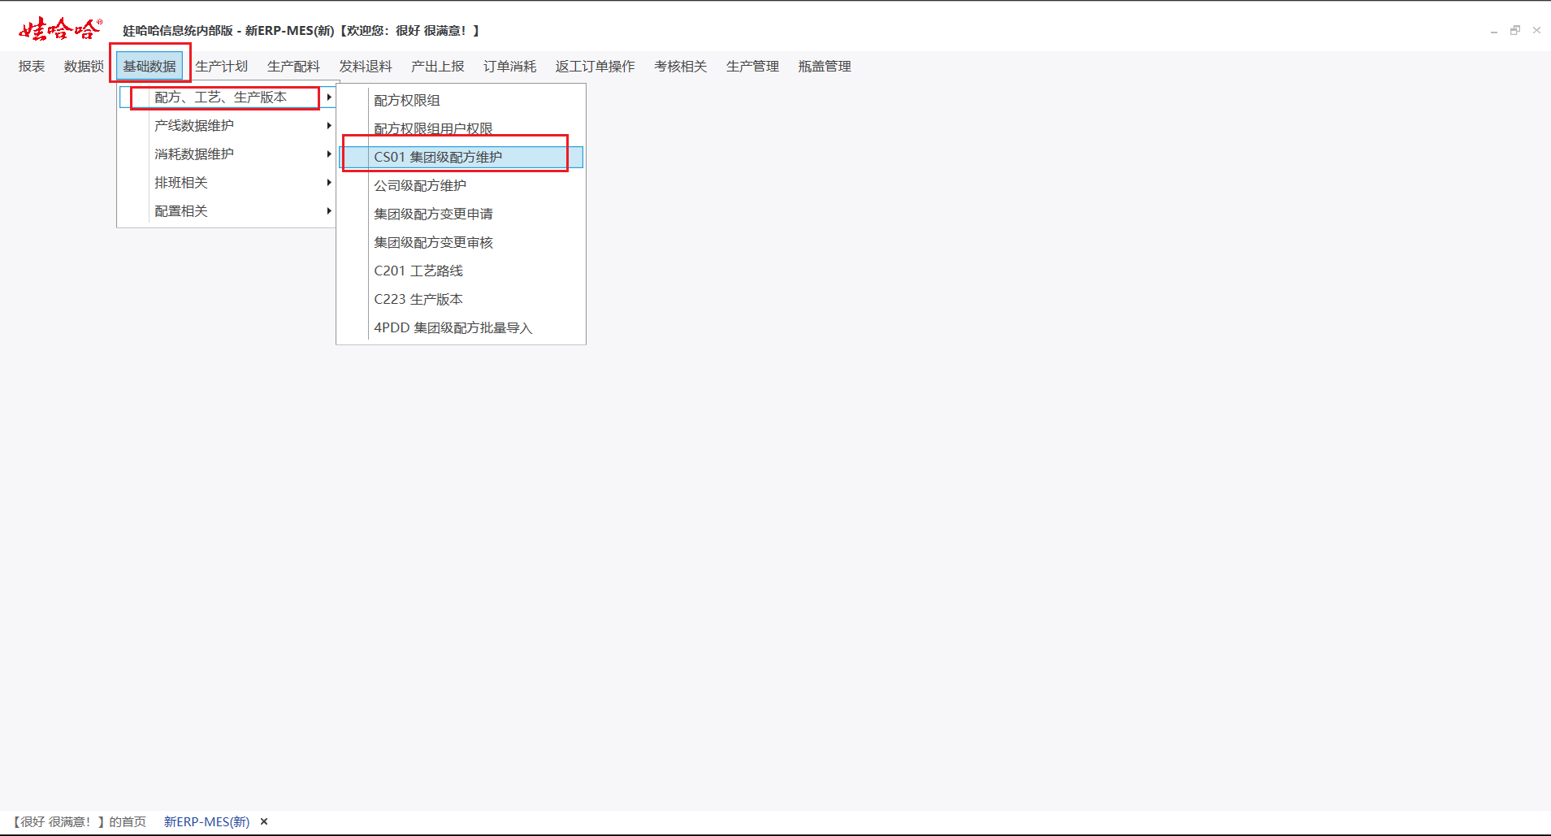

①、点击新增弹出新增详细窗口

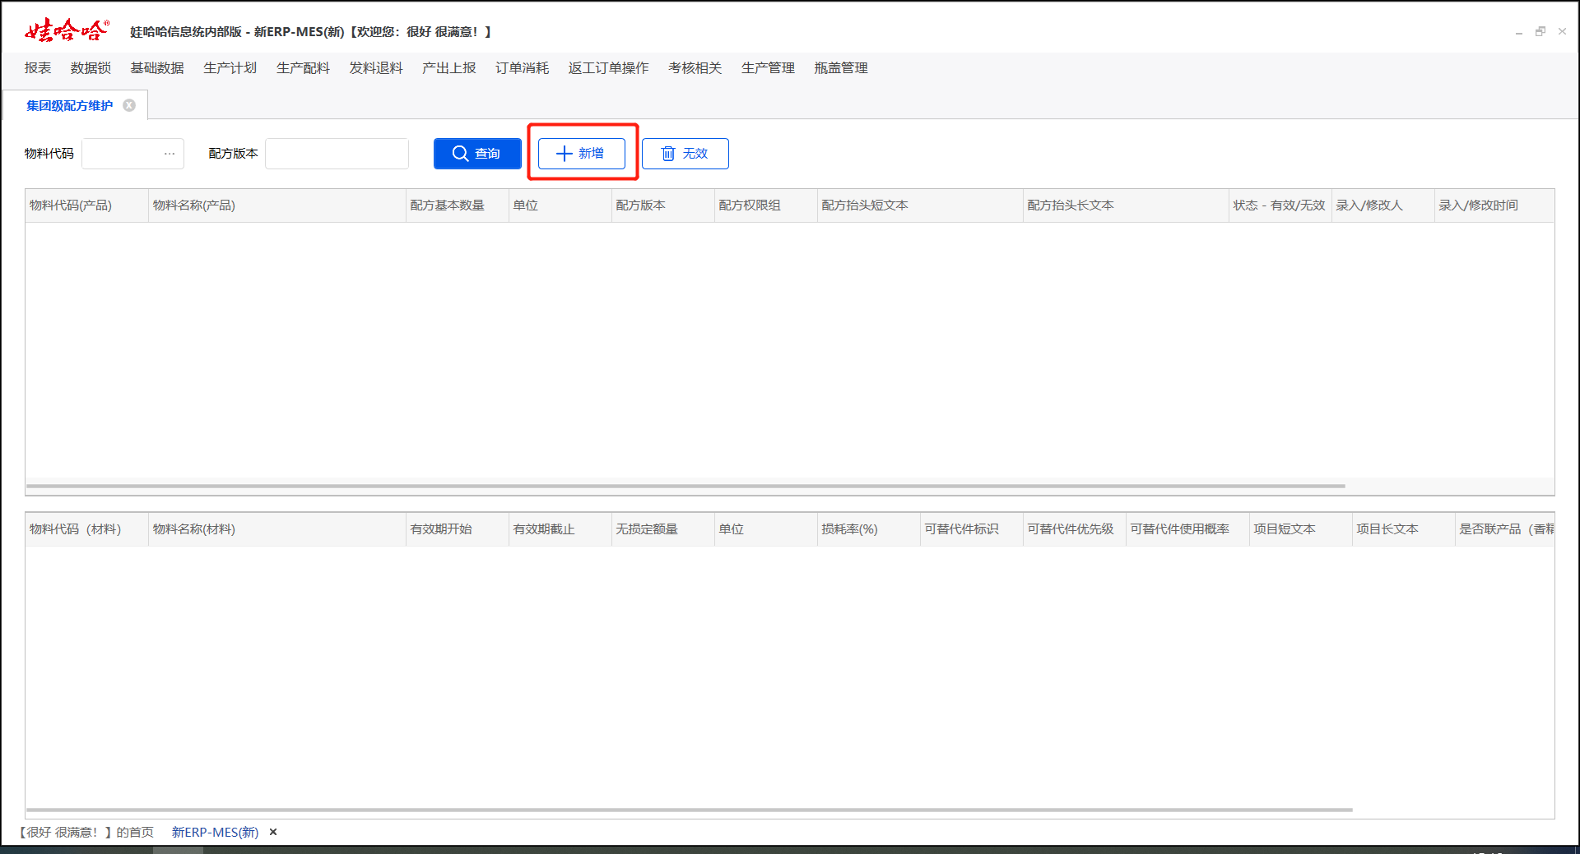

②、查询出自己所需新增的组件代码，系统会自动带出部分相关信息。然后填写组件相关信息。

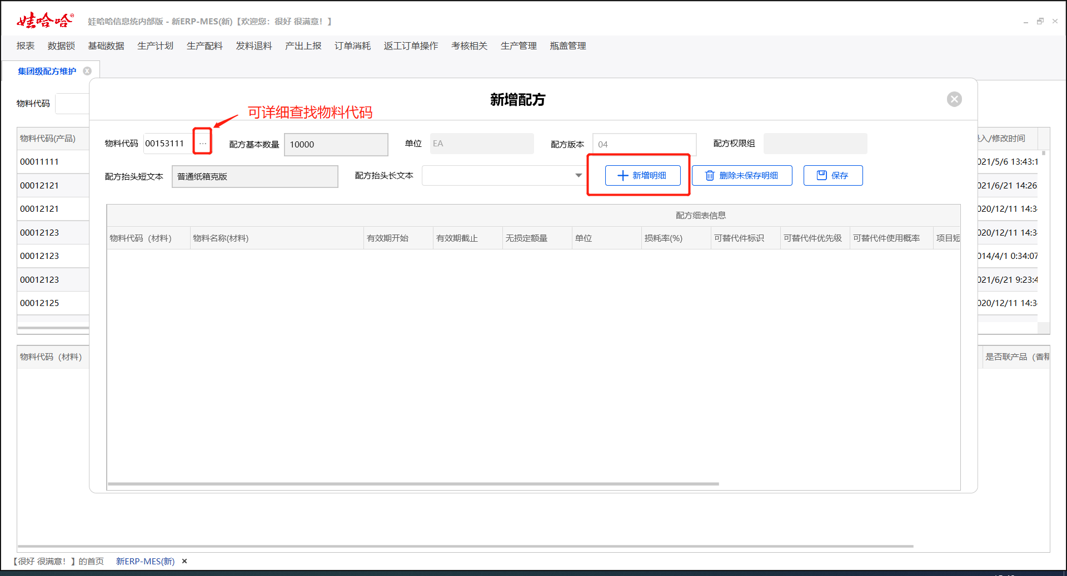

③填写好组件代码、配方基本数量、抬头文本后点击新增明细。填写相关信息,然后点击保存。

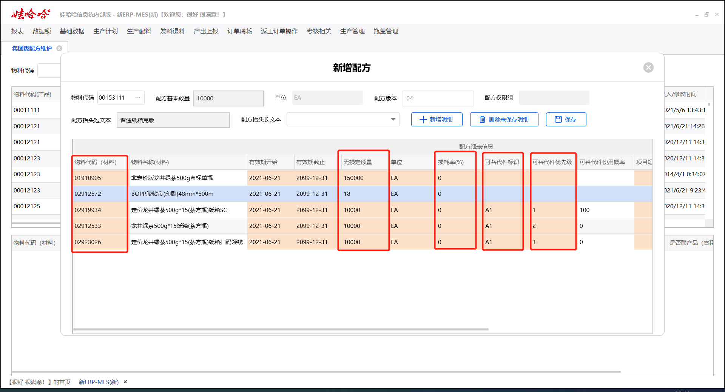

④重新查找新增的配方将显示在界面上。（由于配方版本是系统自动新增，截图新增时配方版本号与最后一张查询出的版本号不一致是人为测试时导致的错误，系统不存在此问题请忽略。）

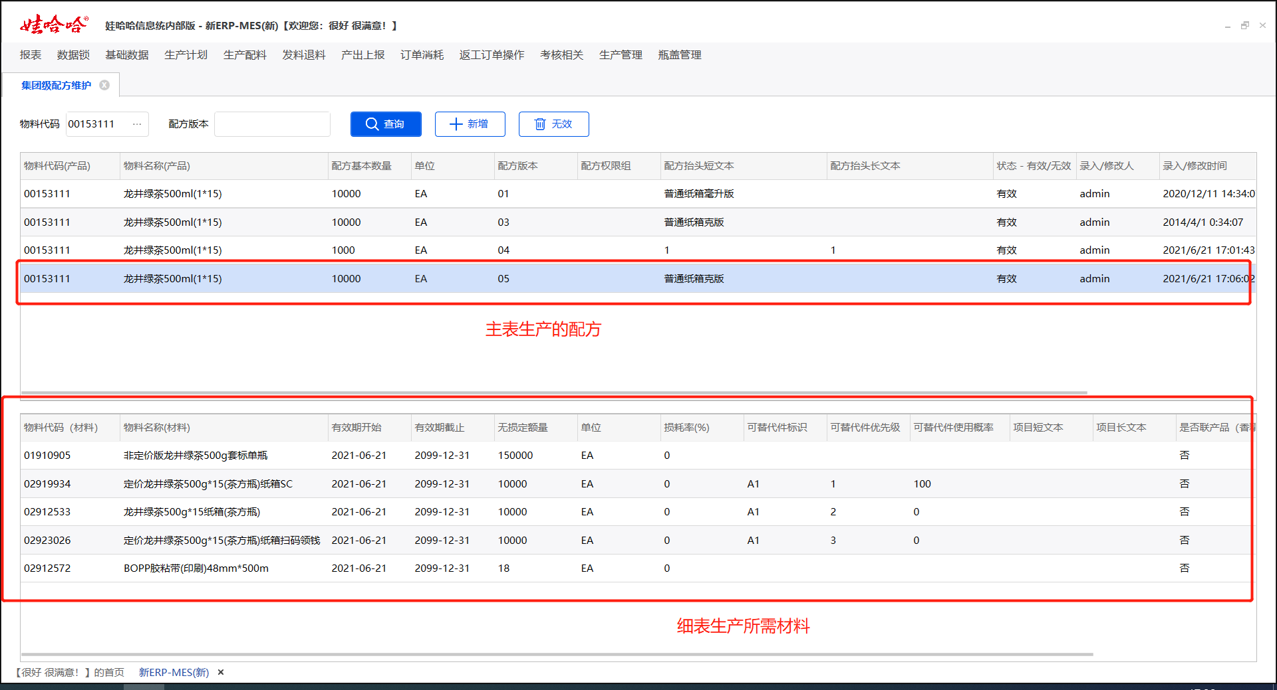

案例2：当发现维护的00153111第5套配方需进行修改时，子件02912572损耗由18→20，子件02923026失效，新增子件02923025。

|  |  |  |  |  |  |  |  |  |  |  |
| --- | --- | --- | --- | --- | --- | --- | --- | --- | --- | --- |
| 物料代码 | 基本数量 | 单位 | 可选文本 | 组件代码 | 替代项目组 | 优先级10000 | 单位 | 组件无损耗订额 | 损耗率 | 使用概率 |
| 00153111 | 10000 | EA | 普通纸箱克版 | 01910905 |  |  | EA | 150000 | 0 | 0 |
| 00153111 | 10000 | EA | 普通纸箱克版 | 02912572 |  |  | EA | 18+2 | 0 | 0 |
| 00153111 | 10000 | EA | 普通纸箱克版 | 02919934 | A1 | 1 | EA | 10000 | 0 | 100 |
| 00153111 | 10000 | EA | 普通纸箱克版 | 02912533 | A1 | 2 | EA | 10000 | 0 | 0 |
| 00153111 | 10000 | EA | 普通纸箱克版 | 02923026 | A1 | 3 | EA | 10000 | 0 | 0 |
| 00153111 | 10000 | EA | 普通纸箱克版 | 02923025 | A1 | 4 | EA | 10000 | 0 | 0 |

①查询出00153111第5套配方，点击查看详情弹出维护窗口。

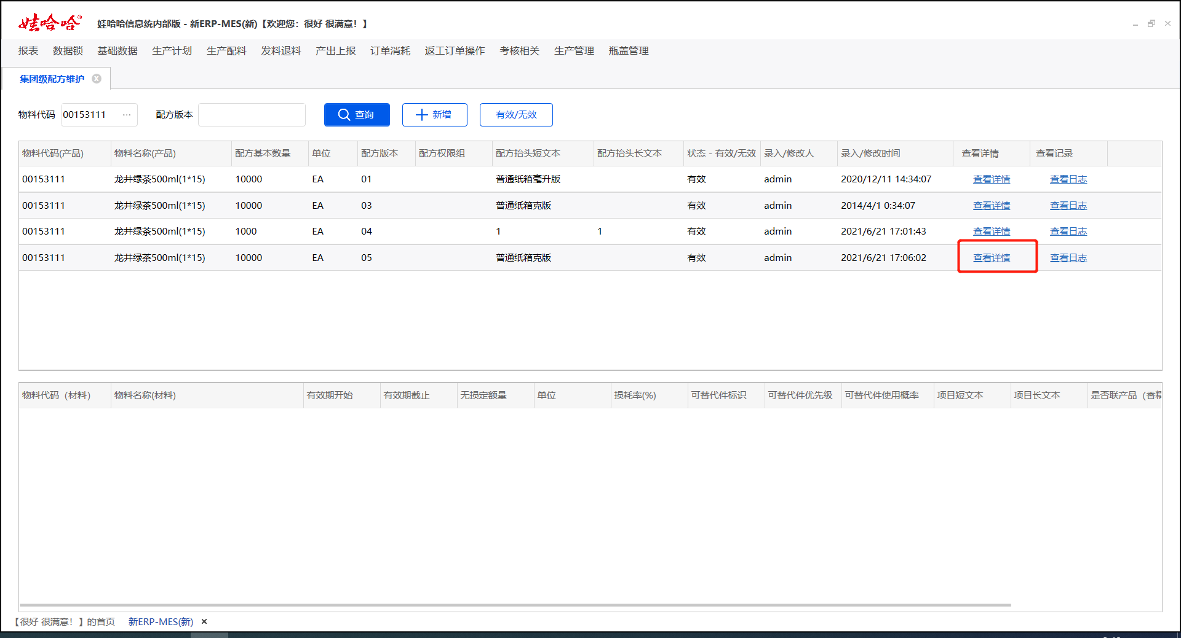

②维护需要变更的数据。

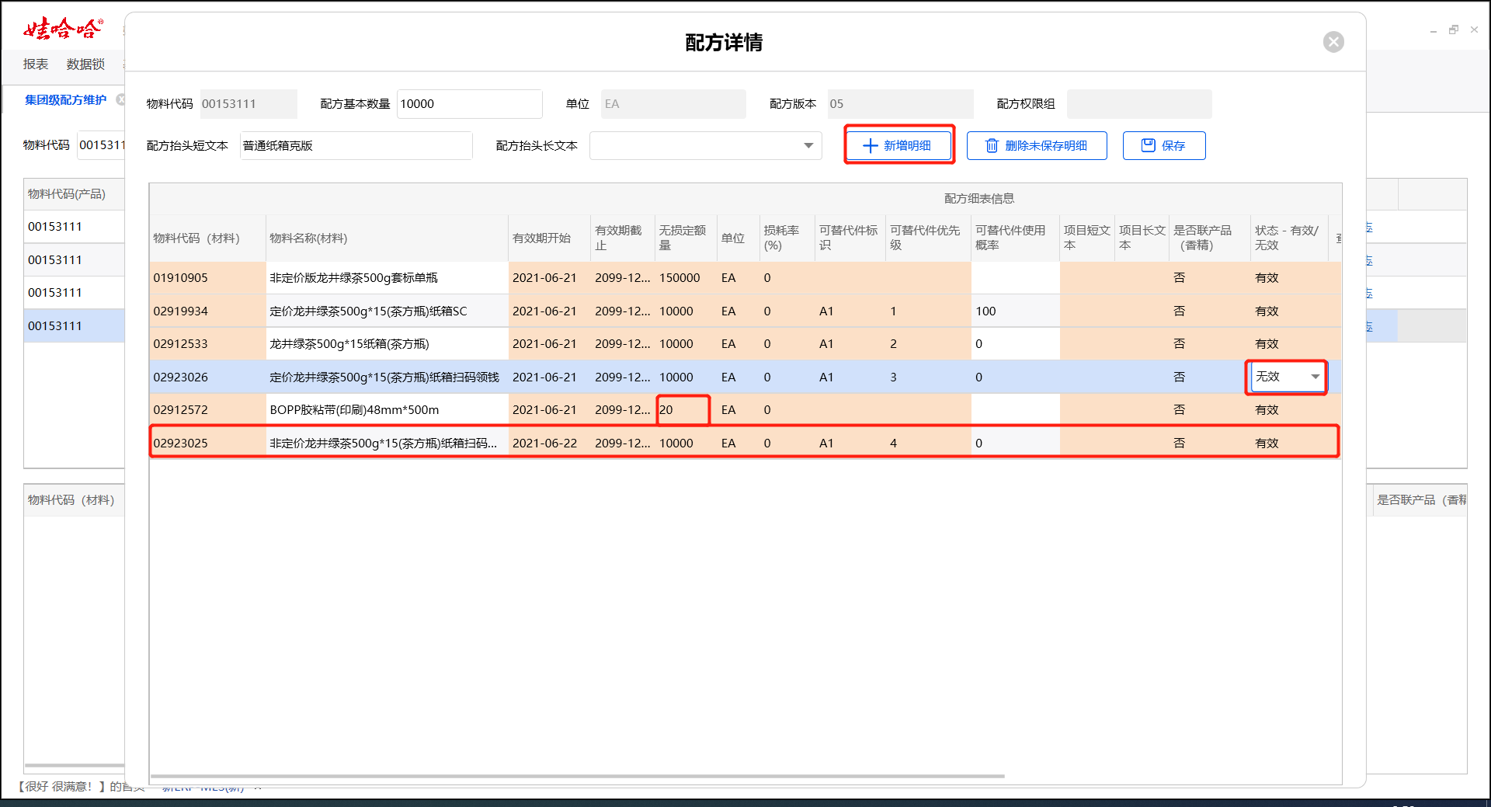

③点击保存，弹出保存成功弹窗就证明保存成功了。（由于配方是集团级管控，当集团级配方修改后，所分配过的分公司配方也会自动进行修改，请谨慎处理。）

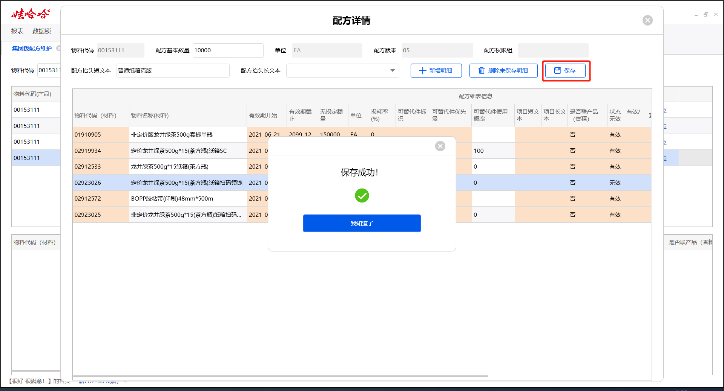

1.2 公司级配方维护

1.2.1场景描述

当分公司需要生产一种新品或按照新版本配方进行生产时。集团需将已维护好的配方分配给分公司，分公司才有权进行使用。

1.2.2业务操作

案例1：将00153111龙井绿茶500ml(1*15)的第5套配方分配给2578巢湖娃哈哈昌盛饮料有限公司。

菜单：【新ERP-MES（新）】→【基础数据】→【配方、工艺、生产版本】→【公司级配方维护】进入界面

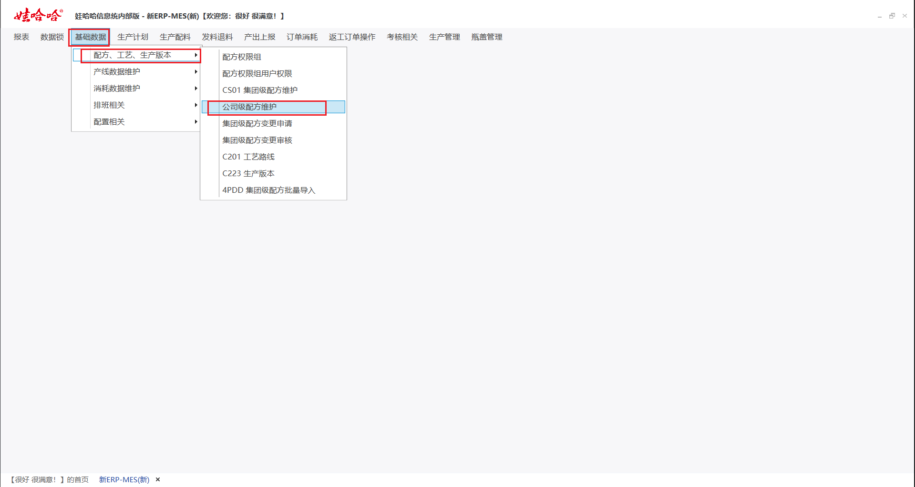

①在查询栏工厂选择2578工厂，点击查询，再点击新增弹出新增空的行项目。

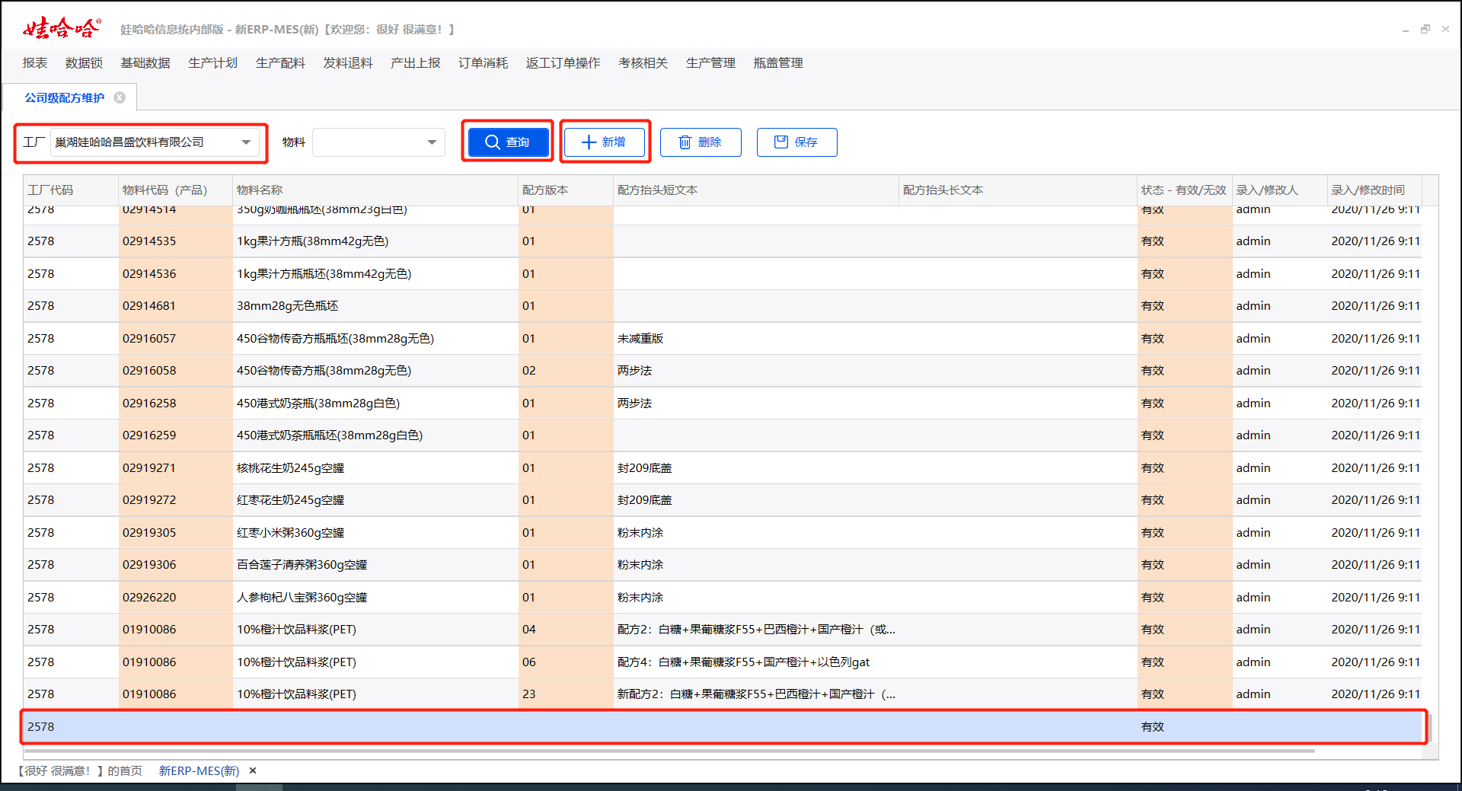

②填写需要维护的信息，然后点击保存。

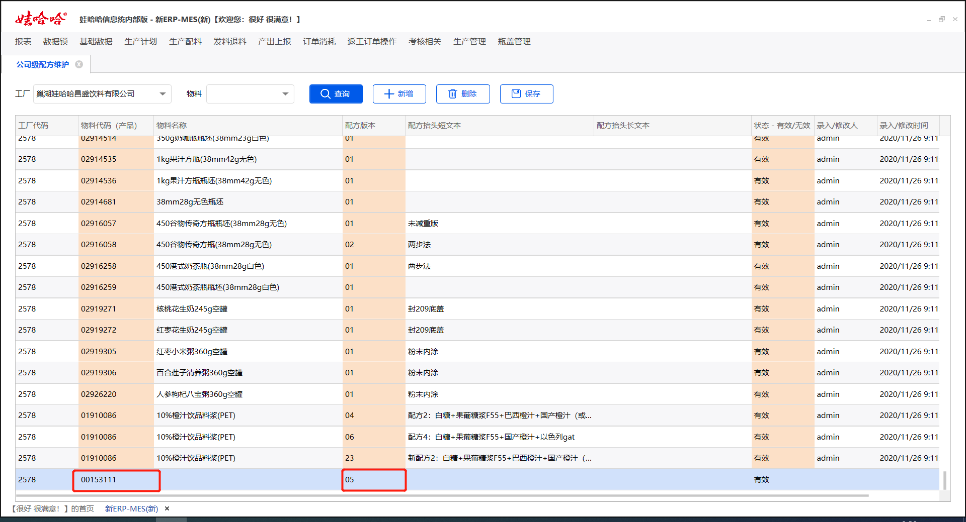

③保存成功后，系统会弹窗提示保存成功，并显示物料名称和配方抬头短文本。

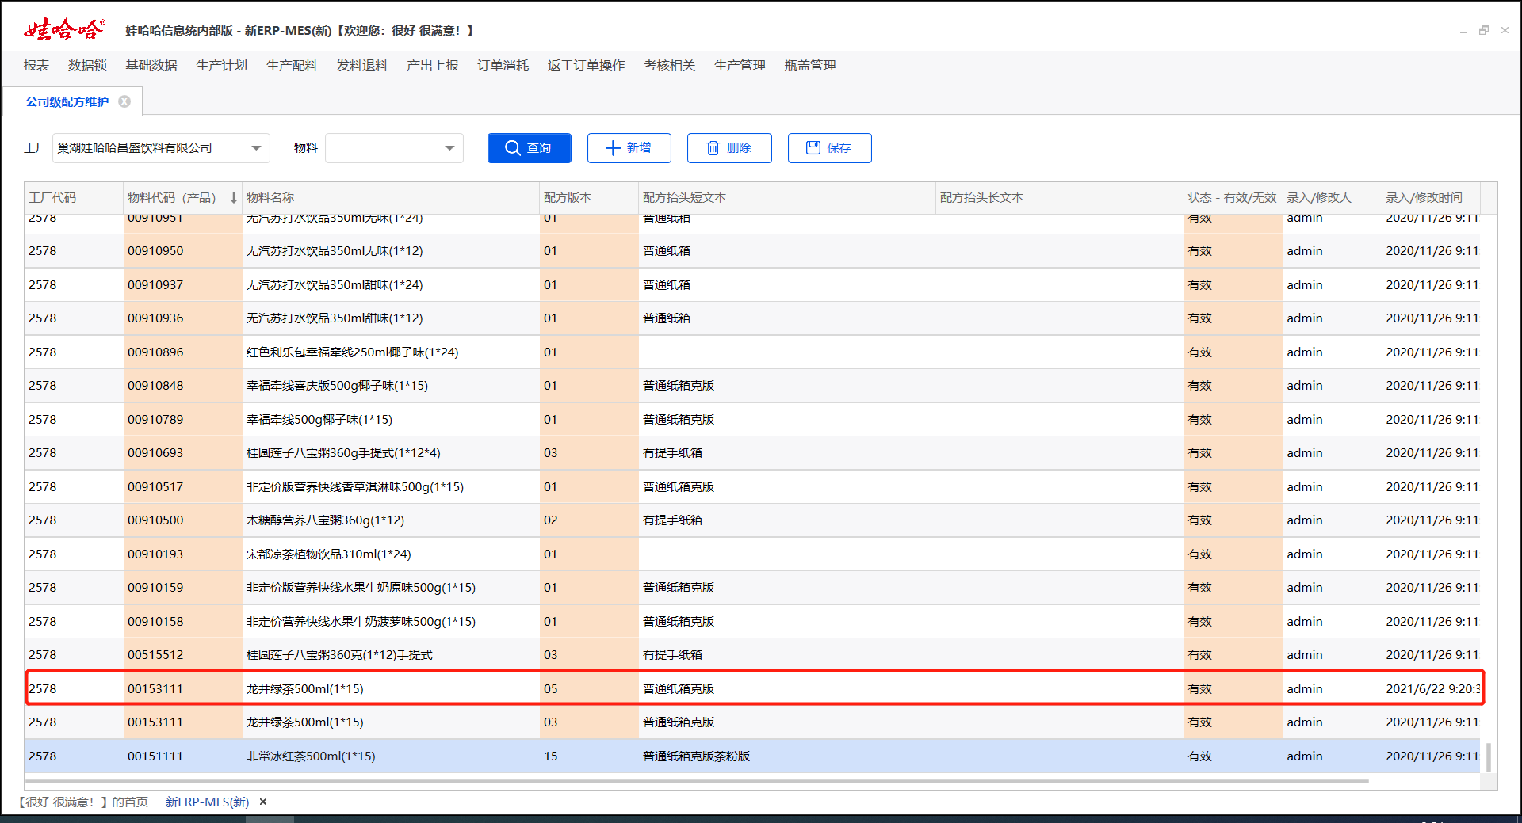

1.3 集团级配方变更申请

1.3.1场景描述

当需要对配方进行修改且需要走审批流时，就需要使用到此界面。由于配方是集团级管控，当集团级配方修改后，所分配过的分公司配方也会自动进行修改，请谨慎处理。

1.3.2业务操作

案例1：当发现维护的00153111第5套配方需进行修改时，子件02912572损耗由20→17。

|  |  |  |  |  |  |  |  |  |  |  |
| --- | --- | --- | --- | --- | --- | --- | --- | --- | --- | --- |
| 物料代码 | 基本数量 | 单位 | 可选文本 | 组件代码 | 替代项目组 | 优先级10000 | 单位 | 组件无损耗订额 | 损耗率 | 使用概率 |
| 00153111 | 10000 | EA | 普通纸箱克版 | 01910905 |  |  | EA | 150000 | 0 | 0 |
| 00153111 | 10000 | EA | 普通纸箱克版 | 02912572 |  |  | EA | 20-3 | 0 | 0 |
| 00153111 | 10000 | EA | 普通纸箱克版 | 02919934 | A1 | 1 | EA | 10000 | 0 | 100 |
| 00153111 | 10000 | EA | 普通纸箱克版 | 02912533 | A1 | 2 | EA | 10000 | 0 | 0 |
| 00153111 | 10000 | EA | 普通纸箱克版 | 02923026 | A1 | 3 | EA | 10000 | 0 | 0 |
| 00153111 | 10000 | EA | 普通纸箱克版 | 02923025 | A1 | 4 | EA | 10000 | 0 | 0 |

菜单：【新ERP-MES（新）】→【基础数据】→【配方、工艺、生产版本】→【集团级配方变更申请】进入界面

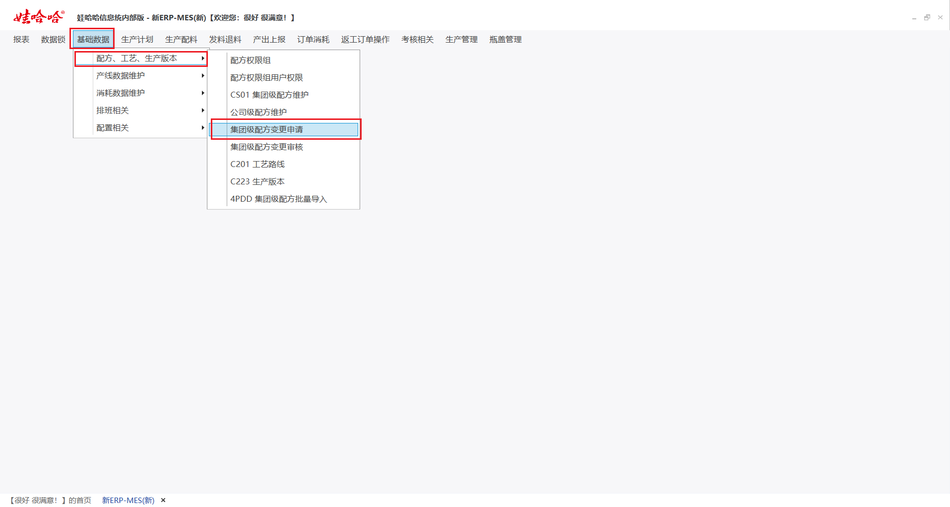

①在查询条件中选择工厂、产品，查询出后选中想要修改的产品，然后选中想要修改的子件数据，点击下方组件变更申请。

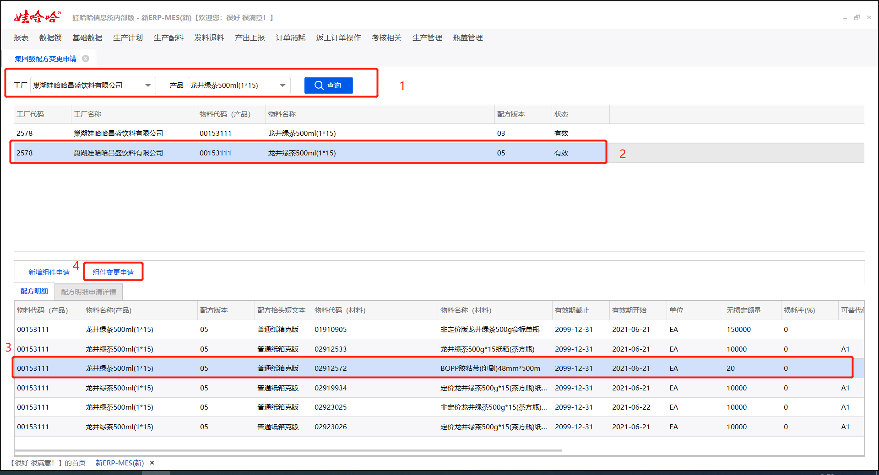

②唤出组件变更申请弹窗后，对所需修改的信息栏进行修改并保存。成功操作后会弹窗提示保存成功。

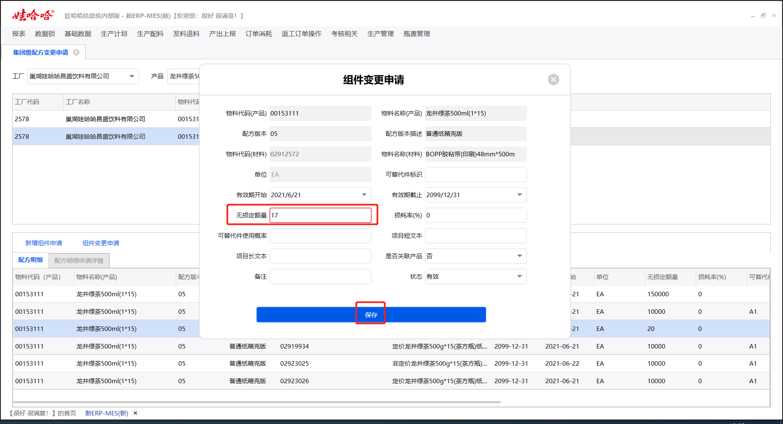

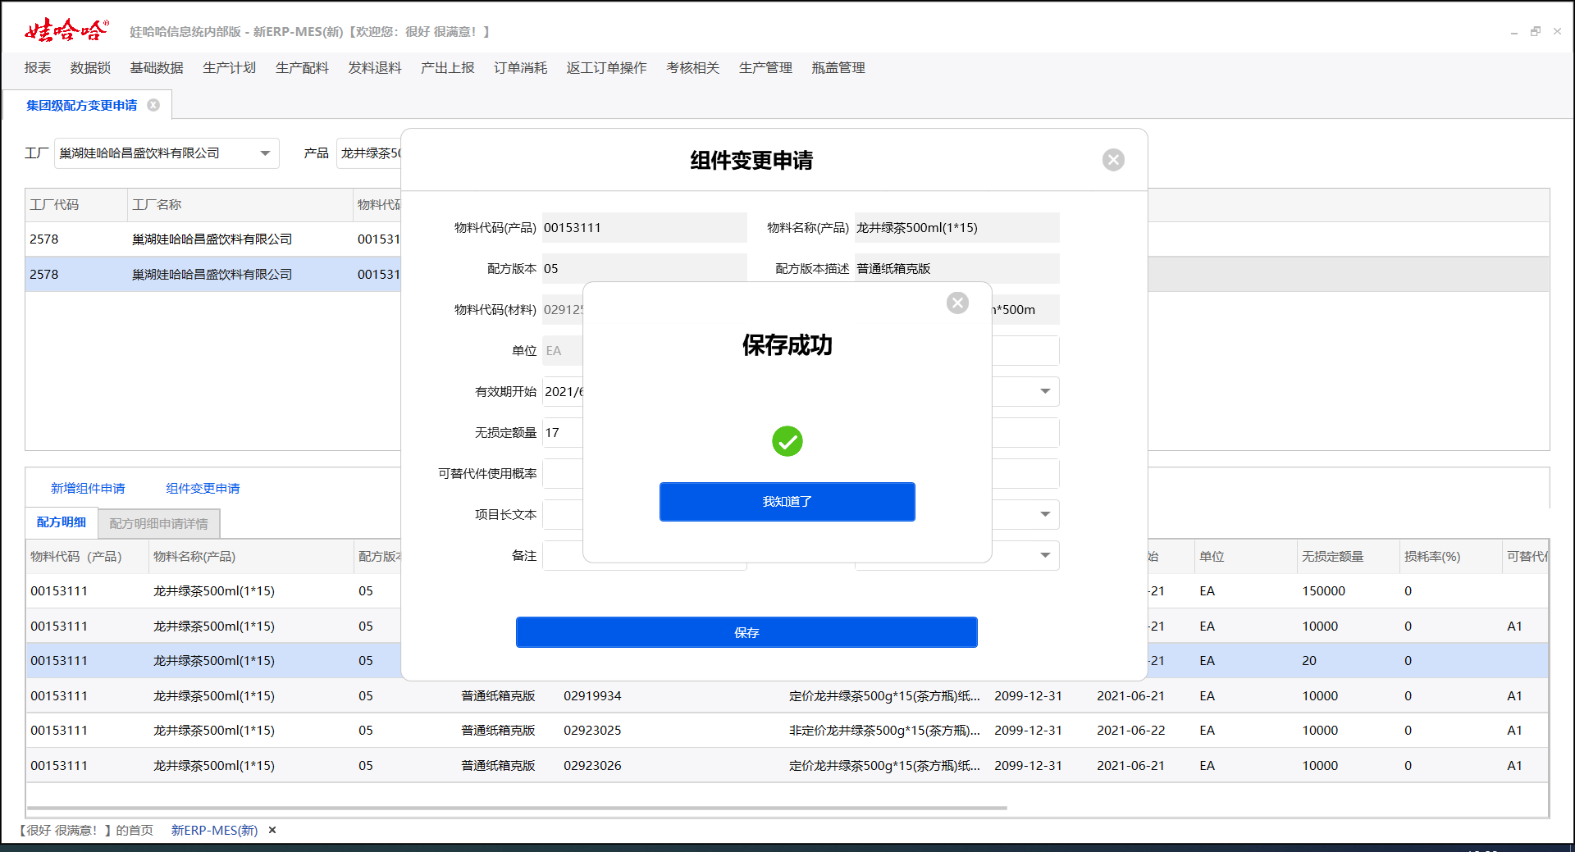

案例2：当在配方变更审核前发现维护的00153111第5套配方子件02912572损耗由20→17是错误的，应该是由20→18。（注意：一定是未审核的申请。）

①查询出想要修改的产品，选中数据，点击配方明细申请详情页签，将滚动条拖至最后面，点击修改按钮。

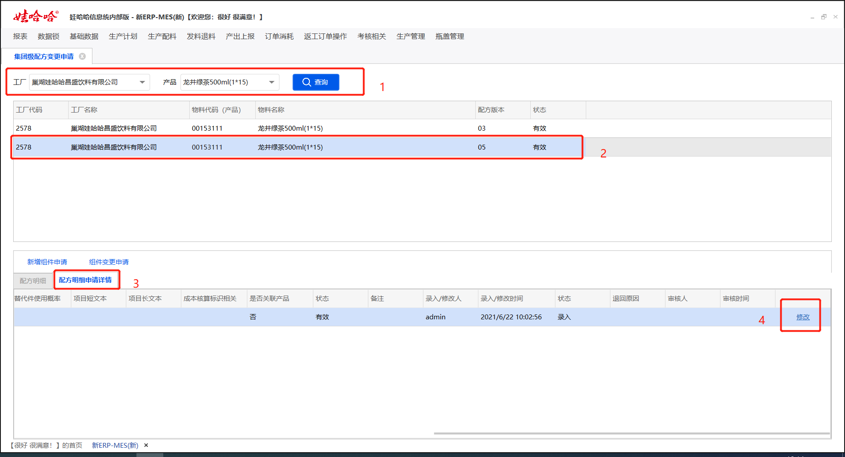

②在唤出的组件变更申请界面进行修改需要修改的数据，修改完成后点击保存，成功操作后会弹窗提示保存成功。详细信息栏里也会显示修改后的内容。

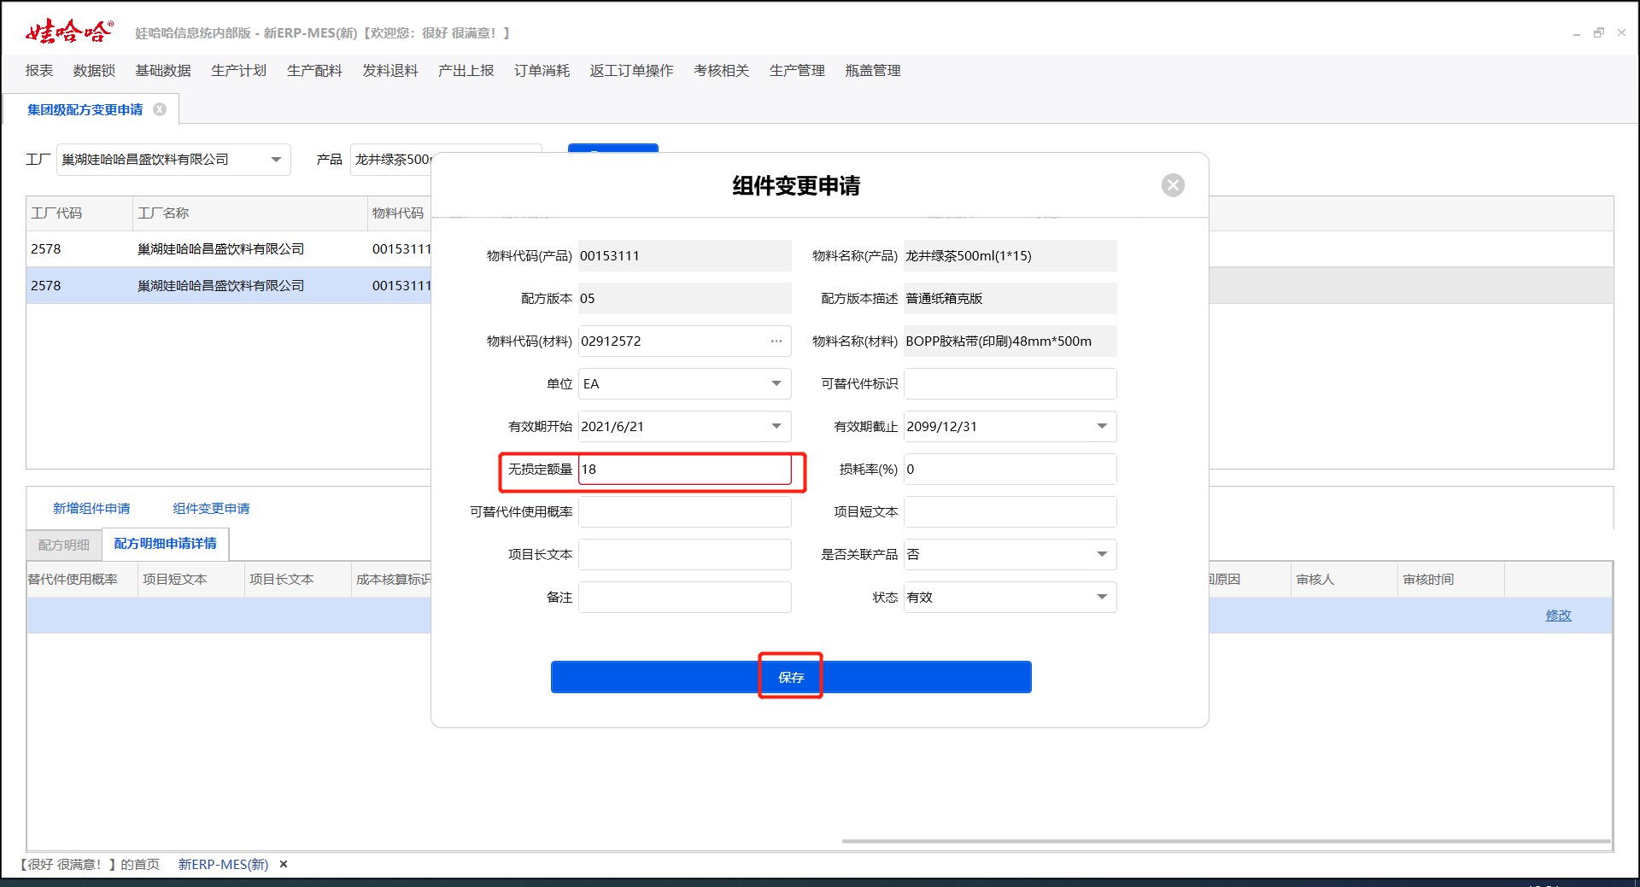

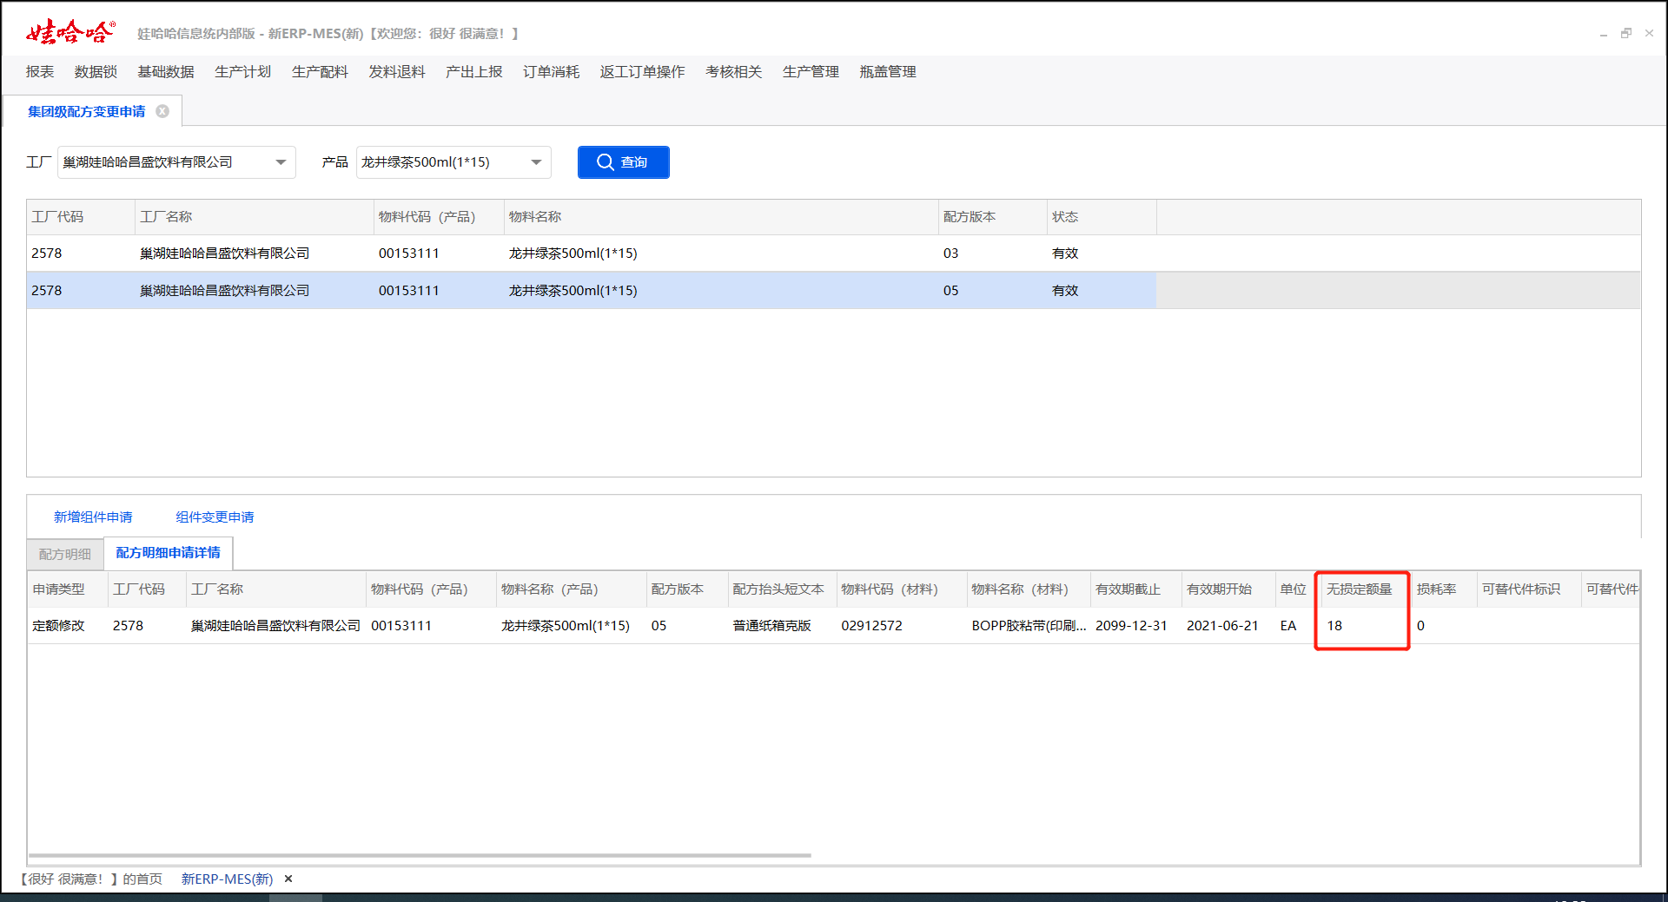

案例3：当发现维护的00153111第5套配方需进行修改时，新增子件02919933。

|  |  |  |  |  |  |  |  |  |  |  |
| --- | --- | --- | --- | --- | --- | --- | --- | --- | --- | --- |
| 物料代码 | 基本数量 | 单位 | 可选文本 | 组件代码 | 替代项目组 | 优先级10000 | 单位 | 组件无损耗订额 | 损耗率 | 使用概率 |
| 00153111 | 10000 | EA | 普通纸箱克版 | 01910905 |  |  | EA | 150000 | 0 | 0 |
| 00153111 | 10000 | EA | 普通纸箱克版 | 02912572 |  |  | EA | 17 | 0 | 0 |
| 00153111 | 10000 | EA | 普通纸箱克版 | 02919934 | A1 | 1 | EA | 10000 | 0 | 100 |
| 00153111 | 10000 | EA | 普通纸箱克版 | 02912533 | A1 | 2 | EA | 10000 | 0 | 0 |
| 00153111 | 10000 | EA | 普通纸箱克版 | 02923026 | A1 | 3 | EA | 10000 | 0 | 0 |
| 00153111 | 10000 | EA | 普通纸箱克版 | 02923025 | A1 | 4 | EA | 10000 | 0 | 0 |
| 00153111 | 10000 | EA | 普通纸箱克版 | 02919933 | A1 | 5 | EA | 10000 | 0 | 0 |

①查询出想要修改的数据，选中要修改产品，点击新增组件申请按钮。

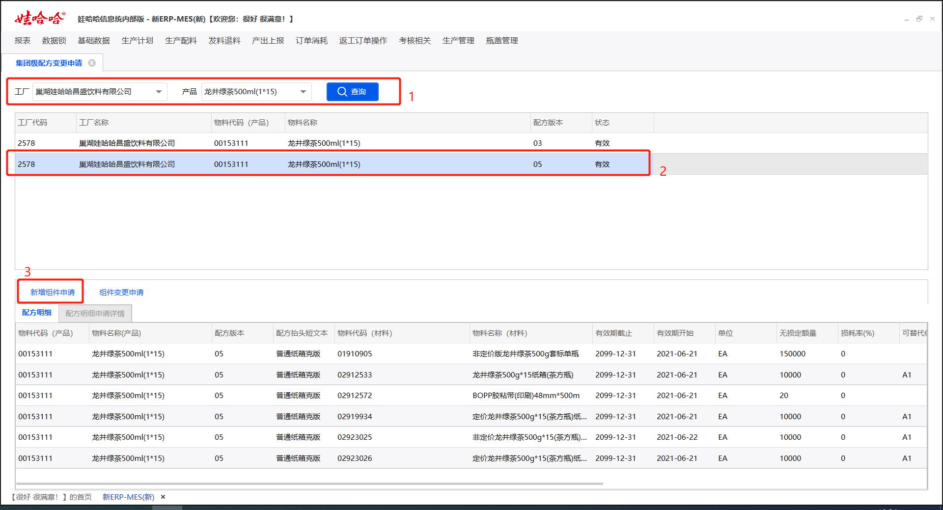

②在唤出的新增组件申请界面进行填写数据，填写完成后点击保存，成功操作后会弹窗提示保存成功。详细信息栏里也会显示修改后的内容。（注意：选择物料代码（材料）的时候不能直接粘贴物料代码，一定要点击后面三个点的弹窗，在弹窗内查询出双击选择。）

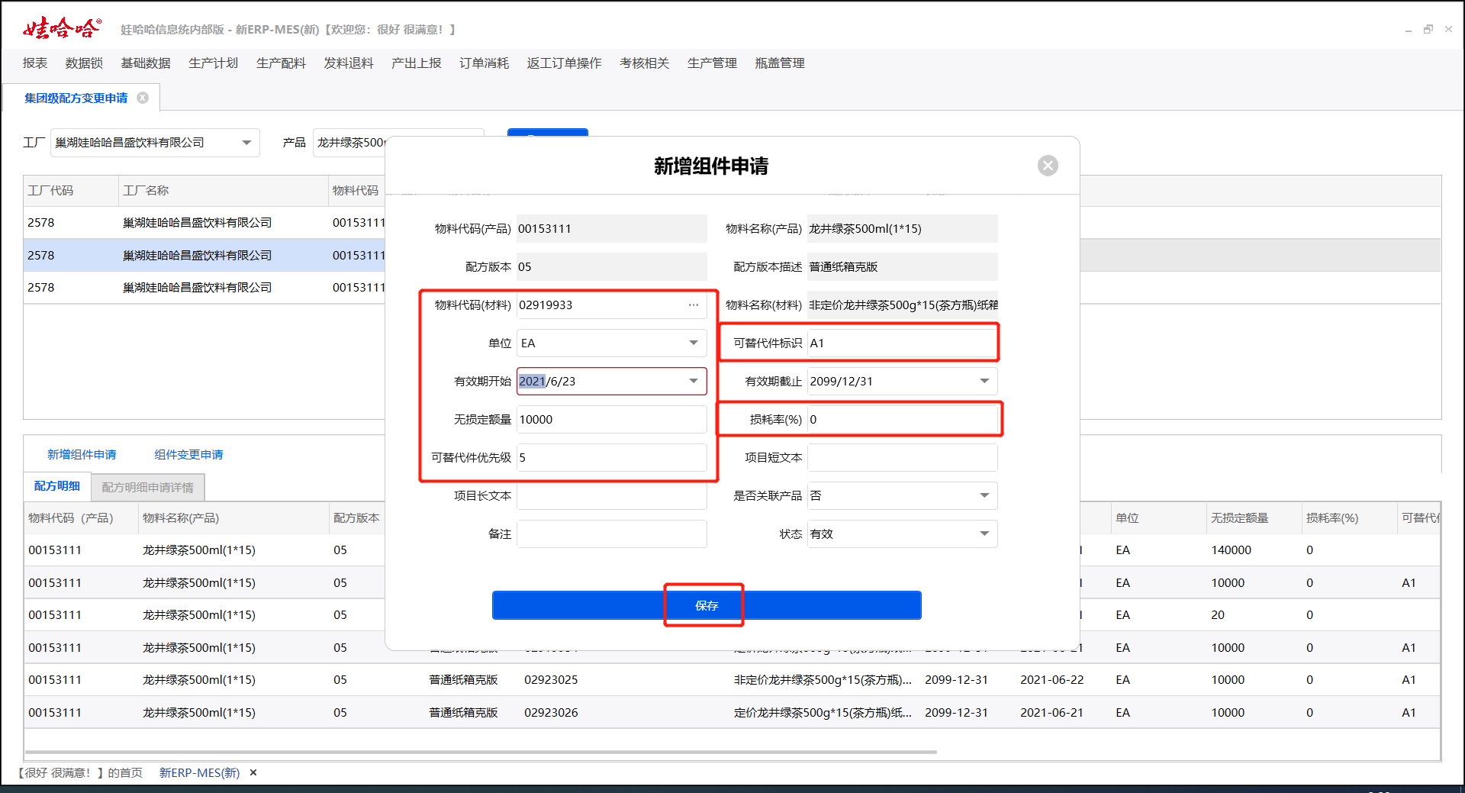

1.4 集团级配方变更审核

1.4.1场景描述

当需要对配方进行修改且需要走审批流时，就需要使用到此界面，用于审核提出修改的配方申请。由于配方是集团级管控，当集团级配方修改后，所分配过的分公司配方也会自动进行修改，请谨慎处理。

1.4.2业务操作

案例1：审核00153111第5套配方新增子件02919933的申请。

菜单：【新ERP-MES（新）】→【基础数据】→【配方、工艺、生产版本】→【集团级配方变更审核】进入界面

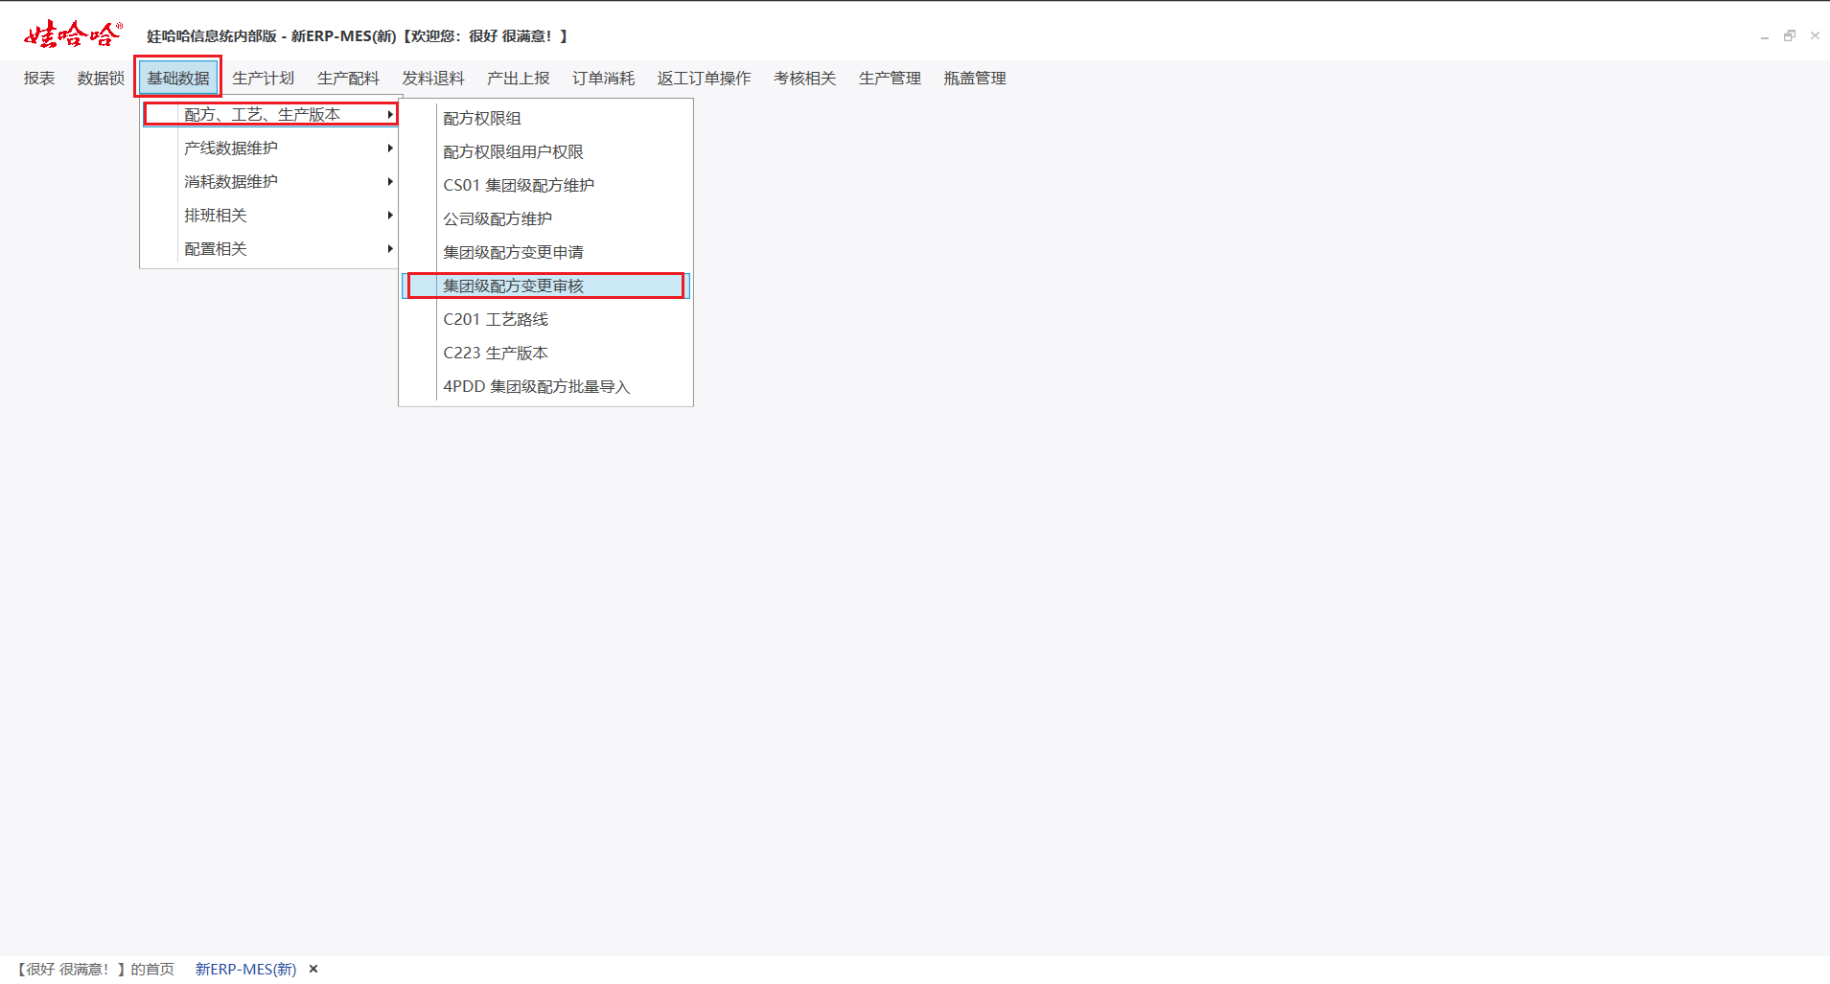

①选择需查询的工厂（必填），根据个人喜好选择后面的筛选条件。然后点击查询，查询出需要修改的数据。（注意：由于修改的数据可能会比较多，所以审核前一定要核对清楚是批准哪一条，确定后再进行审核。）

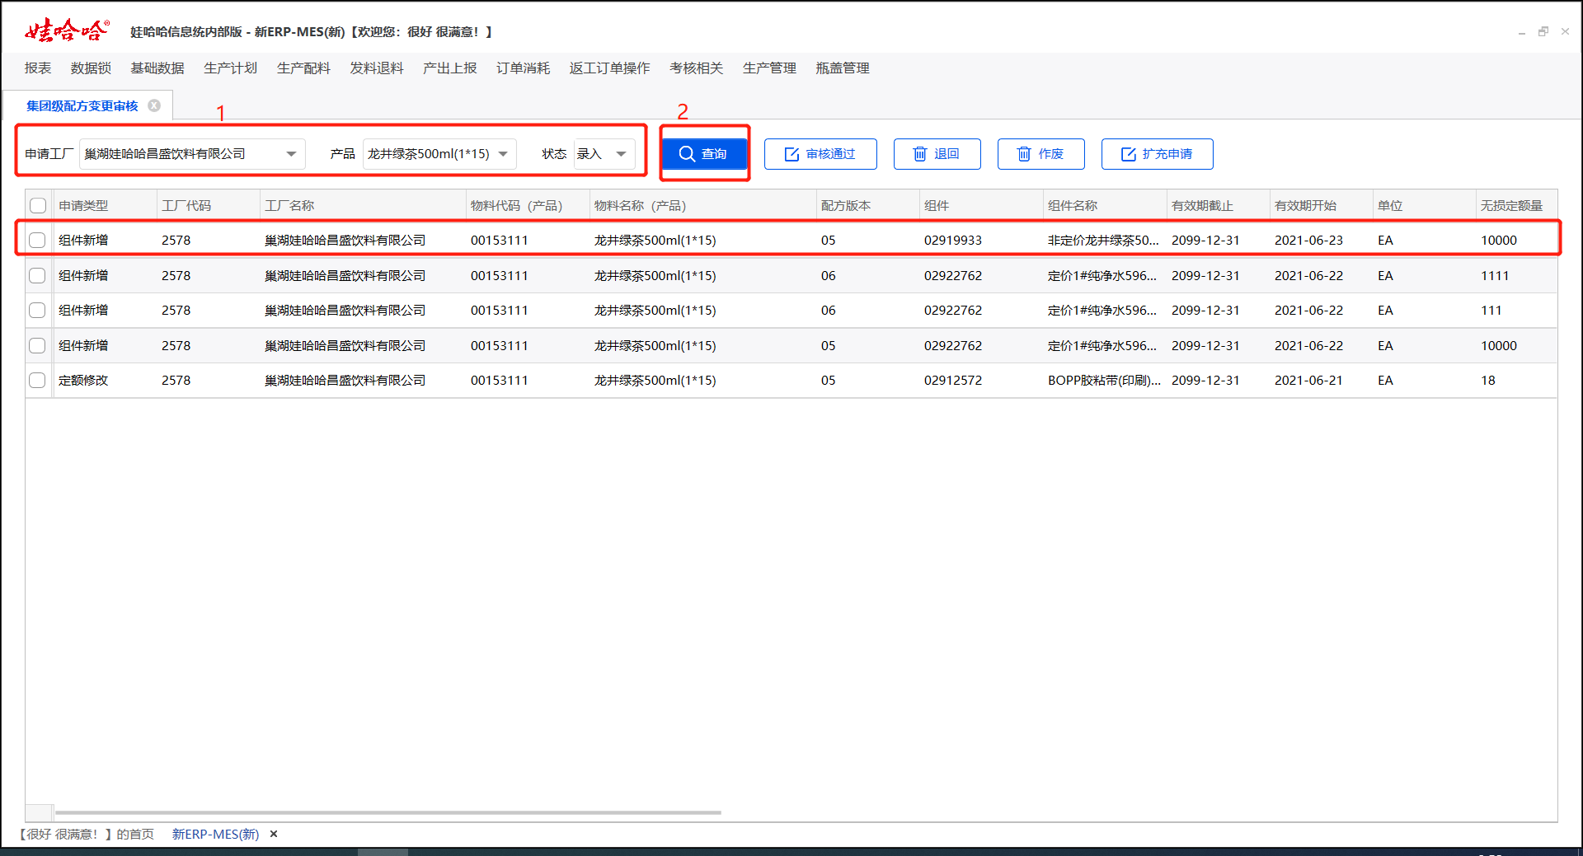

②勾选需要审核的行项目，然后点击审核通过。此时会出现2种情况：

1、成功后会弹出审核通过提示。

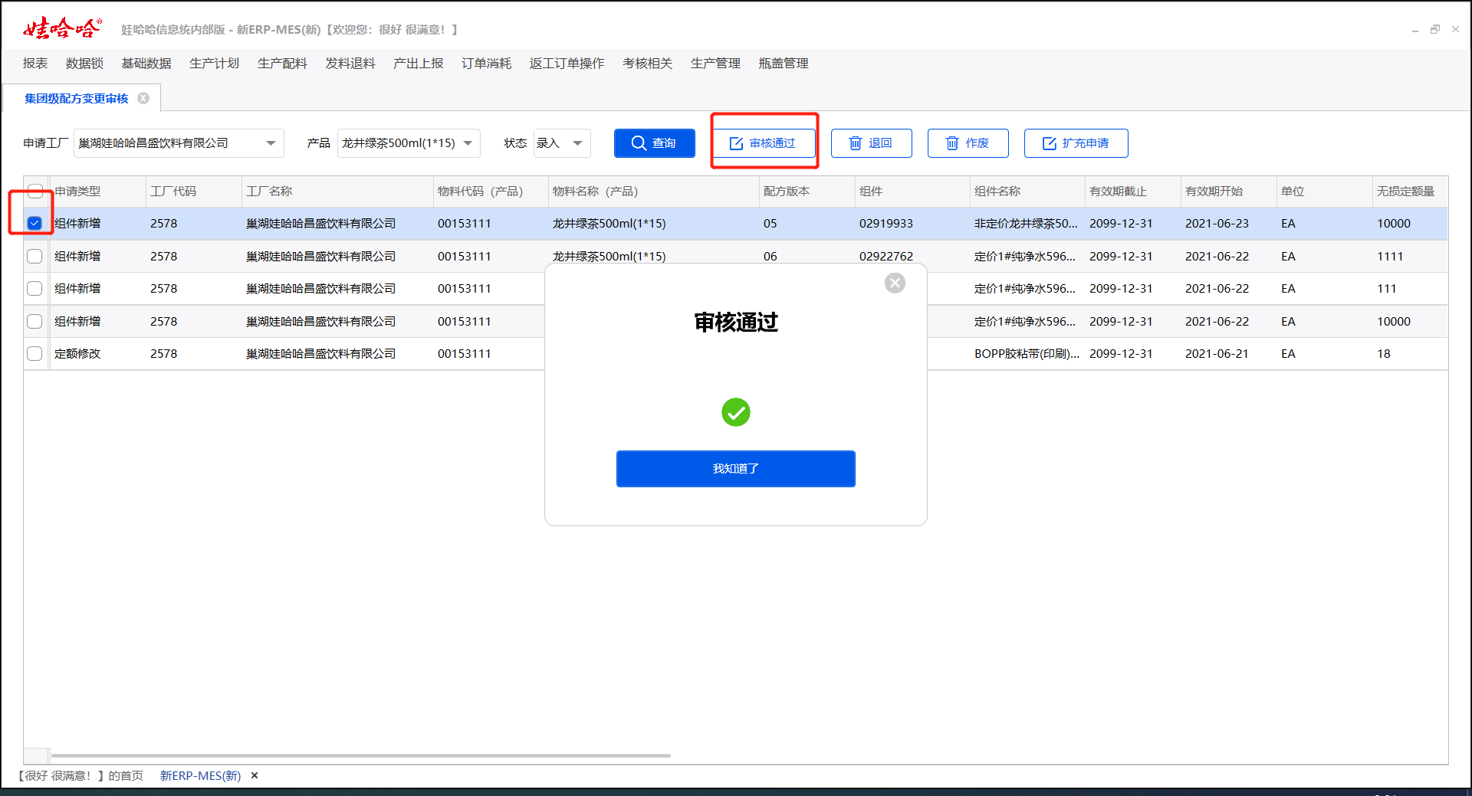

2、如果该工厂下没有此物料的话，会提示需要进行扩充，这时需要勾选行项目然后点击扩充申请按钮，等待扩充物料后再进行审核操作。

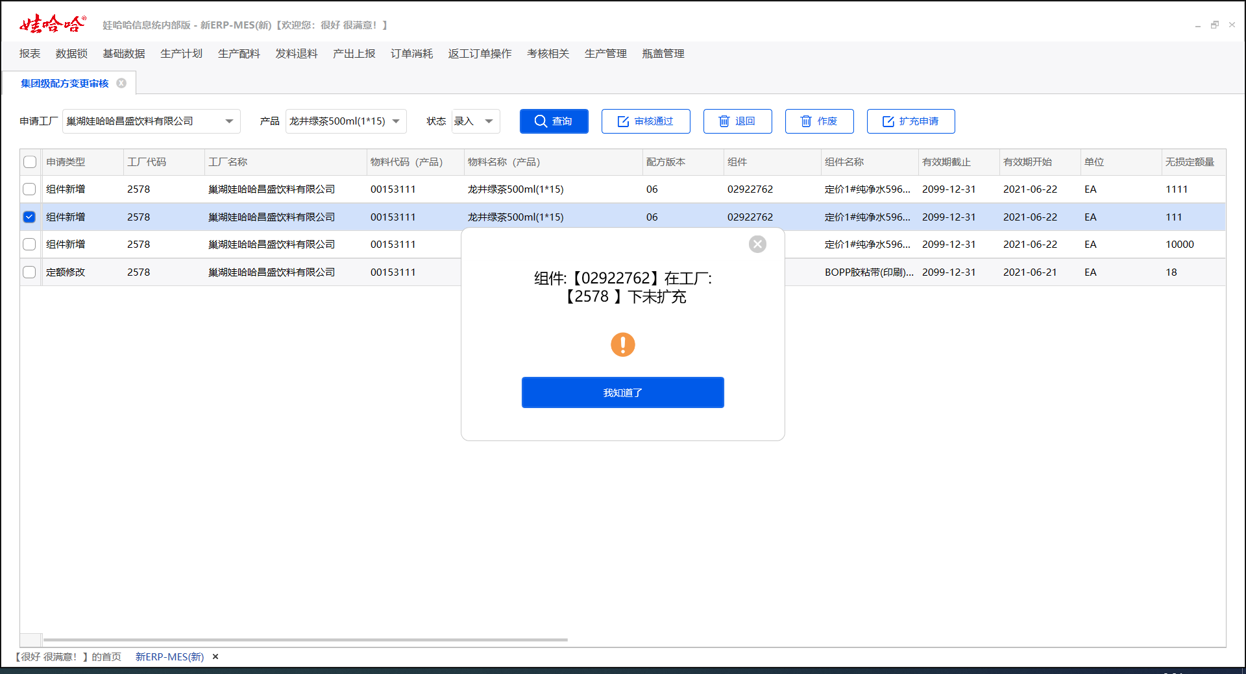

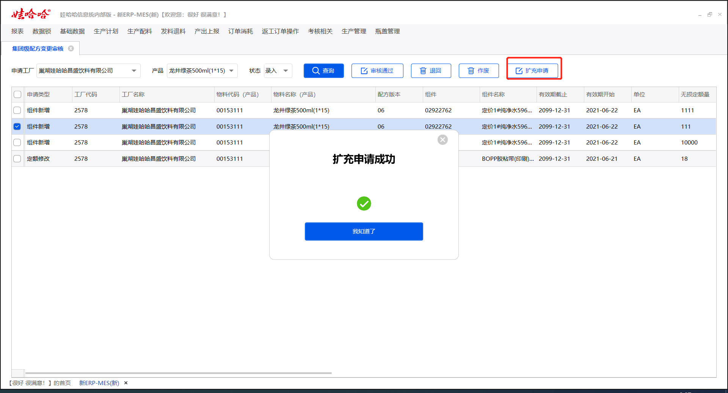

1.5 工艺路线

1.5.1场景描述

工艺路线是记录生产产品在某个工作中心下一定周期内所需要的人工、机器、水、电、汽的标准订额。

1.5.2业务操作

案例1：在2578巢湖娃哈哈昌盛饮料有限公司下创建下面工艺路线。

|  |  |  |  |  |  |  |  |  |  |
| --- | --- | --- | --- | --- | --- | --- | --- | --- | --- |
| 物料代码 | 物料名称 | 工作中心代码 | 工作中心名称 | 基本数量（工艺路线产品） | 人工工时订额 | 机器工时订额 | 水订额 | 电订额 | 汽订额 |
| 00153111 | 龙井绿茶500ml(1*15) | GZ202 | 利乐罐装二车间 | 10000 | 58.805 | 6.19 | 92.1 | 4219.635 | 21.33 |

菜单：【新ERP-MES（新）】→【基础数据】→【配方、工艺、生产版本】→【集团级配方变更审核】进入界面

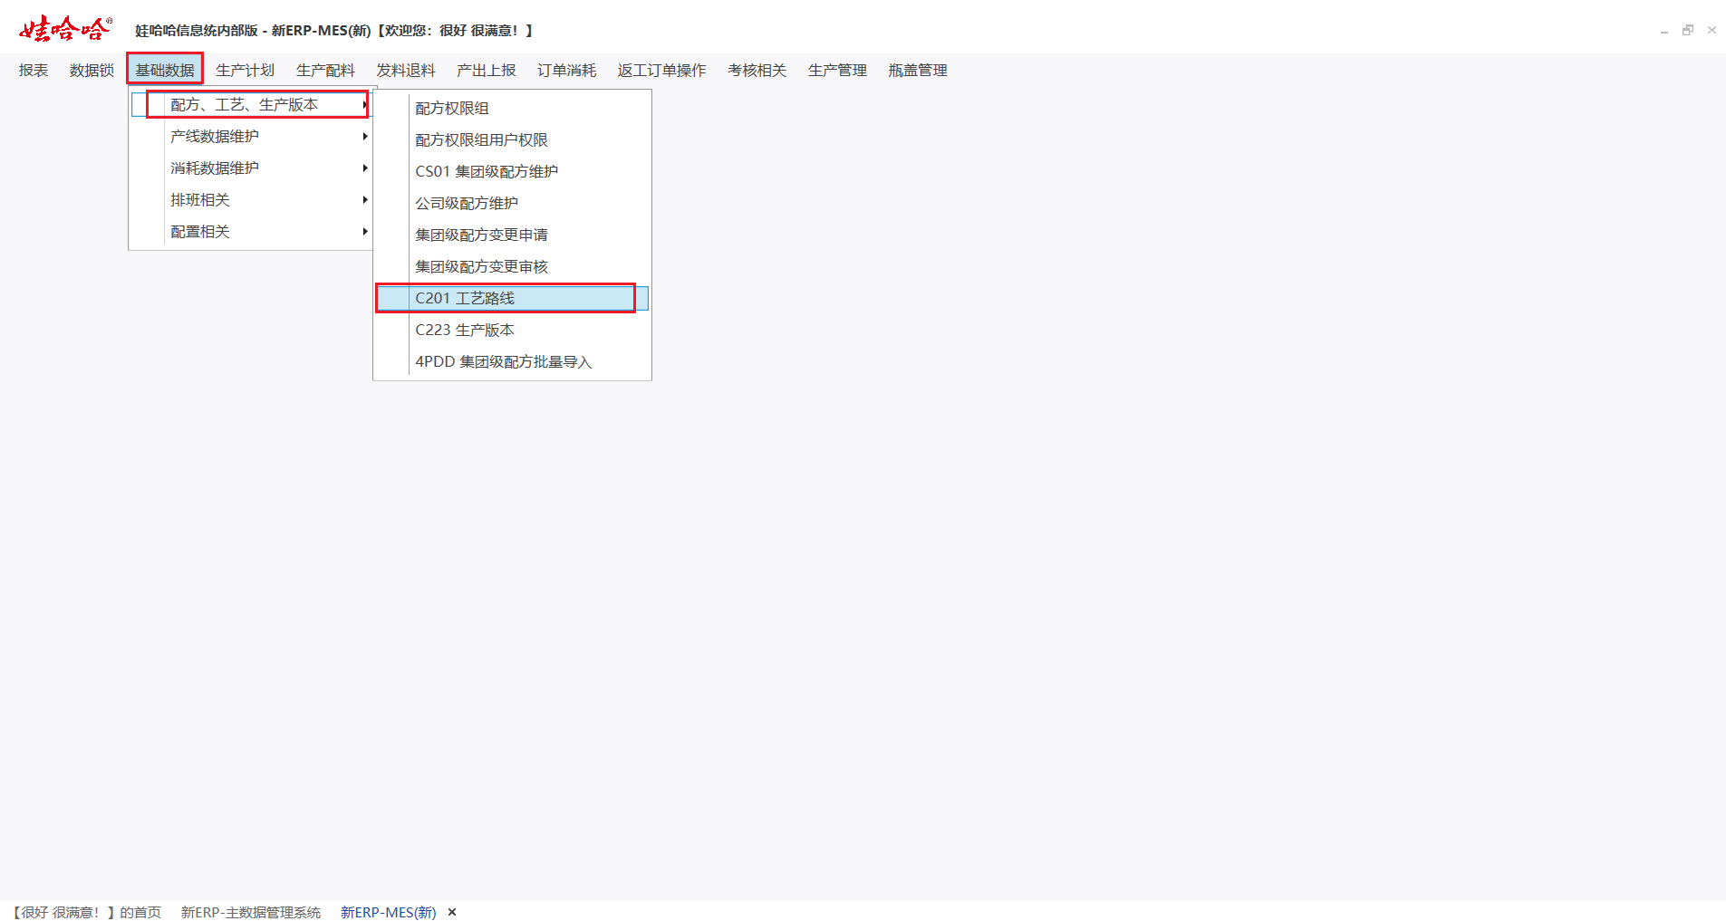

①选择所需创建的工厂，选择后点击新增。

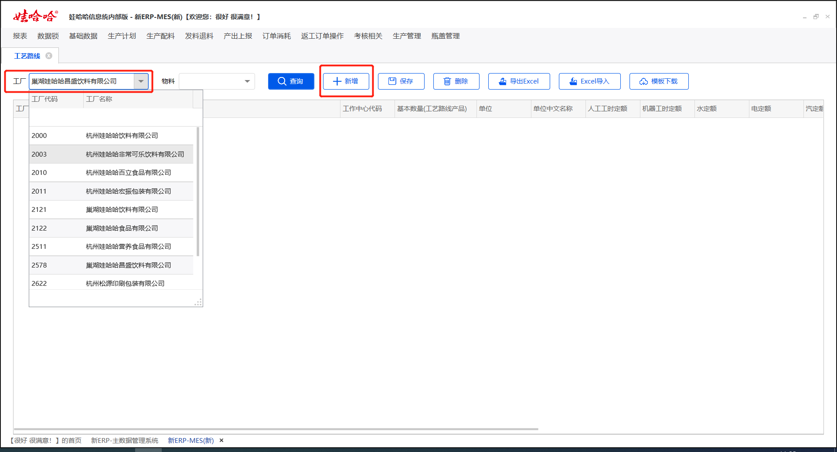

②在行项目新增出的行中填写需要录入的详细信息，然后点击保存。创建成功后会弹出保存成功的弹窗。系统内就会生成相应的数据。（注意：保存后的数据是无法删除的，请保存前进行仔细检查。）

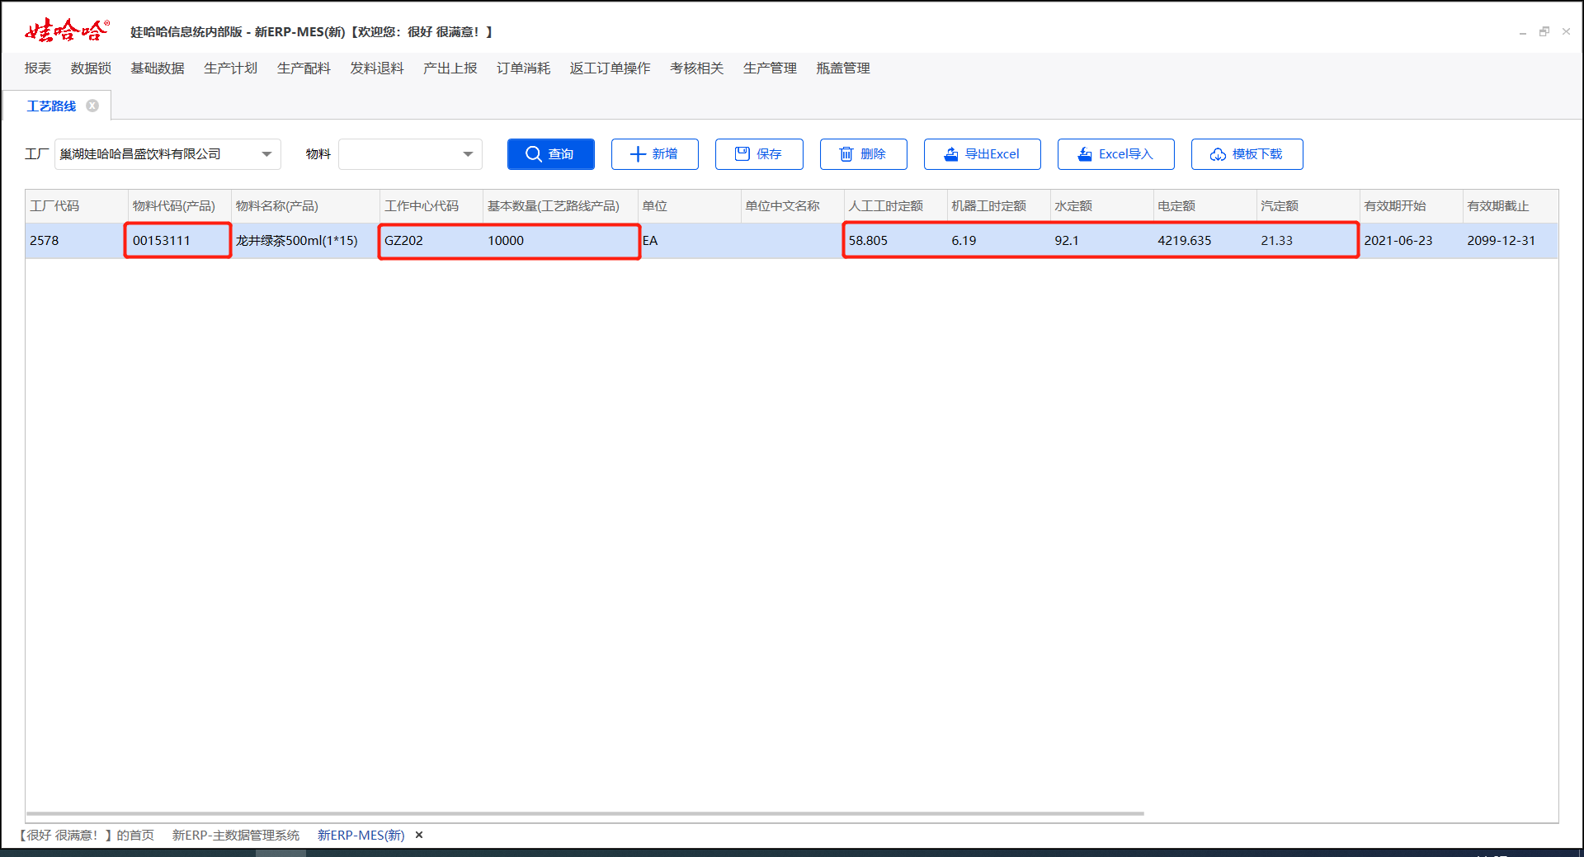

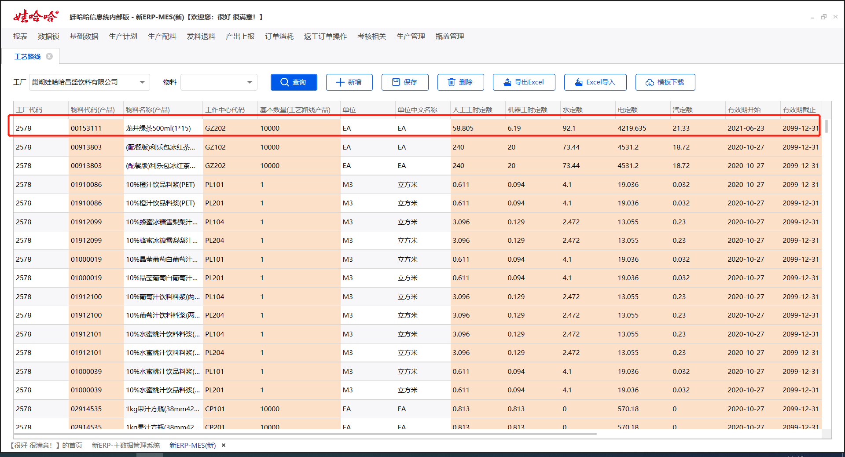

案例2：在2578巢湖娃哈哈昌盛饮料有限公司下停用下面工艺路线。

|  |  |  |  |  |  |  |  |  |  |
| --- | --- | --- | --- | --- | --- | --- | --- | --- | --- |
| 物料代码 | 物料名称 | 工作中心代码 | 工作中心名称 | 基本数量（工艺路线产品） | 人工工时订额 | 机器工时订额 | 水订额 | 电订额 | 汽订额 |
| 00153111 | 龙井绿茶500ml(1*15) | GZ202 | 利乐罐装二车间 | 10000 | 58.805 | 6.19 | 92.1 | 4219.635 | 21.33 |

①查询出需要停用的数据，然后选中数据栏，选择状态字段的状态无效。

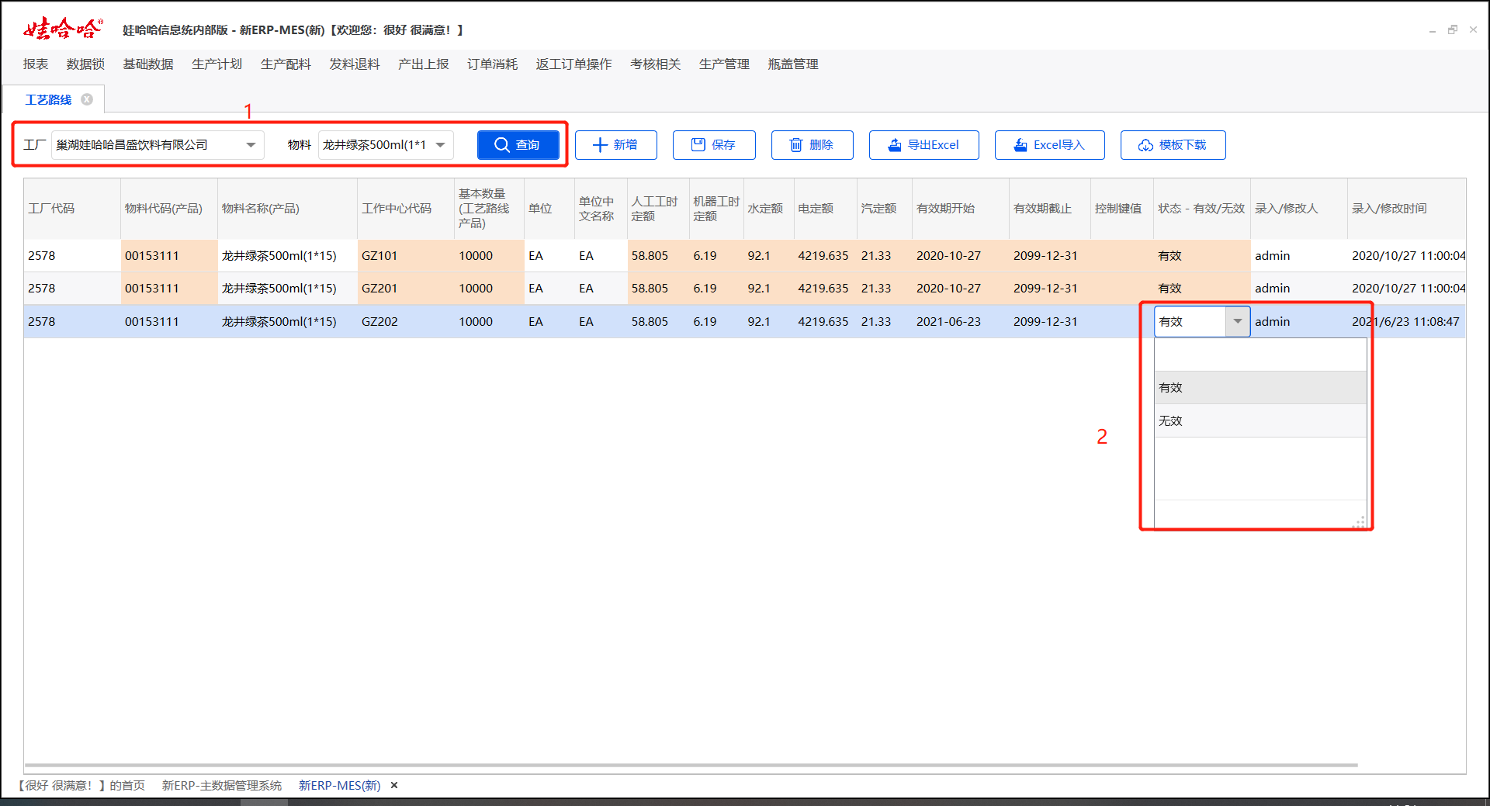

②点击保存，保存成功后会弹窗提示，且失效的数据会隐藏掉。（注意：失效掉的数据无法显示，请妥善处理。如果需要则需重新新增创建。）

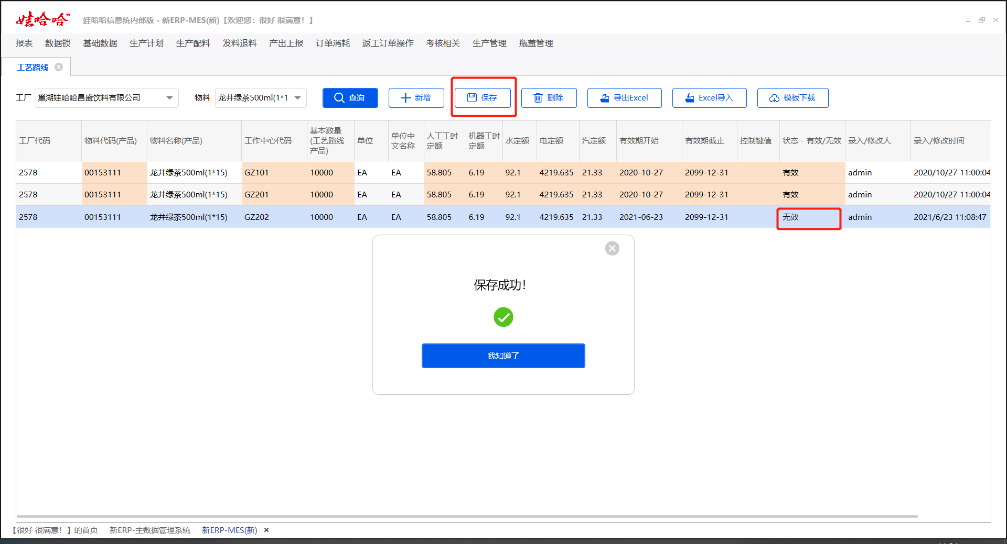

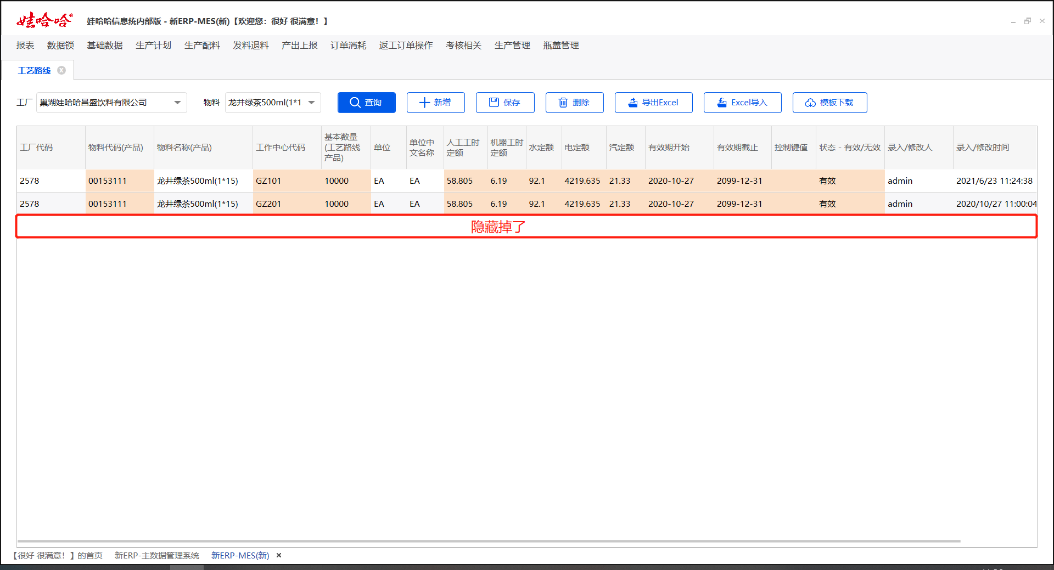

1.6 生产版本

1.6.1场景描述

生产版本是根据工厂+物料代码+配方版本+工作中心自动生成唯一的生产版本，其中会维护发货库存地点与收货库存地点。主要作用是其它界面快速操作与连接相应数据及描述生产车间/班组的作用。

1.6.2业务操作

案例1：在2578巢湖娃哈哈昌盛饮料有限公司下创建下面生产版本。

|  |  |  |  |  |  |  |  |
| --- | --- | --- | --- | --- | --- | --- | --- |
| 物料代码 | 物料名称 | 配方版本 | 生产版本描述 | 工作中心代码 | 工作中心名称 | 发货库存地点代码 | 收货库存地点代码 |
| 00153111 | 龙井绿茶500ml(1*15) | 05 | 饮料罐装甲班 | GZ101 | 巢湖昌盛饮料罐装甲班 | 0007 | 0001 |

菜单：【新ERP-MES（新）】→【基础数据】→【配方、工艺、生产版本】→【生产版本】进入界面

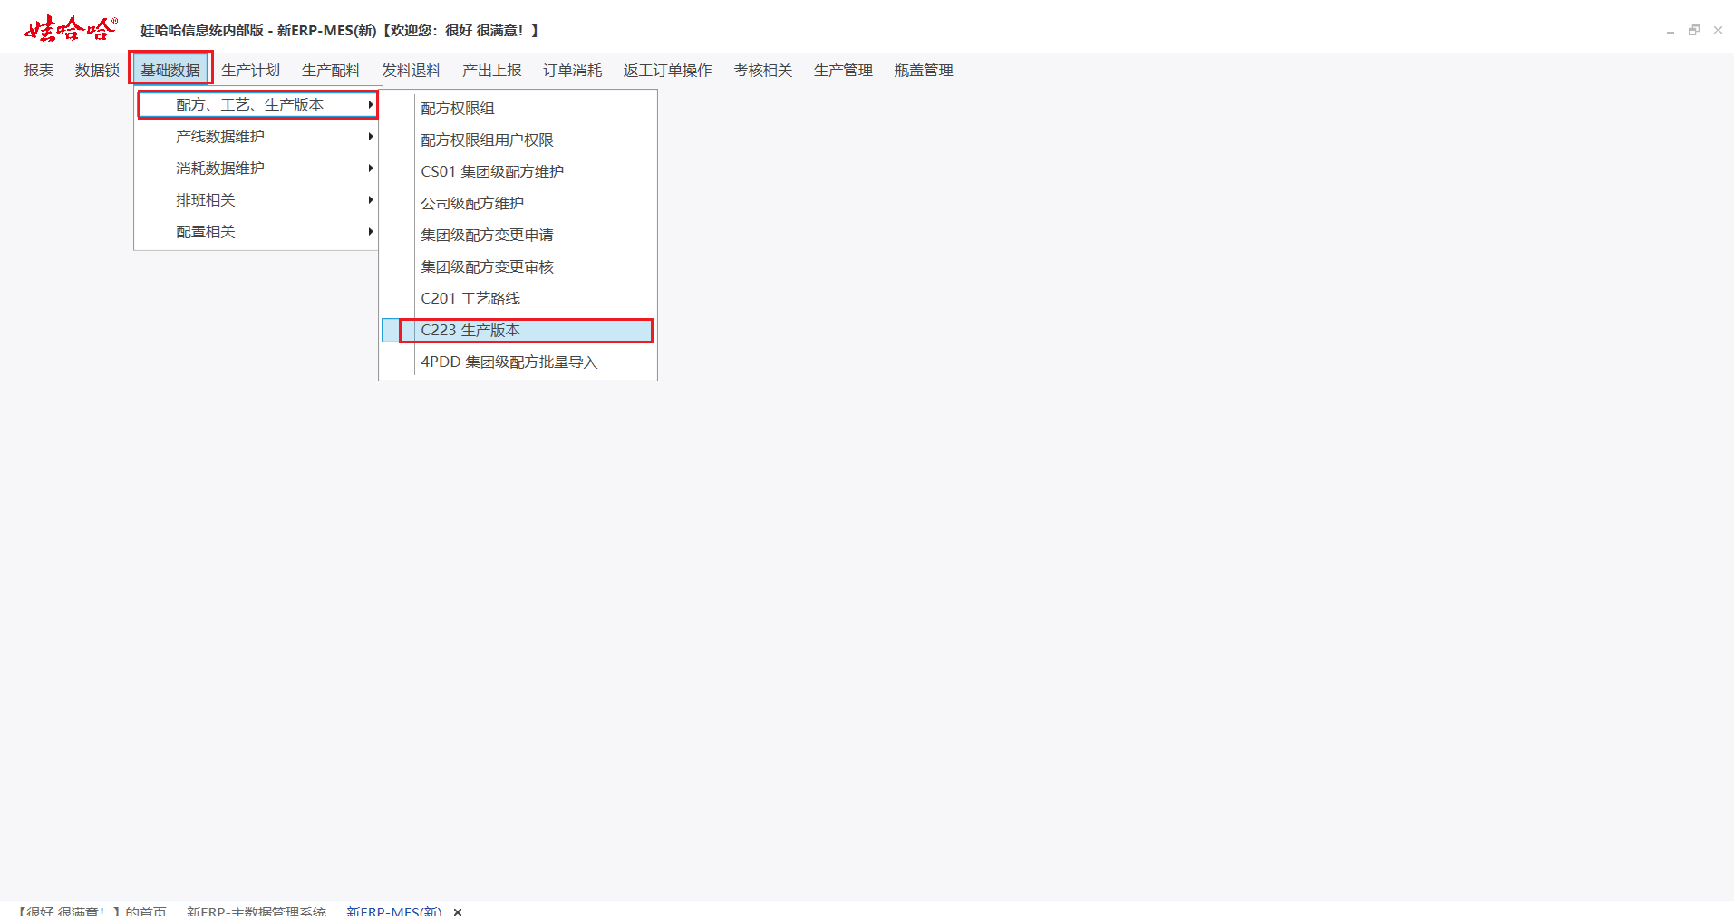

①选择所需创建的工厂，选择后点击新增。

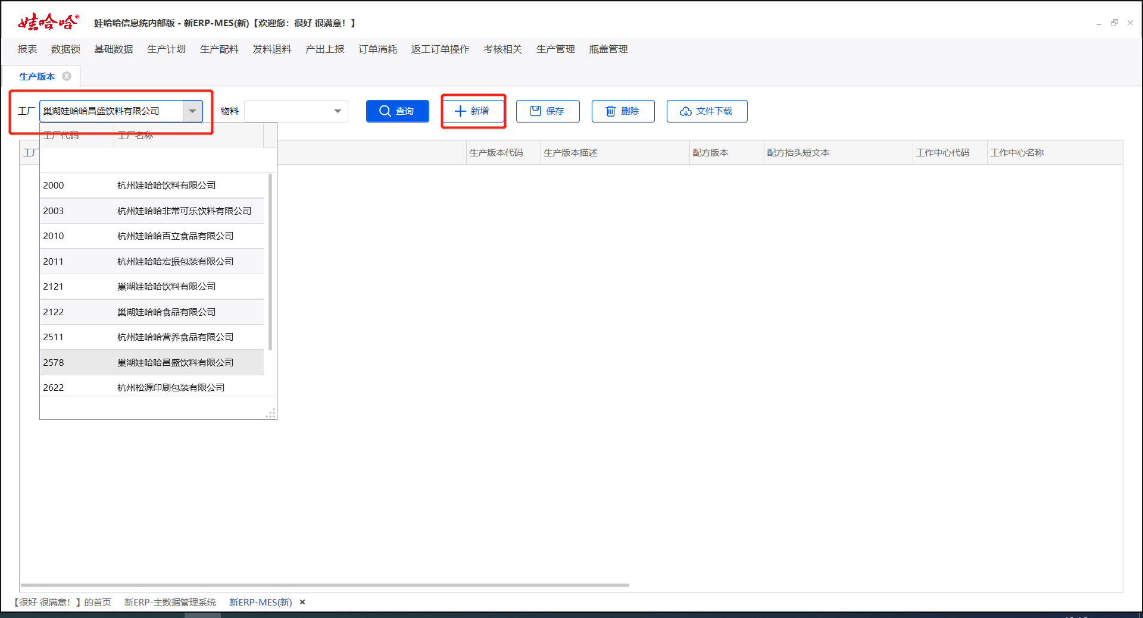

②在行项目新增出的行中填写需要录入的详细信息，然后点击保存。生产版本代码是无需填写的，在配方版本与工作中心选择完毕后系统自动生成，但是生产版本描述是需要填写的。创建成功后会弹出保存成功的弹窗。系统内就会生成相应的数据。（注意：保存后的数据是无法删除的，请保存前进行仔细检查。）

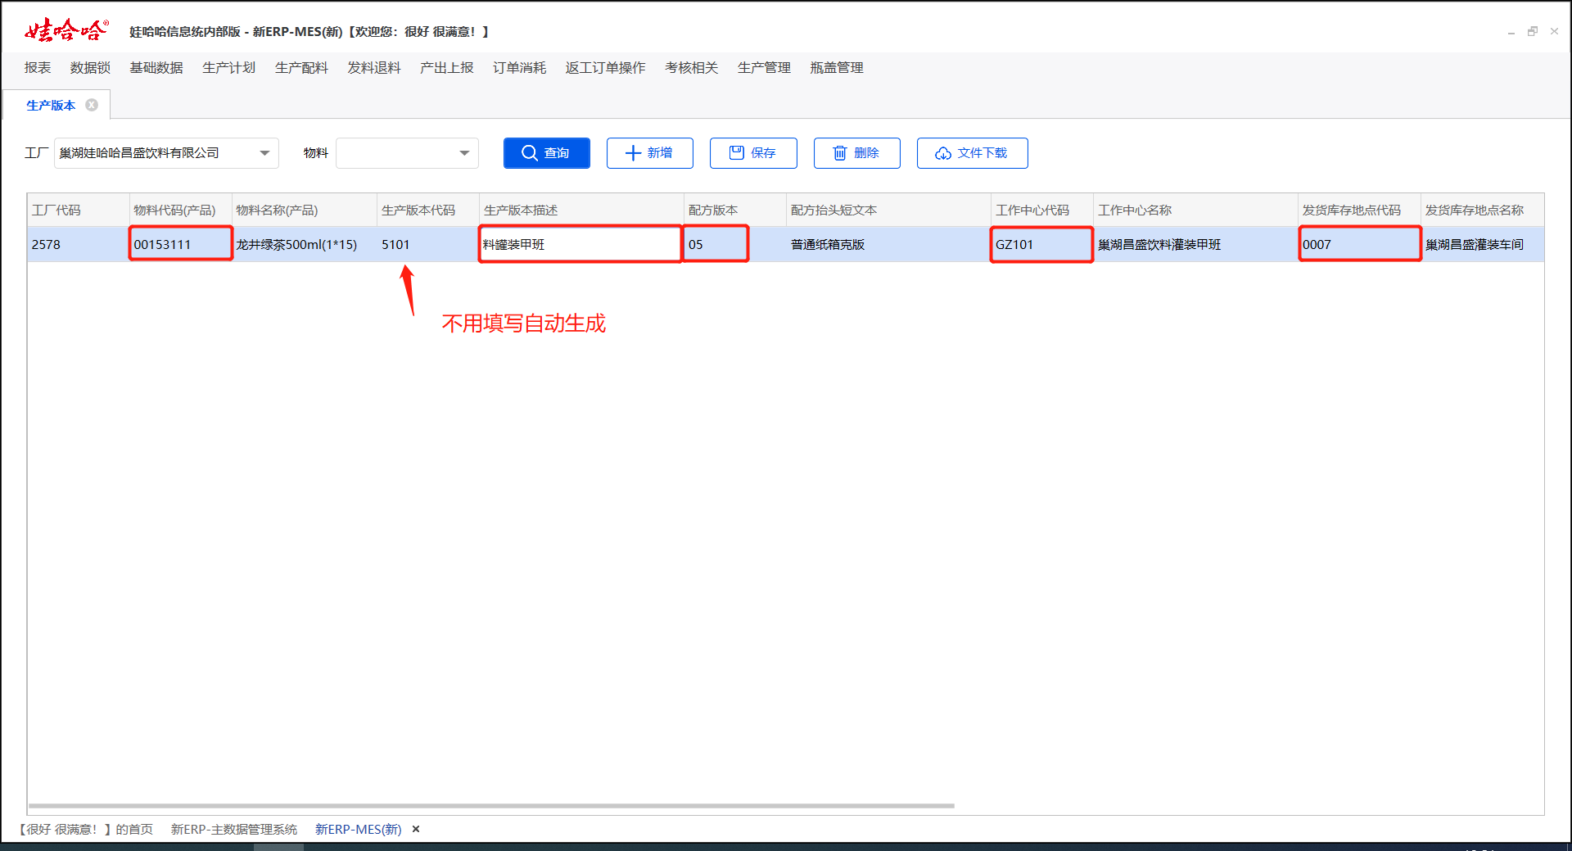

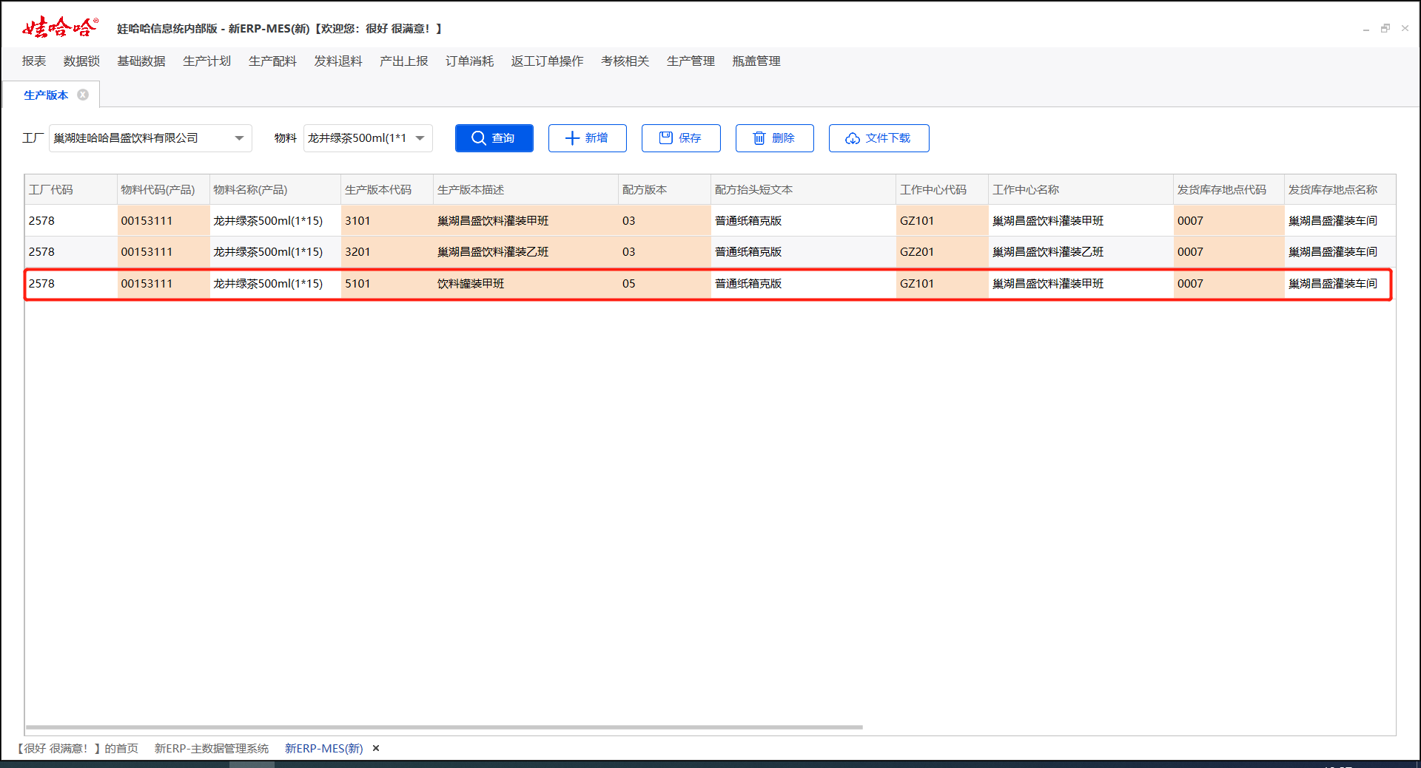

案例2：在2578巢湖娃哈哈昌盛饮料有限公司下停用下面生产版本。

|  |  |  |  |  |  |  |  |
| --- | --- | --- | --- | --- | --- | --- | --- |
| 物料代码 | 物料名称 | 配方版本 | 生产版本描述 | 工作中心代码 | 工作中心名称 | 发货库存地点代码 | 收货库存地点代码 |
| 00153111 | 龙井绿茶500ml(1*15) | 05 | 饮料罐装甲班 | GZ101 | 巢湖昌盛饮料罐装甲班 | 0007 | 0001 |

①查询出需要停用的数据，然后选中数据栏，选择状态字段的状态无效。

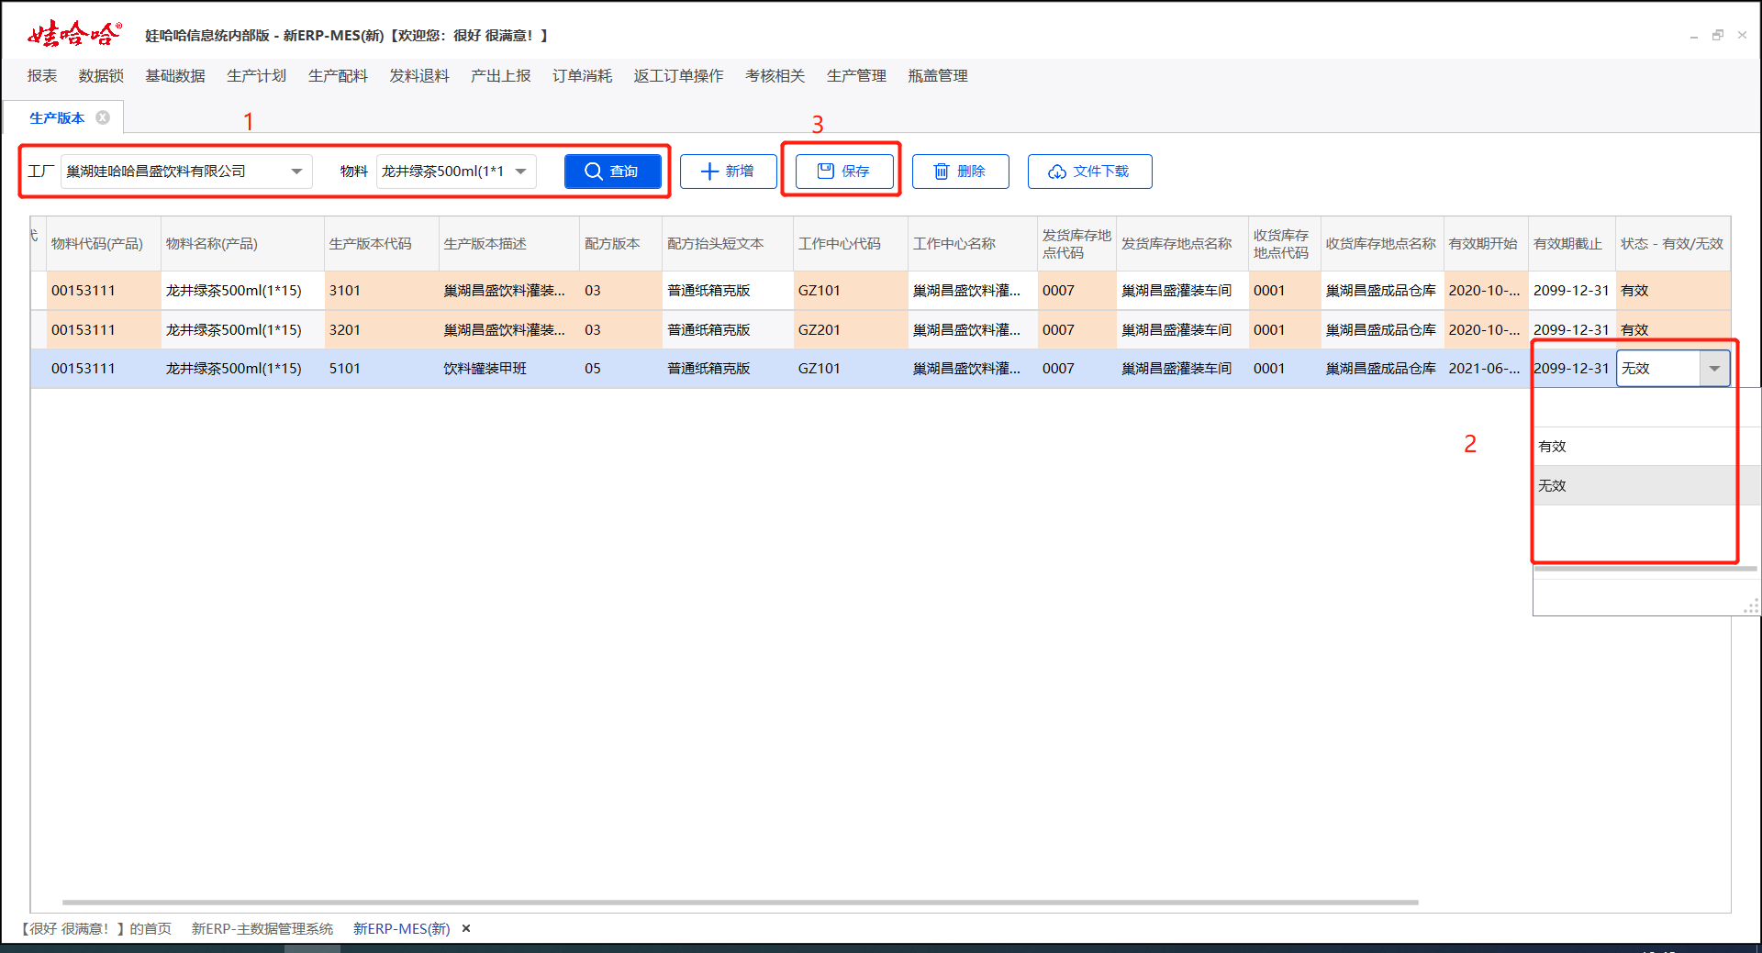

②点击保存，保存成功后会弹窗提示，且失效的数据会隐藏掉。（注意：失效掉的数据无法显示，请妥善处理。如果需要则需重新新增创建。）

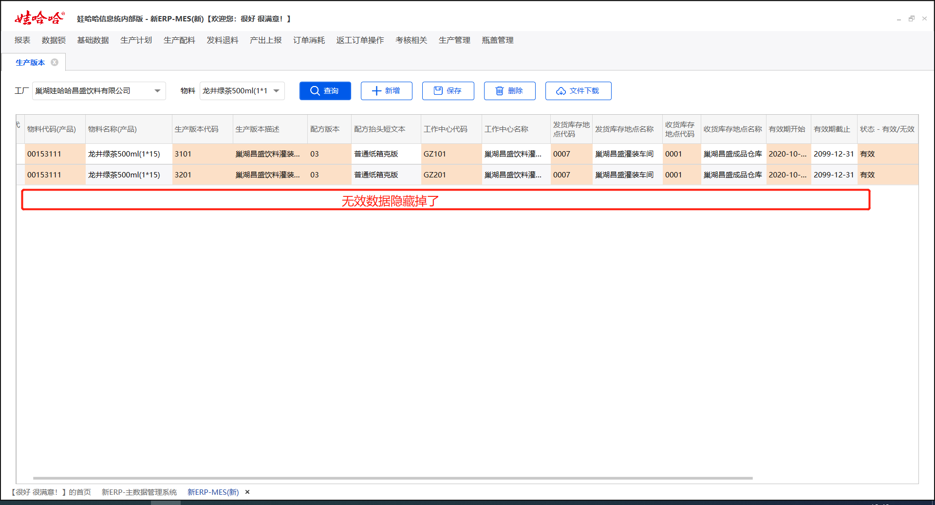

1.7 集团级配方批量导入

1.7.1场景描述

在熟悉配方各项数据与物料代码时或者是大量配方需要维护时，可采用此边界功能，用于批量维护集团级配方。

1.7.2业务操作

案例1：将下面配方创建到集团级配方维护里面。

|  |  |  |  |  |  |  |  |  |  |  |
| --- | --- | --- | --- | --- | --- | --- | --- | --- | --- | --- |
| 物料代码 | 基本数量 | 单位 | 可选文本 | 组件代码 | 替代项目组 | 优先级10000 | 单位 | 组件无损耗订额 | 损耗率 | 使用概率 |
| 00153111 | 10000 | EA | 普通纸箱克版 | 01910905 |  |  | EA | 150000 | 0 | 0 |
| 00153111 | 10000 | EA | 普通纸箱克版 | 02912572 |  |  | EA | 18 | 0 | 0 |
| 00153111 | 10000 | EA | 普通纸箱克版 | 02919934 | A1 | 1 | EA | 10000 | 0 | 100 |
| 00153111 | 10000 | EA | 普通纸箱克版 | 02912533 | A1 | 2 | EA | 10000 | 0 | 0 |
| 00153111 | 10000 | EA | 普通纸箱克版 | 02923026 | A1 | 3 | EA | 10000 | 0 | 0 |

菜单：【新ERP-MES（新）】→【基础数据】→【配方、工艺、生产版本】→【集团级配方批量导入】进入界面

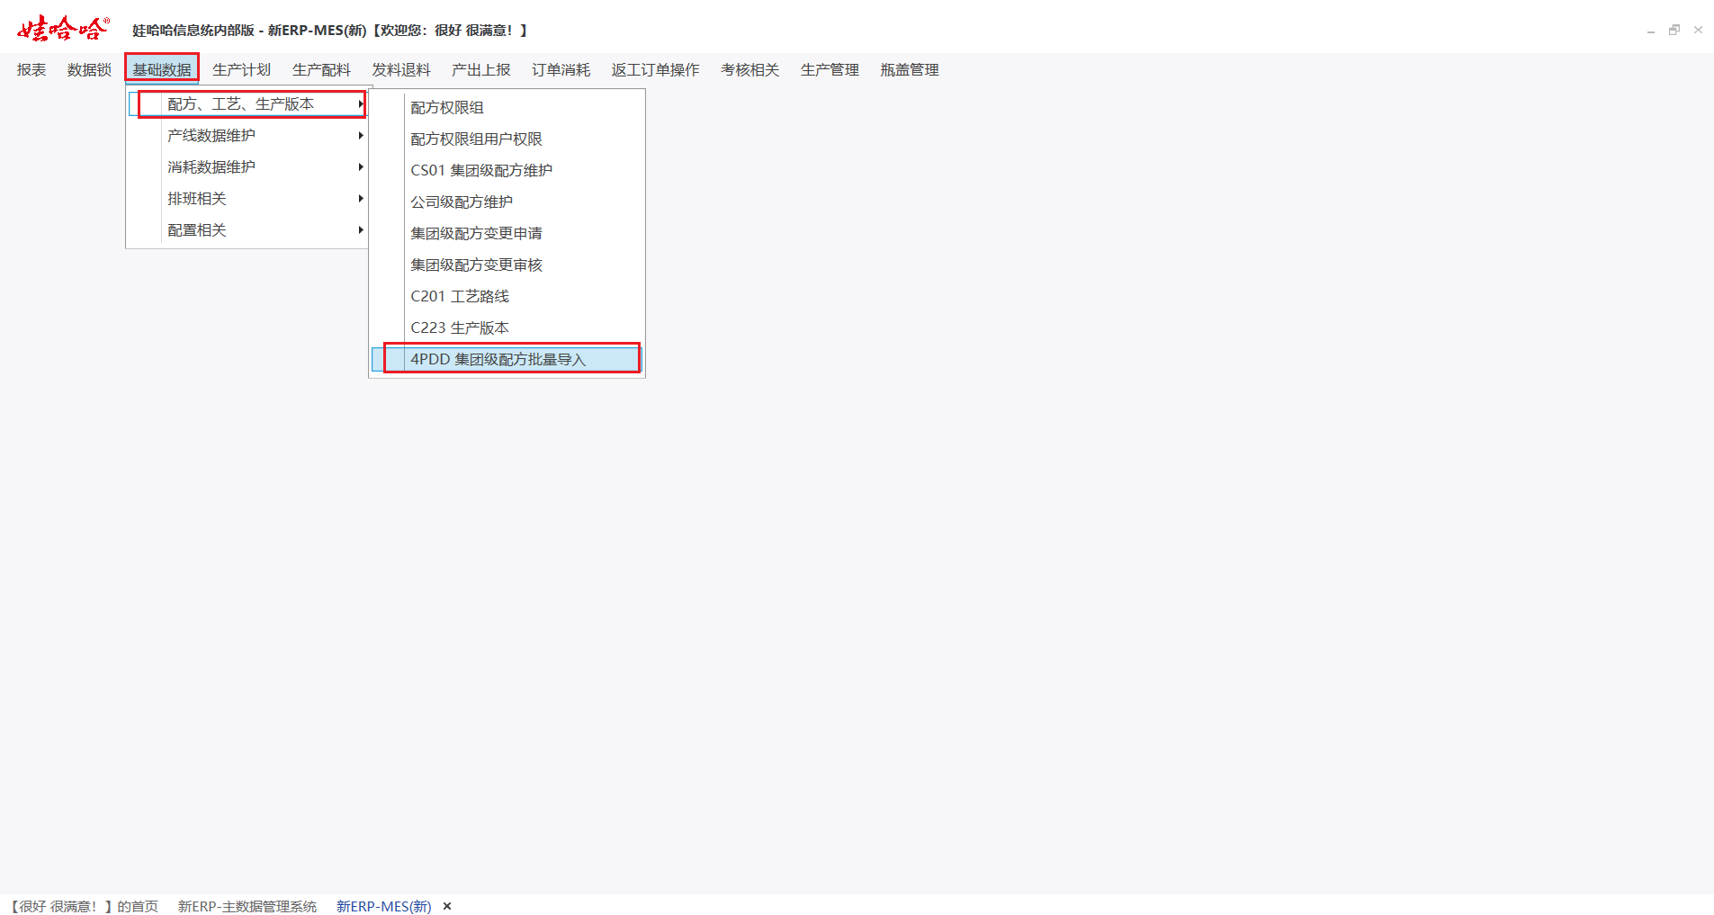

①点击模板下载，将配方批量导入模板下载下来。

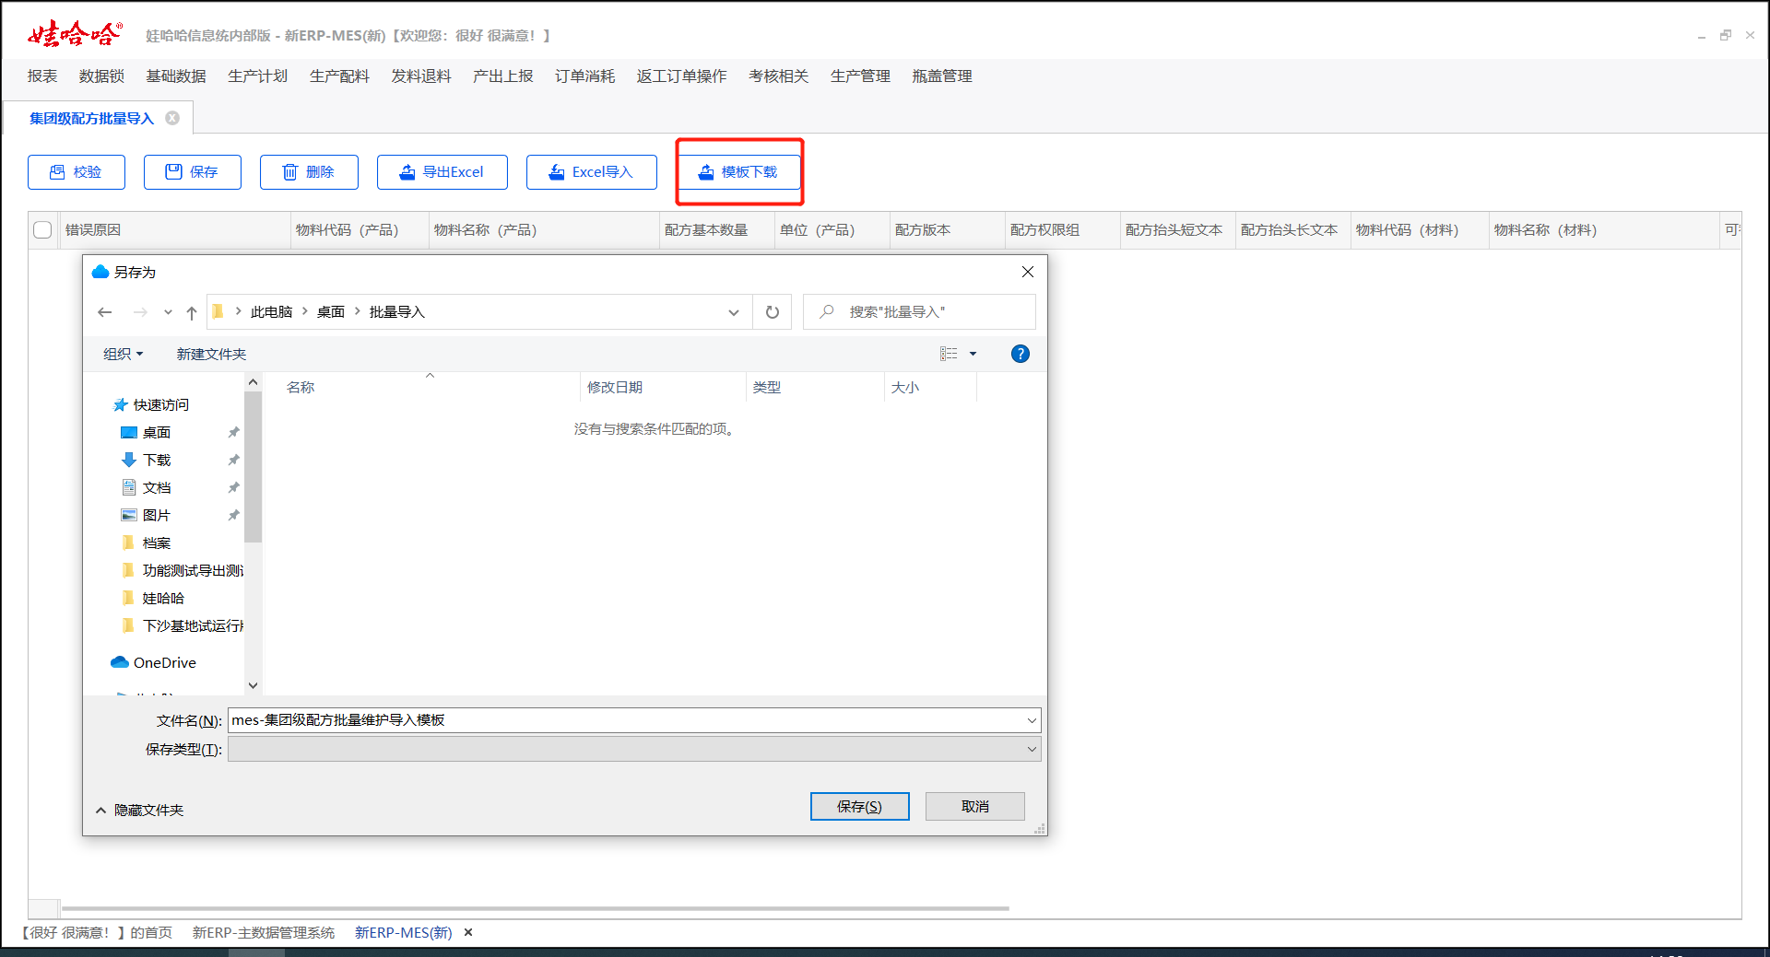

②在导出的表格中填写所需要导入的信息，由于是批量导入多条数据，系统无法自动识别配方版本。所以在填写配方版本时，需人为检查填写版本号。此处很重要，请一定要遵循规则。

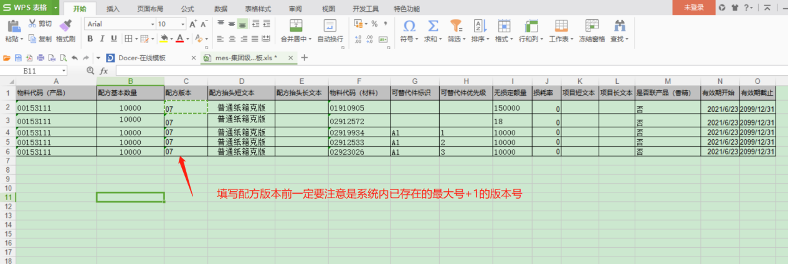

③点击导入，选择已编辑好的模板。

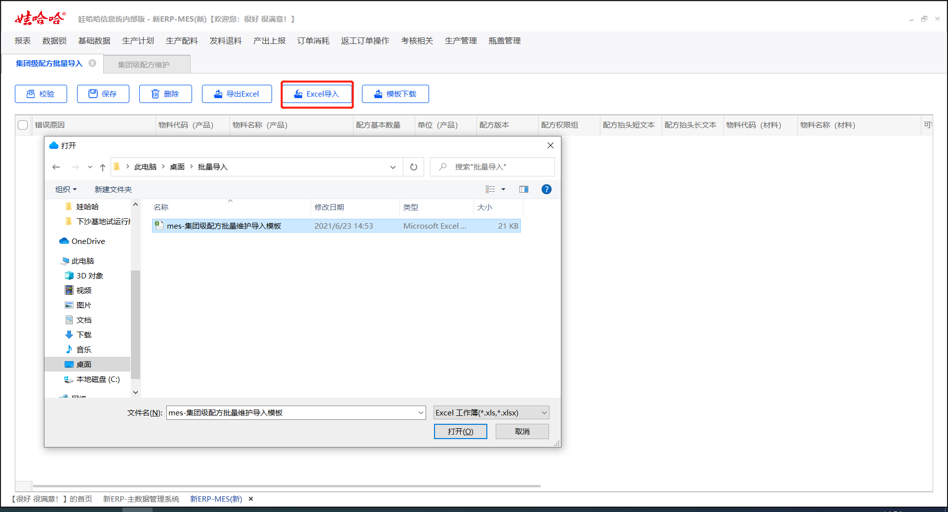

④导入后选中所有行项目，然后点击校验再保存。导入成功后会显示保存成功。如果失败，错误原因会显示失败原因。

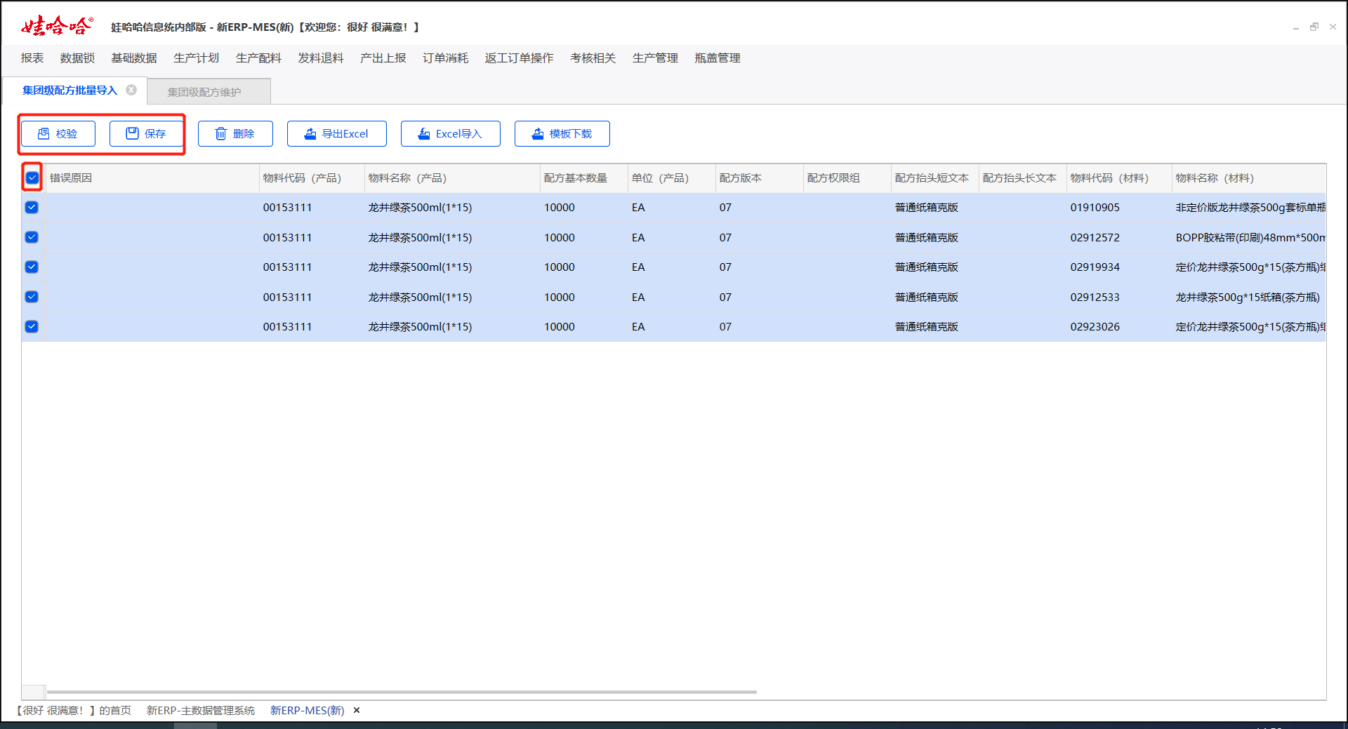

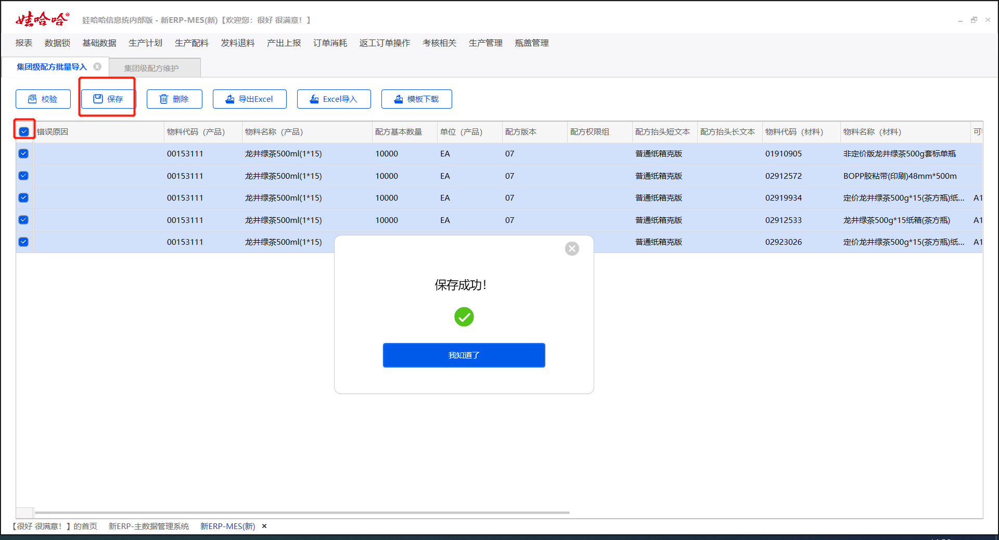

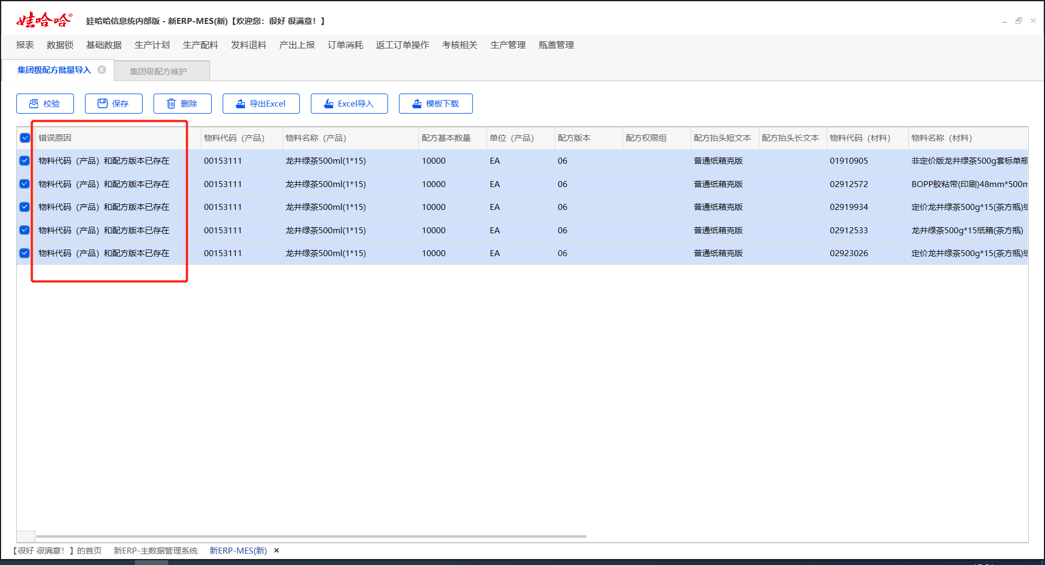

1.8 工厂车间

1.8.1场景描述

用于配置工厂下的车间。

1.8.2业务操作

案例1：在2000工厂杭州娃哈哈饮料有限公司下创建餐饮二车间。

菜单：【新ERP-MES（新）】→【基础数据】→【产线数据维护】→【工厂车间】进入界面

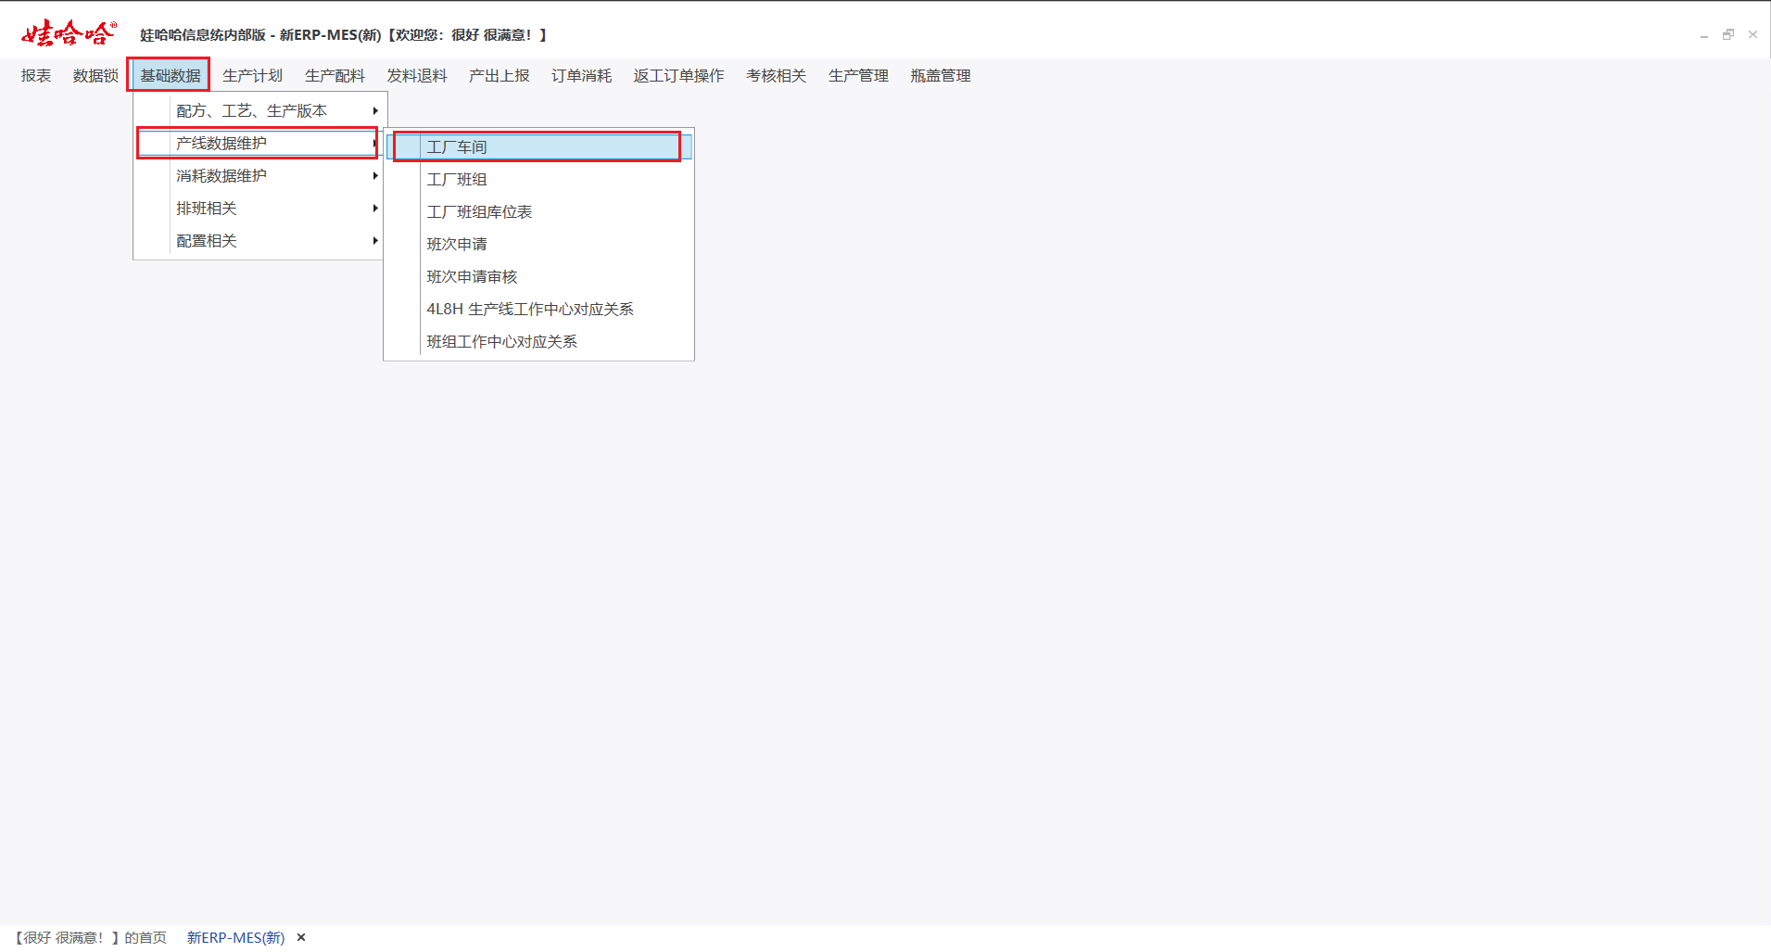

①设置查询条件，点击查询。

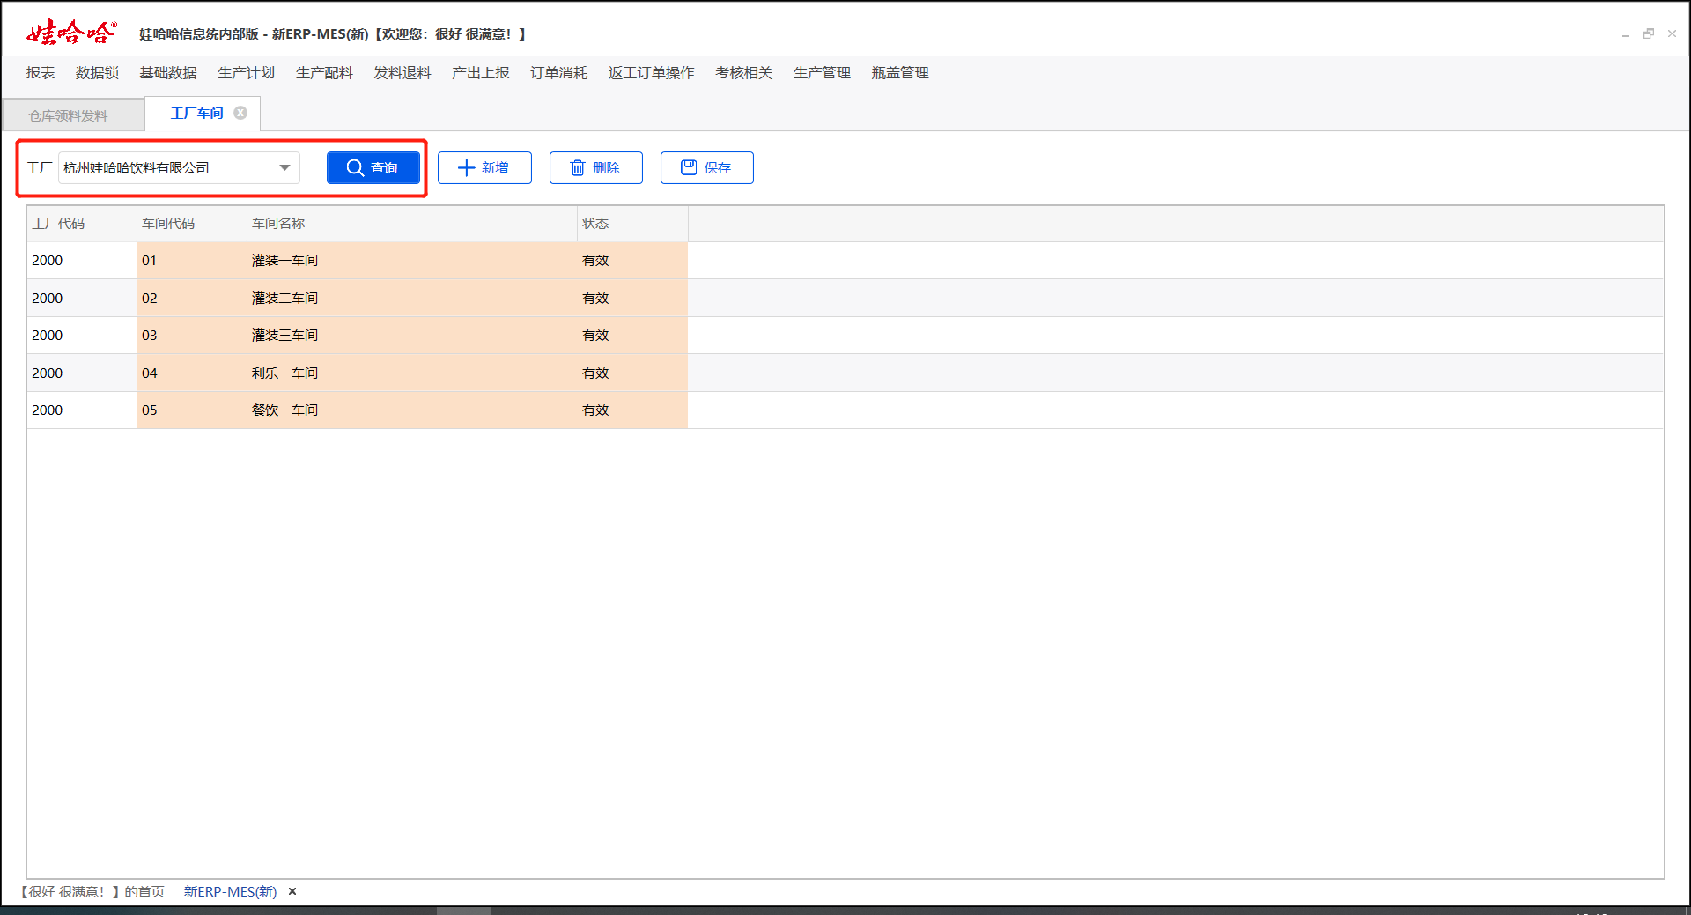

②点击新增，在行项目维护所需维护的数据，点击保存。（注意：删除只对未保存的数据能进行操作，如果保存过的数据不需要了，则需要在行项目状态处将有效状态改为无效即可。）

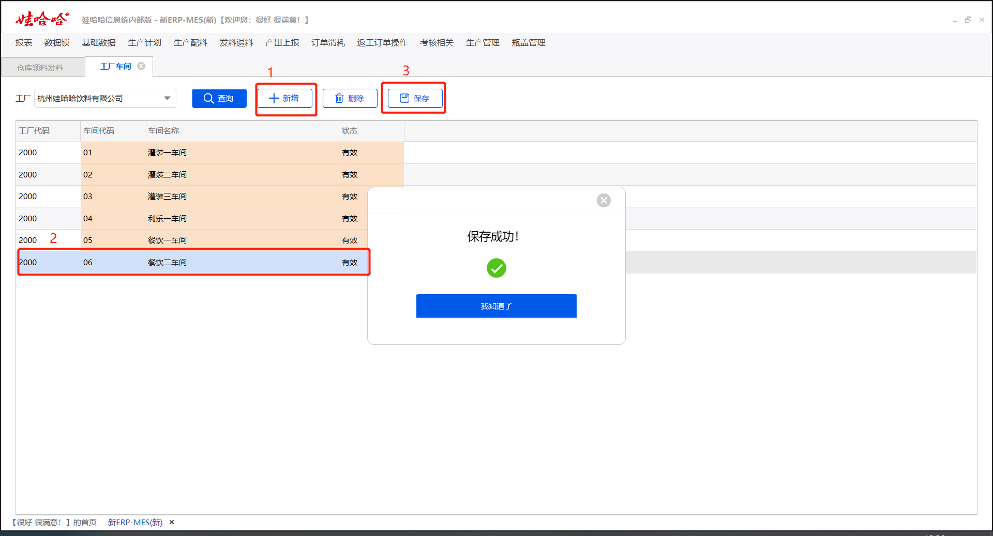

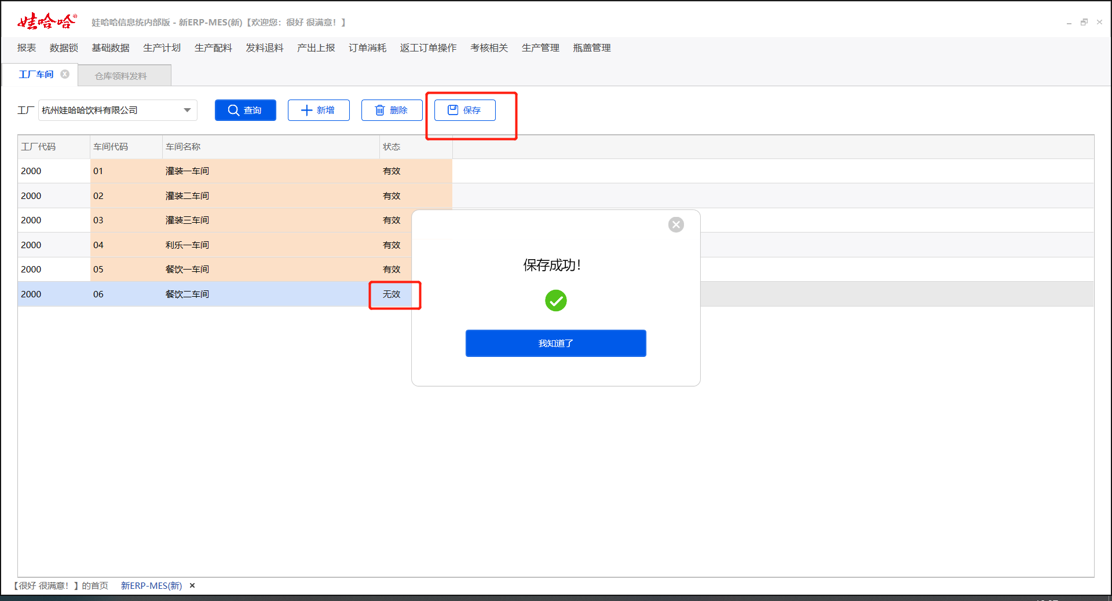

1.9 工厂班组

1.9.1场景描述

用于配置工厂车间下的班组。

1.9.2业务操作

案例1：在2000工厂杭州娃哈哈饮料有限公司下创建餐饮二车间的餐饮二车间甲班。

菜单：【新ERP-MES（新）】→【基础数据】→【产线数据维护】→【工厂班组】进入界面

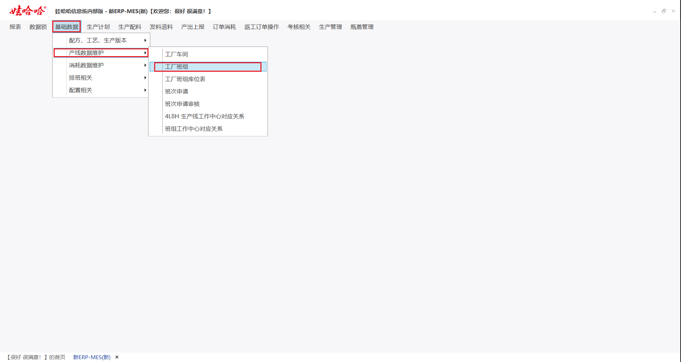

①设置查询条件，点击查询，点击新增，编辑自己需要录入的信息。检查无误后点击保存。（注意：删除只对未保存的数据能进行操作，如果保存过的数据不需要了，则需要在行项目状态处将有效状态改为无效即可。）

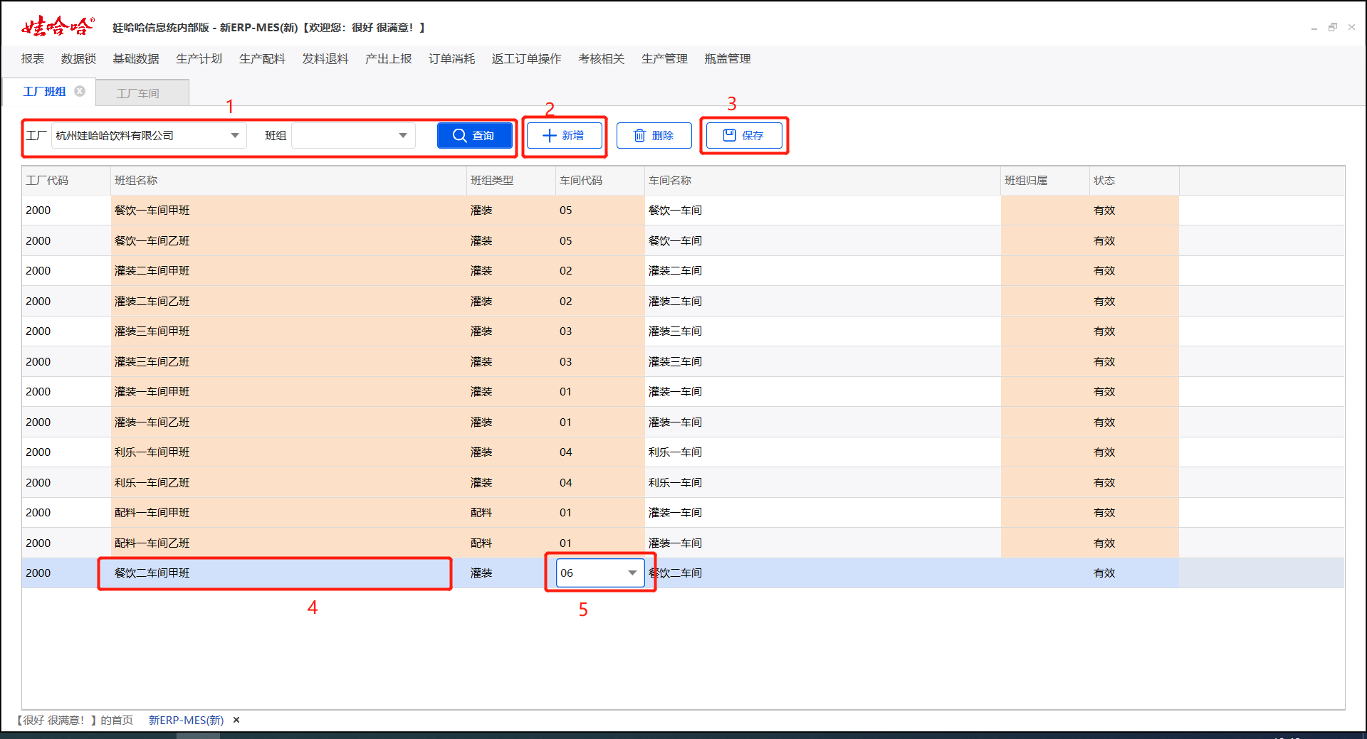

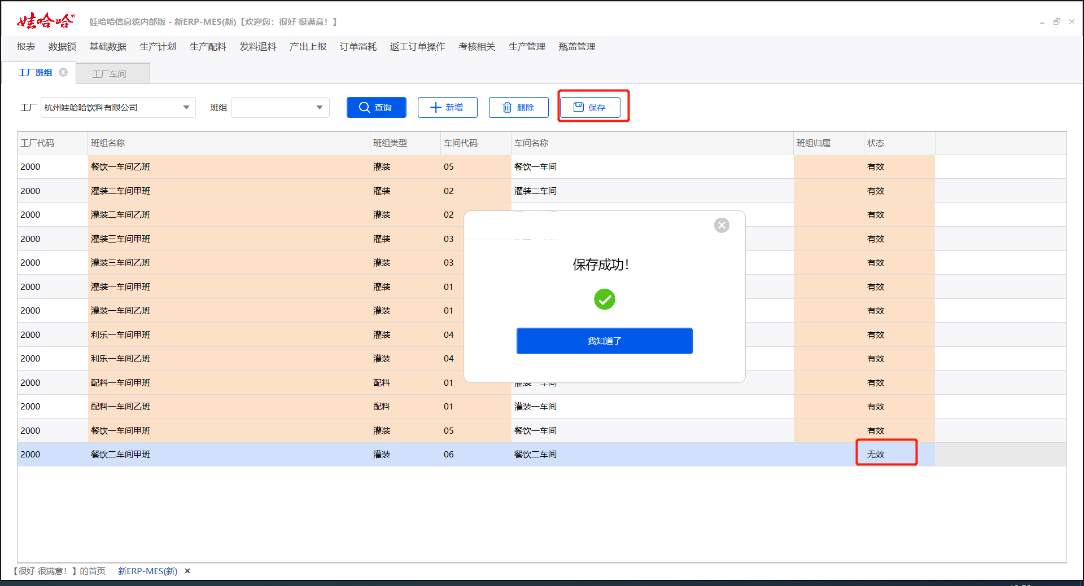

1.10 工厂班组库位表

1.10.1场景描述

用于配置工厂下的班组的库位，便于班组进行领料入库的快捷操作与权限定位。

1.10.2业务操作

案例1：在2000工厂杭州娃哈哈饮料有限公司下创建下面库位。

|  |  |  |  |  |  |
| --- | --- | --- | --- | --- | --- |
| 工厂代码 | 班组名称 | 库存地点代码 | 库存地点类型 | 是否原辅料库 | 库存地点用途 |
| 2000 | 餐饮二车间甲班 | 0001 | 工厂库 | 否 | 成品库 |

菜单：【新ERP-MES（新）】→【基础数据】→【产线数据维护】→【工厂班组库位表】进入界面

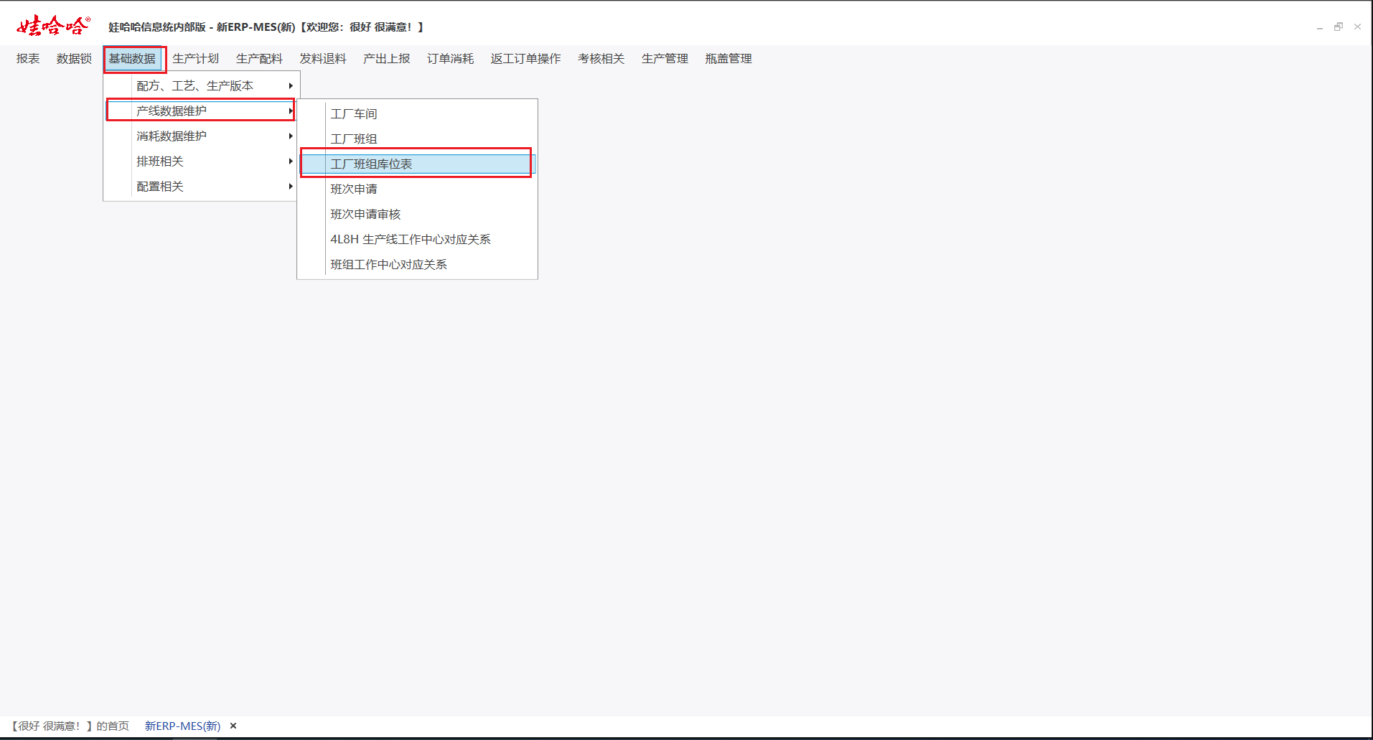

①设置查询条件工厂，点击查询。

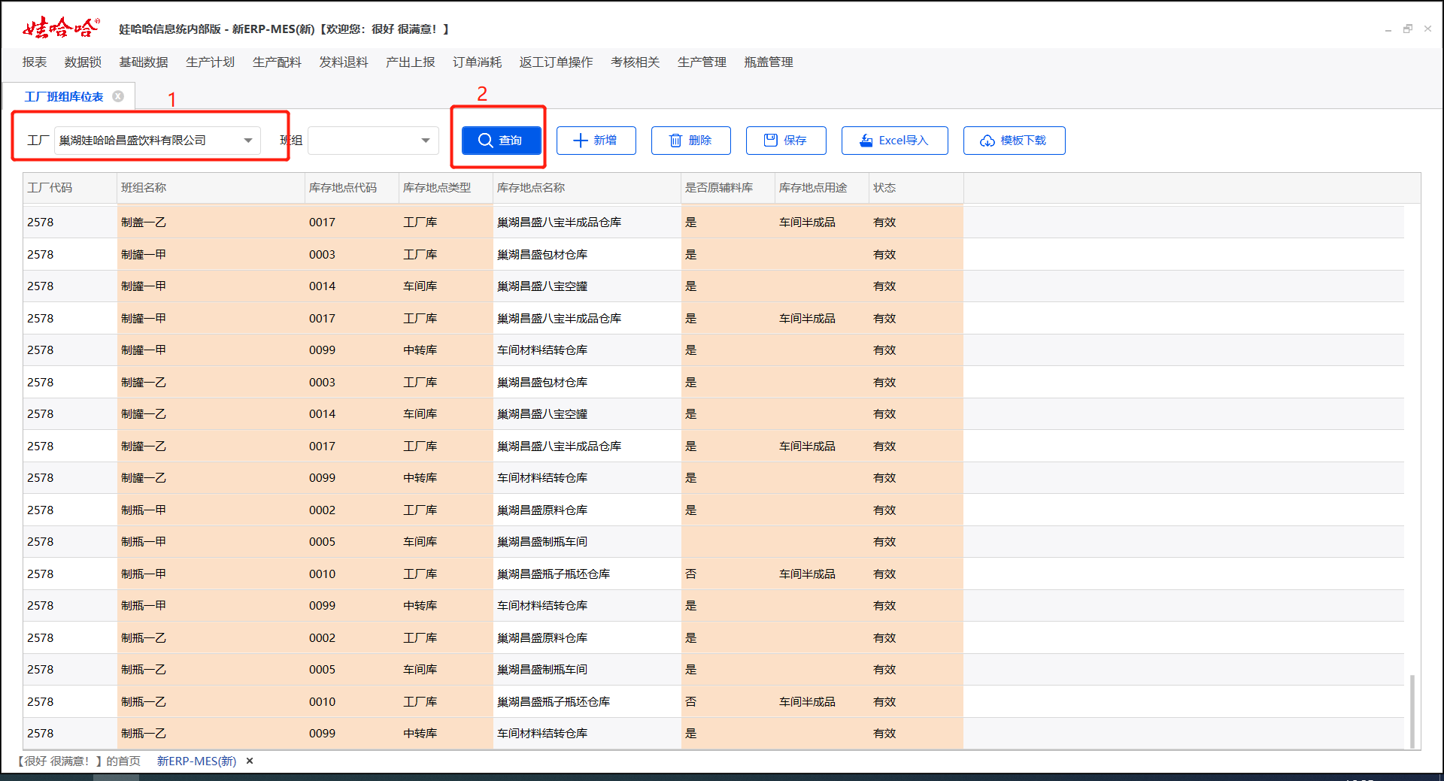

②点击新增，根据要求在新增行项目上填写班组名称、库存地点代码、库存地点类型、是否原辅料、库存地点用途。然后点击保存完成新增。（注意：删除只对未保存的数据能进行操作，如果保存过的数据不需要了，则需要在行项目状态处将有效状态改为无效即可。）

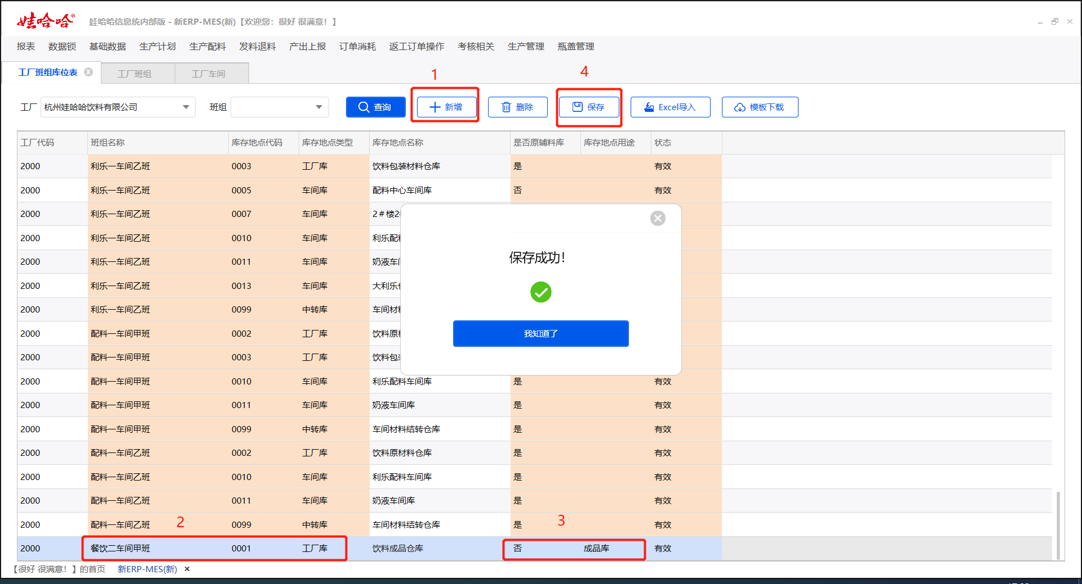

1.11 班次申请

1.11.1场景描述

用于配置工厂下的班组的班次时长，与员工排班、人工成本相关。

1.11.2业务操作

案例1：在2000工厂杭州娃哈哈饮料有限公司下创建餐饮二车间甲班的早中班，每班时长12小时。

菜单：【新ERP-MES（新）】→【基础数据】→【产线数据维护】→【班次申请】进入界面

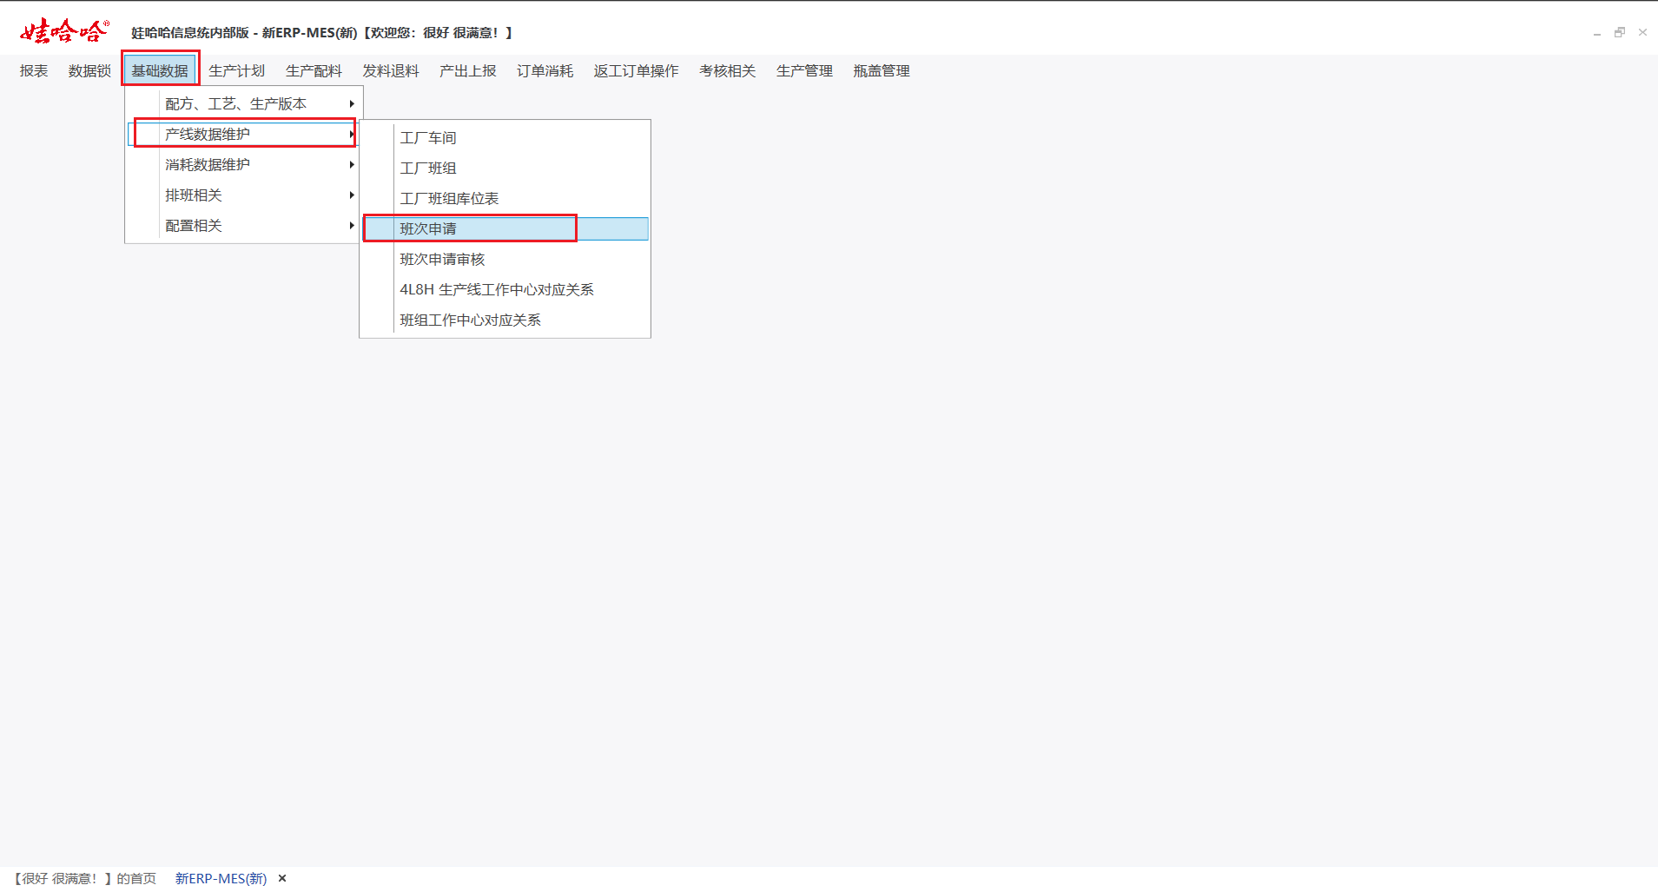

①设置查询条件工厂，点击查询。

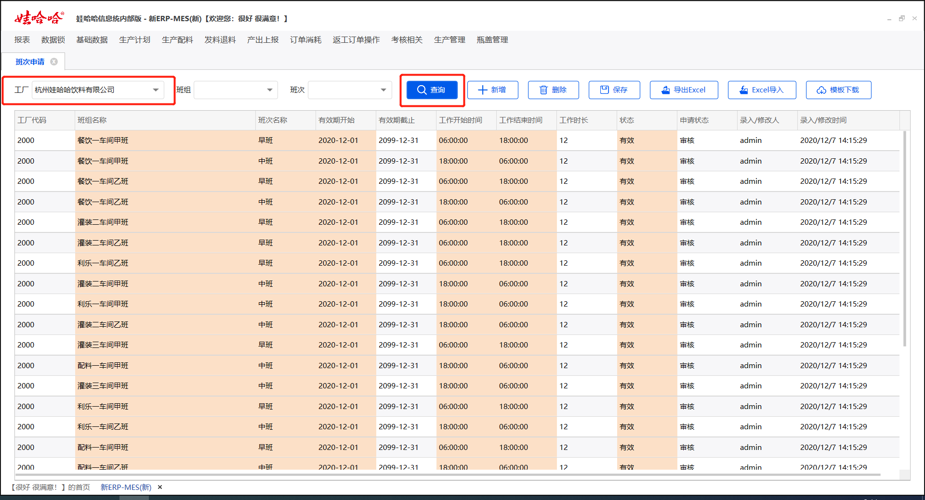

②点击新增，根据要求在新增行项目上填写班组名称、班次名称、有效期开始、工作开始时间、工作结束时间。然后点击保存完成新增。保存后不能对数据进行修改，如需修改数据则把旧数据进行失效，新增新数据即可，如果数据未审核，则直接在申请的数据上直接修改即可。（注意：删除只对未保存的数据能进行操作，如果保存过的数据不需要了，则需要在行项目状态处将有效状态改为无效即可。）

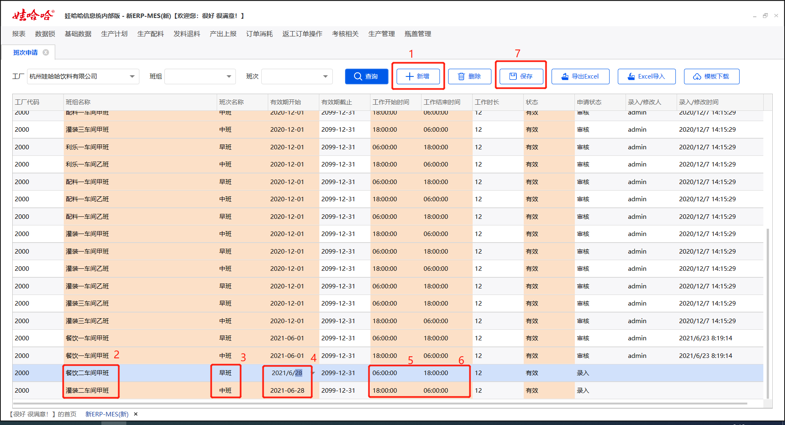

1.12 班次申请审核

1.12.1场景描述

用于对审核班次申请界面提出的新增或修改的数据进行审核的界面。

1.12.2业务操作

案例1：对2000工厂杭州娃哈哈饮料有限公司下创建的餐饮二车间甲班的早中班，每班时长12小时，进行审核。

菜单：【新ERP-MES（新）】→【基础数据】→【产线数据维护】→【班次申请审核】进入界面

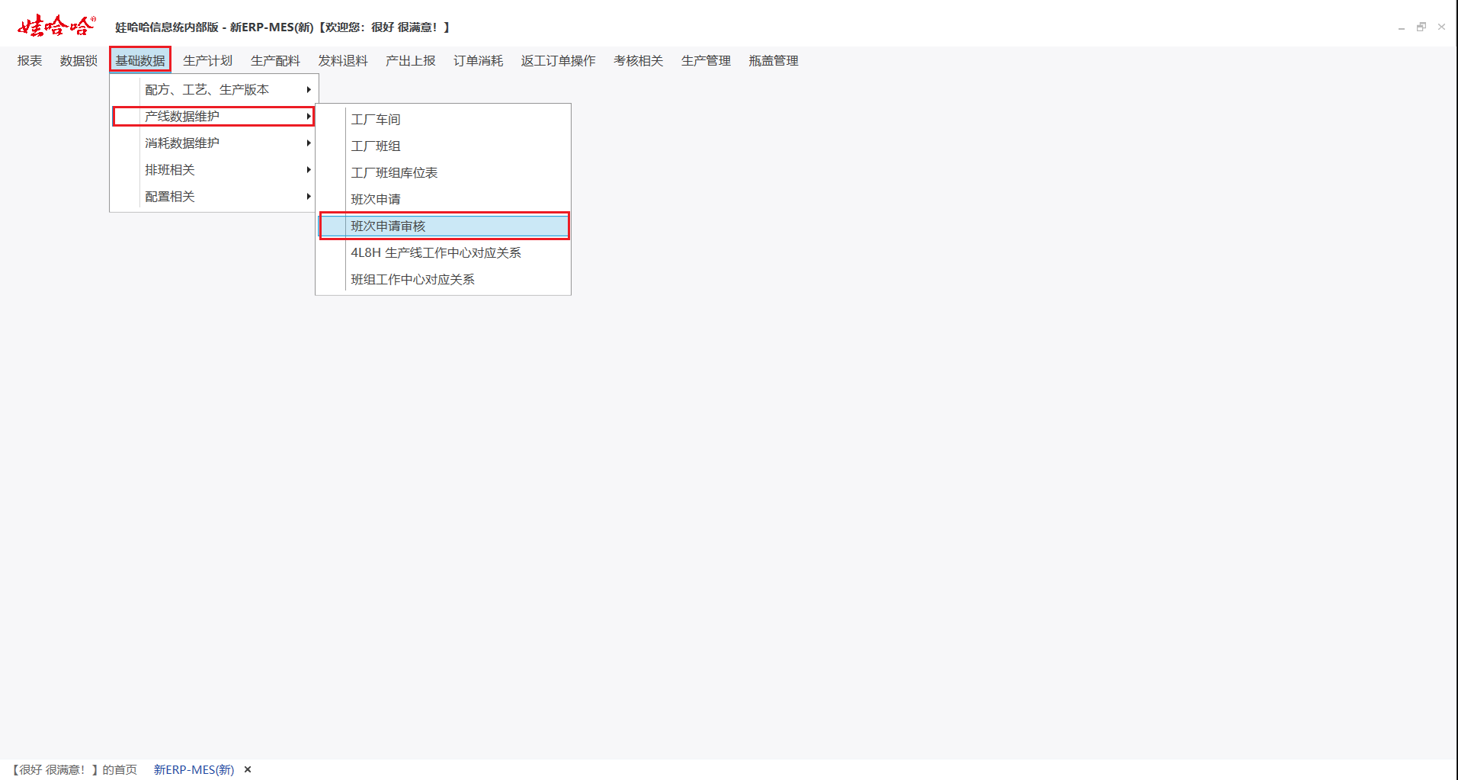

①根据所需，调整查询条件，然后点击查询，勾选所需审核的行项目，然后点击审核即可。由于这个界面没有退回功能，若数据有误则不要审核，直接在班次申请界面修改即可。

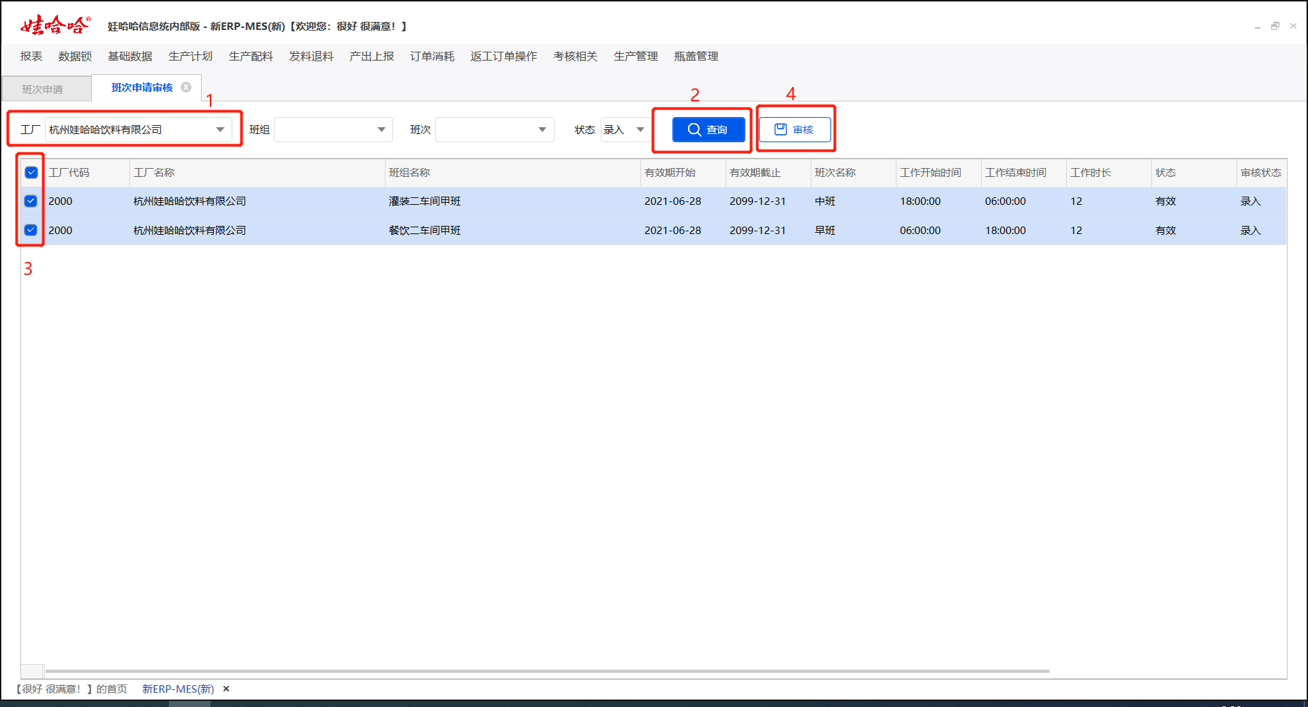

1.13 生产线工作中心对应关系

1.13.1场景描述

用于设置生产线与工作中心对应关系的单表。（注意：一个生产线可对应多个工作中心，工作中心与成本中心中心相关在主数据中设置。）

1.13.2业务操作

案例1：在2000工厂杭州娃哈哈饮料有限公司下创建GZ015餐饮利乐线与工作中心GZ143，1车间4#楼3号生产线。

菜单：【新ERP-MES（新）】→【基础数据】→【产线数据维护】→【生产线工作中心对应关系】进入界面

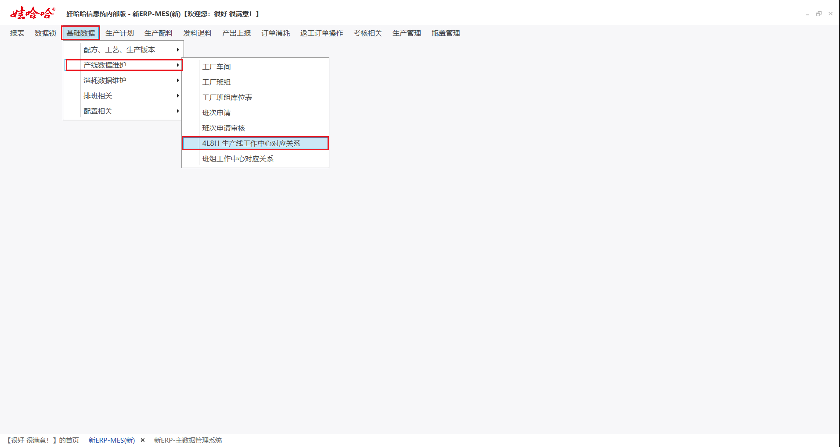

①根据所需，调整查询条件，然后点击查询

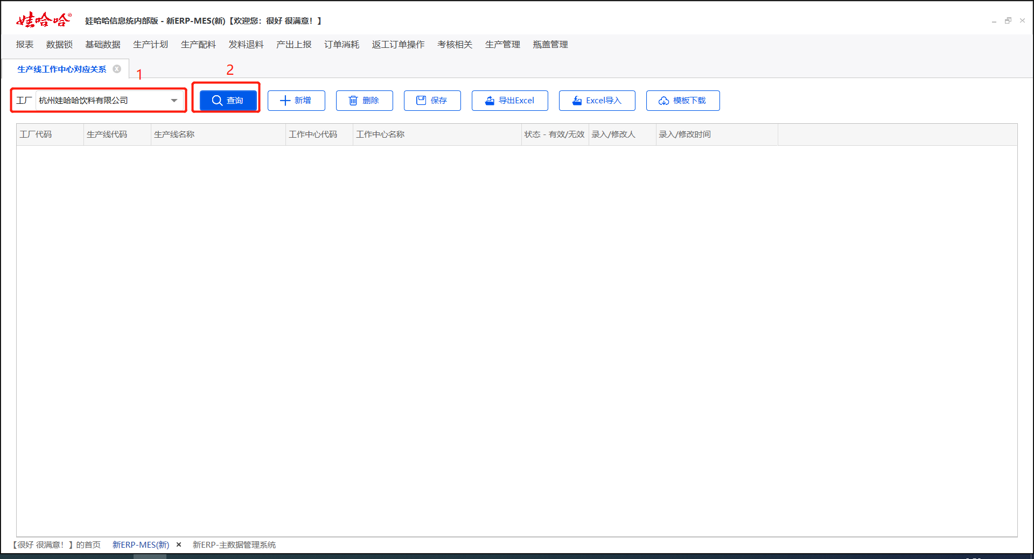

②点击新增，根据要求在新增行项目上填写生产线代码、工作中心代码。然后点击保存完成新增。保存后不能对数据进行修改，如需修改数据则把旧数据进行失效，新增新数据即可。（注意：删除只对未保存的数据能进行操作，如果保存过的数据不需要了，则需要在行项目状态处将有效状态改为无效即可。）

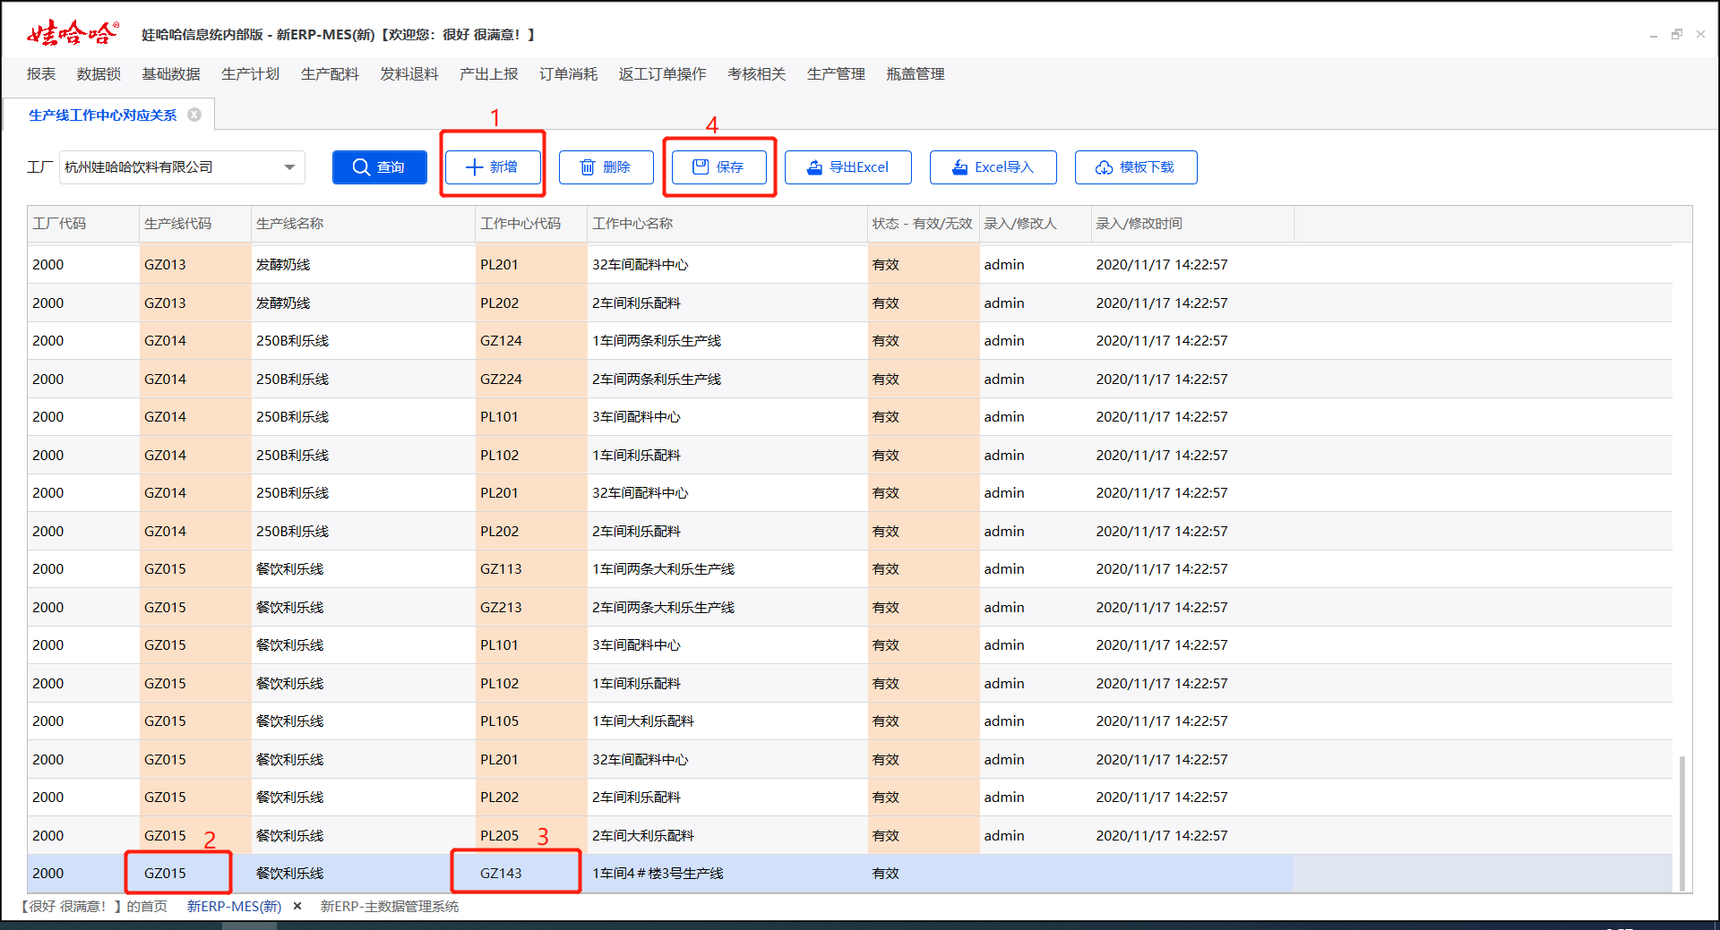

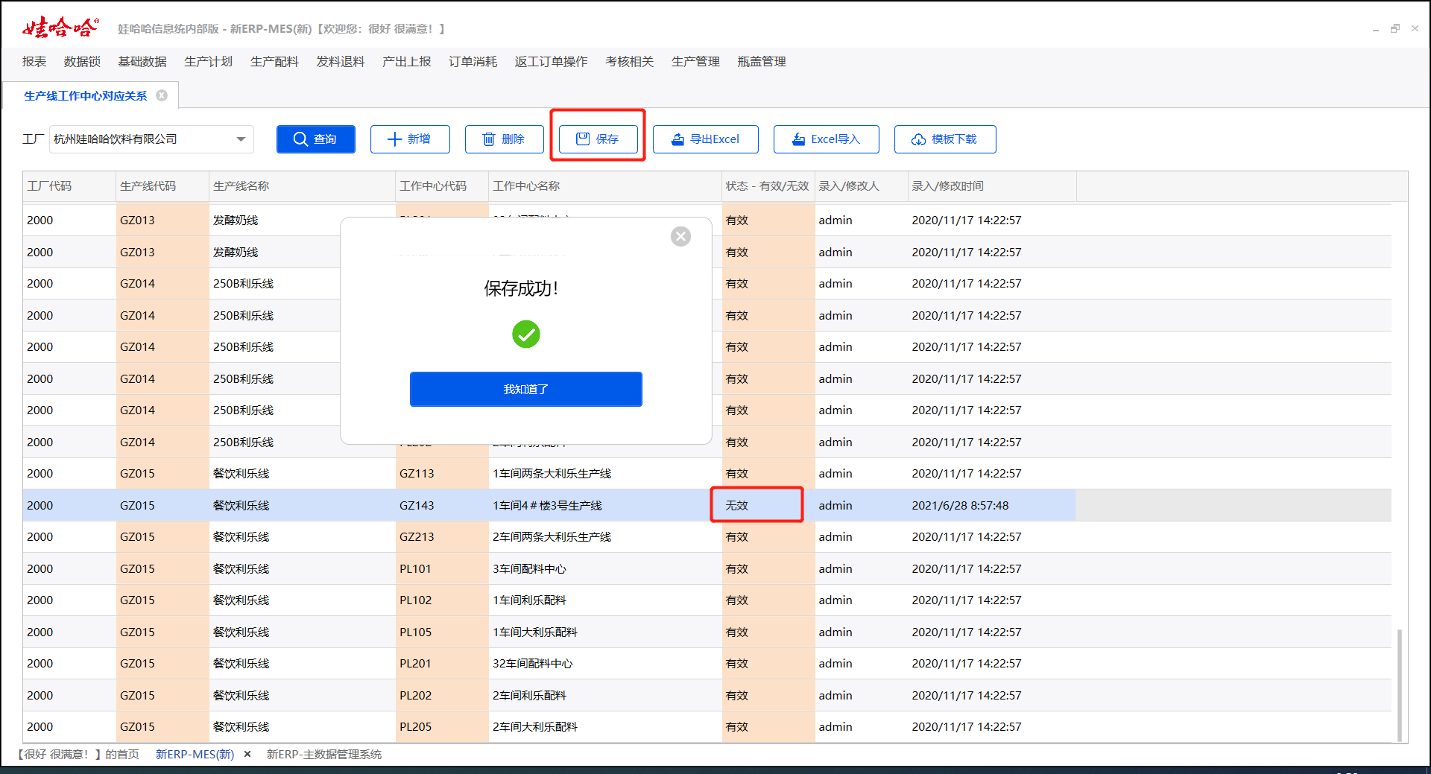

1.14 班组工作中心对应关系

1.14.1场景描述

用于设置班组与工作中心对应关系的单表。（注意：一个班组可对应多个工作中心，工作中心与成本中心中心相关在主数据中设置。）

1.14.2业务操作

案例1：在2000工厂杭州娃哈哈饮料有限公司下创建餐饮二车间甲班对应GZ113，1车间两条大利乐生产线。

菜单：【新ERP-MES（新）】→【基础数据】→【产线数据维护】→【班组工作中心对应关系】进入界面

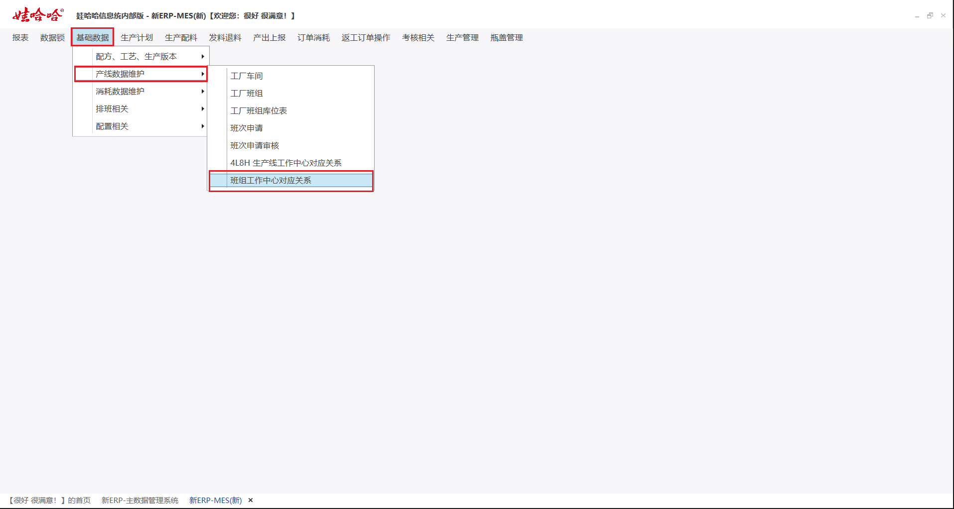

①根据所需，调整查询条件，然后点击查询

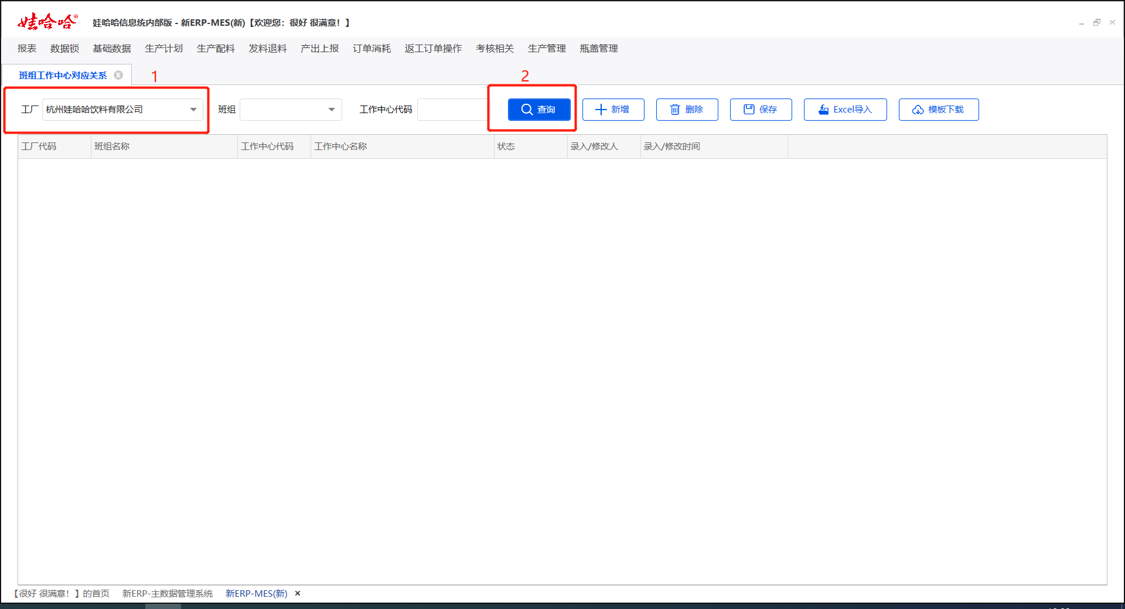

②点击新增，根据要求在新增行项目上填写班组名称、工作中心代码。然后点击保存完成新增。保存后不能对数据进行修改，如需修改数据则把旧数据进行失效，新增新数据即可。（注意：删除只对未保存的数据能进行操作，如果保存过的数据不需要了，则需要在行项目状态处将有效状态改为无效即可。）

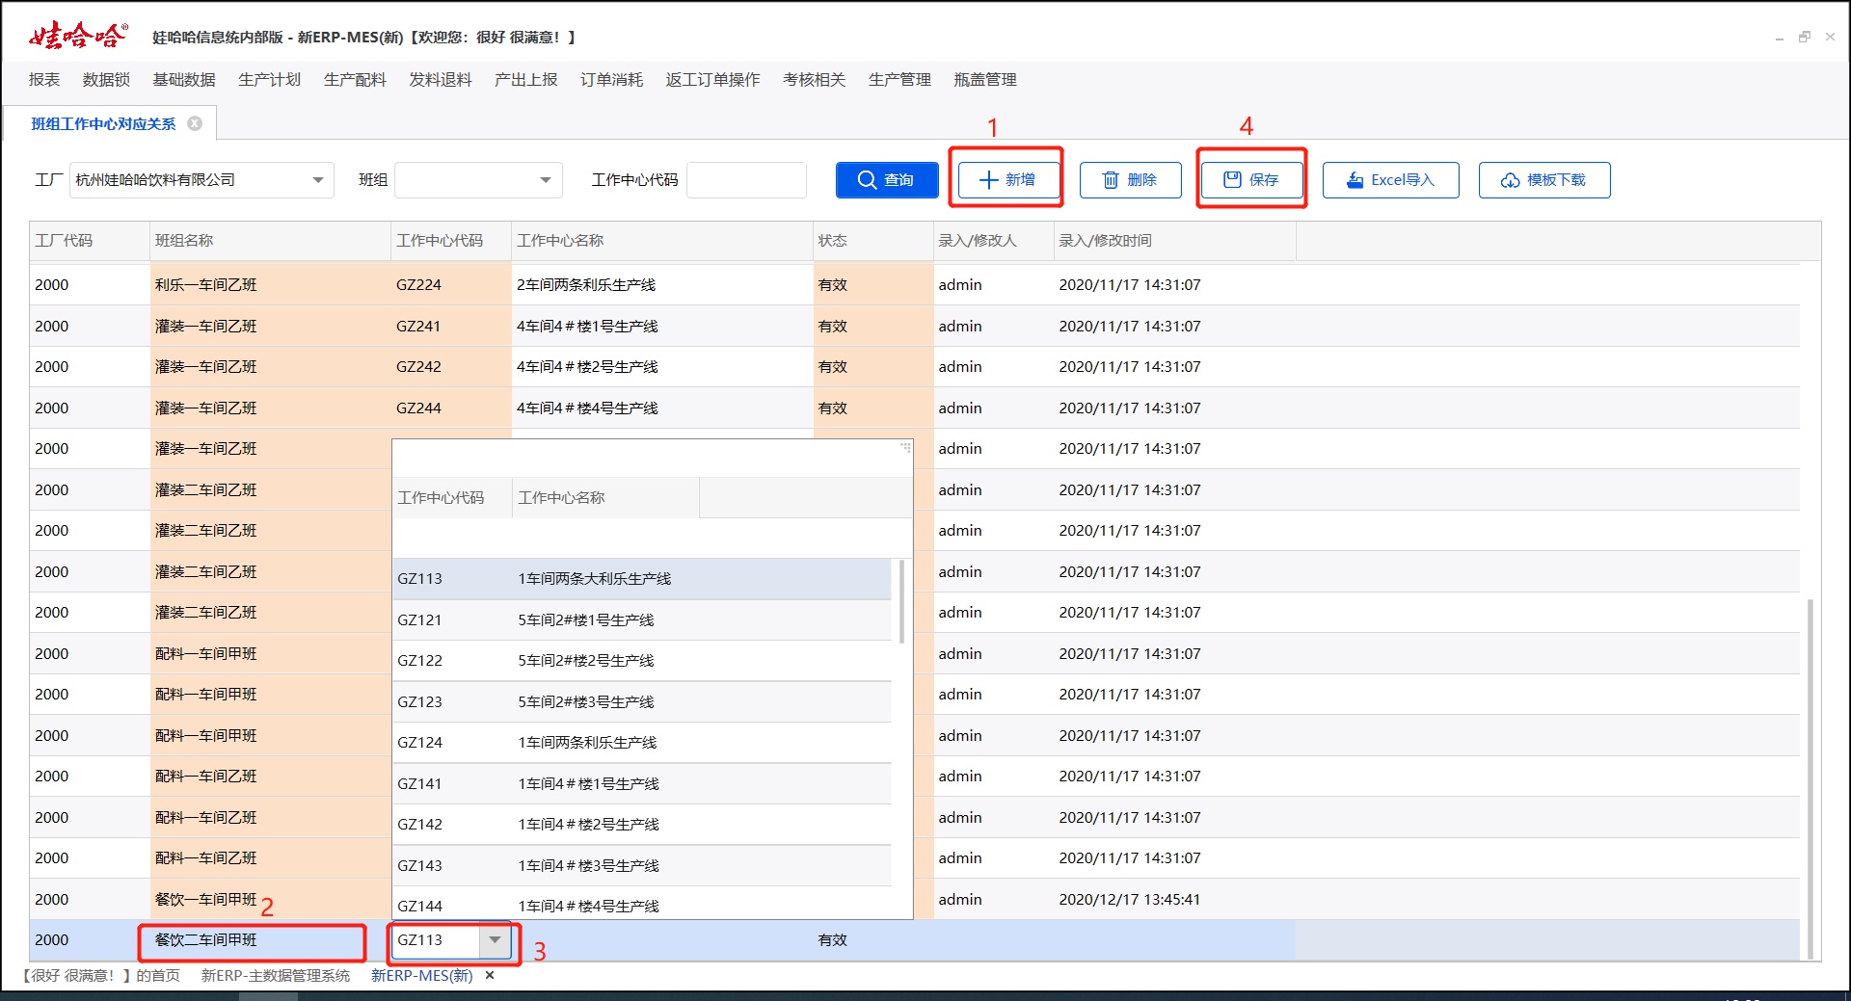

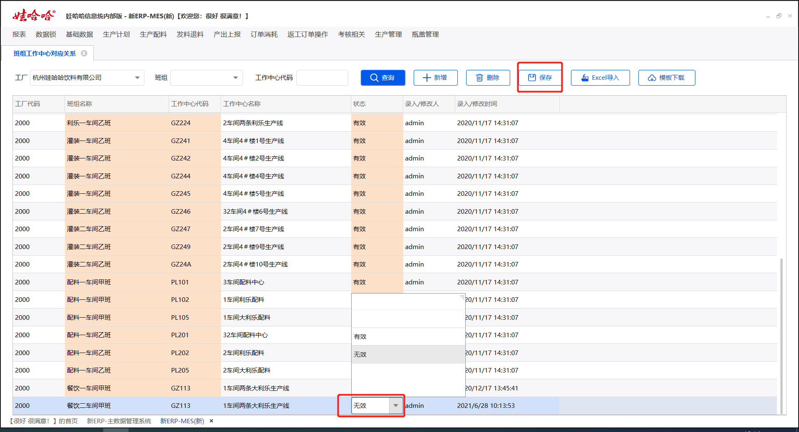

1.15 物料规格及发料倍数

1.15.1场景描述

用于设置物料调拨时根据材料的最小包装量设置的发料倍量，方便各部门材料交接操作。也从侧面控制物料发放控制成本。注意包装规格填写的是根据实际情况发料的最小包装量，发料倍数控制的是允许最大超领包装倍量。

1.15.2业务操作

案例1：在2000工厂杭州娃哈哈饮料有限公司下创11141117，WG768乳化橙香精(含1%β-胡萝卜素)，规格20一包，发料倍数3。

菜单：【新ERP-MES（新）】→【基础数据】→【消耗数据维护】→【物料规格及发料倍数】进入界面

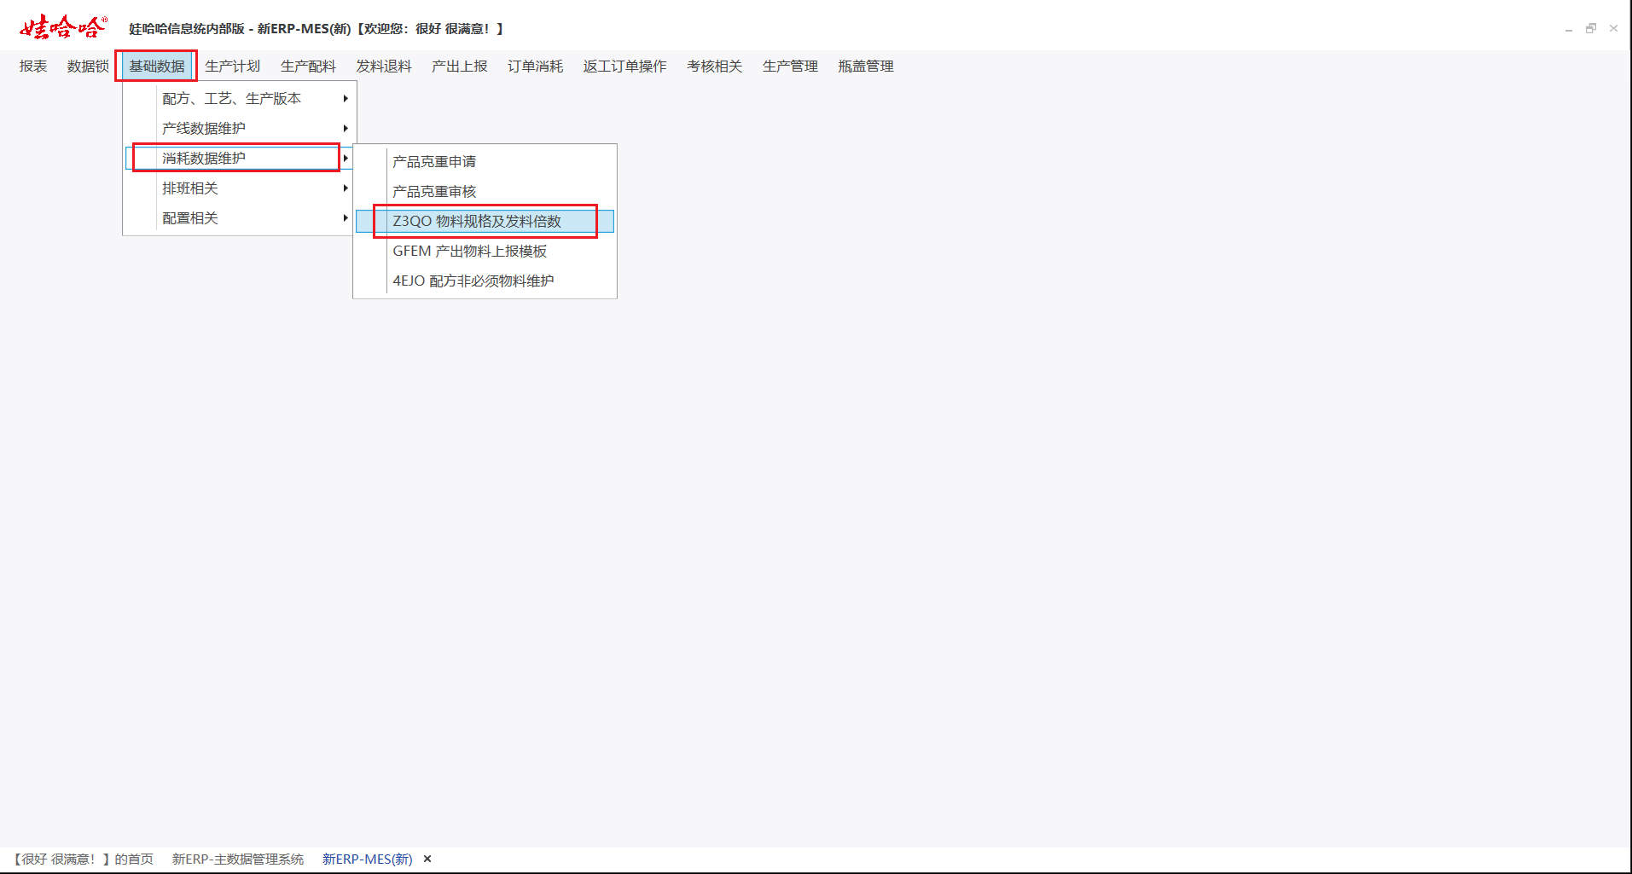

①根据所需，调整查询条件，然后点击查询

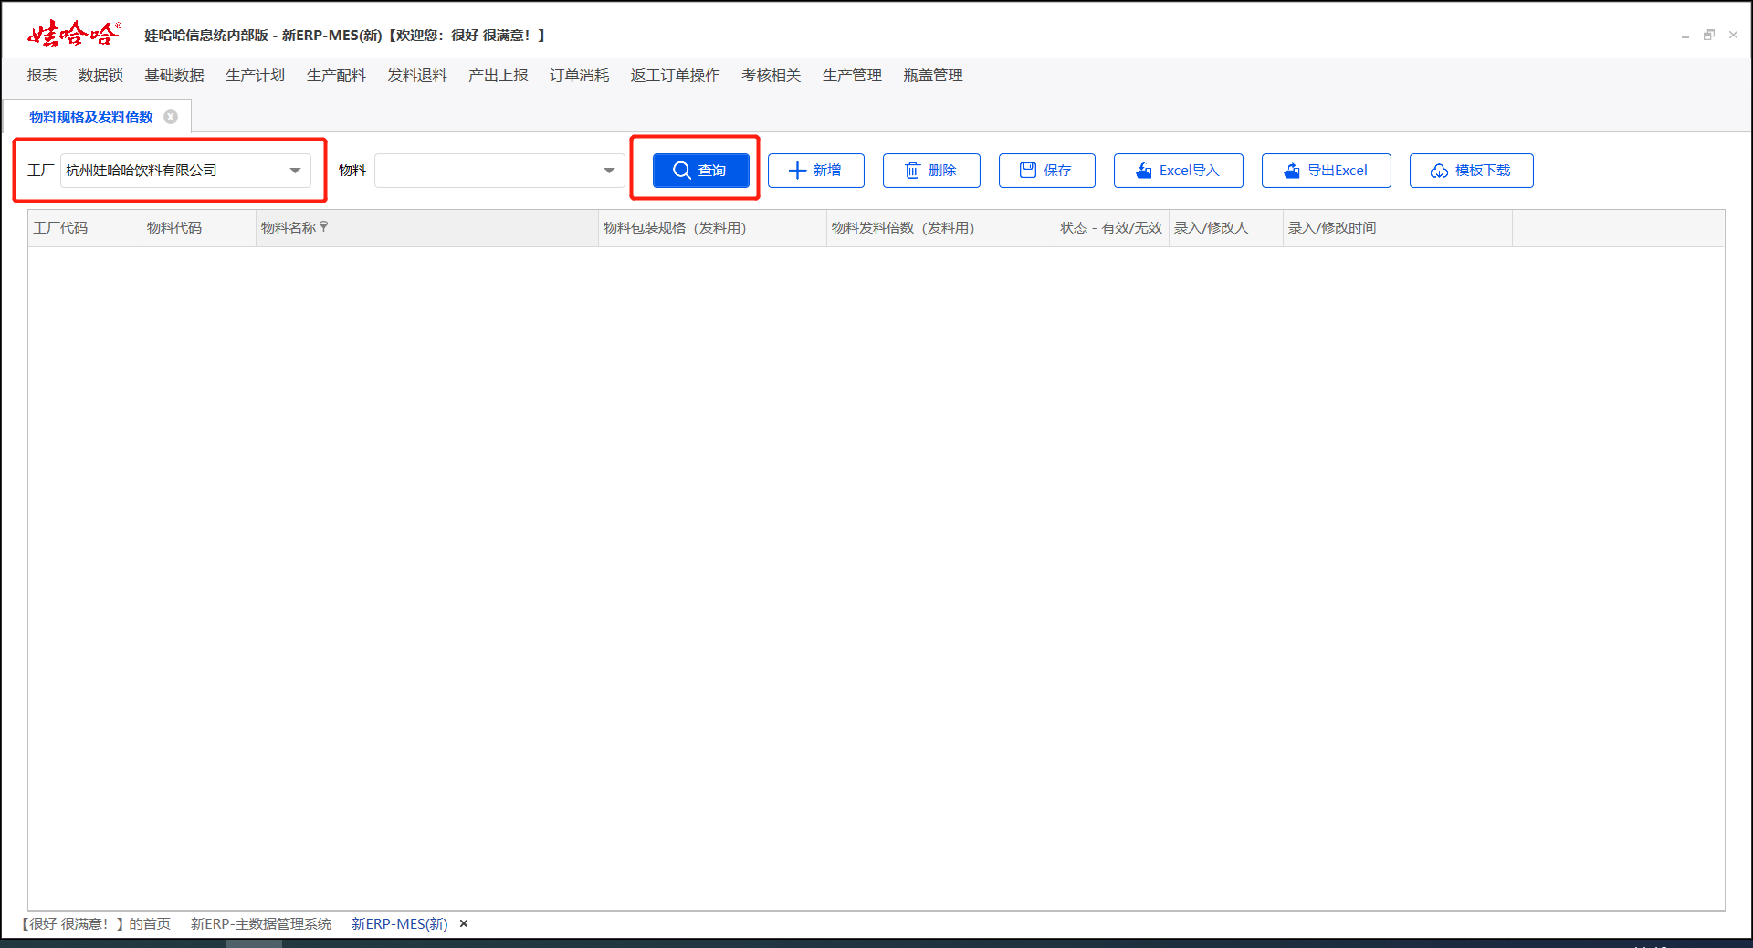

②点击新增，根据要求在新增行项目上填写物料代码、物料包装规格、物料发料倍数，然后点击保存完成新增。保存后不能对数据进行修改，如需修改数据则把旧数据进行失效，新增新数据即可。（注意：删除只对未保存的数据能进行操作，如果保存过的数据不需要了，则需要在行项目状态处将有效状态改为无效即可。）

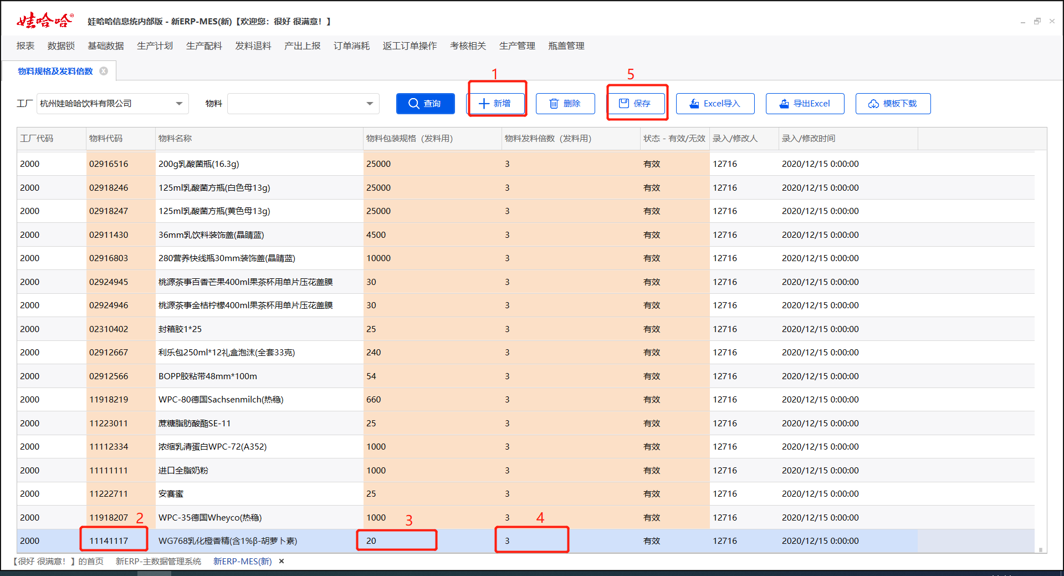

1.16 产出物料上报模板

1.16.1场景描述

用于设置车间成品产量上报时所需要的模板，如果设置了该模板，则车间成品产量上报时不需要手动新增，系统自动带出该模板。

1.16.2业务操作

案例1：在2000工厂杭州娃哈哈饮料有限公司下创00012121AD钙奶100g(1*48)早班的模板每一小时报工一次工作时常12小时。

菜单：【新ERP-MES（新）】→【基础数据】→【消耗数据维护】→【产出物料上报模板】进入界面

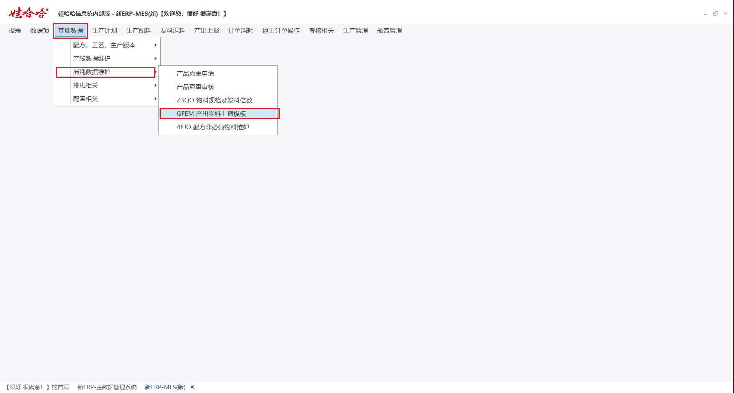

①根据所需，调整工厂、物料、班次，点击查询，看是否存在模板。

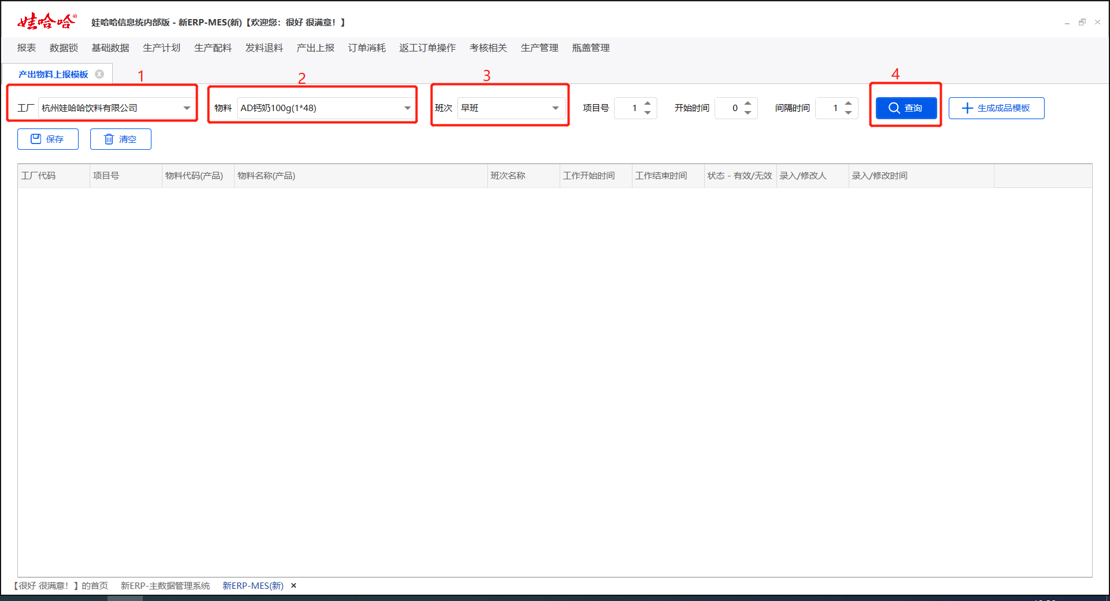

②根据需求设置好项目号、开始时间、间隔时间后，点击新增。然后点击保存完成新增。保存后如需修改数据直接查询出来直接修改即可。

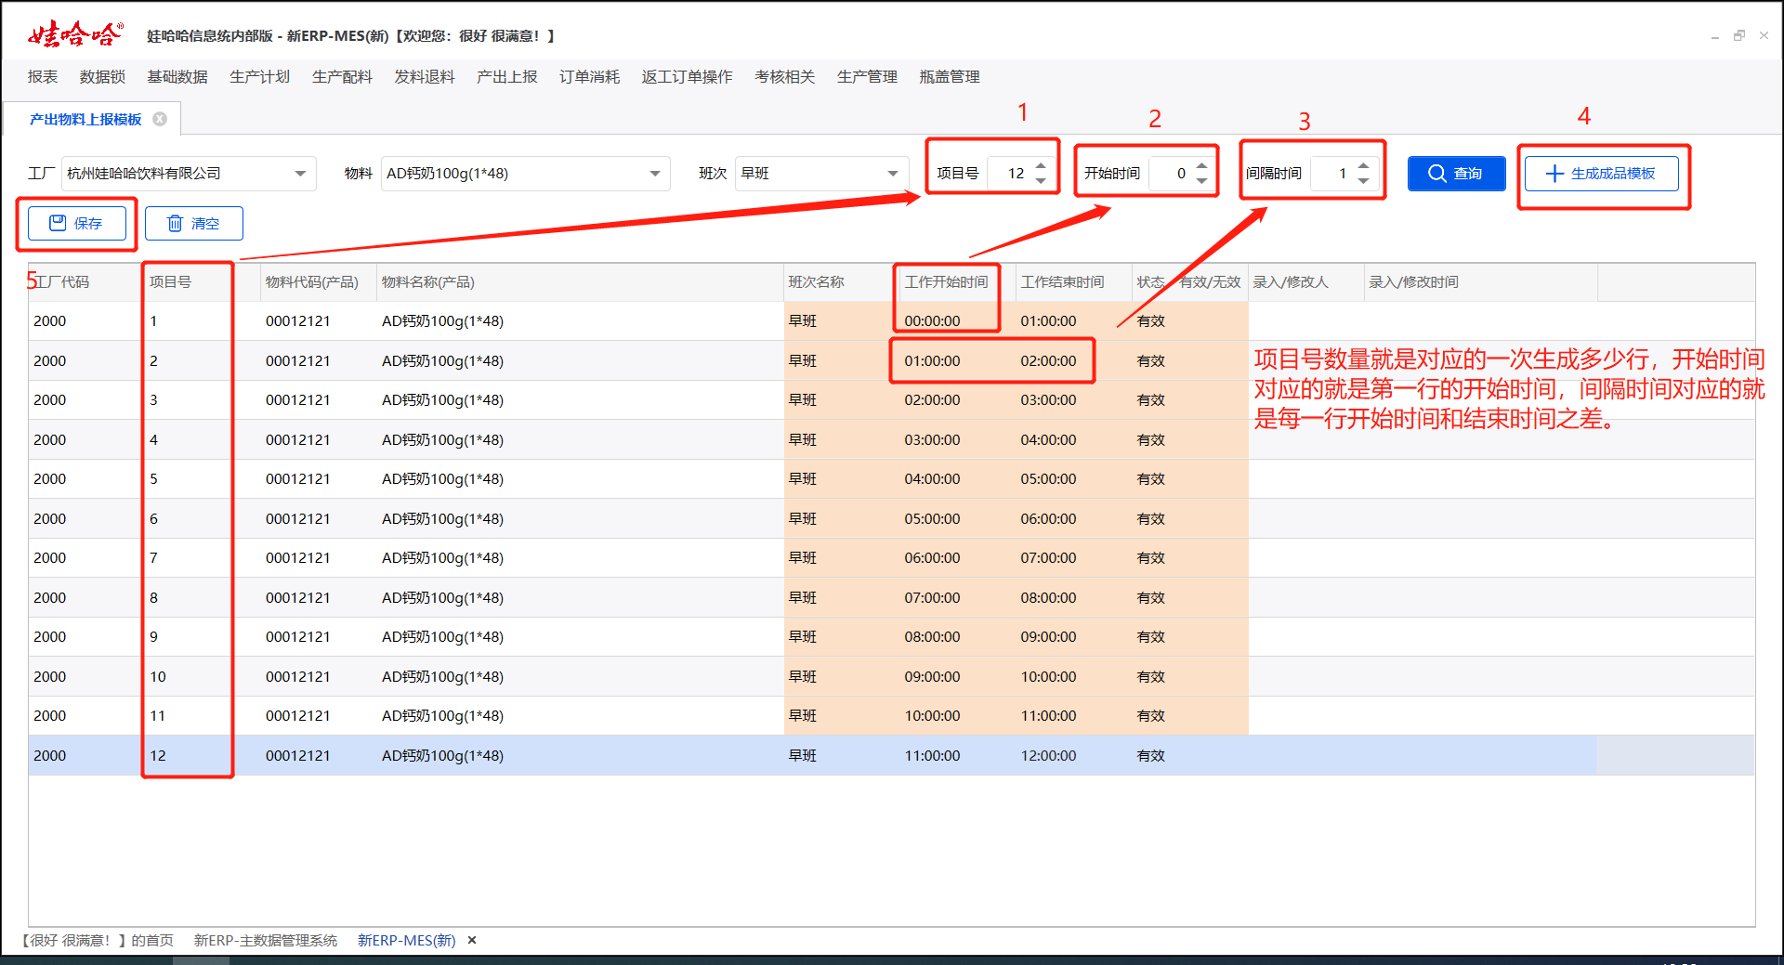

1.17 配方非必须物料维护

1.17.1场景描述

用于设置车间在领用生产配方时，不需要按单领用的材料。设置过的材料会在领用时自动忽略。注意该物料一旦设置是按照全配方集团级的方式，一旦维护所有配方内此物料都变为自动忽略，请谨慎维护。1.17.2业务操作

案例1：维护11918849浓缩牛奶蛋白为配方非必须。

菜单：【新ERP-MES（新）】→【基础数据】→【消耗数据维护】→【配方非必须物料维护】进入界面

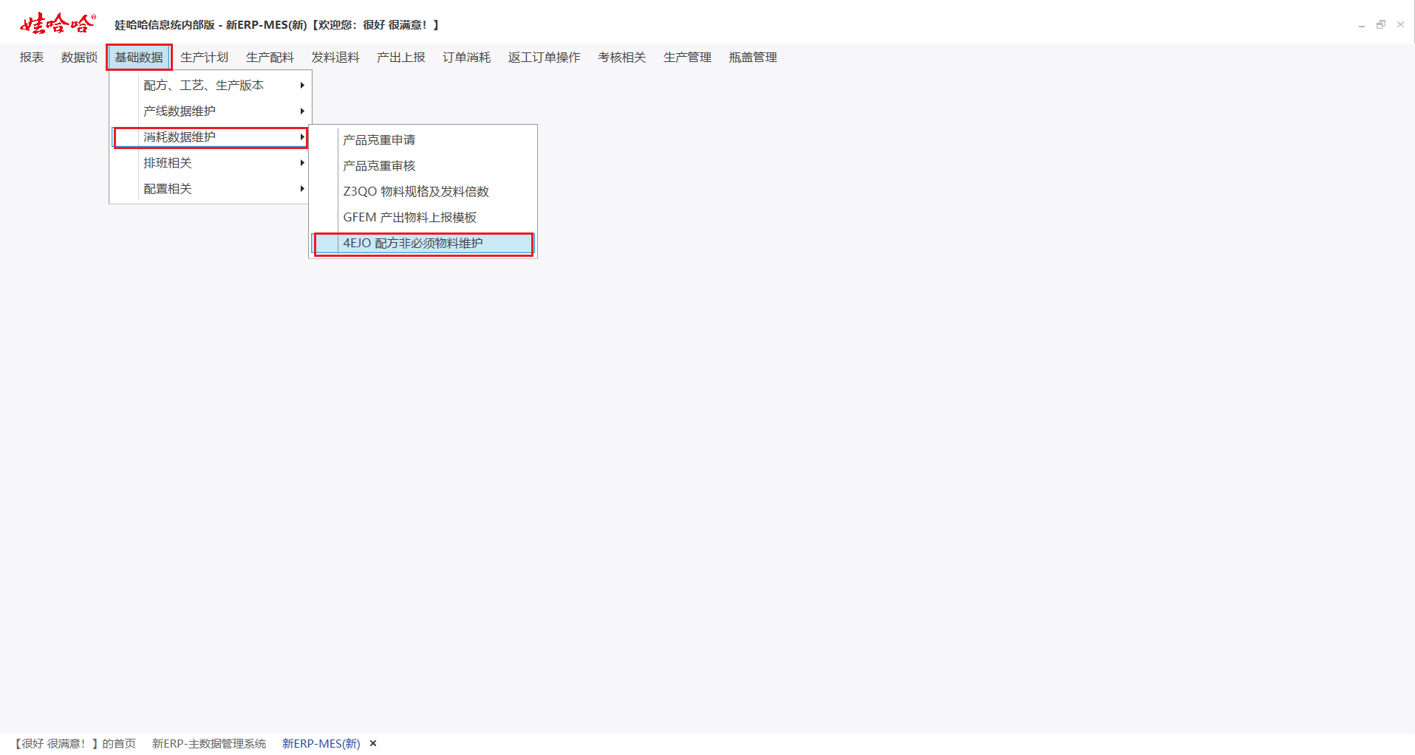

①根据所需设置查询条件，点击查询，点击新增在行项目中输入非必须物料代码然后回车，系统会自动带出物料名称，点击保存即可。此界面保存后可以修改可以删除，请在修改或删除时谨慎操作。

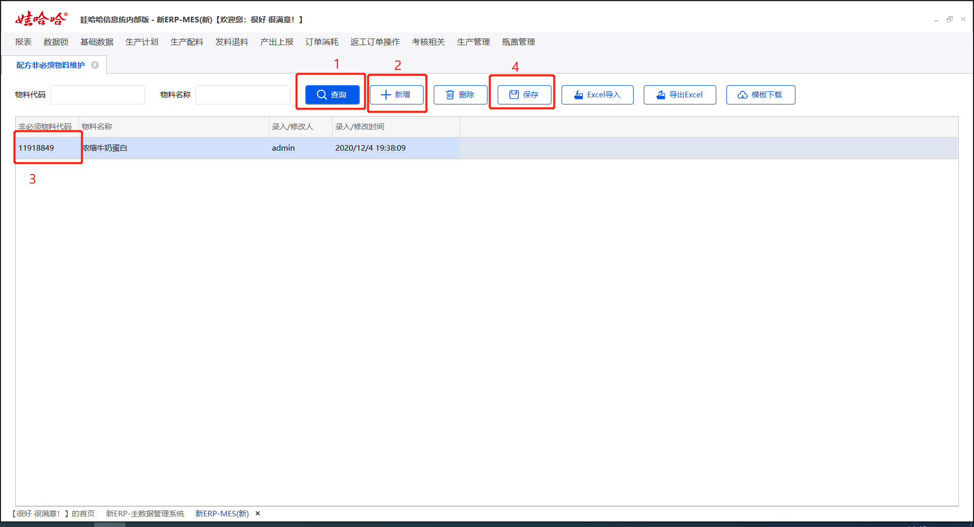

二.业务流程

2.1 月计划分解日计划

2.1.1场景描述

在制定完各基地月生产计划后，生产管理人员将月生产安排至每日生产，就需要用到此界面操作。

2.1.2业务操作

案例1：2578巢湖娃哈哈昌盛饮料有限公司，下达生产指令。

|  |  |  |  |  |  |  |
| --- | --- | --- | --- | --- | --- | --- |
| 物料代码 | 物料名称 | 生产数量 | 生产日期 | 班次 | 是否有交接班 | 生产线代码 |
| 00914370 | 英雄联盟特制版无汽苏打水饮品350ml甜味(1*12) | 1000 | 7月1日 | 早班 | 否 | GZ004 |

菜单：【新ERP-MES（新）】→【生产计划】→【月计划分解日计划】进入界面

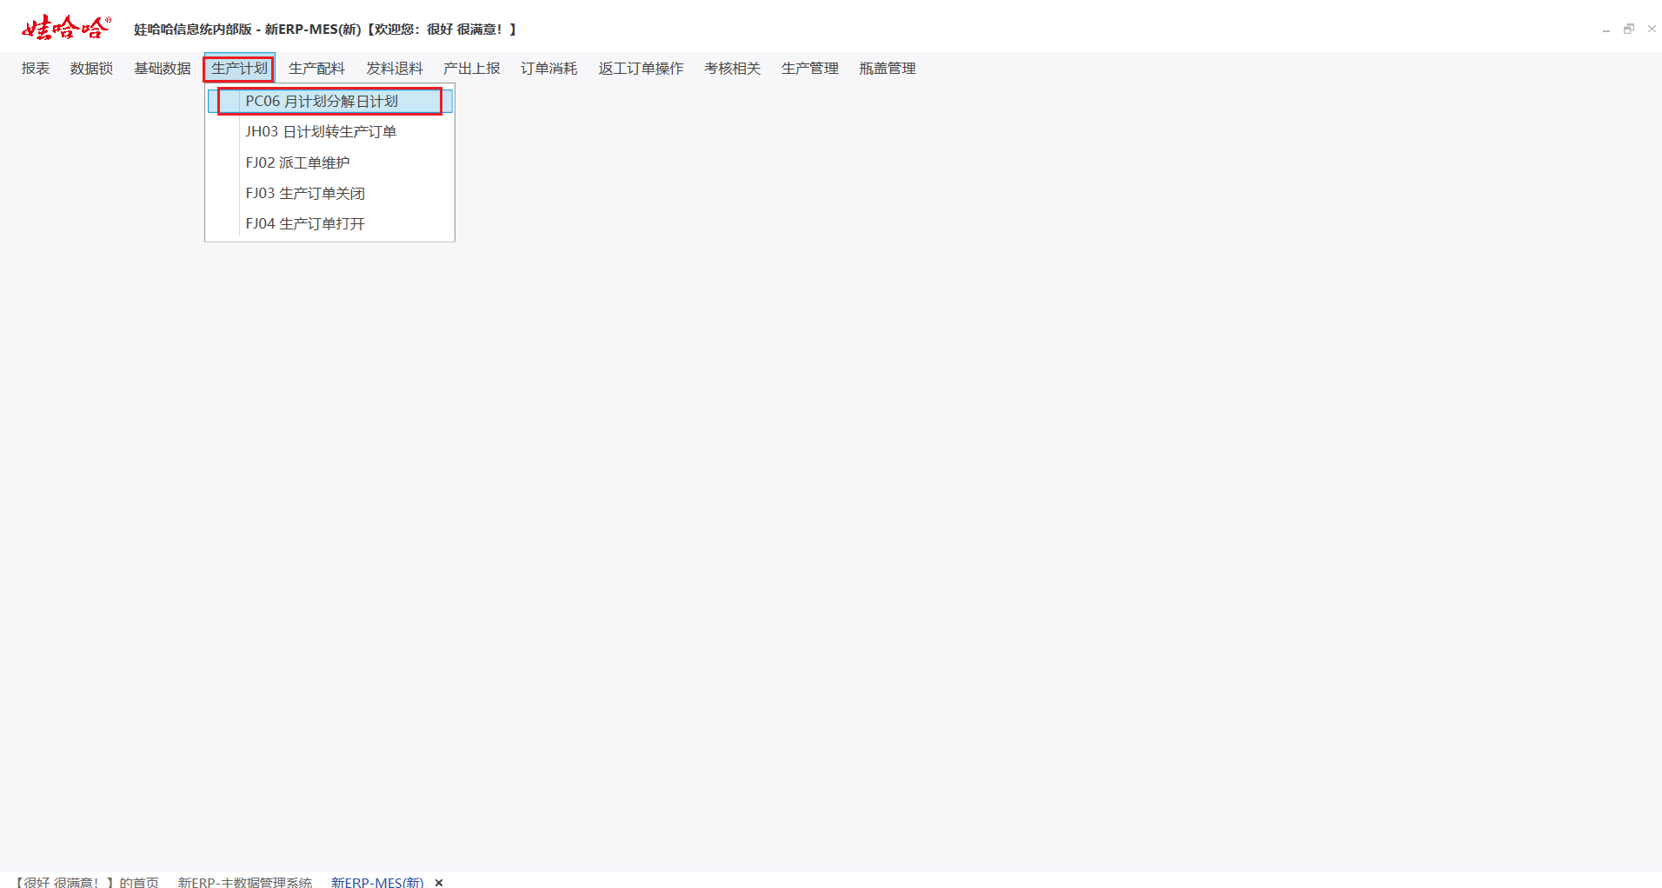

①根据所需生产的工厂，日期。查询出7月份的所有计划，检查所需生产的生产线、生产产品、班次。在对应的计划生产日期处填写所需生产订的数量。填写完毕后点击保存。

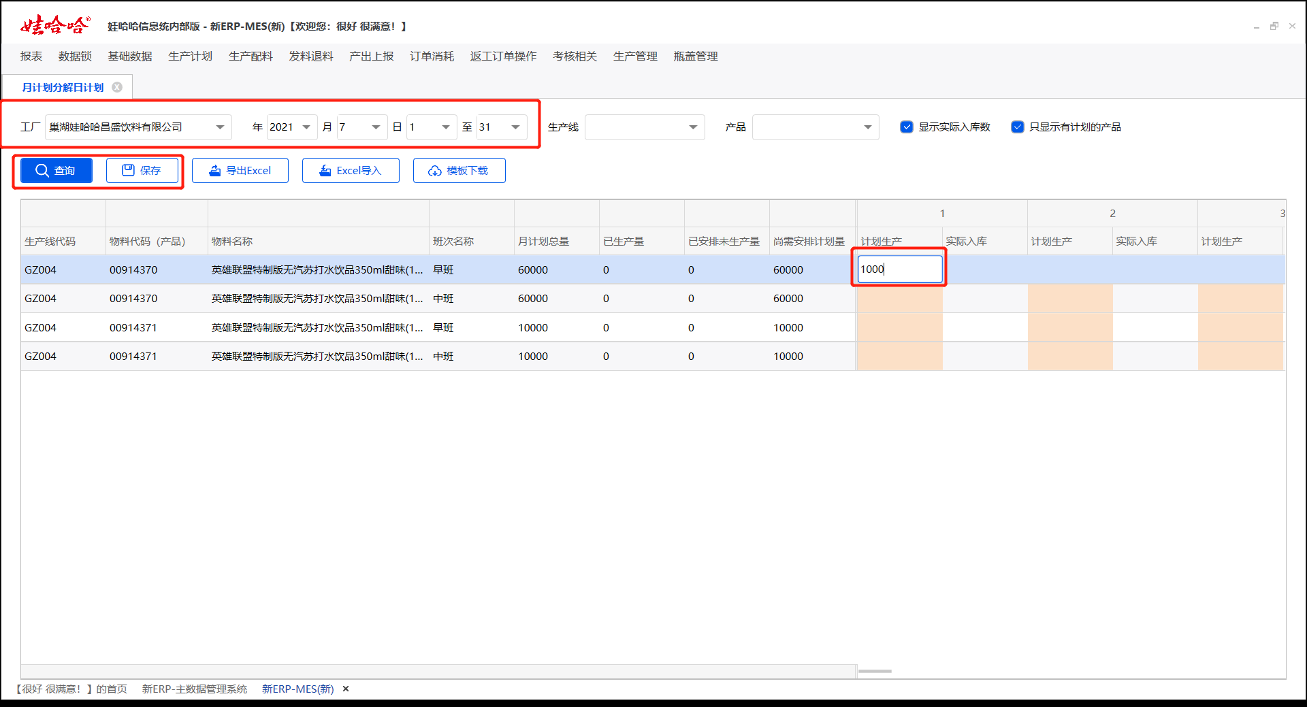

②保存成功后已安排未生产量就会记录相应信息。

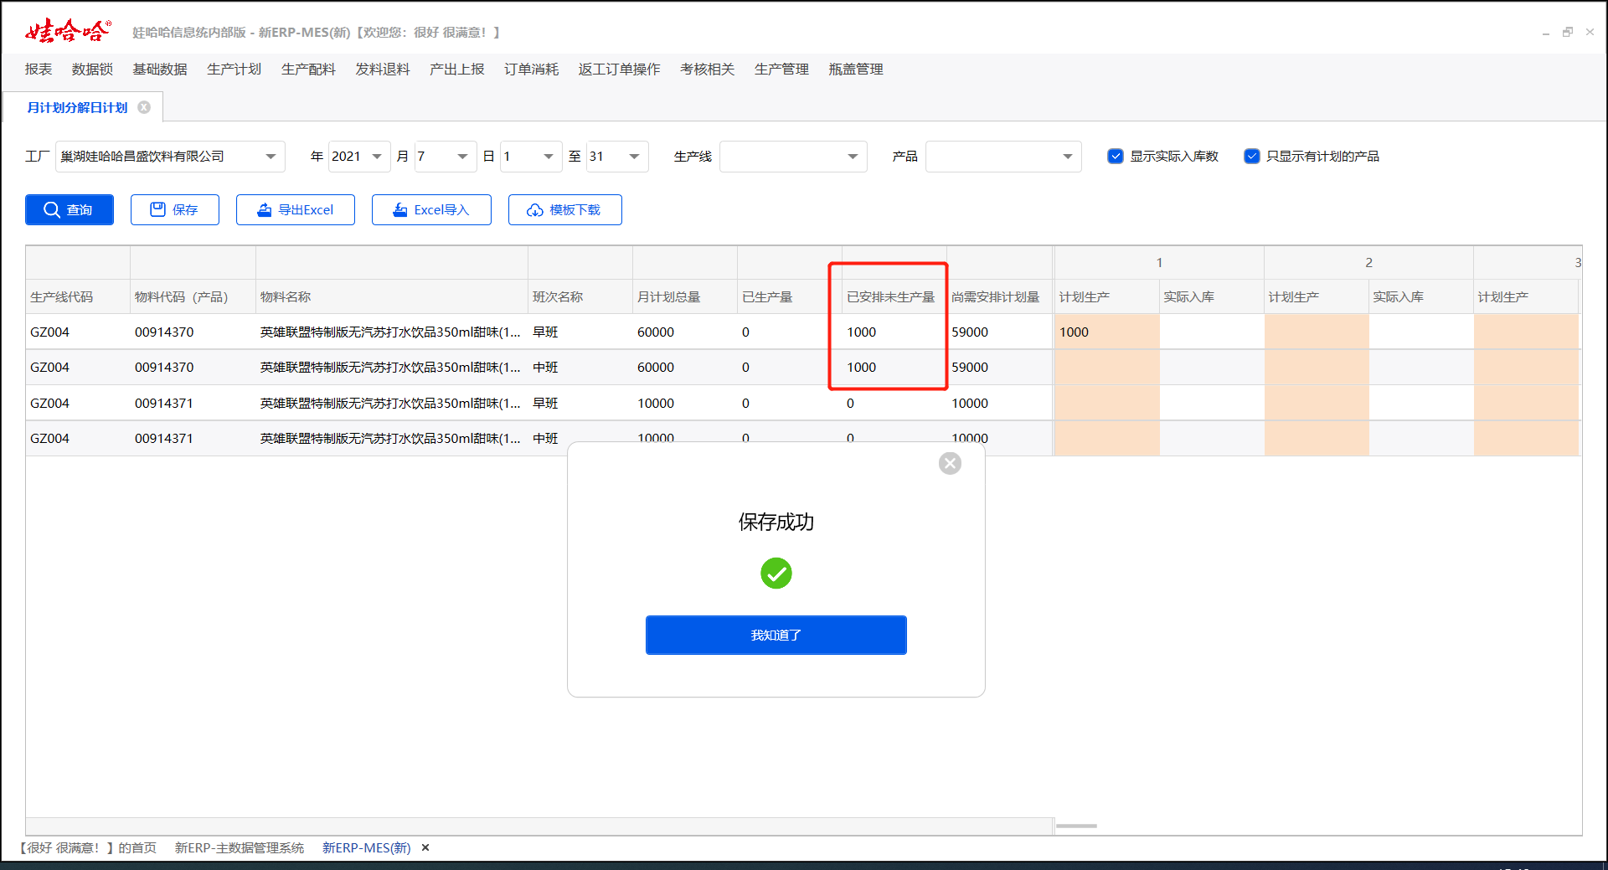

2.2 日计划转生产订单

2.2.1场景描述

在制定完基地日生产计划后，生产管理人员将日生产分解至每个工序详细生产计划，就需要用到此界面操作。

2.2.2业务操作

案例1：2578巢湖娃哈哈昌盛饮料有限公司，7月1号早班下达的00914370英雄联盟特制版无汽苏打水饮品350ml甜味(1*12)，生产1000瓶计划分解至每个班组的甲班。

菜单：【新ERP-MES（新）】→【生产计划】→【日计划转生产订单】进入界面

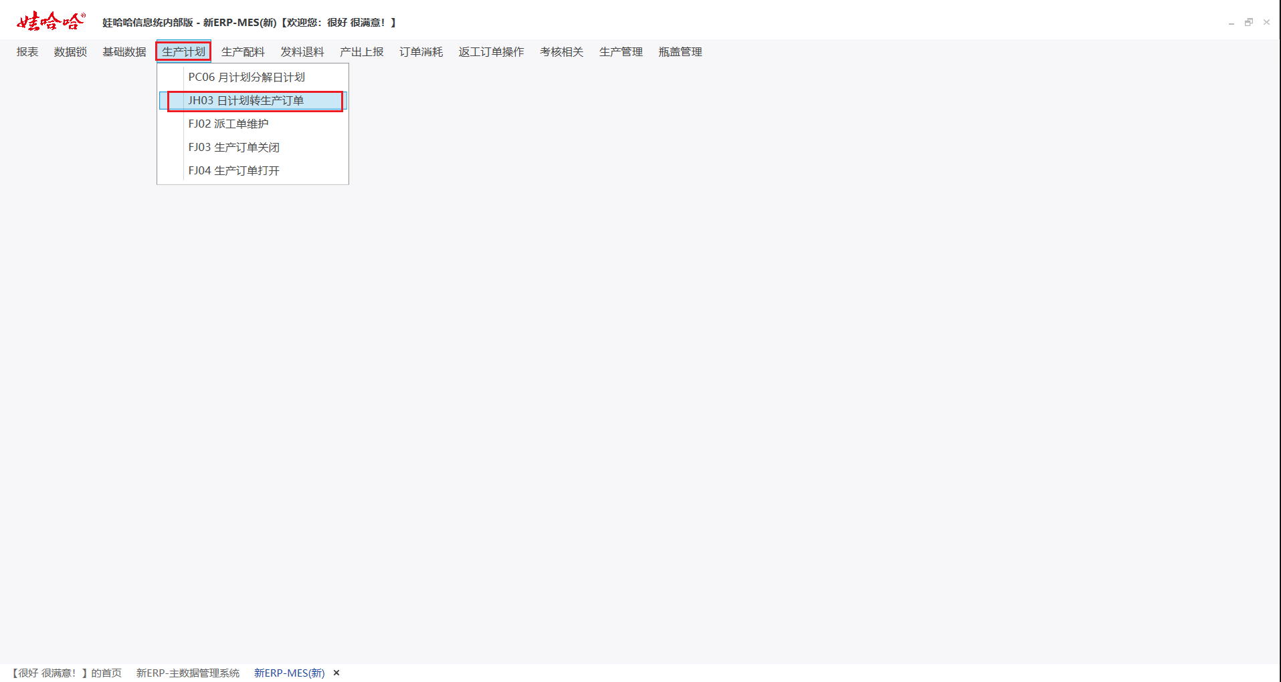

①设置查询条件，根据工厂+日期查询出所需要详细分解的日计划。

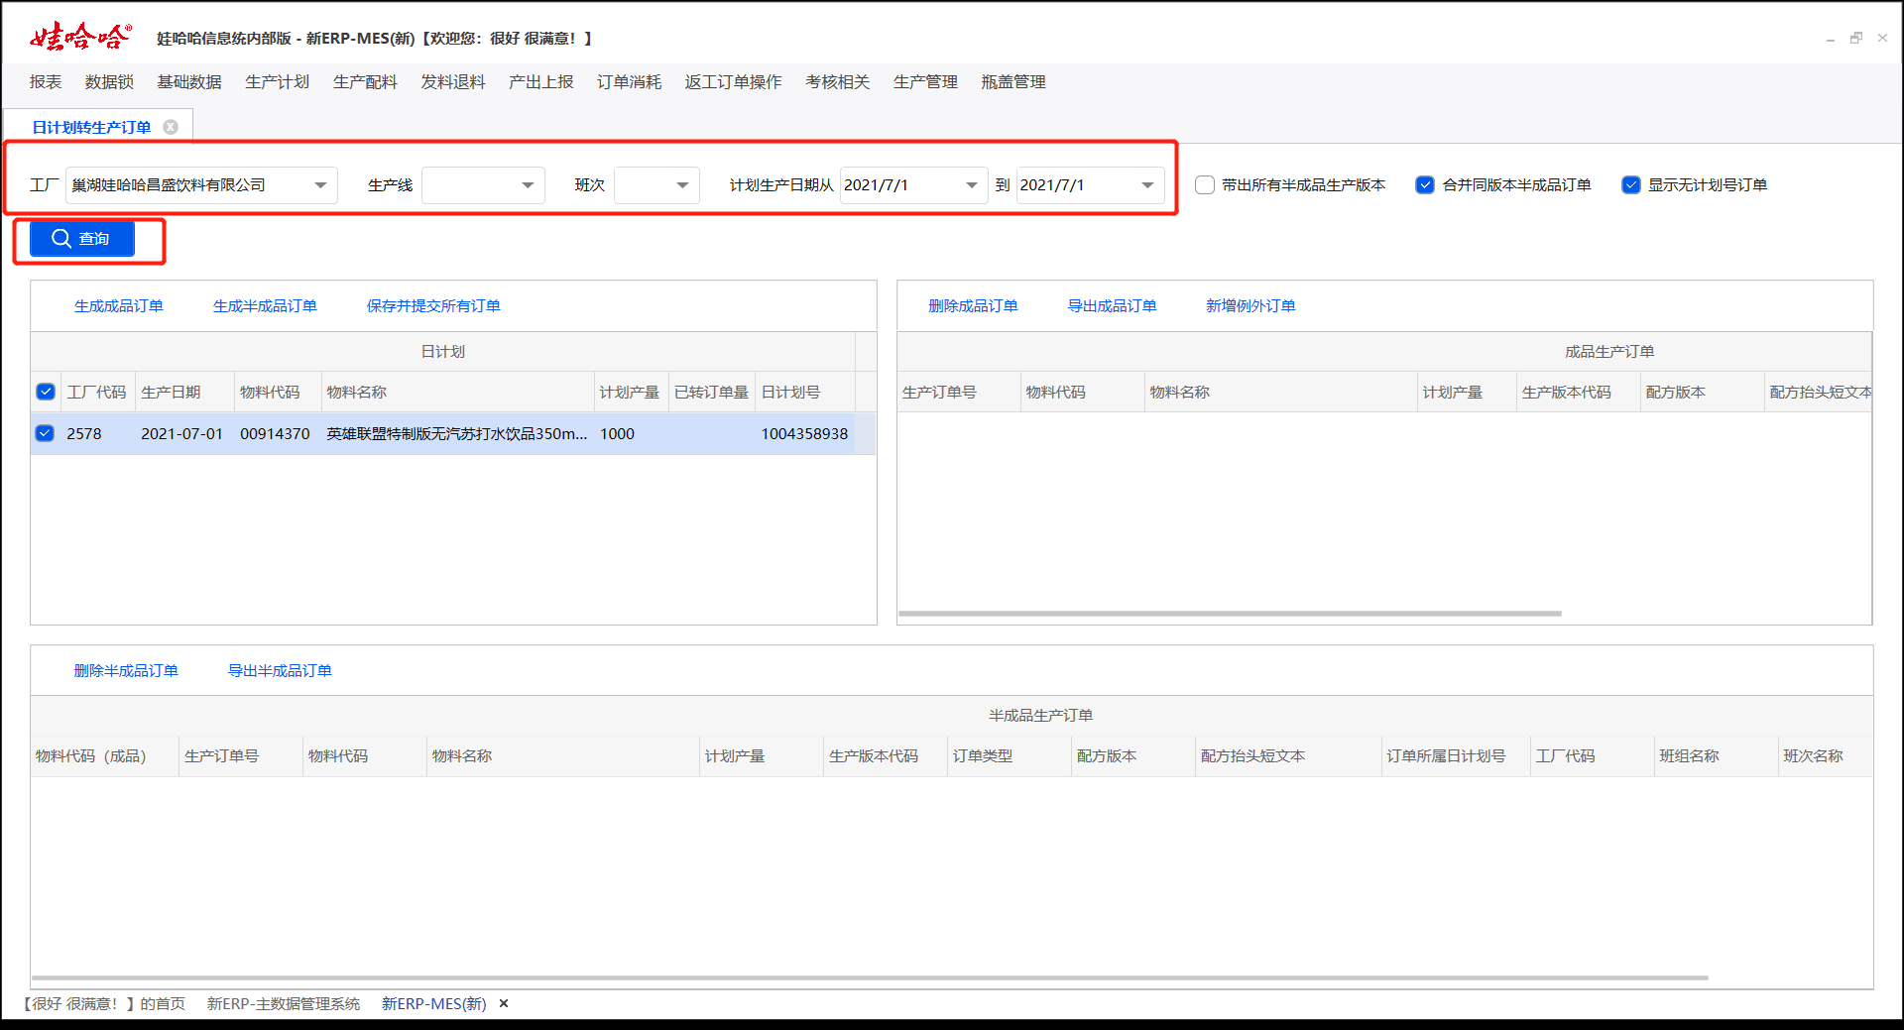

②勾选日计划，点击生成成品订单按钮，生成成品订单。

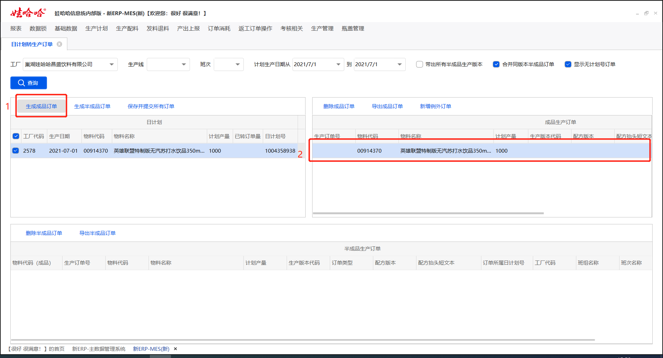

③勾选日计划，点击生成半成品订单按钮，唤出半成品订单勾选界面，根据每个基地实际情况不同，勾选所需生产的半成品然后点击确认。

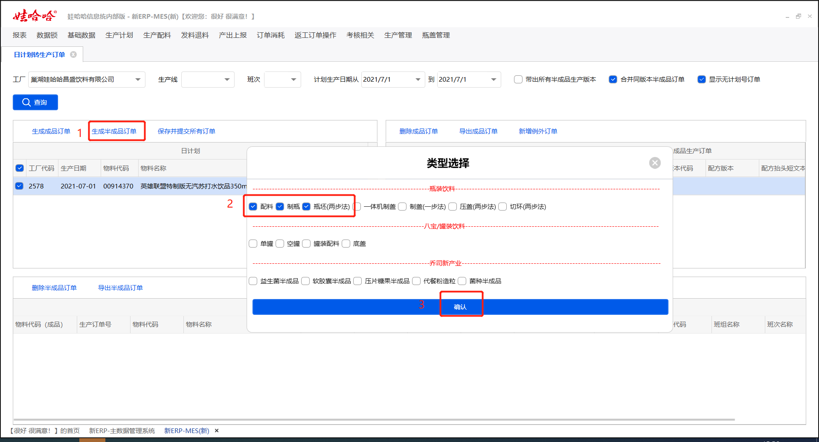

④根据实际情况，检查计划产量，有调整的可以进行调整，然后根据要求填写生产版本代码。

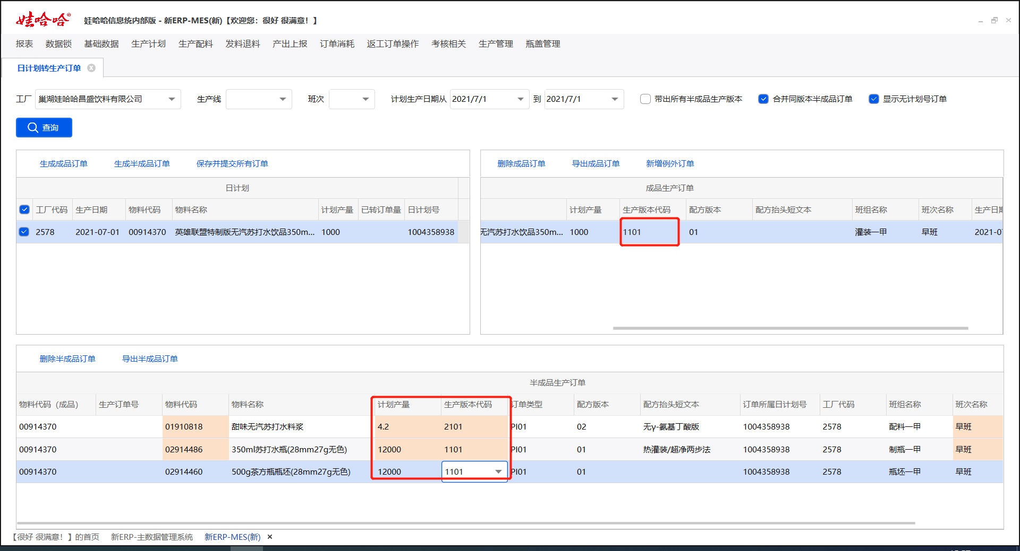

⑤填写完毕后，点击保存并提交所有订单，完成后系统会弹窗提示。

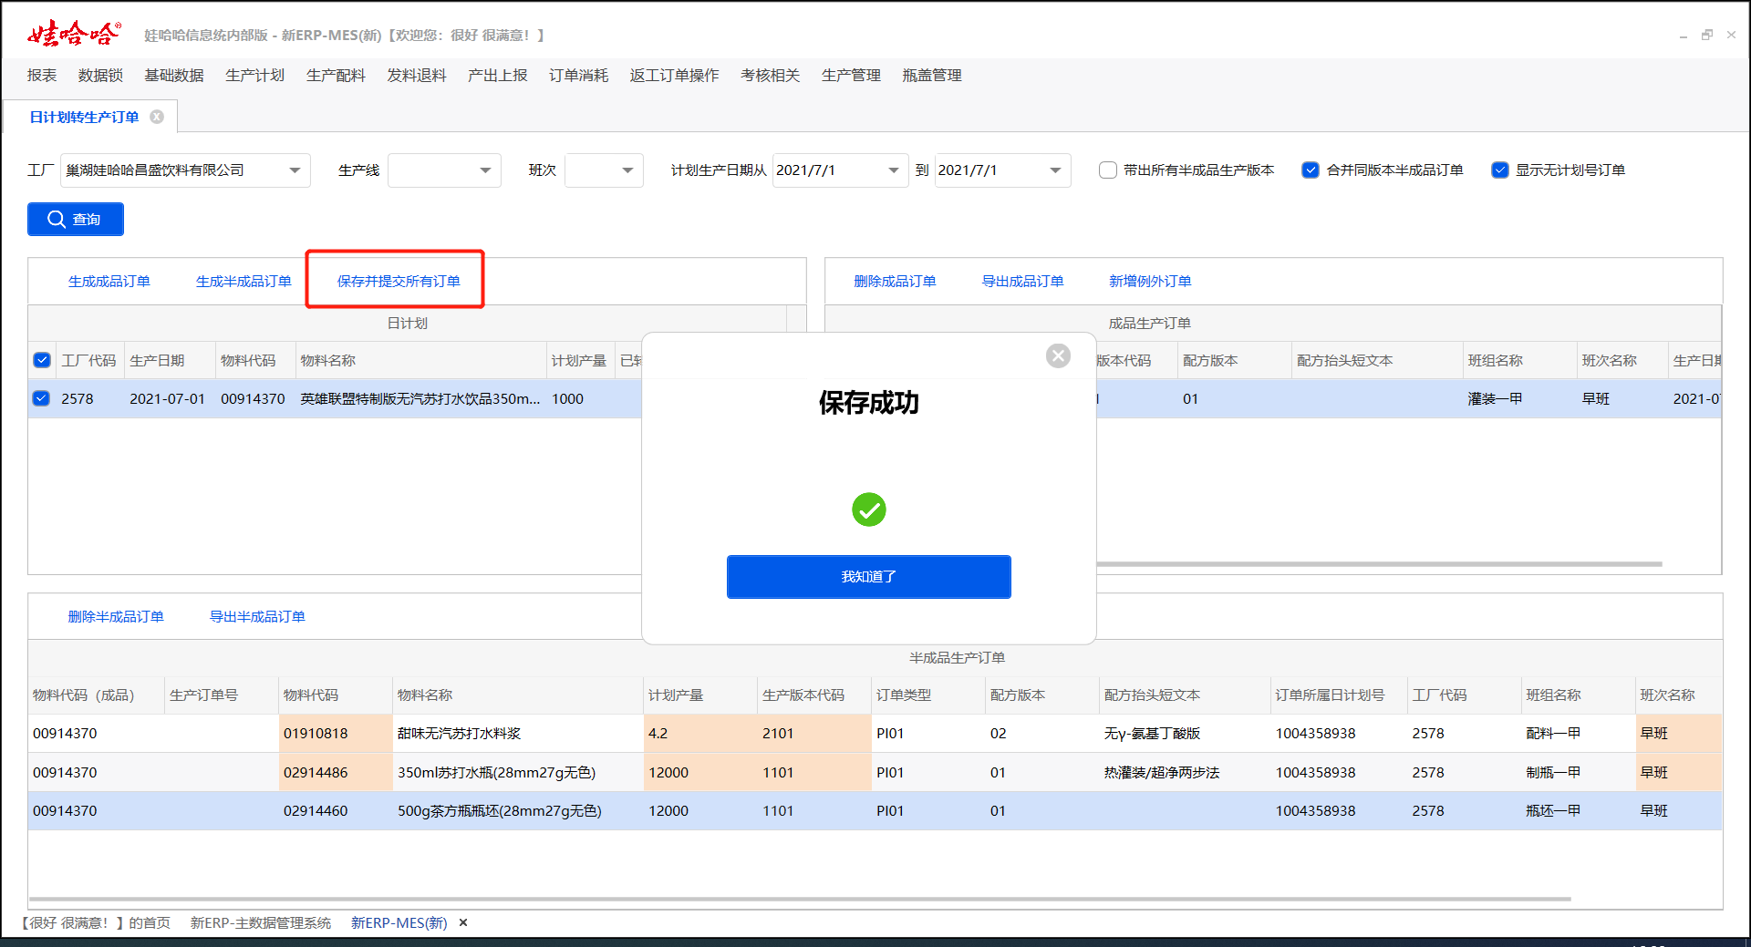

2.3 派工单维护

2.3.1场景描述

在完成日计划转生产订单后，需要维护派工单，此处作用是用来制定班组之间的交接关系的作用，后续本岗交接班材料、产量相关交接信息会受此界面设置影响。

2.3.2业务操作

案例1：对2578巢湖娃哈哈昌盛饮料有限公司，7月1号早班下达的00914370英雄联盟特制版无汽苏打水饮品350ml甜味(1*12)，分解的派工单，进行交接班检查维护。

菜单：【新ERP-MES（新）】→【生产计划】→【派工单维护】进入界面

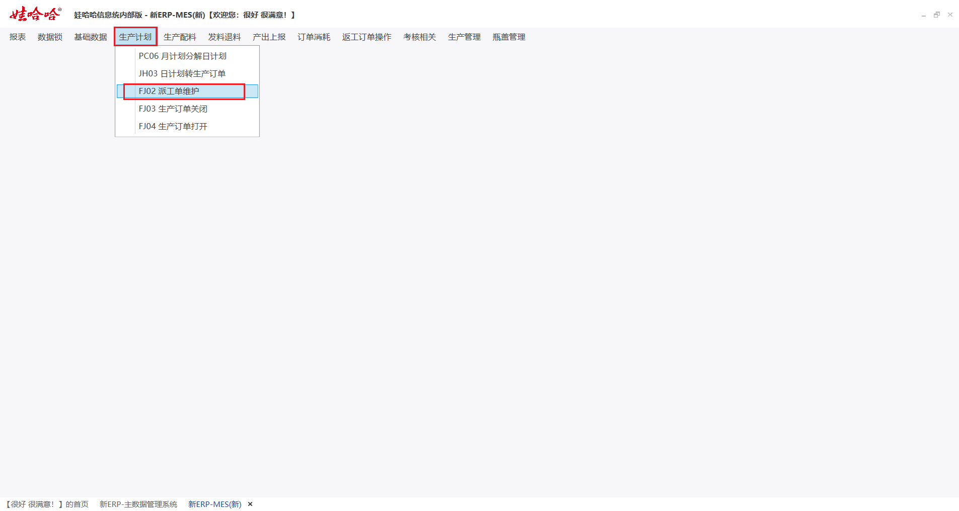

①根据所需，调整查询条件，然后点击查询。

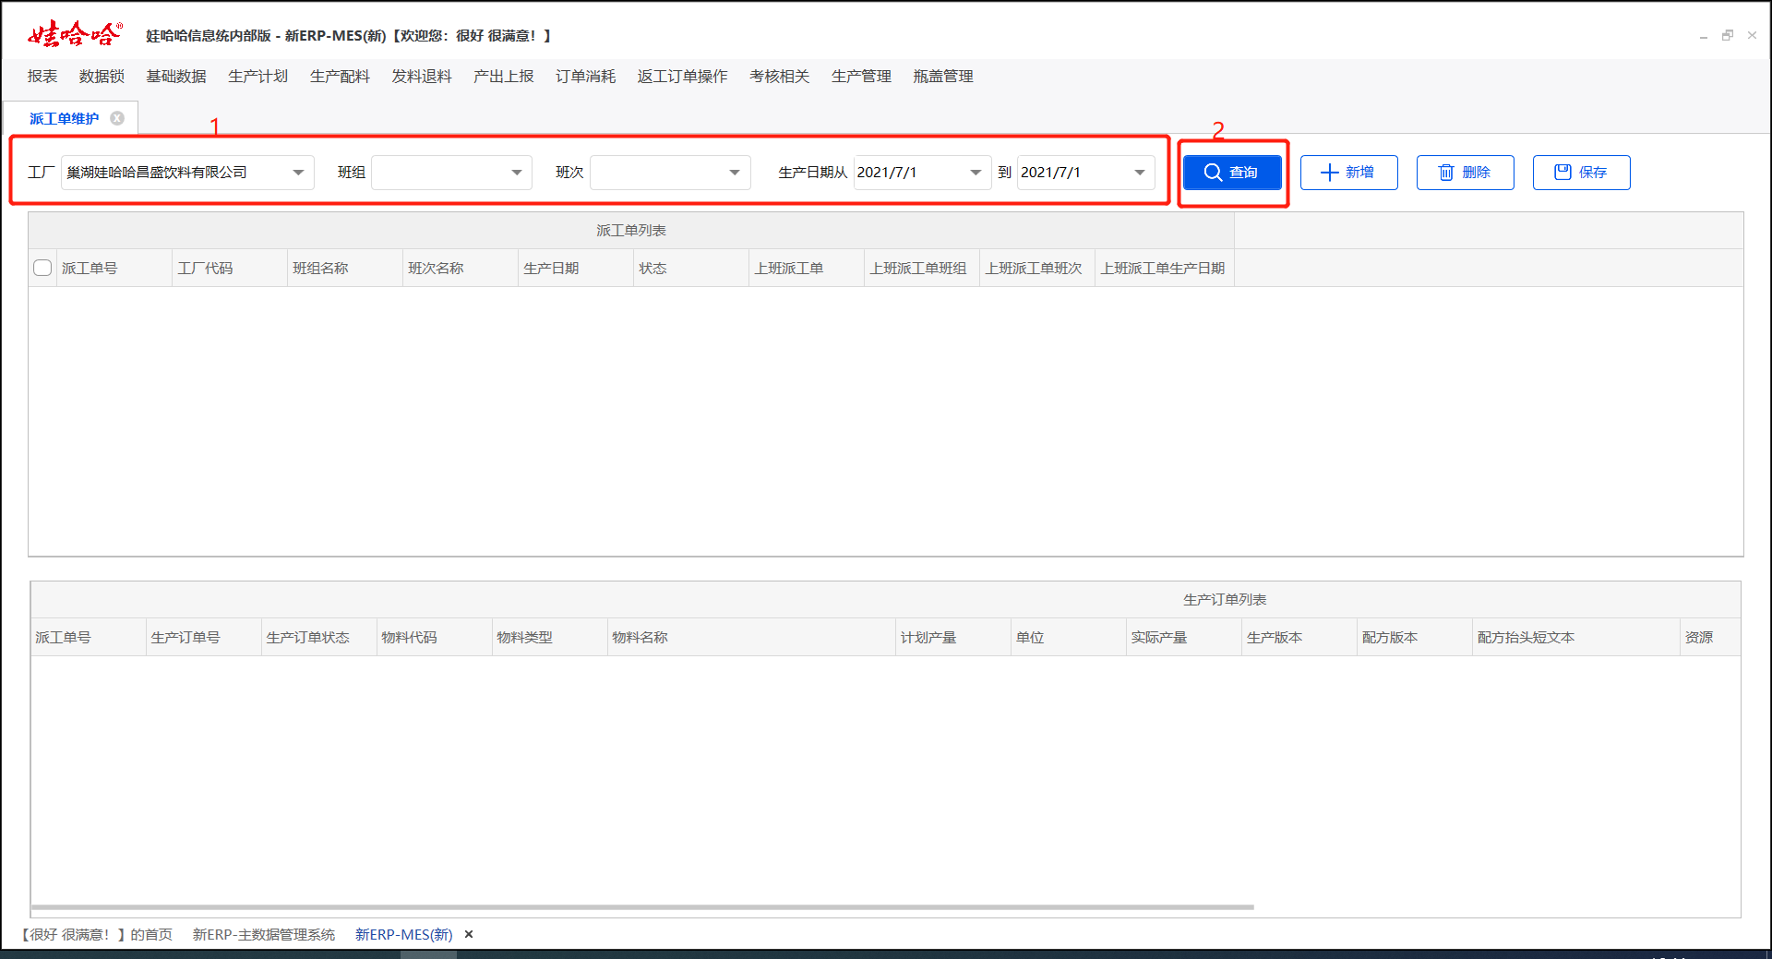

②点击所需维护的派工单行项目，在上班派工单处选择上一班信息，填写完毕点击保存即可。由于此次派工单是单独维护的，没有上一班或下一班的订单，故此此下拉没有数据显示。

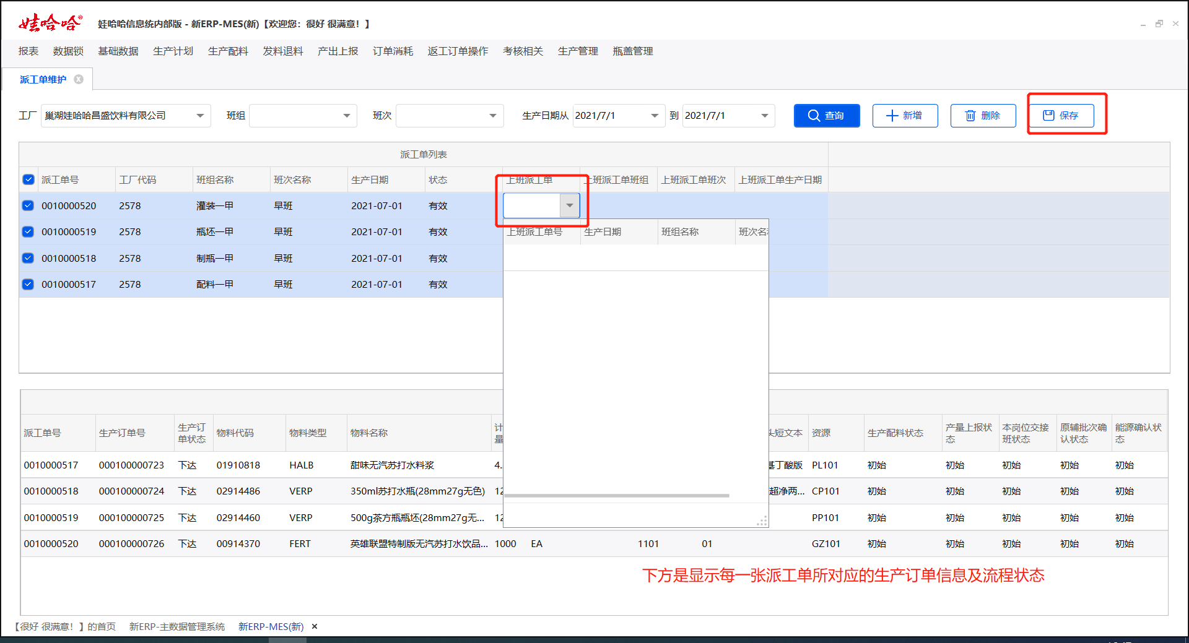

2.4 订单生产配料

2.4.1场景描述

在完成日计划转生产订单后，对于每张生产订单设置车间需要到仓库领用什么材料就是用此界面进行设定。

2.4.2业务操作

案例1：对2578巢湖娃哈哈昌盛饮料有限公司，7月1号早班下达的四张生产订单进行生产领料维护。

菜单：【新ERP-MES（新）】→【生产配料】→【生产订单配料】进入界面

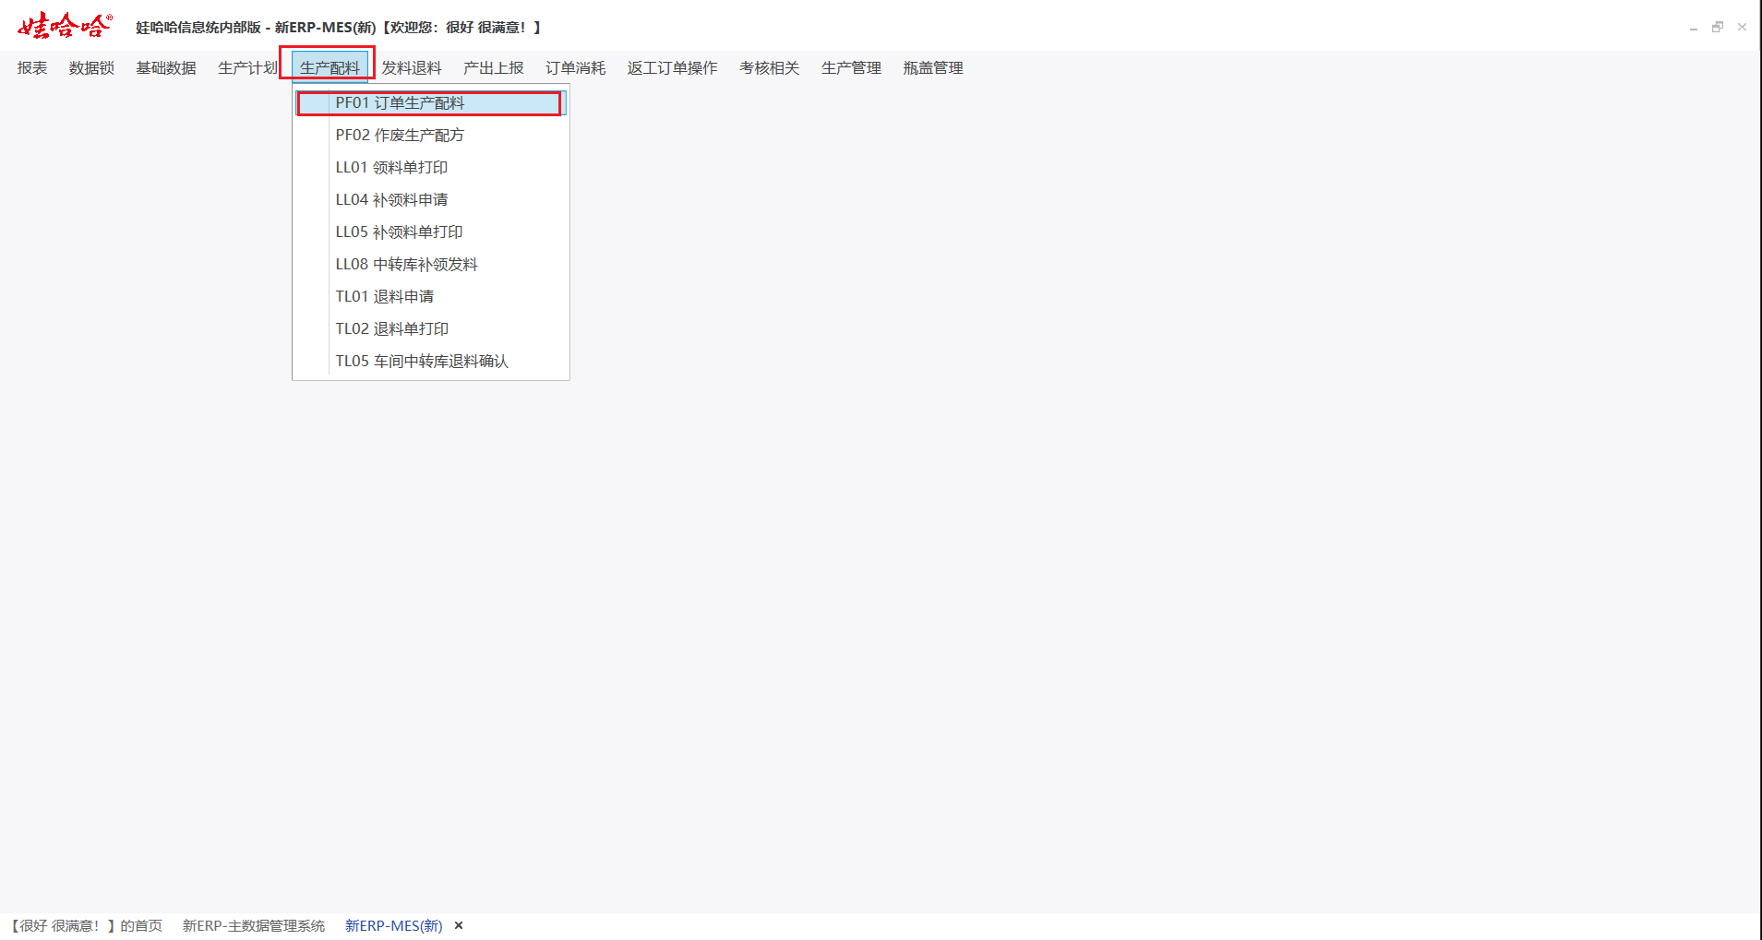

①根据所需，调整所需发料的工厂、生产日期、生产订单（下拉框有滚动条可以查看更详细的生产订单信息），设置好后点击查询。

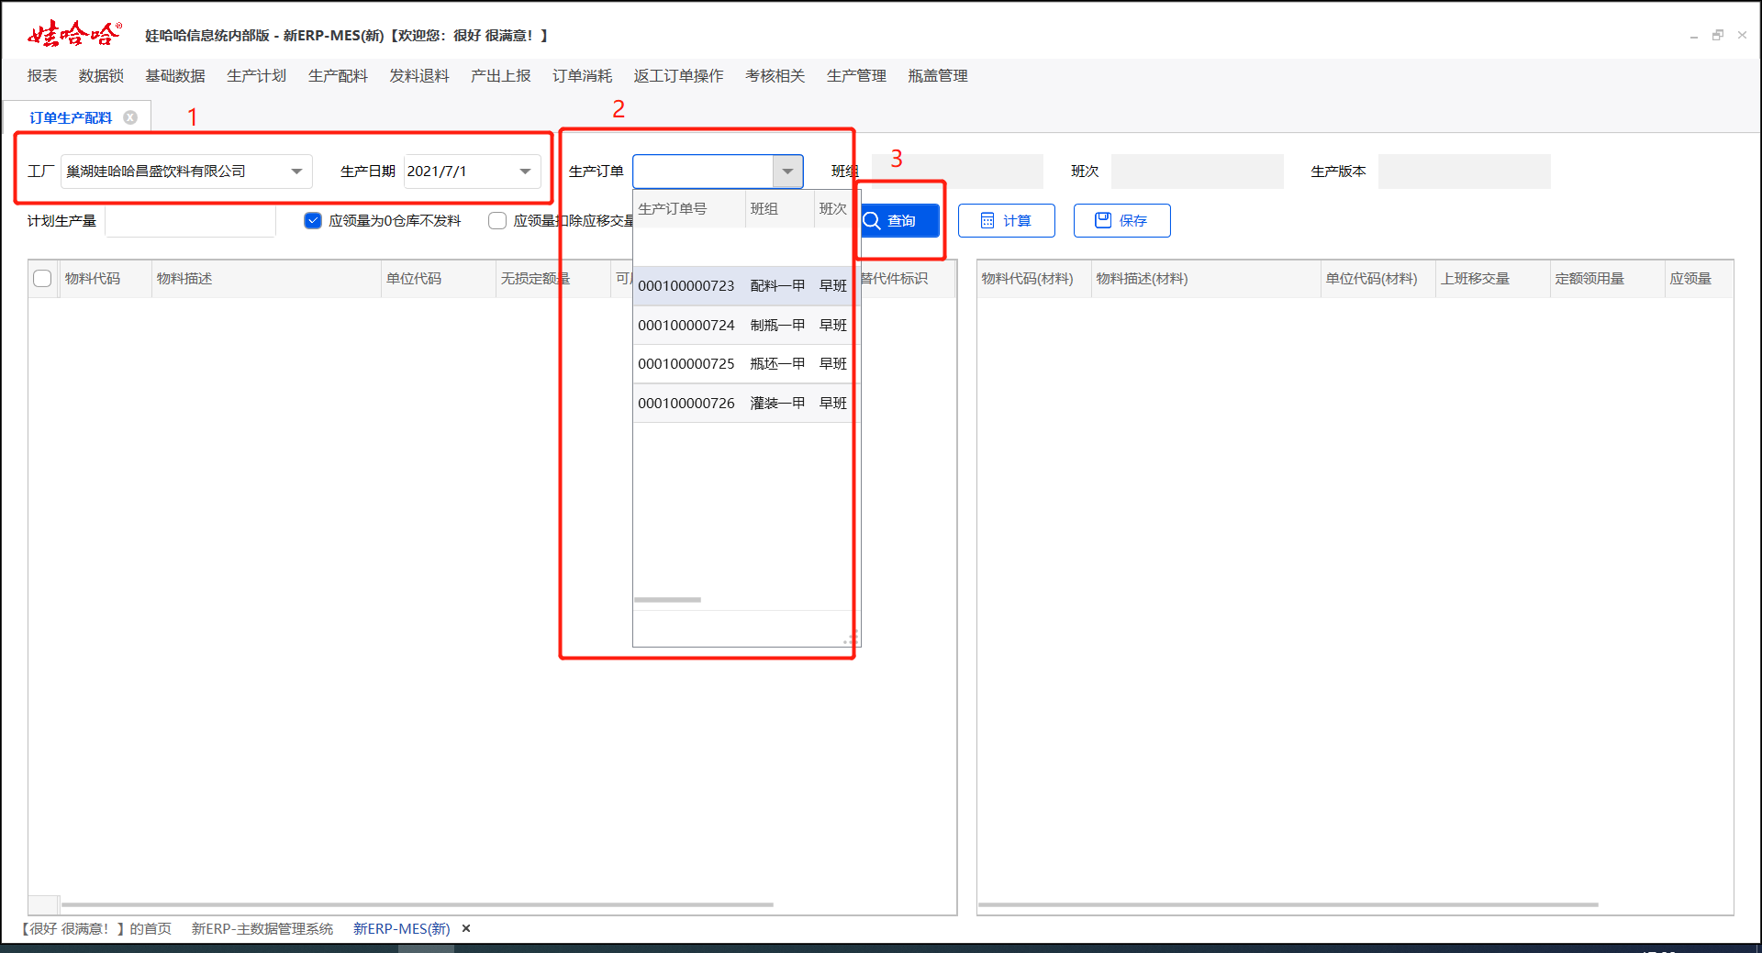

②查询出所需材料后，左边框框是显示此生产订单所需的材料，材料默认根据库存+替代料优先级的优先。如果需要更改特定替代料可进行勾选调整或材料替代比例调整，调整好后点击计算。（注意：同一个可替代件标识替代比例相加只能等于1，领用数量也会根据替代比例进行分配。）

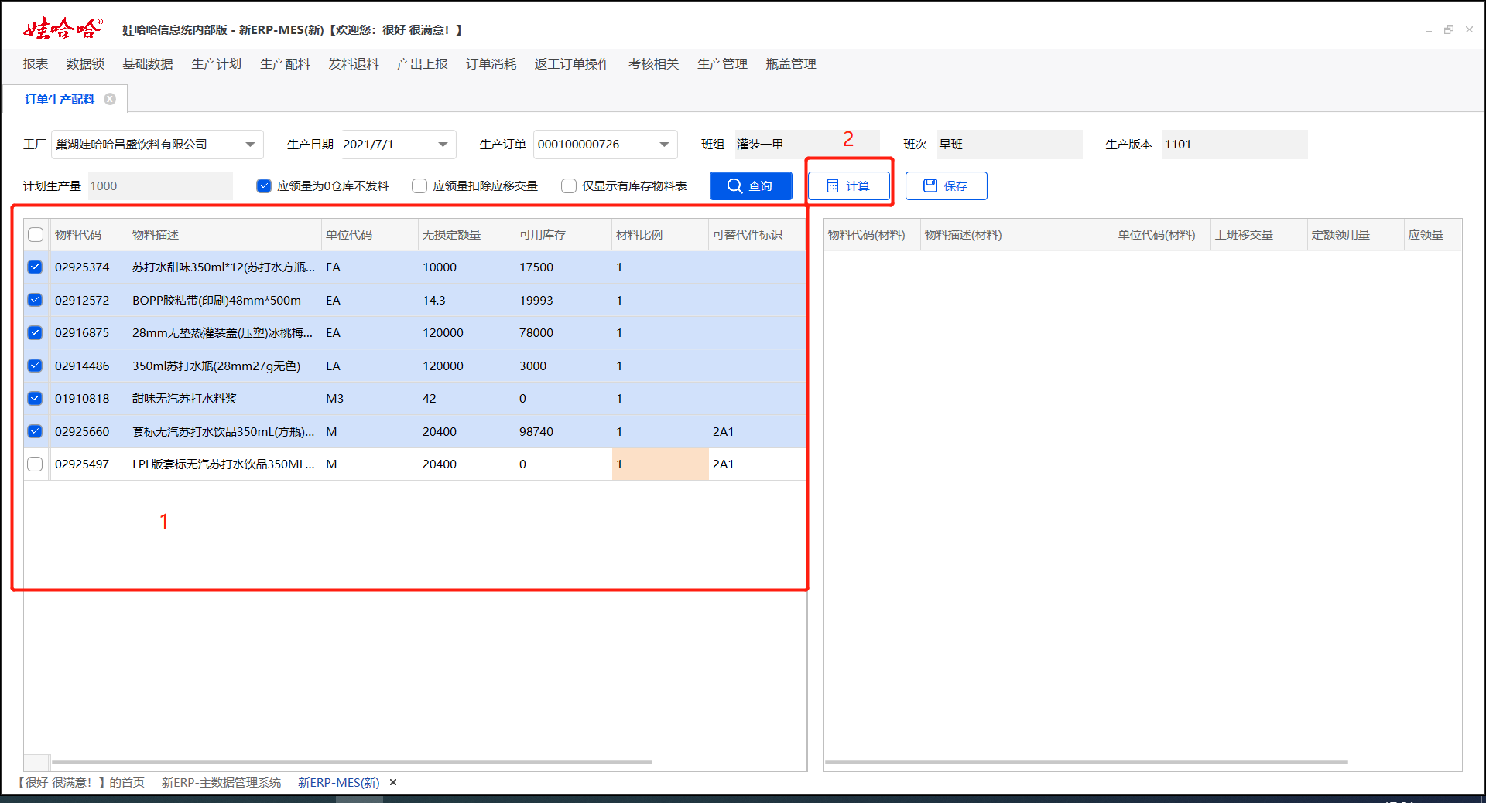

③计算后就是到仓库领料量，点击保存，完成配料。（注意：仓库领料是按照应领用圆整量进行发料的，圆整量就是采购回来的最小包装量。由于未维护物料发料倍数，所以此处应领量和应领用圆整量相等，请忽略此问题。）

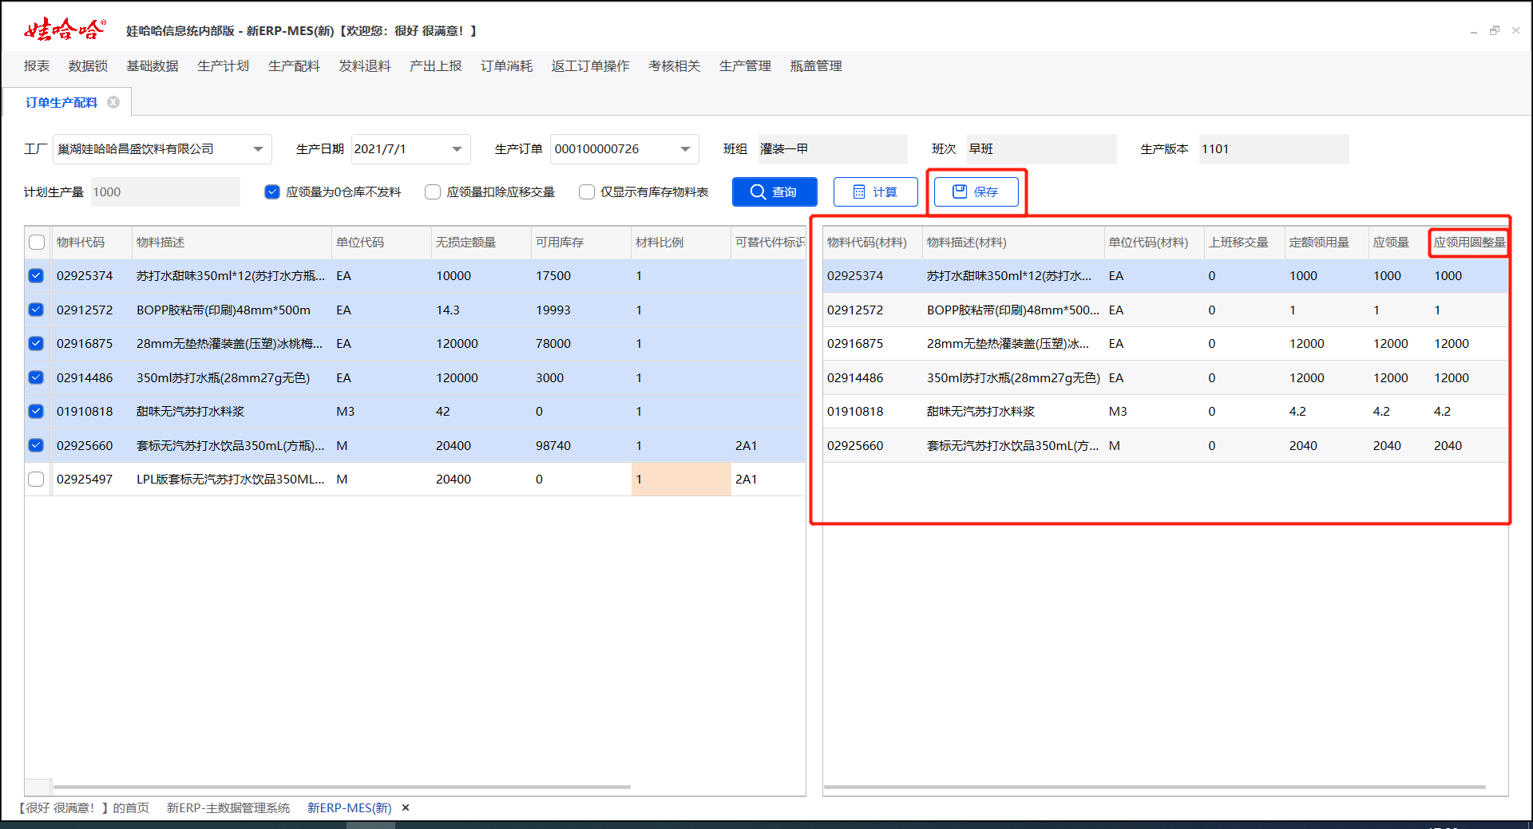

2.5 领料单打印

2.5.1场景描述

在订单生产配料完成后，管理人员就将使用此界面打印纸质领料单到仓库进行材料调拨申领了。

2.5.2业务操作

案例1：对2578巢湖娃哈哈昌盛饮料有限公司，7月1号早班下达的四张生产订单进行领料单打印。

菜单：【新ERP-MES（新）】→【生产配料】→【领料单打印】进入界面

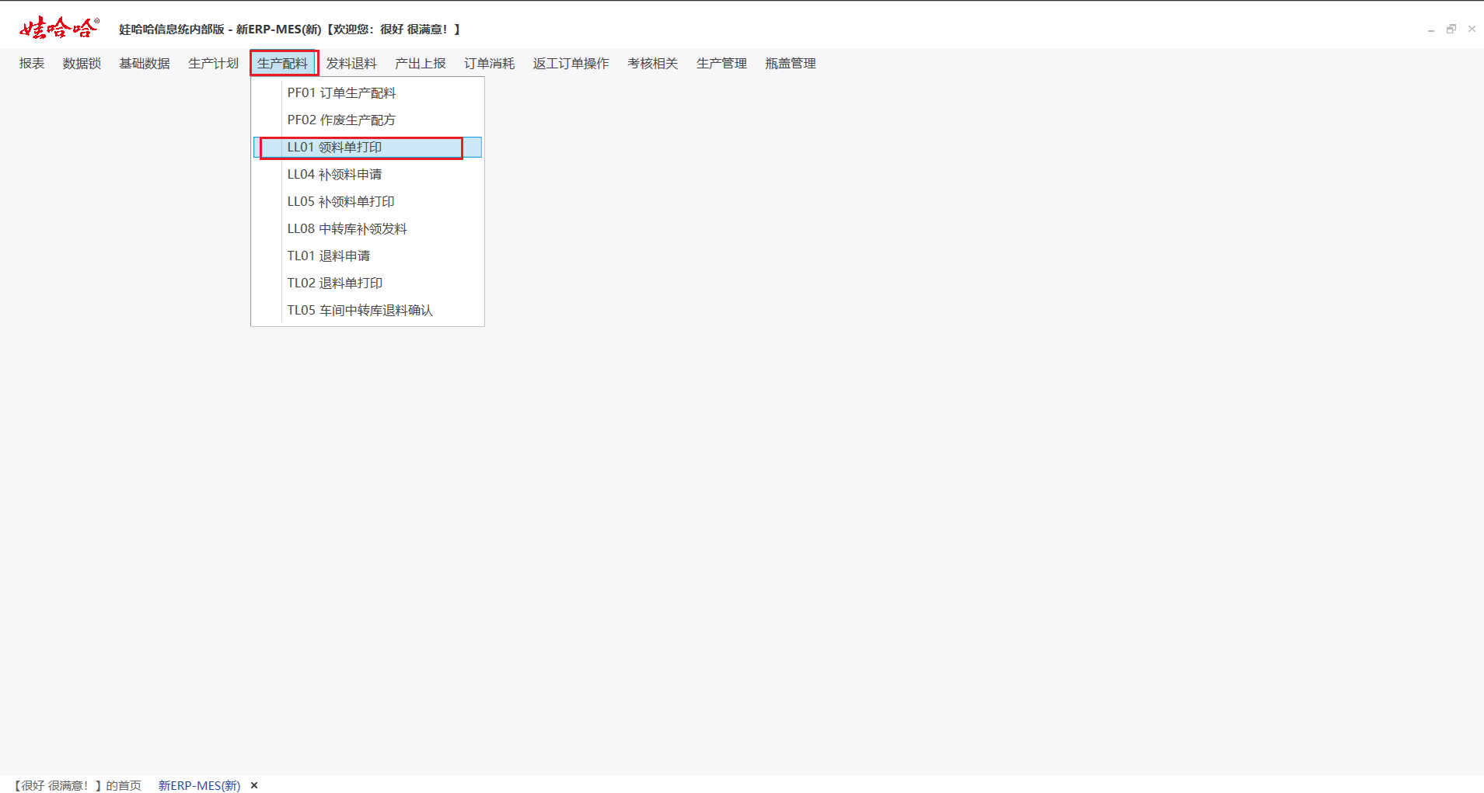

①根据所需打印的信息选择工厂、班组、生产日期。选择完毕后点击查询。

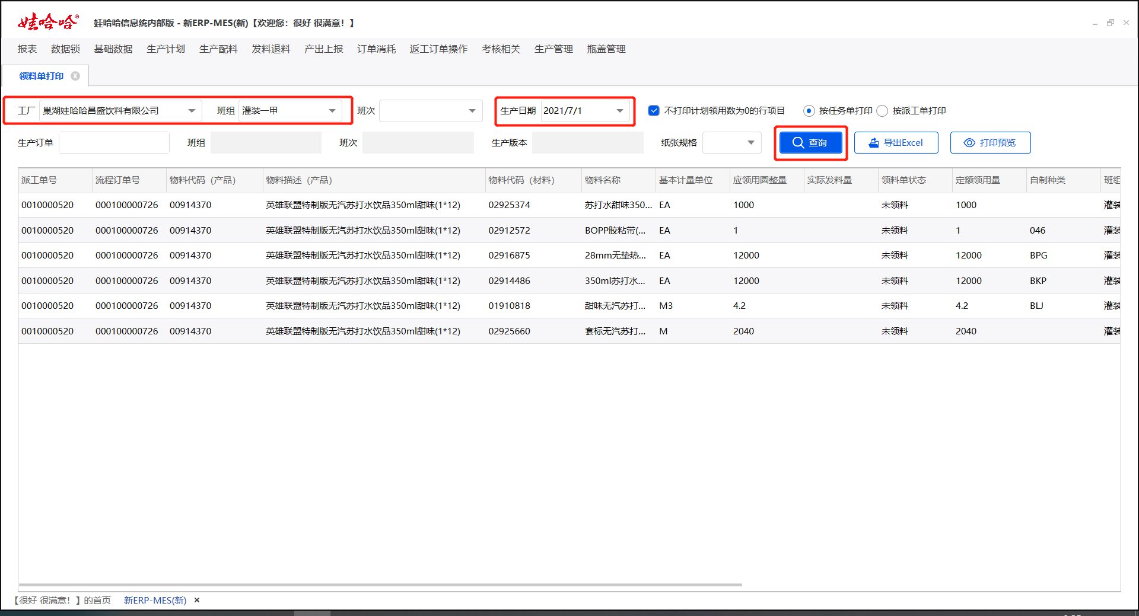

②选中需要打印的行项目，再根据个人喜好或公司要求，选择打印方式与纸张规格，然后点击打印预览，检查弹出界面打印是否符合要求，确认无误后点击打印。

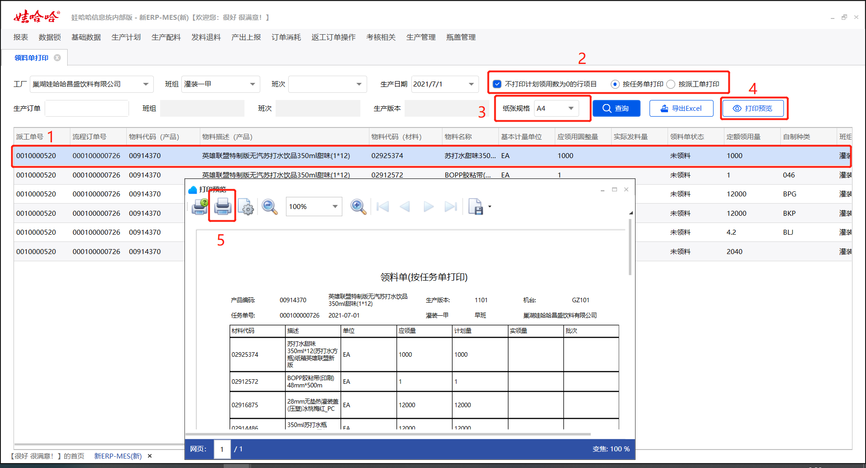

2.6 仓库领料发料

2.6.1场景描述

仓库人员在收到生产车间的领料调拨指令后，需使用此界面进行材料调拨操作。（注意：此处由于是从仓库调拨至车间，并没有产生实际耗用所以只会有物料凭证，没有会计凭证。）

2.6.2业务操作

案例1：对2578巢湖娃哈哈昌盛饮料有限公司，7月1号早班下达的四张生产订单进行仓库领料发料。

菜单：【新ERP-MES（新）】→【发料退料】→【仓库领料发料】进入界面

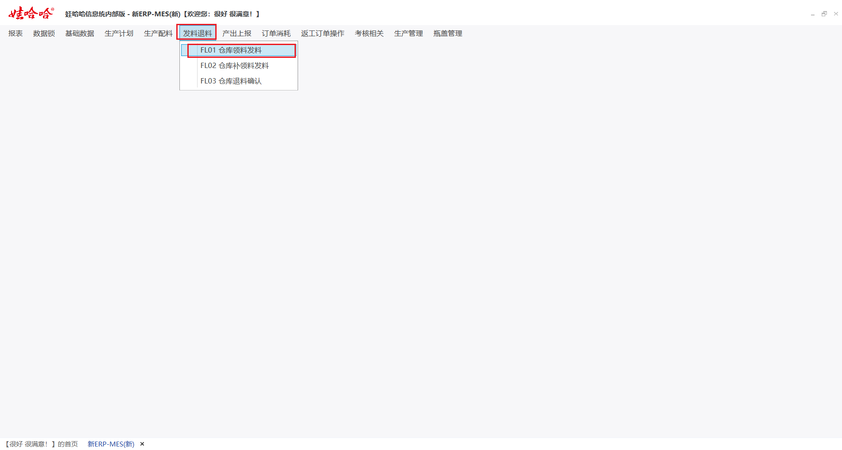

①根据需领料的信息设置查询条件工厂、生产日期、生产订单。点击查询。

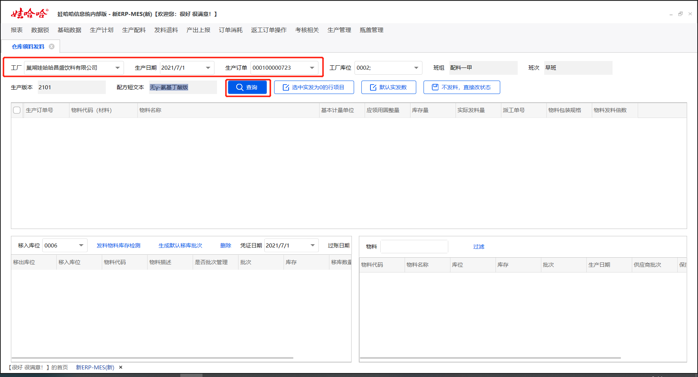

②查询出所需发料的生产订单详细需求信息后，勾选需要发料的材料。点击默认实法数量则系统会根据应领用圆整量填写实际发料量，此处也可自己手动输入实际发料量。填写完毕后检查工厂库位、移入库位是否正确。假设如果此材料不需要发料则勾选材料后点击“不发料，直接改状态”按钮。

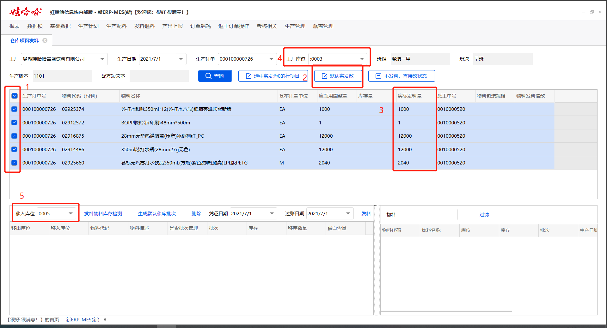

③设置检查完毕后点击“发料物料库存检测”按钮，系统会自动检测库存，标黄行项目是说明此物料没有库存。（由于第四行物料是需要自己生产由上道工序流转过来的半成品作为材料的，除非特殊情况仓库里面有库存，否则都是使用“不发料，直接改状态”按钮操作。）④点击“生成默认移库批次”按钮，系统会自动根据先进先出原则挑选设定好的工厂库位里的库存。如果不想发此批次库存需要进行修改时，则选中需删除的行项目，点击删除。然后在右下角框内双击自己想发出的库存即可。假设出现同一个物料想使用2个批次的情况，则修改左下角框内那个无聊的移库数量，然后再双击右下角框内想使用的批次即可。最终2个批次相加总和为实际发料量。

⑤操作完成后点击发料即可。完成发料后系统会弹窗显示生成的物料凭证号。

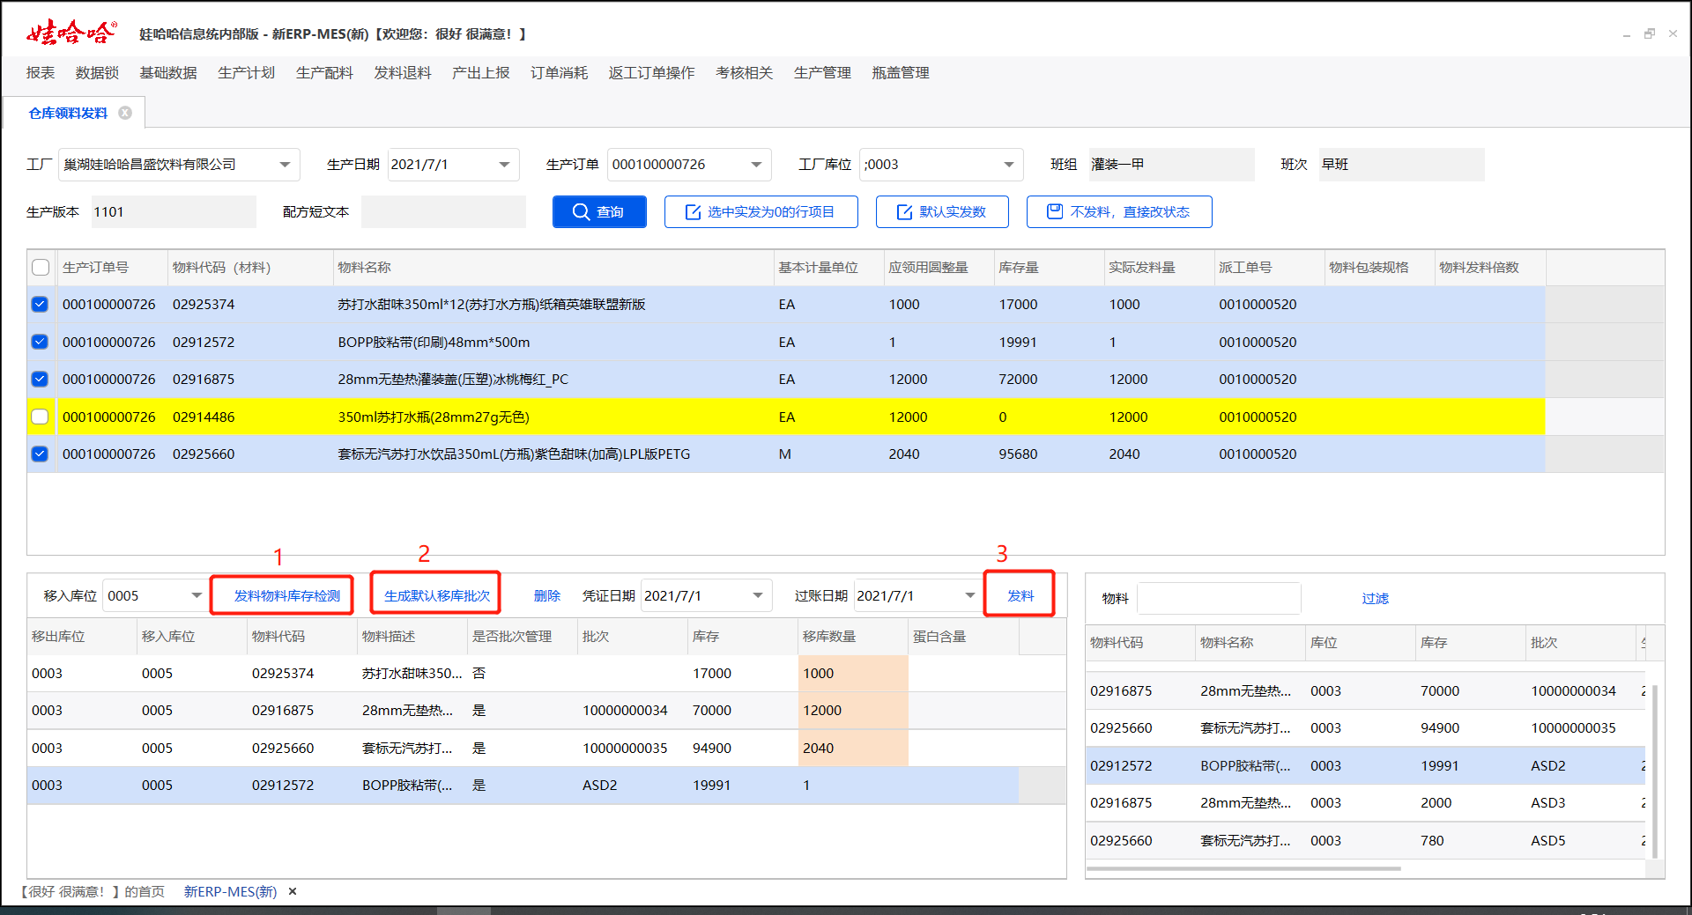

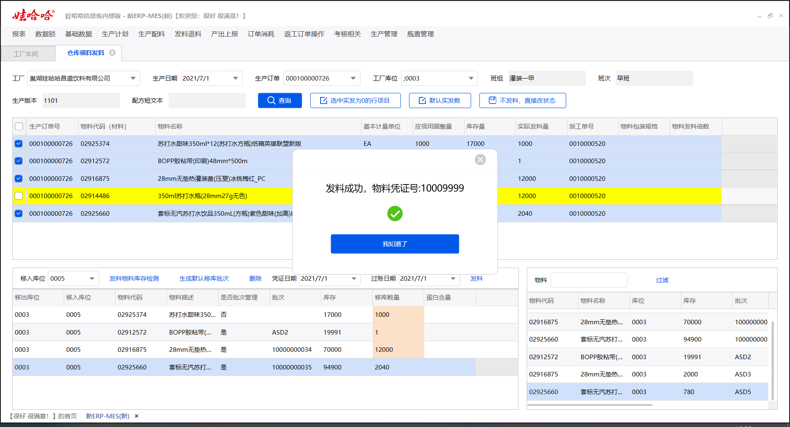

2.7 车间成品产量上报

2.7.1场景描述

当车间完成最终产品需进行入库时，就使用此界面记录产量信息，对仓库发起入库申请。

2.7.2业务操作

案例1：对2578巢湖娃哈哈昌盛饮料有限公司，7月1号早班下达的00914370英雄联盟特制版无汽苏打水饮品350ml甜味(1*12)，生产1000瓶的生产计划进行入库申报。

菜单：【新ERP-MES（新）】→【产出上报】→【车间成品产量上报】进入界面

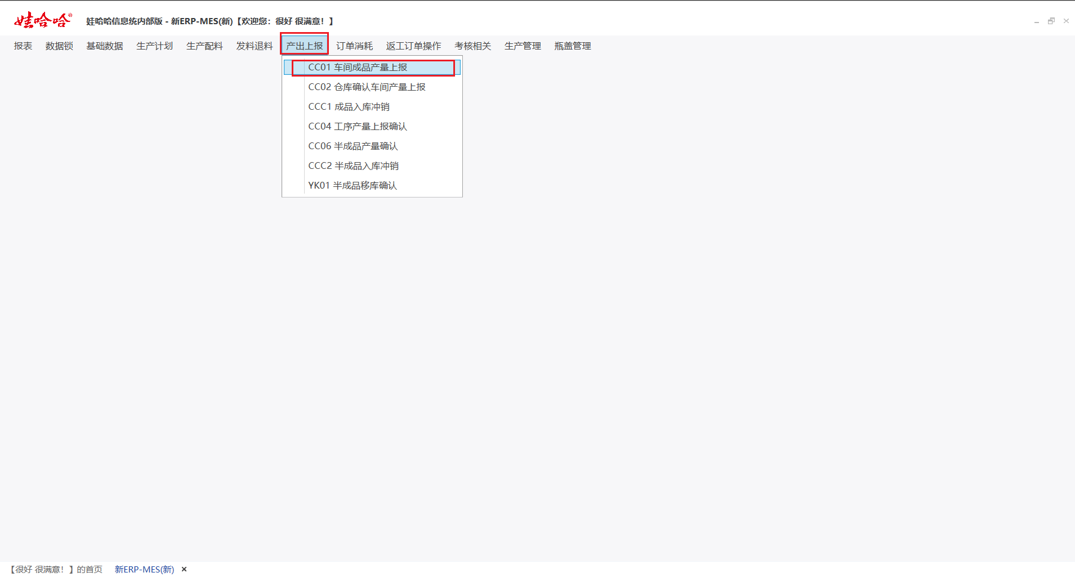

①根据需申报的信息设置查询条件工厂、生产日期、生产订单。点击查询。（注意：如果提示下面图中提示，是因为没有设置产量上报模板。但是不影响产量上报，直接点击新增按钮就可新增行项目进行上报。）

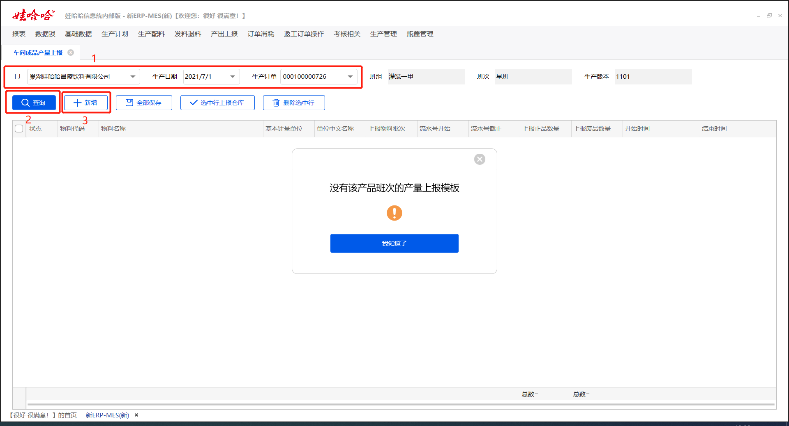

②按实际申报情况填写批次号、数量、开始时间、结束时间。然后保存，再勾选上进行选中行上报确认，完成上报后行状态会显示已上报，系统也会弹窗提示上报成功。

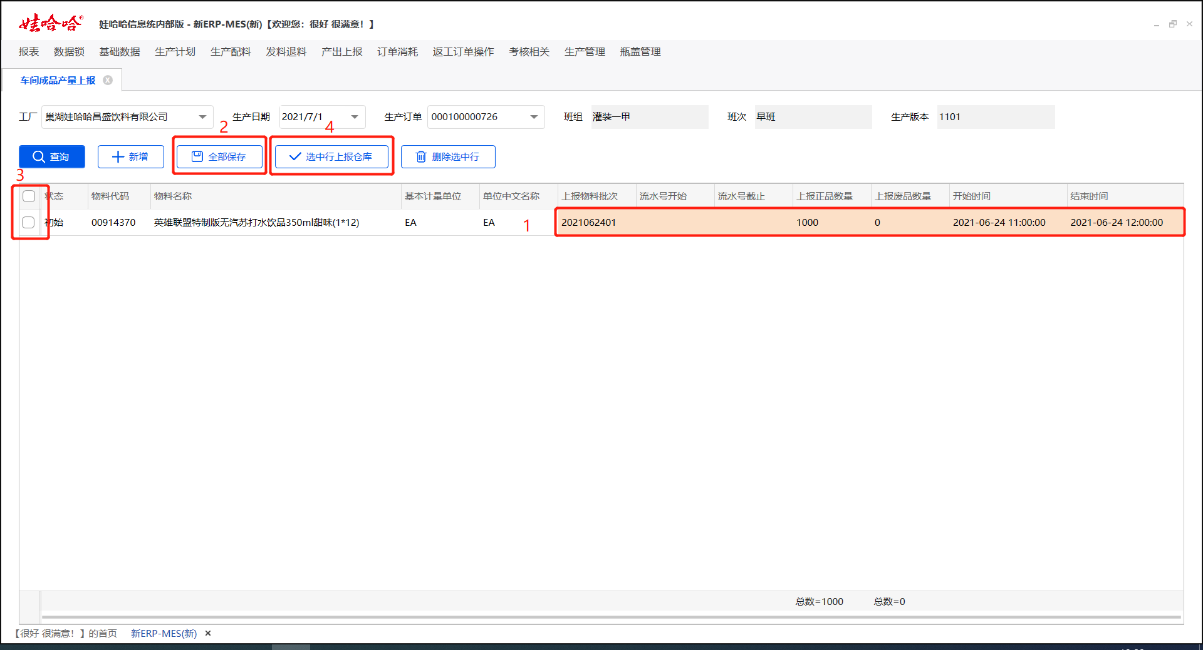

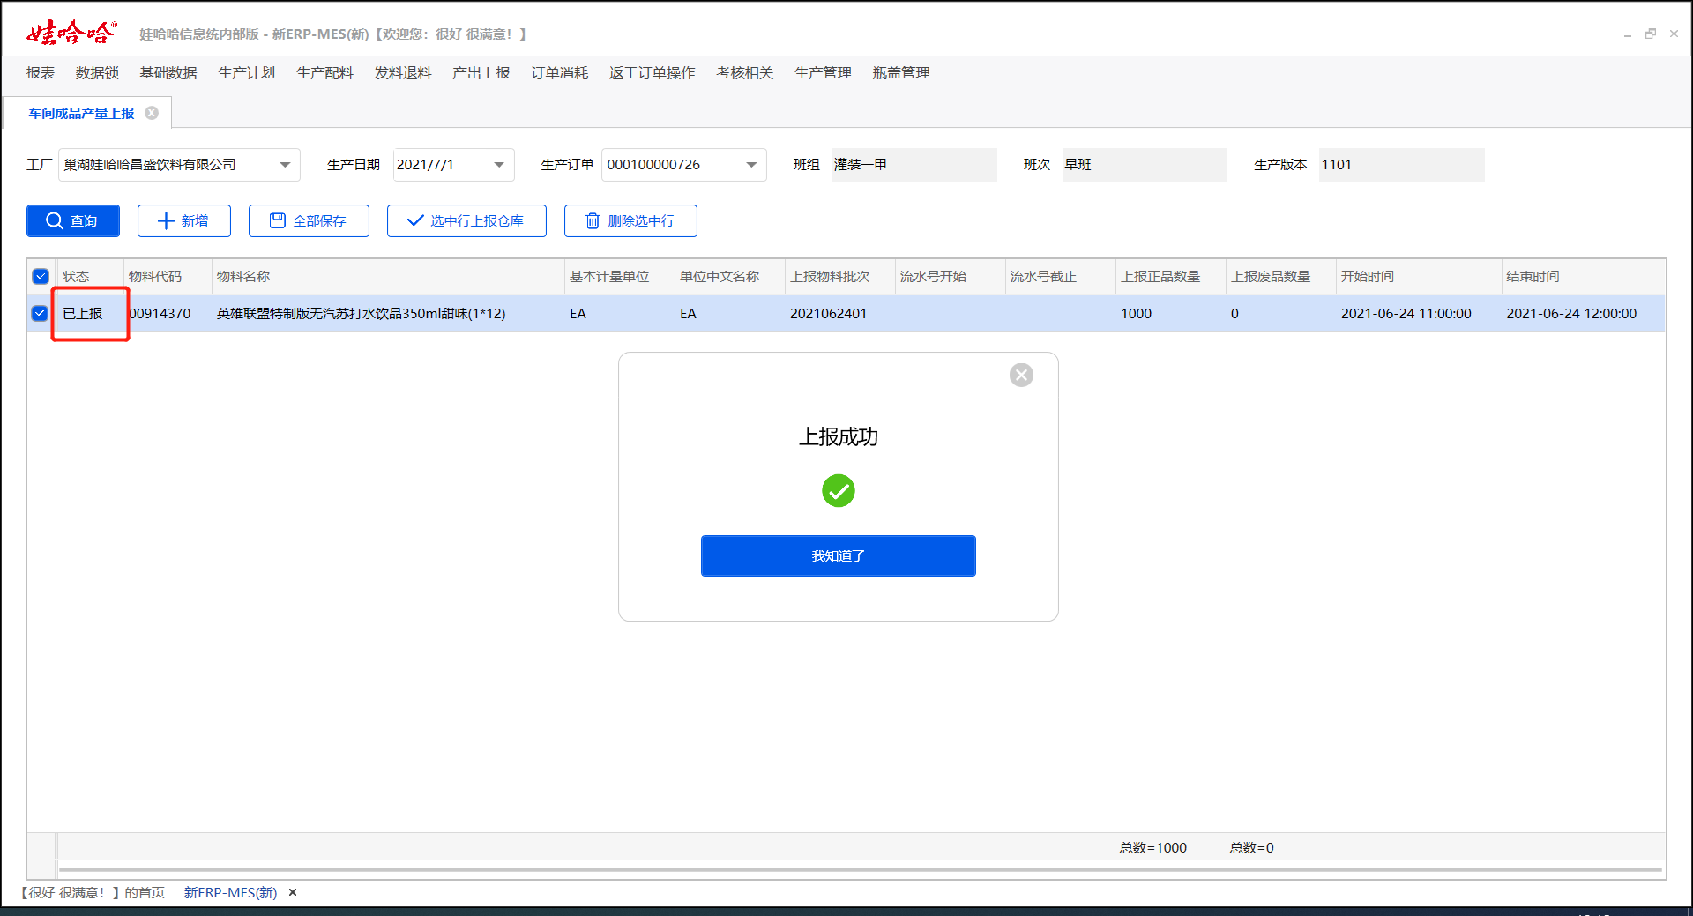

2.8 仓库确认车间产量上报

2.8.1场景描述

当车间对仓库发起入库申请是，此界面用于确认入库信息，当完成入库后会生成物料凭证、会计凭证。

2.8.2业务操作

案例1：对2578巢湖娃哈哈昌盛饮料有限公司，7月1号早班下达的00914370英雄联盟特制版无汽苏打水饮品350ml甜味(1*12)，生产1000瓶的生产计划进行入库确认。

菜单：【新ERP-MES（新）】→【产出上报】→【仓库确认车间产量上报】进入界面

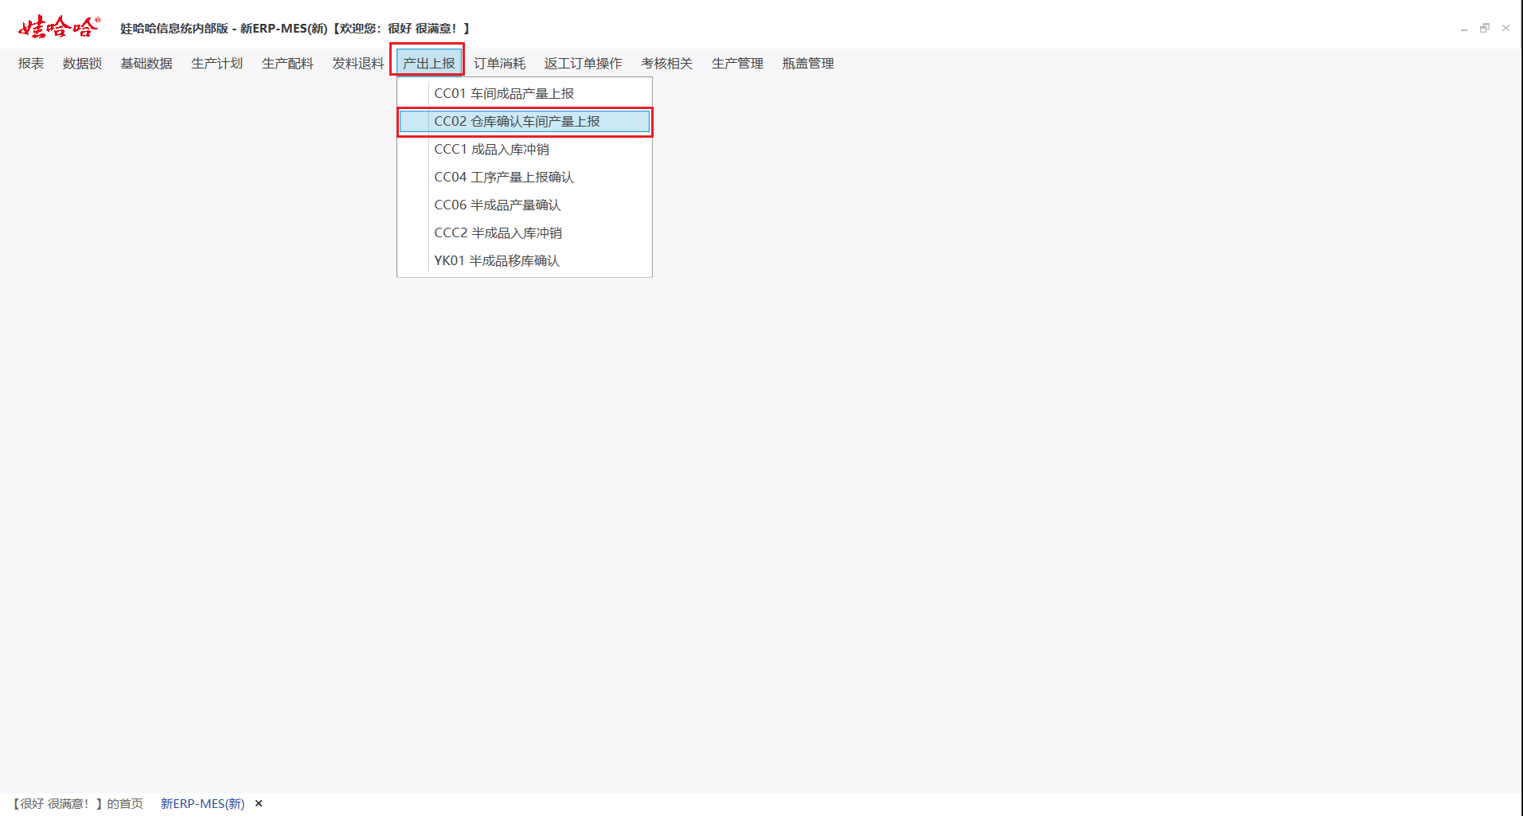

①根据需申报的信息设置查询条件工厂、生产日期、生产订单。点击查询。

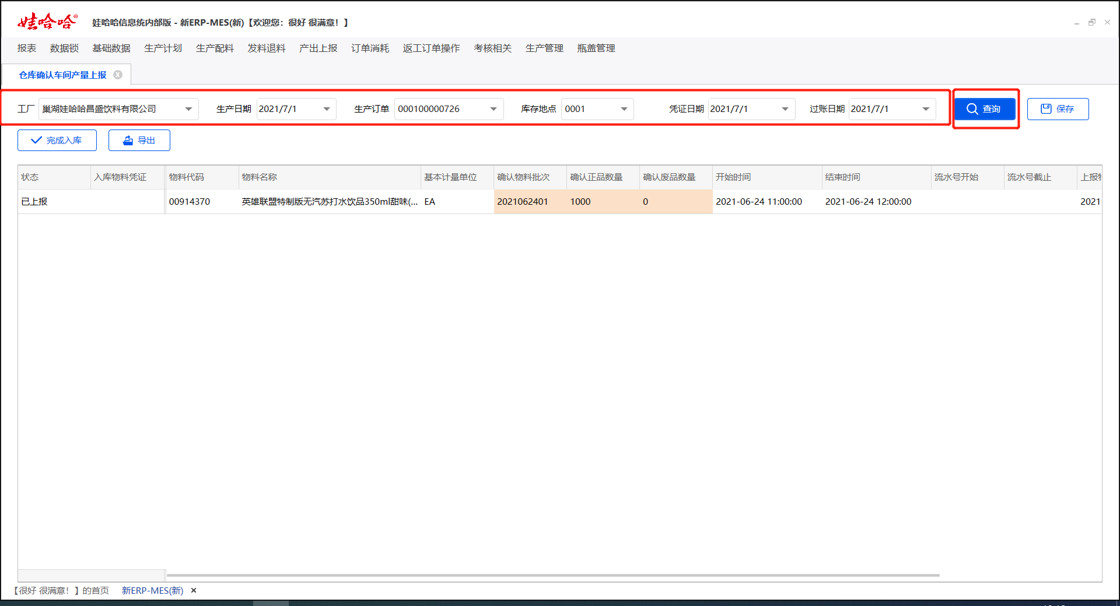

②核对入库相关信息，再次确认物料批次和数量，如果账实不符在与实际申报人员协商后可直接在行项目上修改信息，点击保存。保存后状态会变为已确认，入库物料凭证会生成。

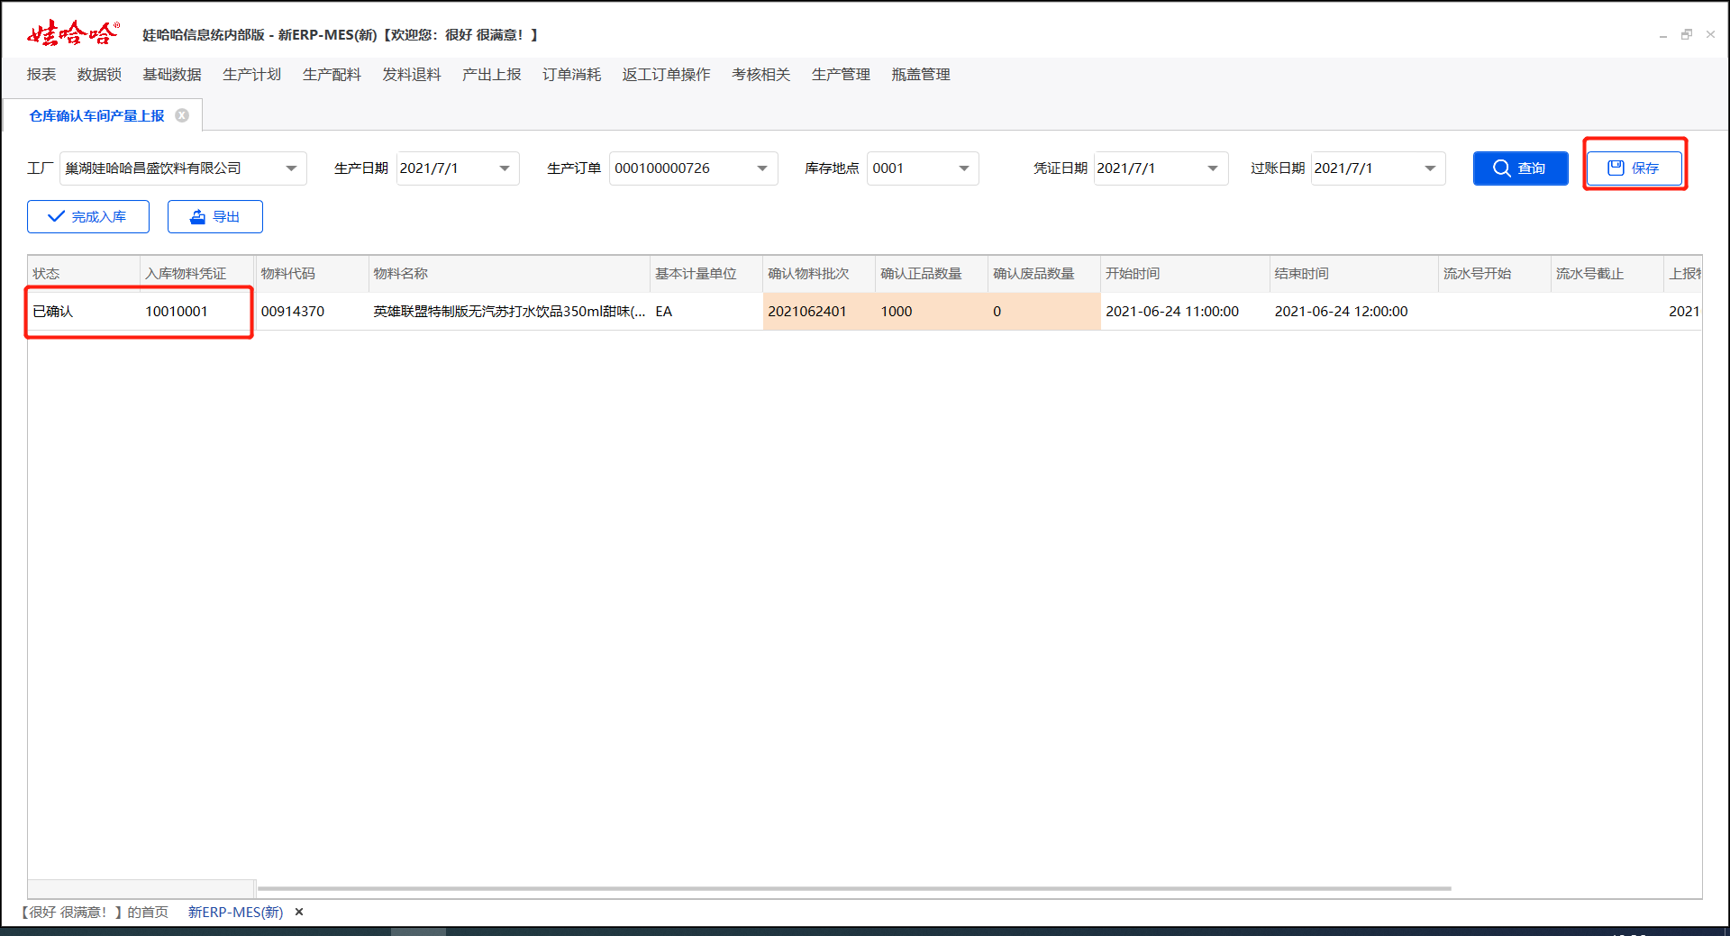

③点击完成入库，操作成功后会弹窗提示入库成功。系统库存会进行变化。

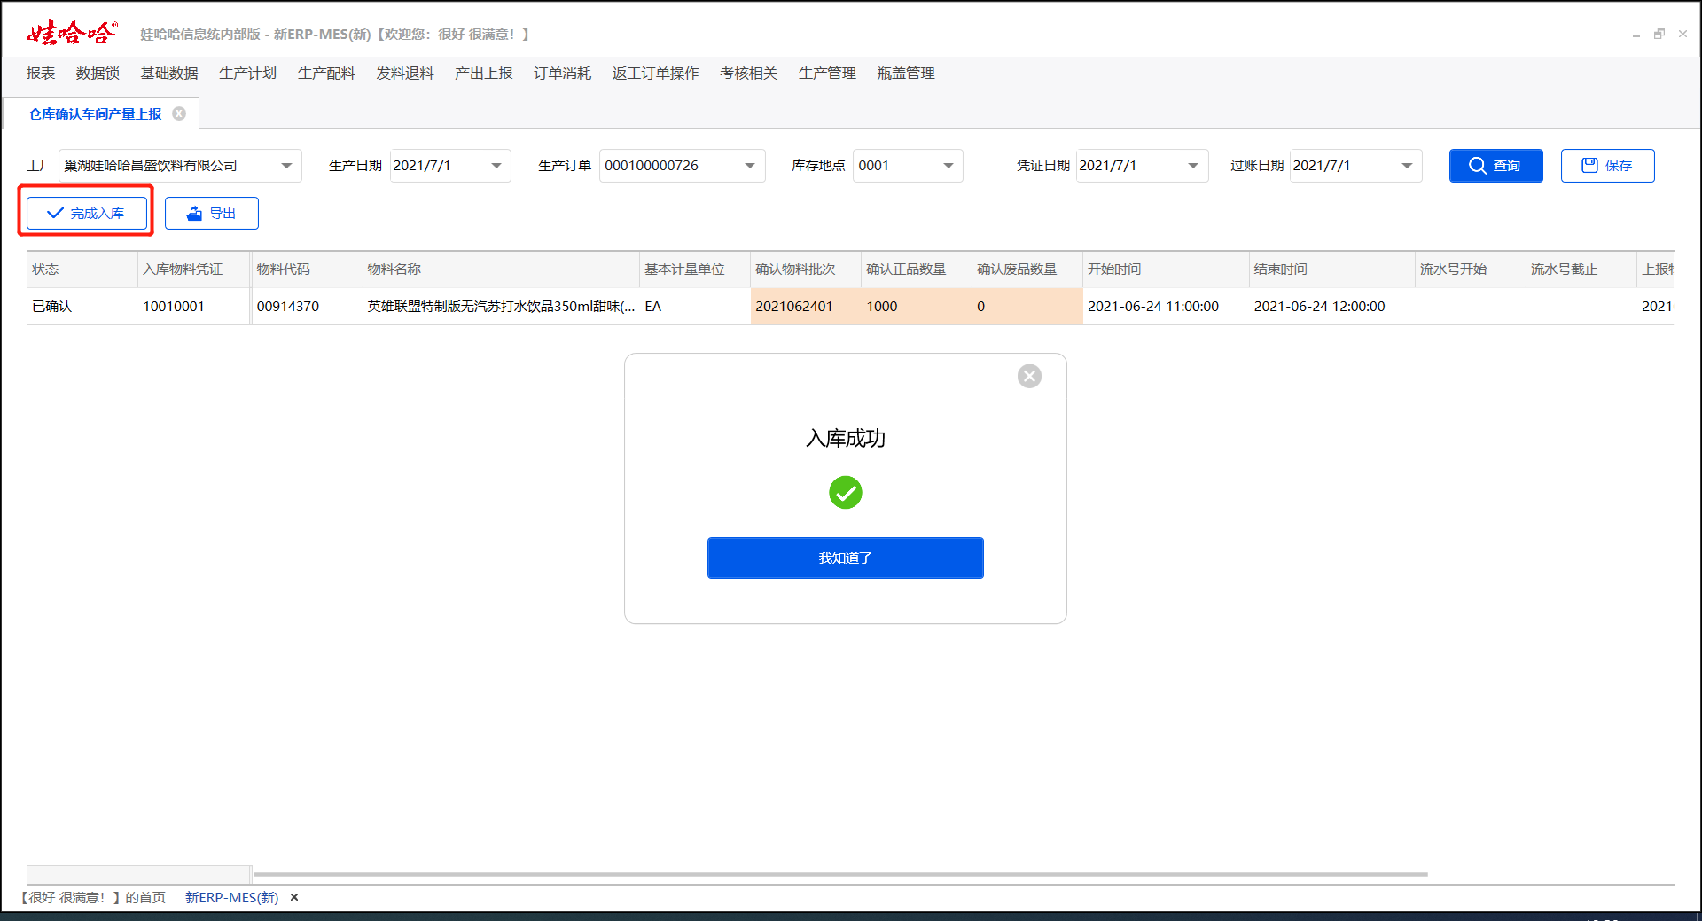

2.9 半成品产量确认

2.9.1场景描述

当车间完成瓶坯、瓶子、料浆等半成品生产时，进行完工确认入账并指定生产出的半成品流向情况，如：半成品产出是进入下道工序还是入库或者是移交下班。当完成过账后会生成物料凭证、会计凭证。

2.9.2业务操作

案例1：对2578巢湖娃哈哈昌盛饮料有限公司，7月1号早班下达的00914370英雄联盟特制版无汽苏打水饮品350ml甜味(1*12)，所对应的瓶坯、瓶子、料浆进行入库。

菜单：【新ERP-MES（新）】→【产出上报】→【半成品产量确认】进入界面

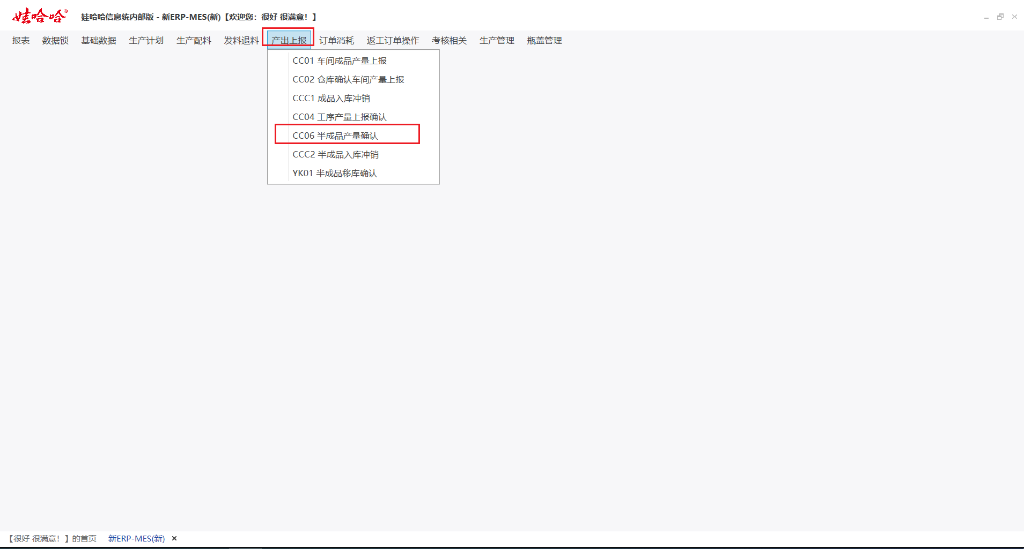

①根据需申报的信息设置查询条件工厂、生产日期、生产订单。系统会自动弹出相关信息。

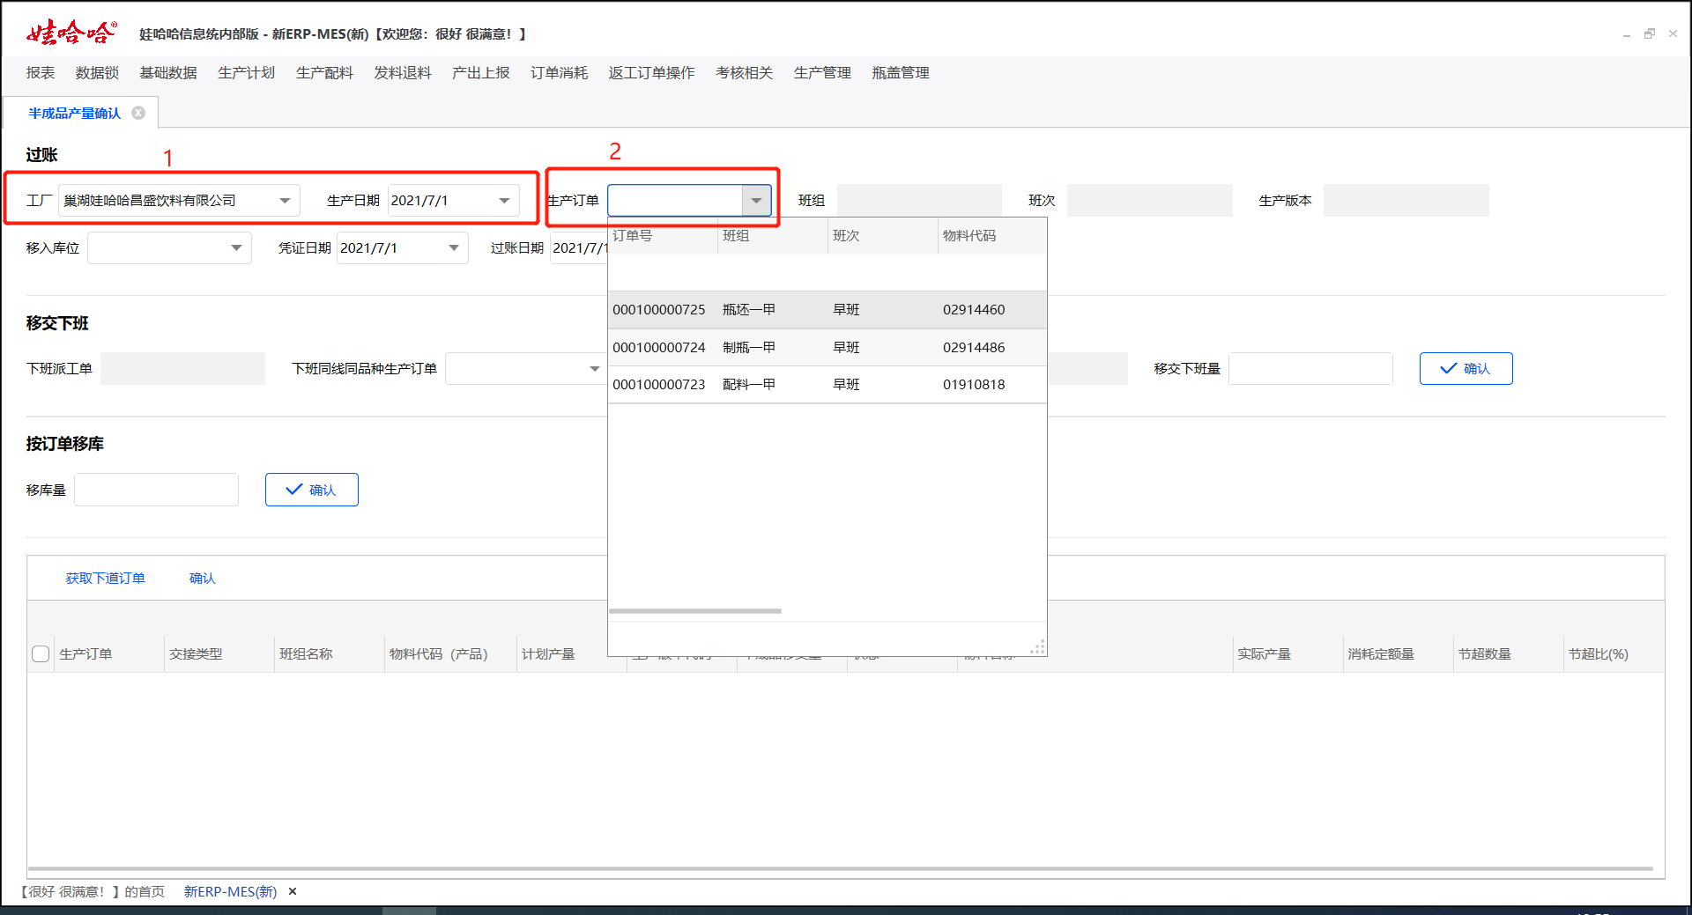

②根据实际情况依次根据顺序检查与填写信息。（注：序号2和3是移交下班，由于此订单没有下一班且不存在移交所以填0，序号4是移库，意思是不交接给同道工序的下一班，也不移交给下一道工序的班组，而是直接放入库房。序号5、6、7是对生产出的半成品移入产线下一道工序班组的操作，例如料浆未罐装是无法直接放入库房的。所以只能移交给下班或下道工序。）

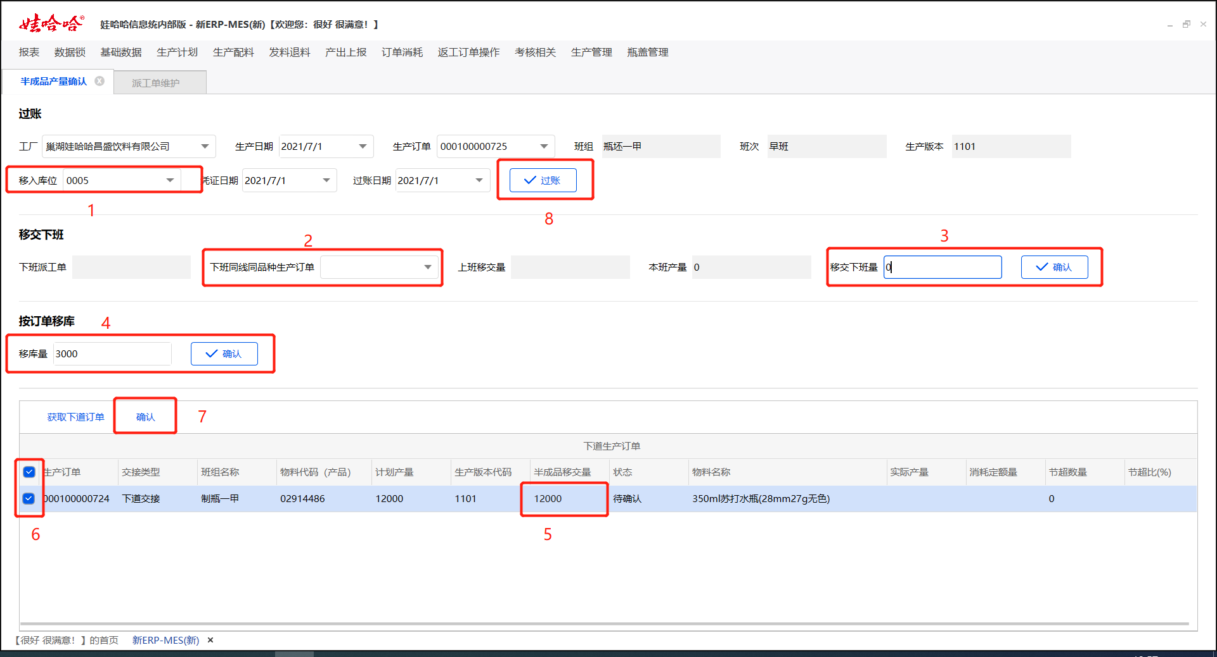

③点击过账后，系统自动生成入库凭证，同时本班产量与下道状态会更新。系统也会弹窗提示入库凭证号。

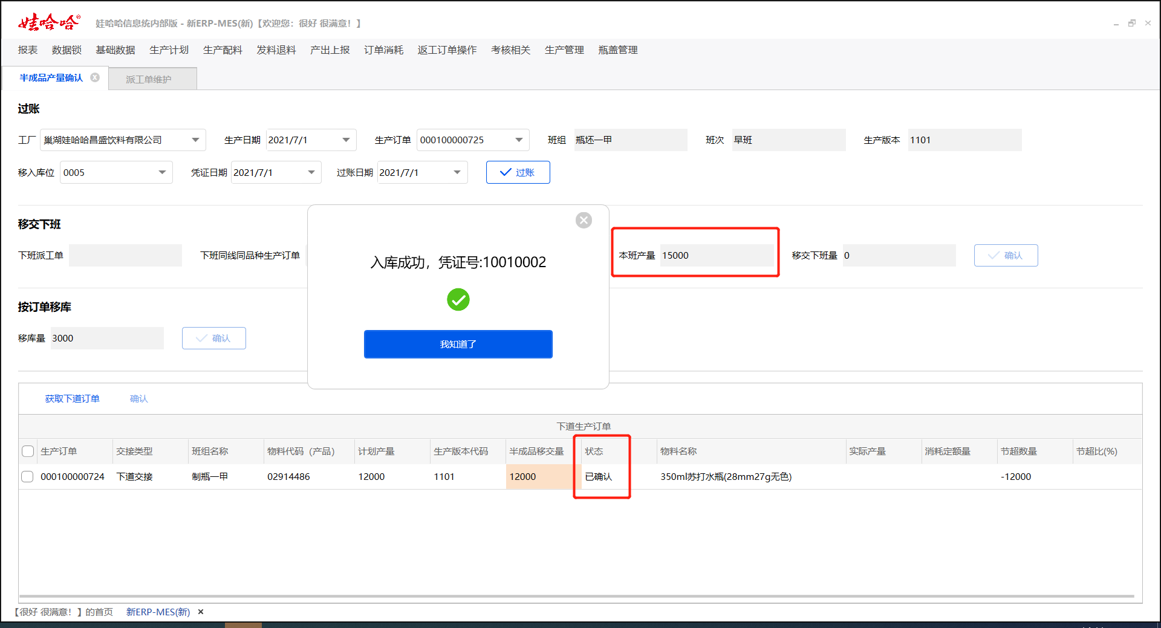

2.10 半成品移库确认

2.10.1场景描述

当车间完成瓶坯、瓶子等允许单独入库的半成品时，需要入库的时候就需要用到此界面进行移库确认。

2.10.2业务操作

案例1：对2578巢湖娃哈哈昌盛饮料有限公司，7月1号早班下达的00914370英雄联盟特制版无汽苏打水饮品350ml甜味(1*12)，所对应的瓶坯、瓶子多生产的瓶子进行入库存放过账确认。

菜单：【新ERP-MES（新）】→【产出上报】→【半成品移库确认】进入界面

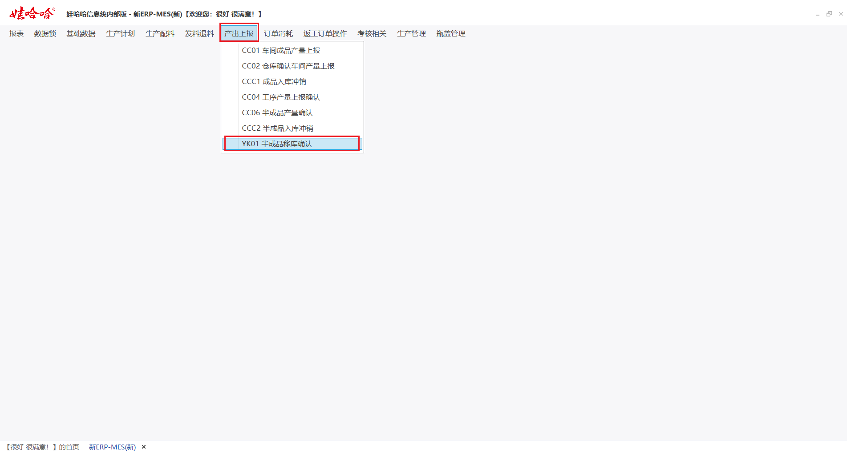

①根据需申报的信息设置查询条件工厂、生产日期、生产订单。系统会自动弹出相关信息。

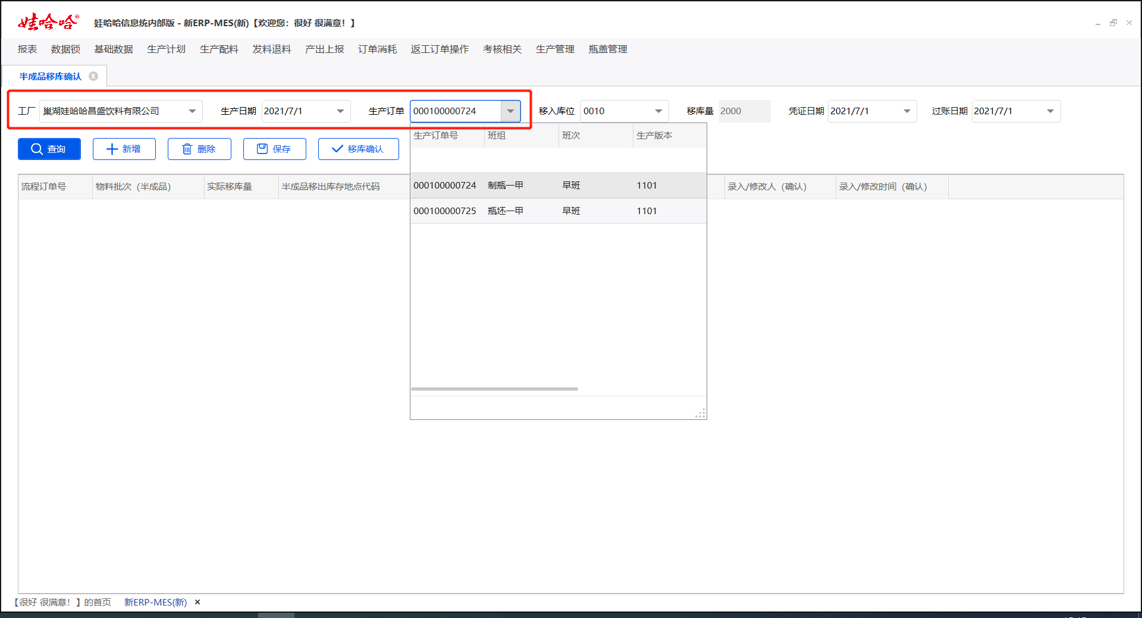

②点击新增增加出申报的行项目。选择批号，确认实际移库量。注意上方有移库量提示，还有移入库位默认，一定要核对清楚。确认无误后点击保存。

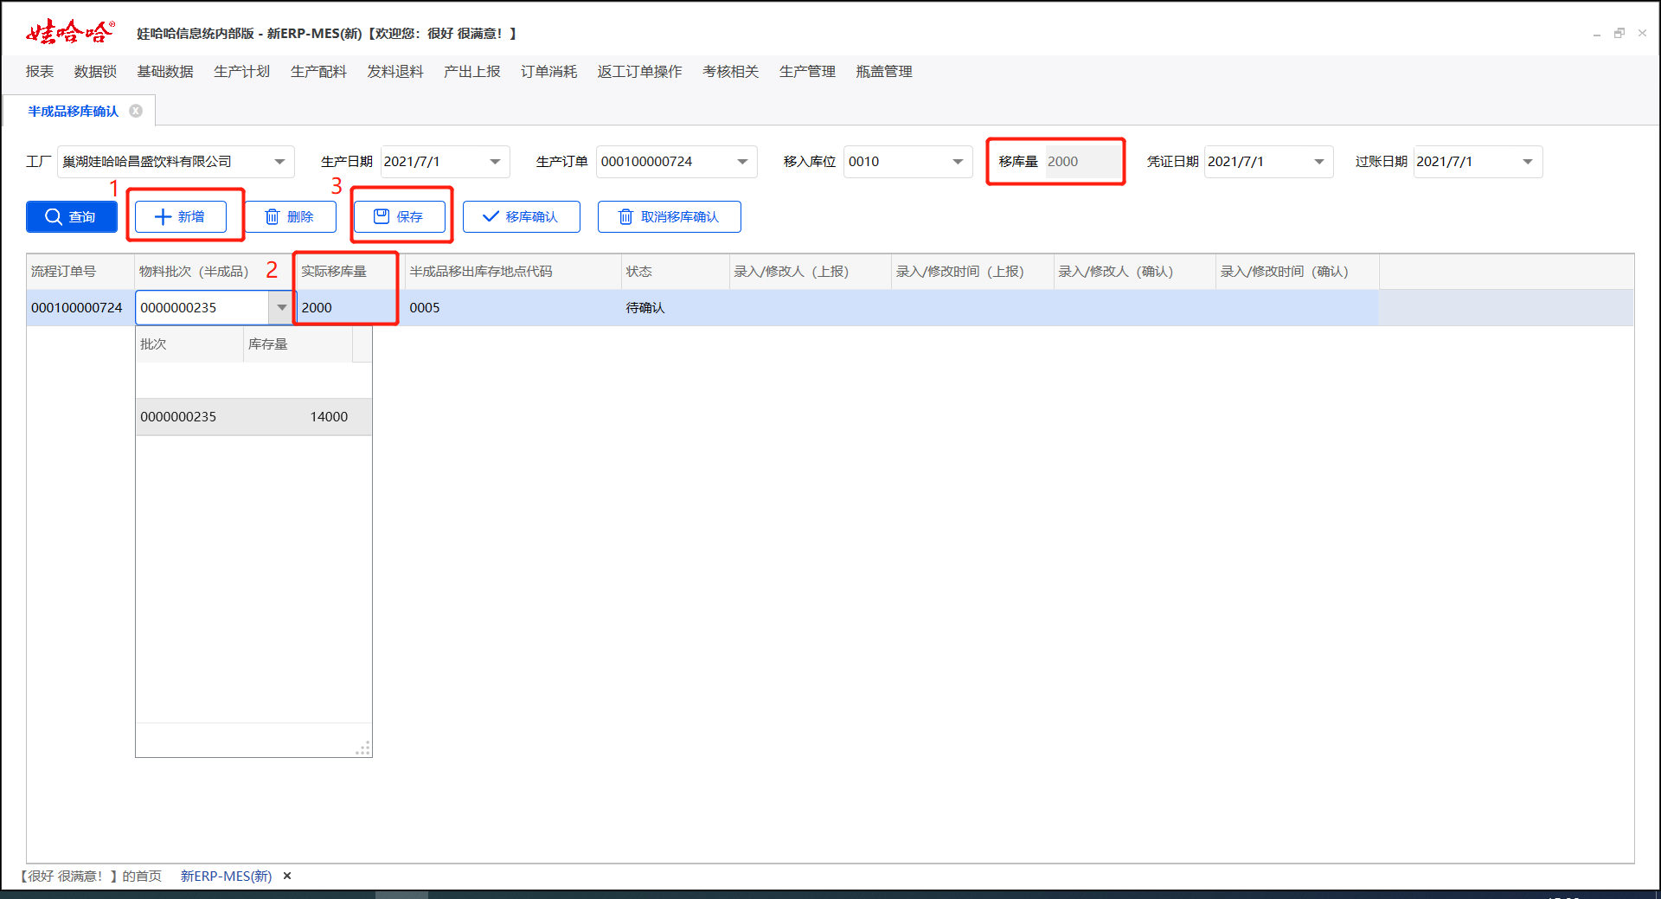

③点击移库确认，移库成功，系统库存增加。自动生成物料凭证且状态会变成已确认状态。

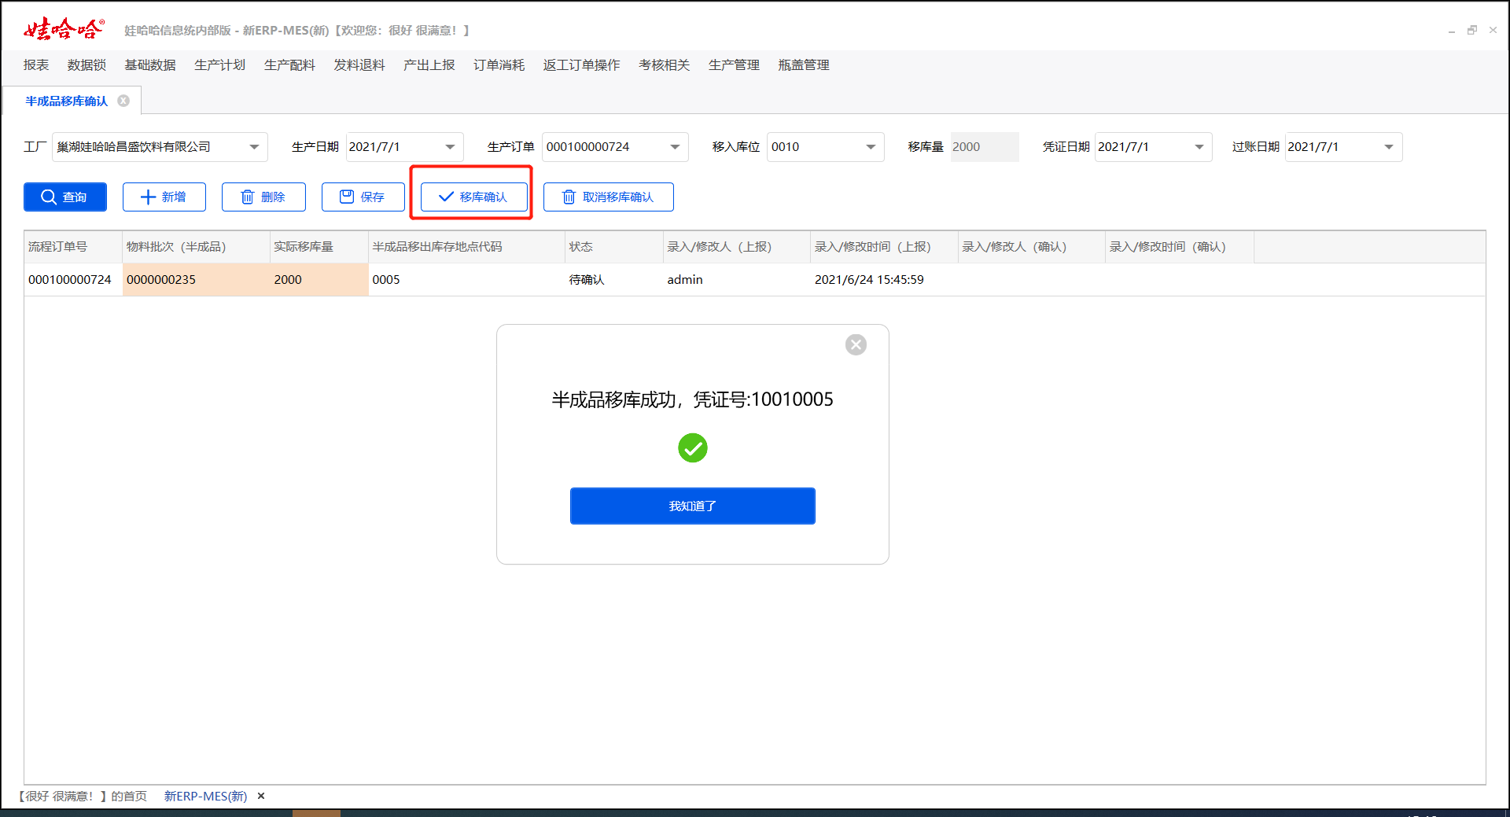

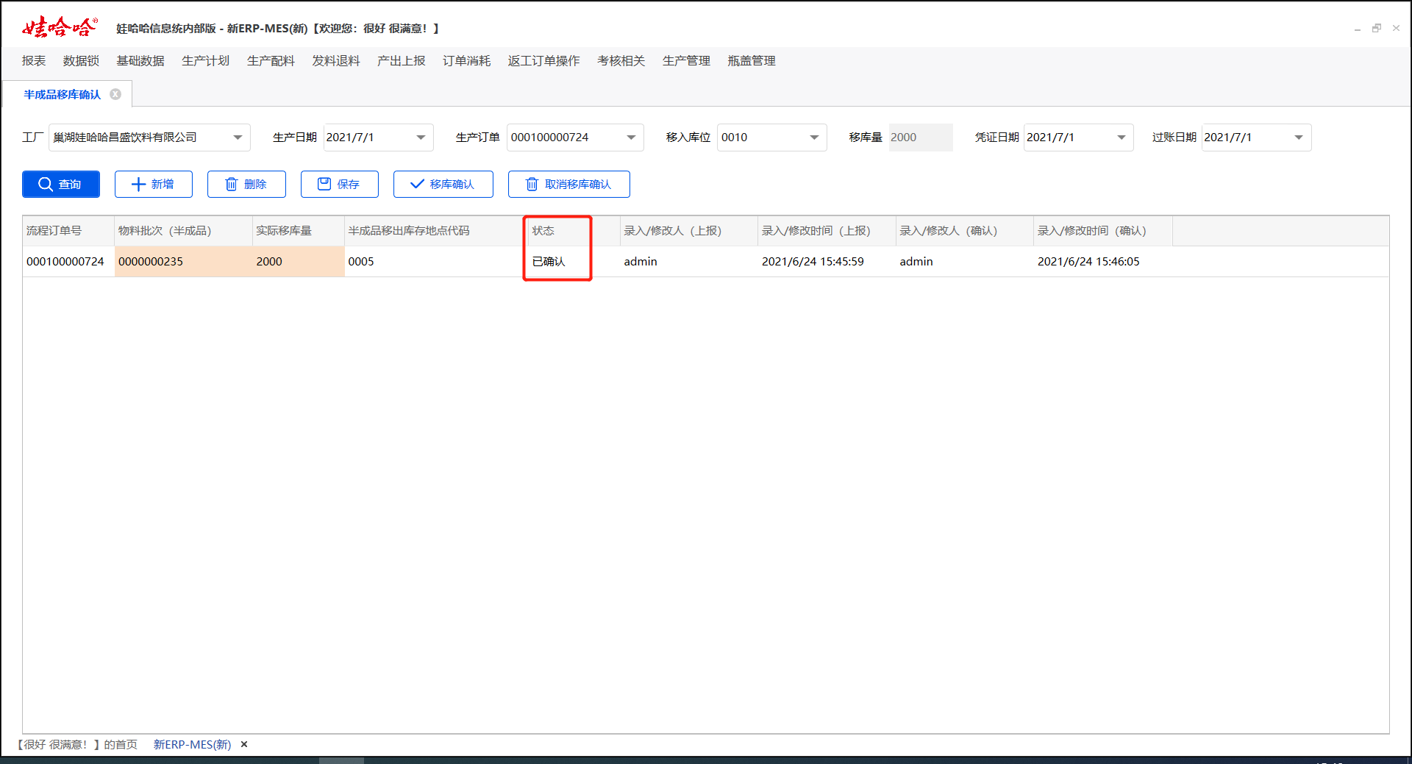

2.11 工序产量上报确认

2.11.1场景描述

用于确认成品生产订单下各工序加工数量进行确认的界面。

2.11.2业务操作

案例1：对2578巢湖娃哈哈昌盛饮料有限公司，7月1号早班下达的00914370英雄联盟特制版无汽苏打水饮品350ml甜味(1*12)，所对应的各工序的加工数量进行核对确认。

菜单：【新ERP-MES（新）】→【产出上报】→【工序产量上报确认】进入界面

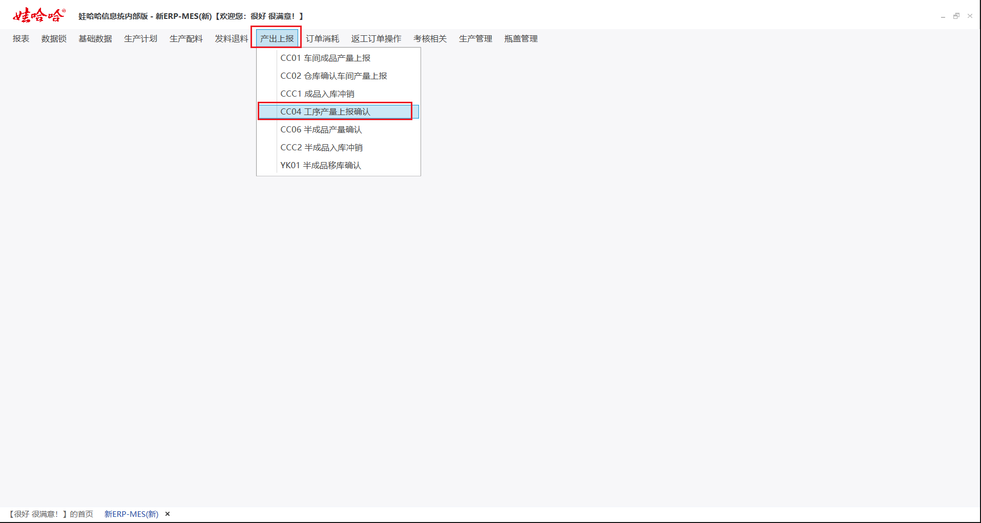

①根据需申报的信息设置查询条件工厂、生产日期、生产订单。点击查询系统会自动弹出相关信息。

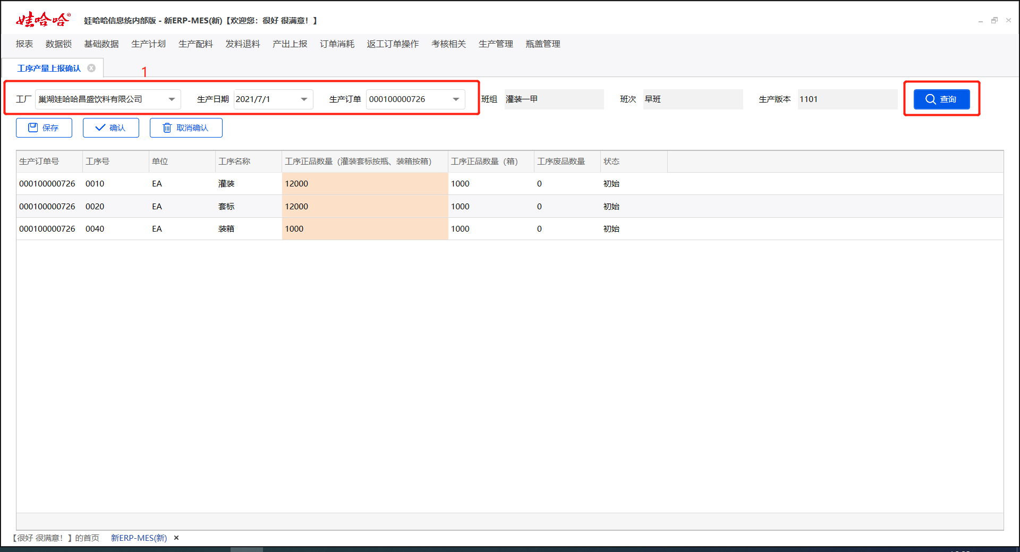

②核对修改查询出的工序与数量，如果无误点击保存，确认。确认后状态会由初始变成确认，且弹窗提示保存成功。

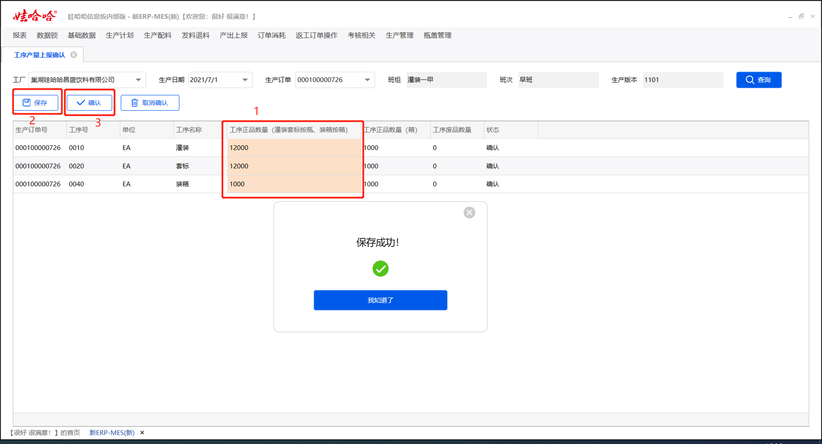

2.12 本岗交接班

2.12.1场景描述

用于上下班交接时材料的确认调整界面。

2.12.2业务操作

案例1：对2578巢湖娃哈哈昌盛饮料有限公司，7月1号早班下达的00914370英雄联盟特制版无汽苏打水饮品350ml甜味(1*12)，所对应的4张生产订单做本岗交接班操作。

菜单：【新ERP-MES（新）】→【订单消耗】→【本岗交接班】进入界面

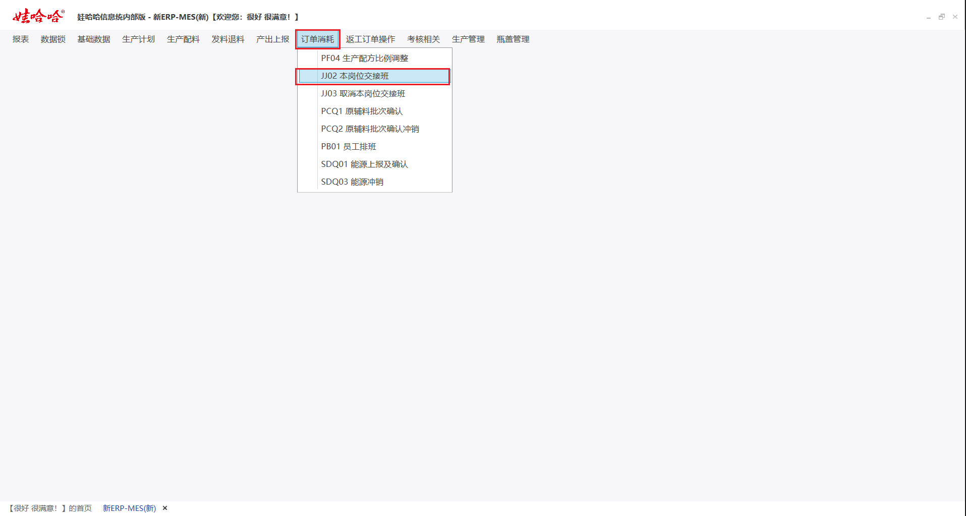

①根据需申报的信息设置查询条件工厂、生产日期、生产订单。系统会自动弹出相关信息。

②根据实际情况调整实际移交量，修改完成后点击保存，确认。确认成功后会弹窗提示。（由于此订单没有下班交接，所以数据为空，但是仍需要进行此道操作。）

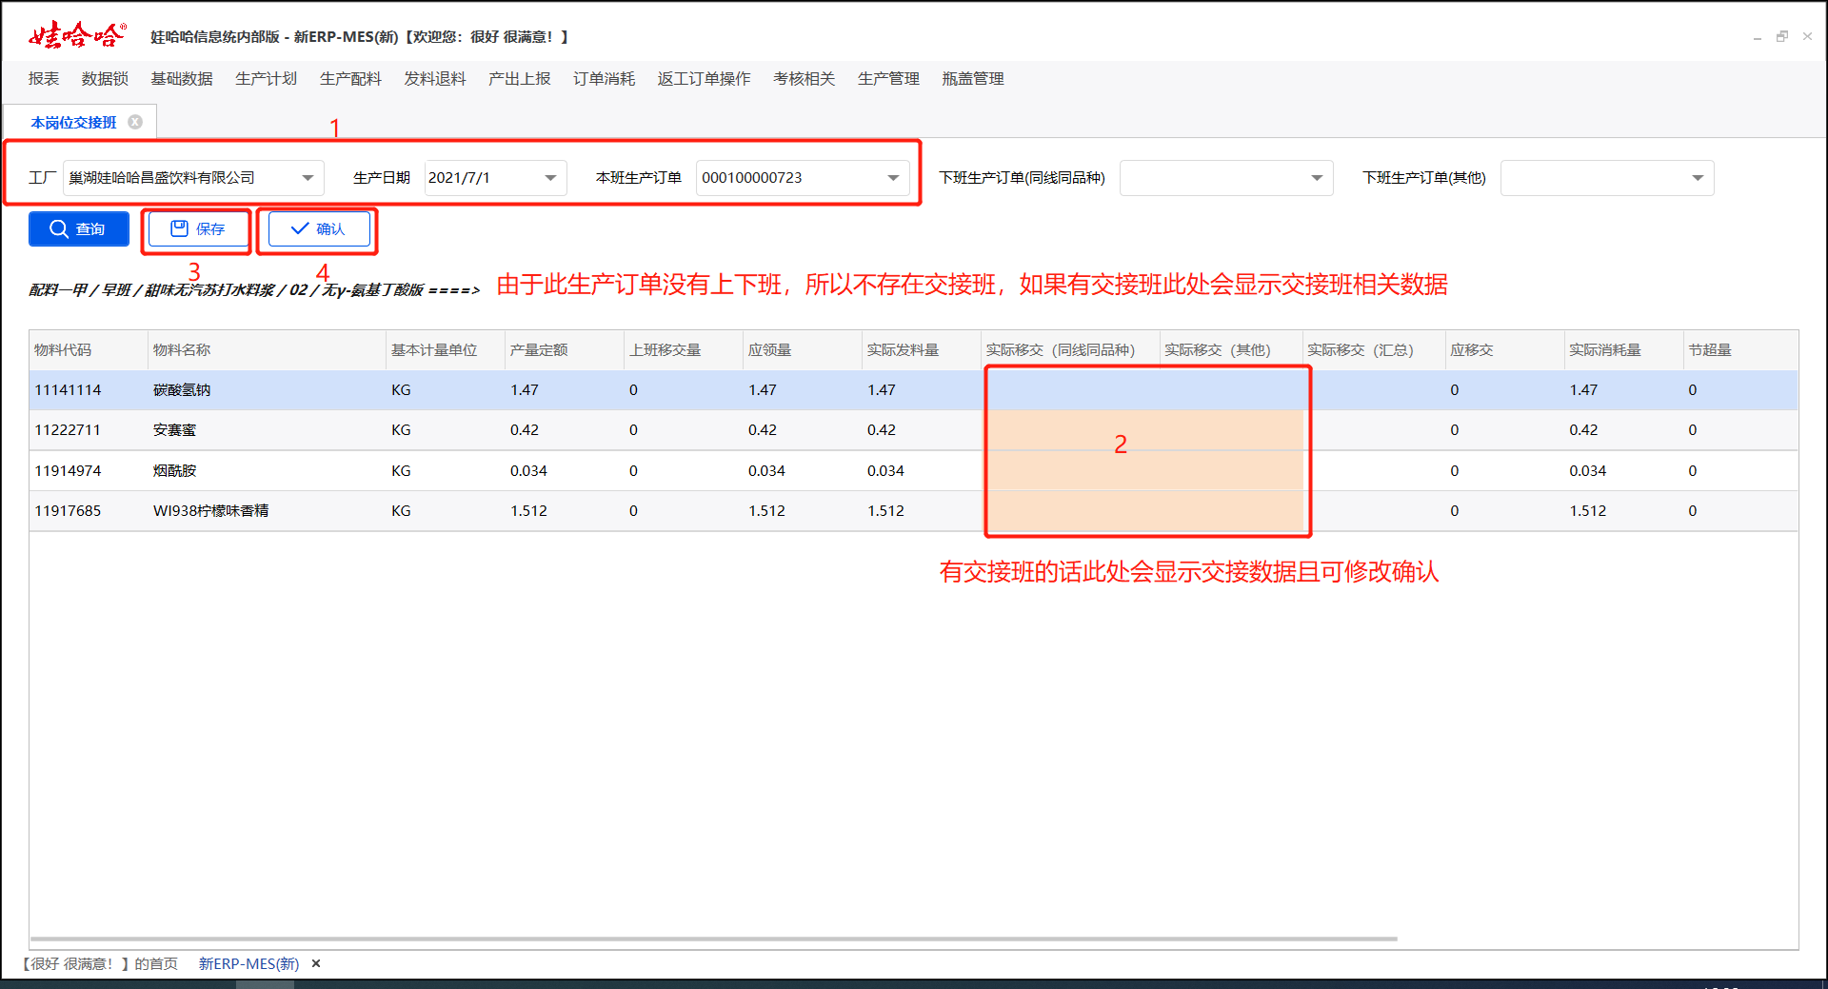

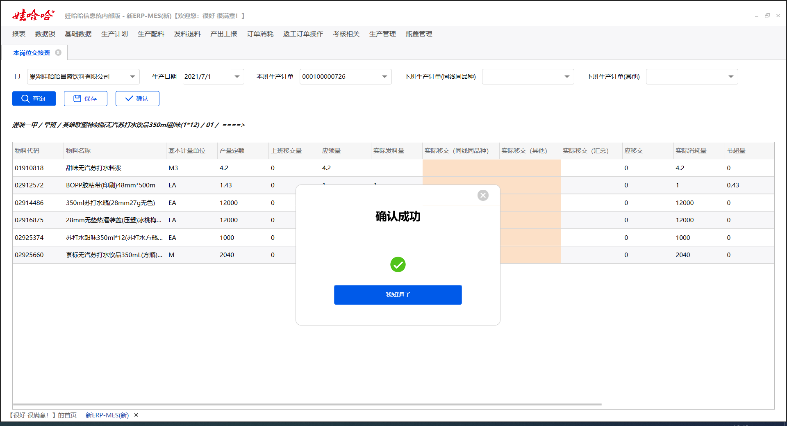

2.13 原辅材料批次确认

2.13.1场景描述

用于生产订单最后生产完毕后，确认每张订单所消耗的材料数量。此操作会最终确认每一张生产订单的成本，完成此操作也会生成物料凭证、会计凭证，库存会进行相应的扣减。

2.13.2业务操作

案例1：对2578巢湖娃哈哈昌盛饮料有限公司，7月1号早班下达的00914370英雄联盟特制版无汽苏打水饮品350ml甜味(1*12)，所对应的4张生产订单做材料消耗确认。

菜单：【新ERP-MES（新）】→【订单消耗】→【原辅材料批次确认】进入界面

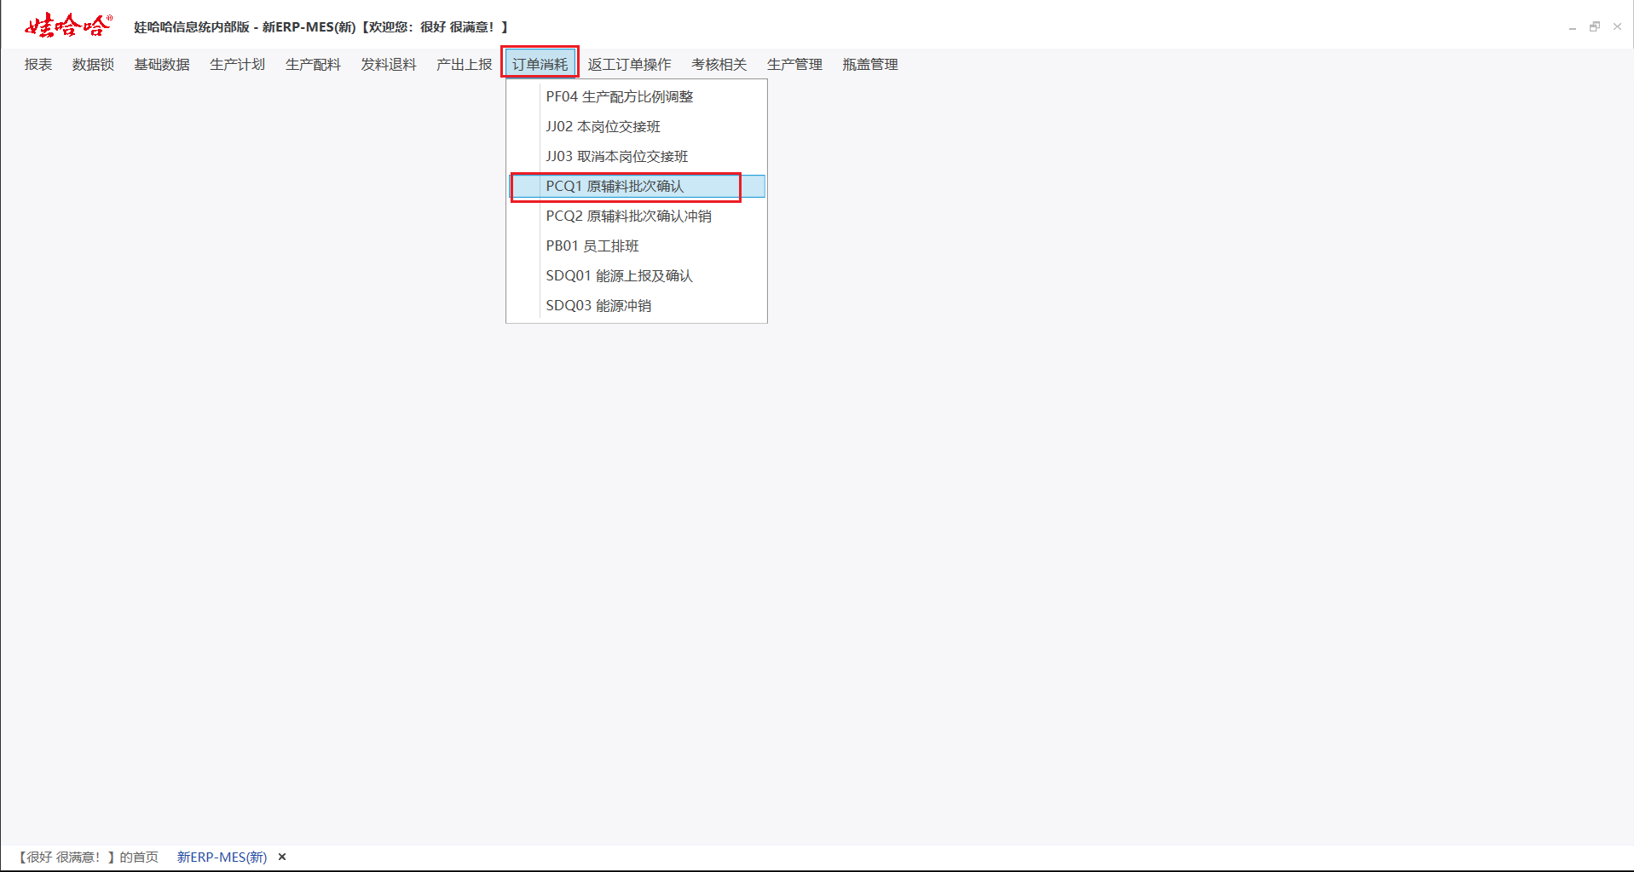

①根据需申报的信息设置查询条件工厂、生产日期、派工单。点击查询系统会自动弹出相关信息。（注意：此处是按每一班组派工单进行确认，一个班组会出现同时生产几张生产订单的消耗，所以在确认时一定要仔细核对。）

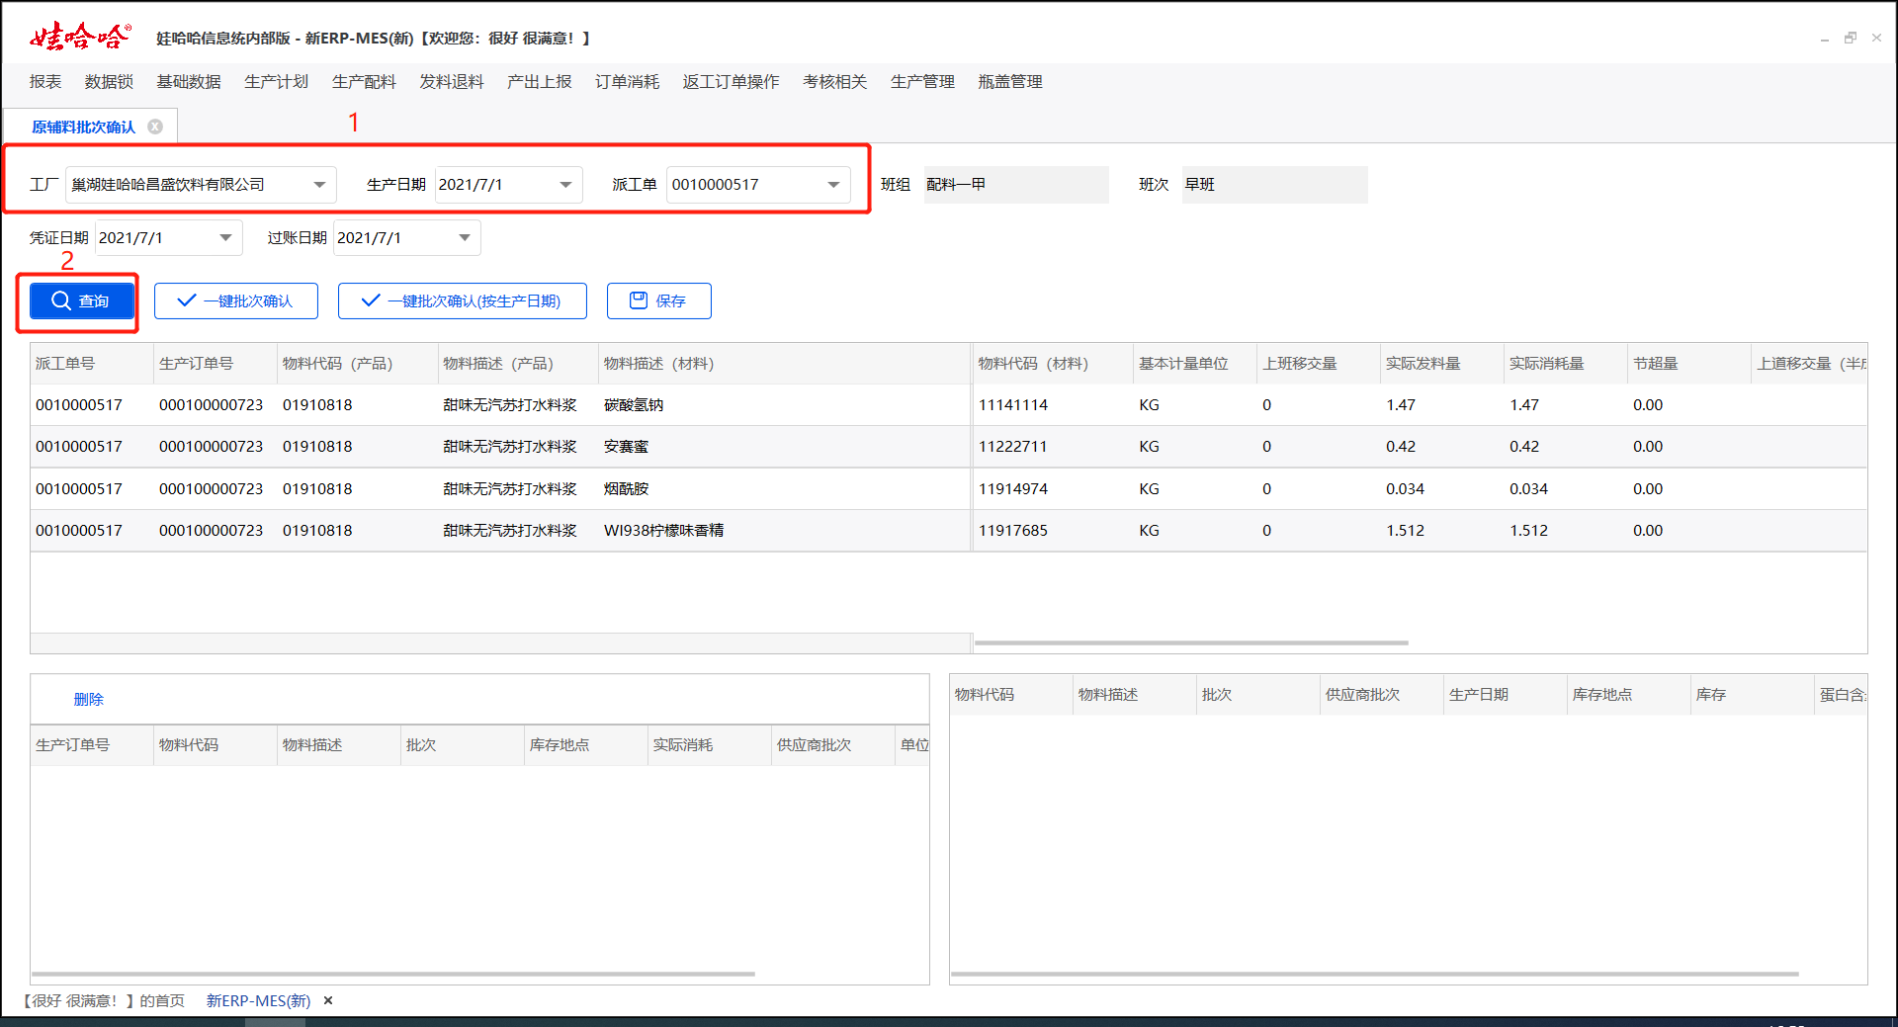

②根据实际情况和管理需求选择两种一键批次确认的方式其一。然后按实际情况填写左下角框框内数据。如果实际使用情况与左下角不符，则需选中不符行点击删除，然后双击右下角框框内符合要求的数据。（注意：如果上表显示为红色则证明消耗超过了10％，如果上表显示为黄色则证明消耗超过了5％但未超过10％。所以保存时注意检查。）

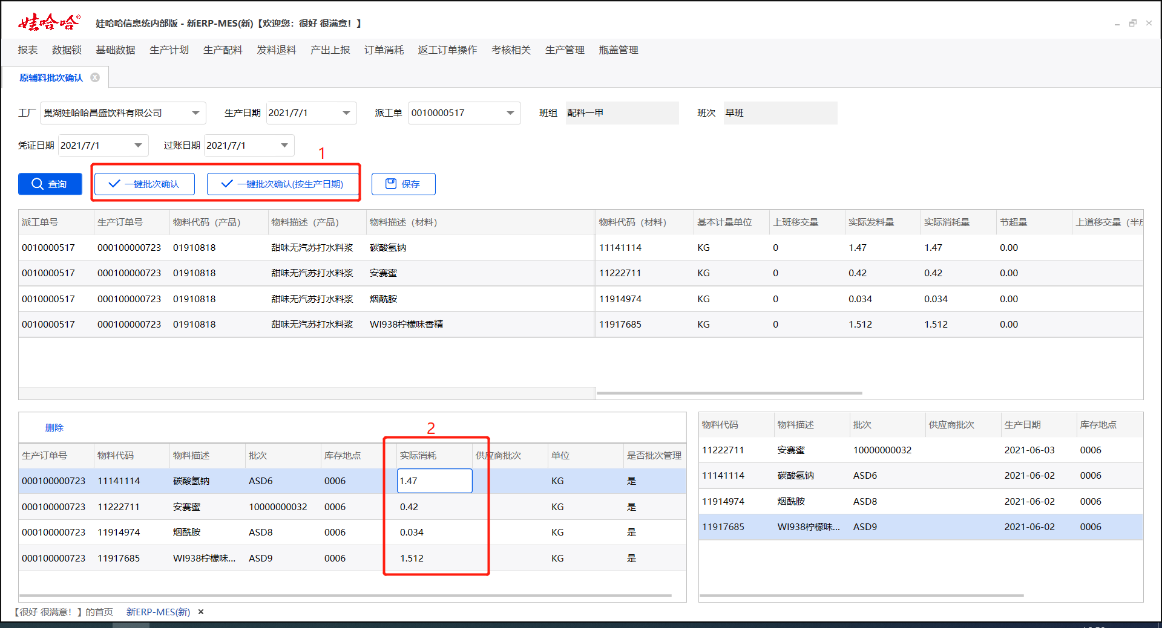

③填写检查无误后，点击保存。保存成功后系统会弹窗提示，此时库存材料会进行相应的扣减。

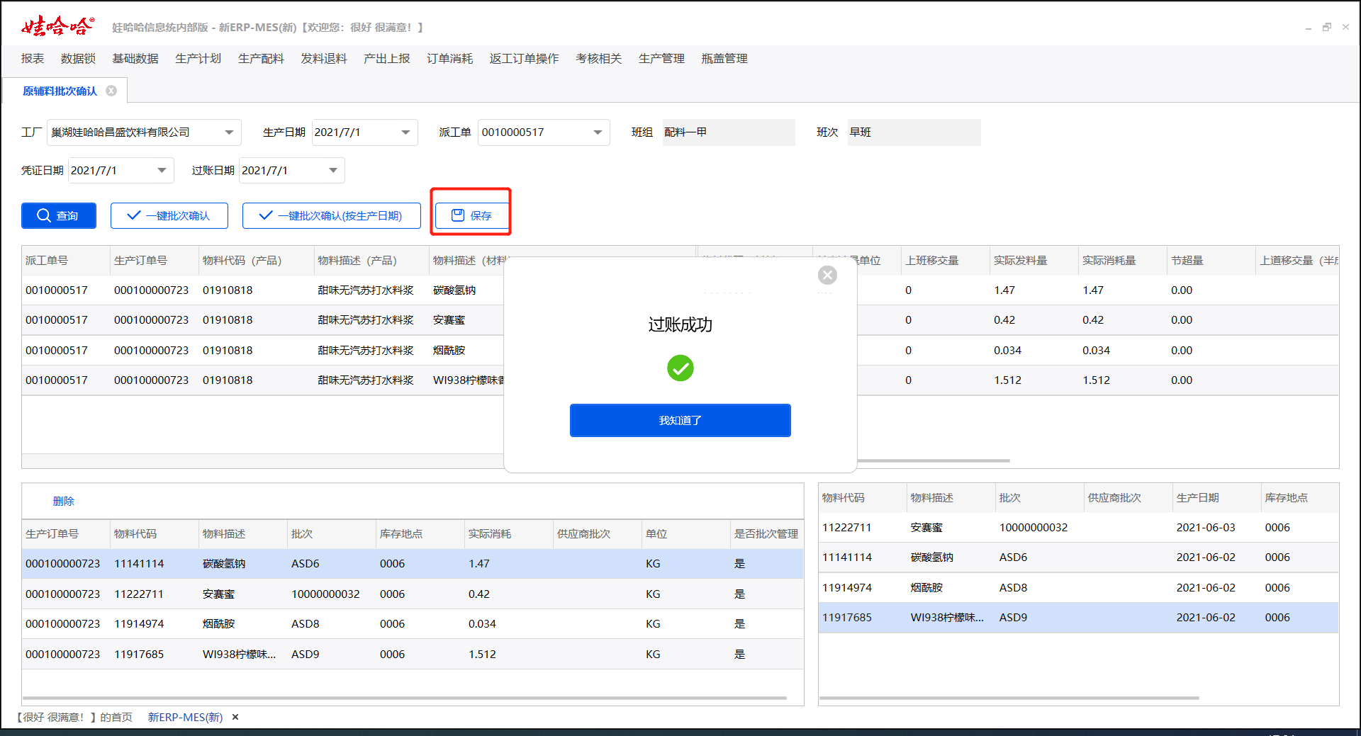

2.14 员工排班

2.14.1场景描述

用于记录生产时的人员记录，产生此张生产订单的人工工时费用。

2.14.2业务操作

案例1：对2578巢湖娃哈哈昌盛饮料有限公司，7月1号早班下达的00914370英雄联盟特制版无汽苏打水饮品350ml甜味(1*12)，所对应的4张生产订单做员工排班。

菜单：【新ERP-MES（新）】→【订单消耗】→【员工排班】进入界面

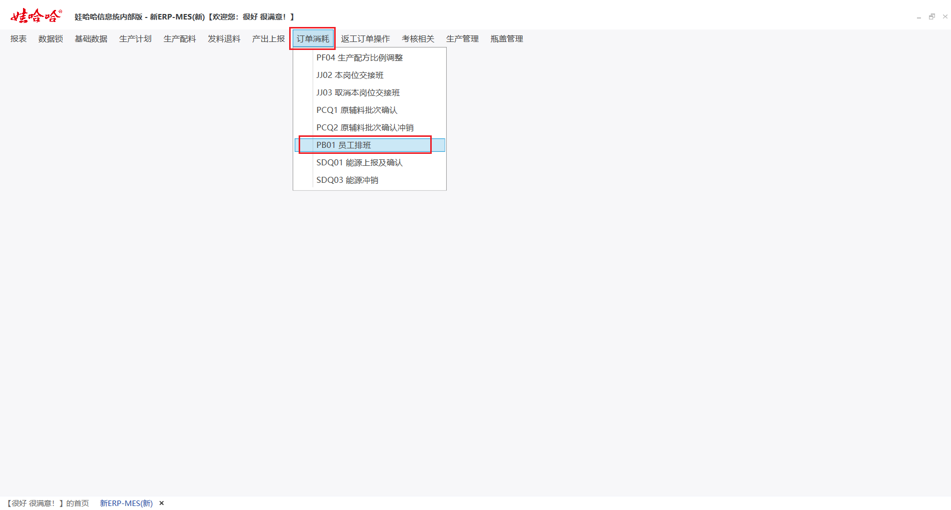

①据需申报的信息设置查询条件工厂、生产日期、派工单。点击查询系统会自动弹出相关信息。（注意：此处是按每一班组派工单进行确认，一个班组会出现同时生产几张生产订单的排班，所以在填写时一定要仔细核对。）

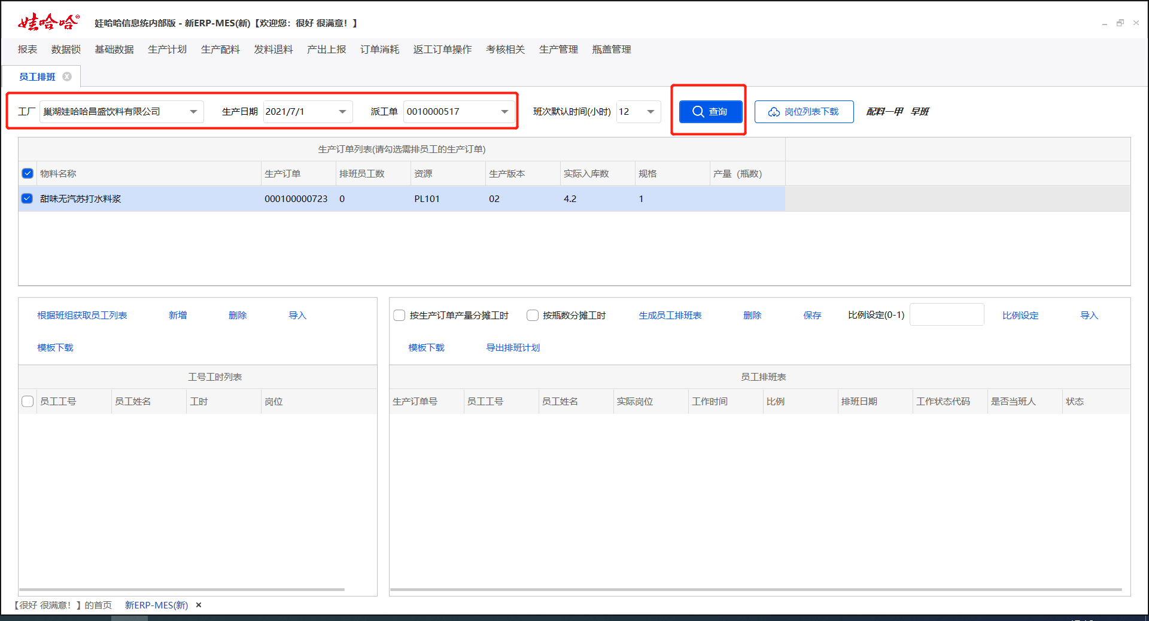

②根据实际情况勾选所需要维护的生产订单，然后点击根据个人情况点击新增或者模板下载导入。（如果左下角框框内行项目为大红色，则证明该岗位没有在系统内维护，需在岗位下拉内修改岗位。）

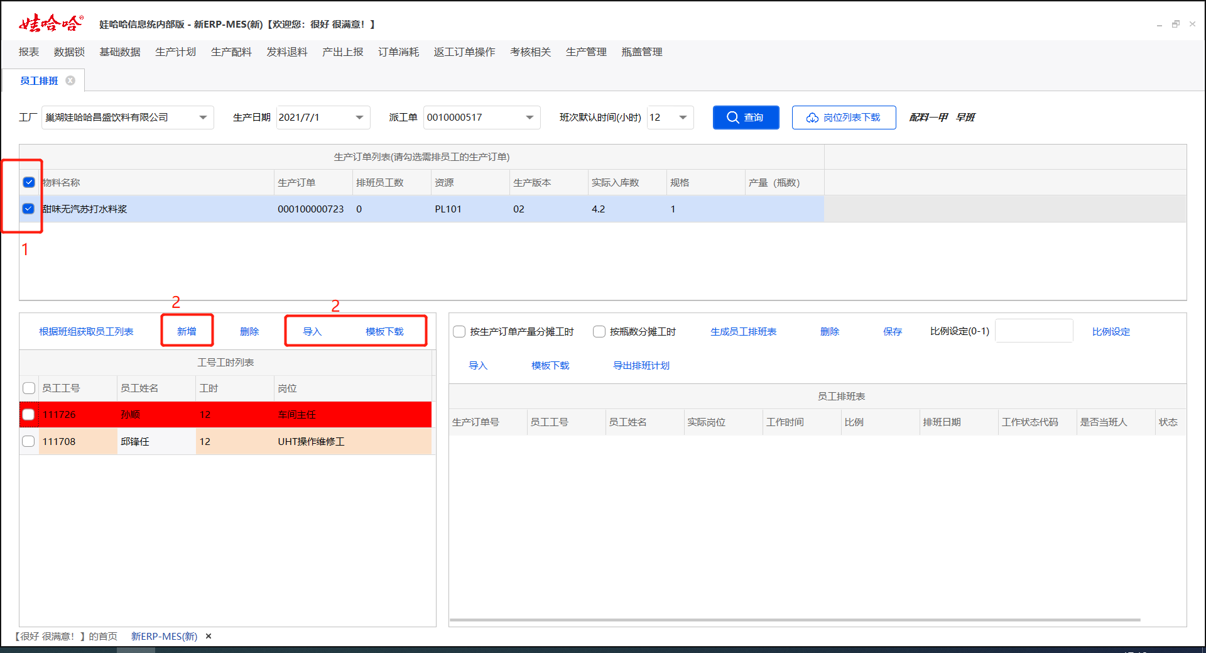

③勾选人员，点击生成员工排班表，修改当班人信息。根据实际情况检查工作时间、比例、分摊规则。确认无误后点击保存，完成后会有弹窗提示。

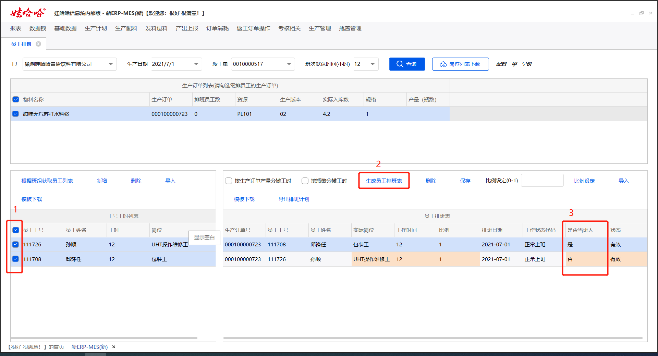

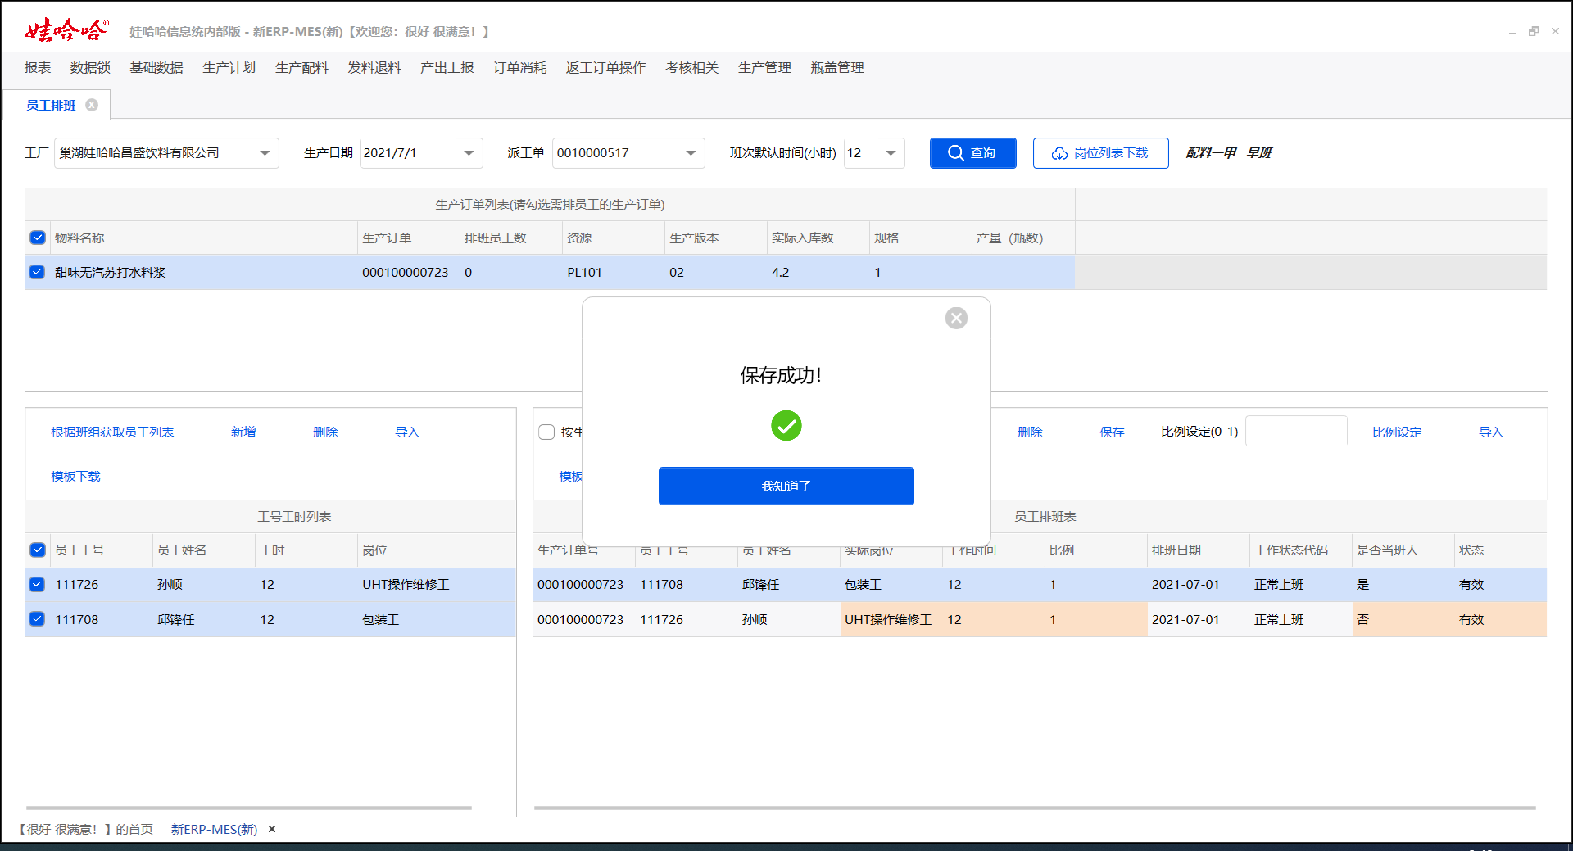

2.15 能源上报及确认

2.15.1场景描述

用于记录生产时产生的，人工、机器、水、电、汽等资源的耗用的界面。

2.15.2业务操作

案例1：对2578巢湖娃哈哈昌盛饮料有限公司，7月1号早班下达的00914370英雄联盟特制版无汽苏打水饮品350ml甜味(1*12)，所对应的4张生产订单做能源消耗确认。

菜单：【新ERP-MES（新）】→【订单消耗】→【能源上报及确认】进入界面

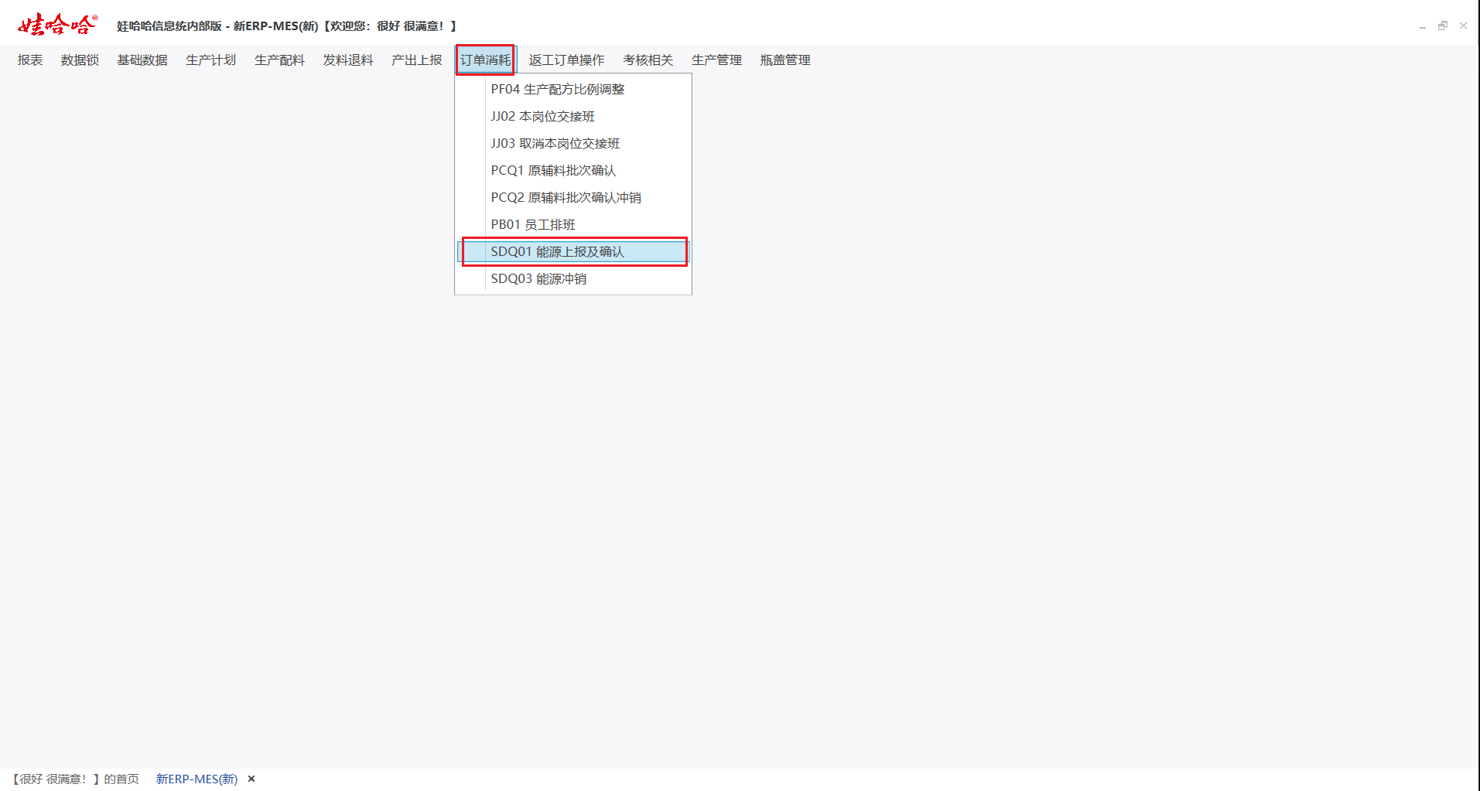

①据需申报的信息设置查询条件工厂、生产日期、派工单。点击查询系统会自动弹出相关信息。

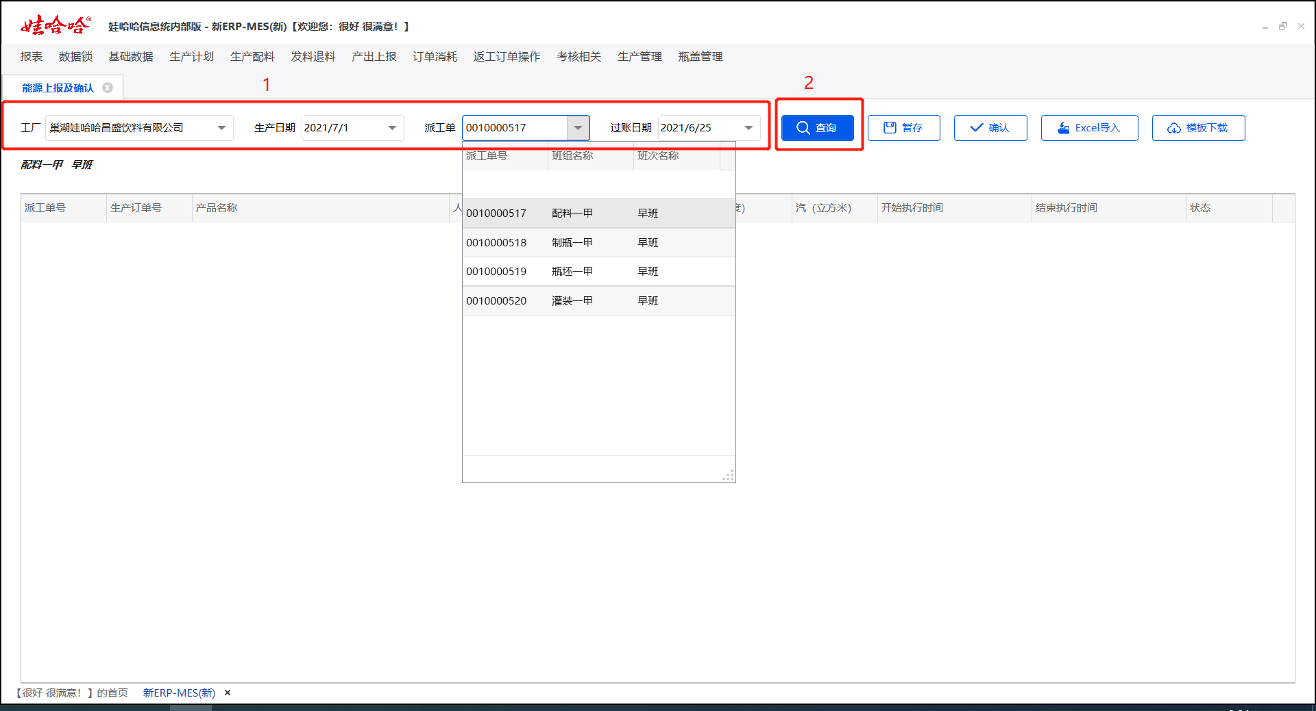

②根据实际情况填写机器、水、电、汽所消耗的资源。人工不用填写，是从员工排班界面连接过来的。填写无误后，点击暂存、确认，完成申报。（注意：结束执行时间是不允许晚于系统时间的，所以需要修改成早于系统申报时时间。）

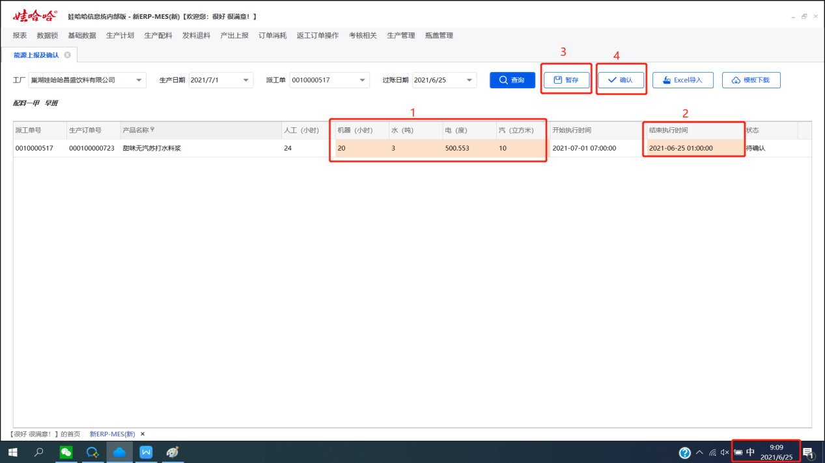

2.16 生产订单关闭

2.16.1场景描述

当生产完毕后，工厂确认生产订单生产已完结，需要手工进行关闭生产订单，这个界面是用于控制订单是否是在制的作用。

2.16.2业务操作

案例1：对2578巢湖娃哈哈昌盛饮料有限公司，7月1号早班下达的00914370英雄联盟特制版无汽苏打水饮品350ml甜味(1*12)，所对应的4张生产订单做订单关闭。

菜单：【新ERP-MES（新）】→【生产计划】→【生产订单关闭】进入界面

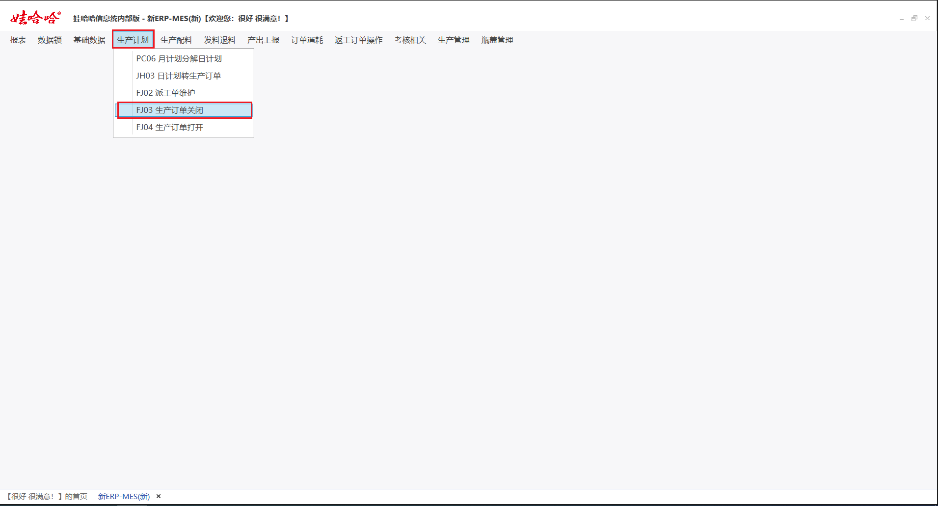

①据需申报的信息设置查询条件工厂、生产日期。点击查询系统会自动弹出相关信息。

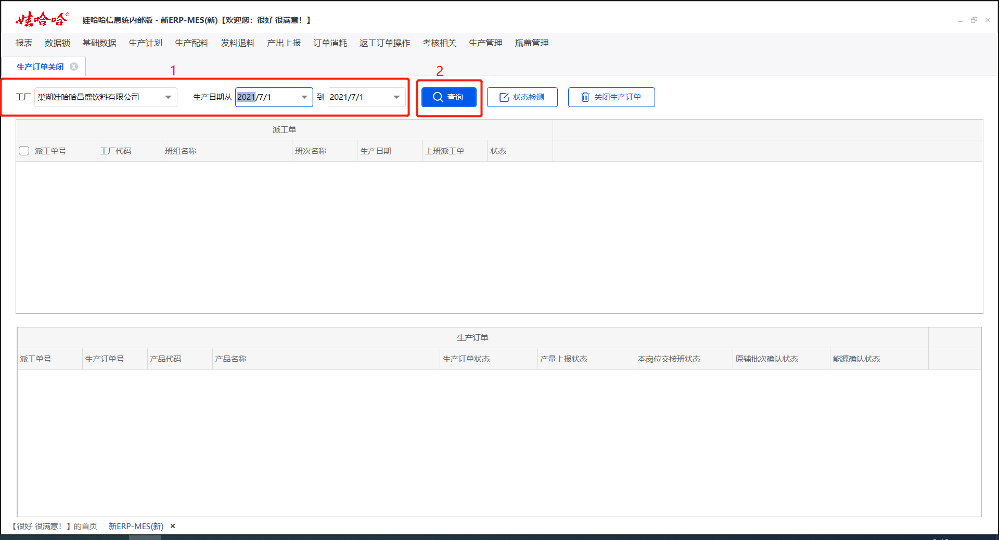

②勾选需要关闭的订单，点击检测状态，显示可以关闭生产订单后，点击关闭生产订单按钮，订单关闭成功后生产订单状态会从“下达”状态变更为“技术性完成”状态。

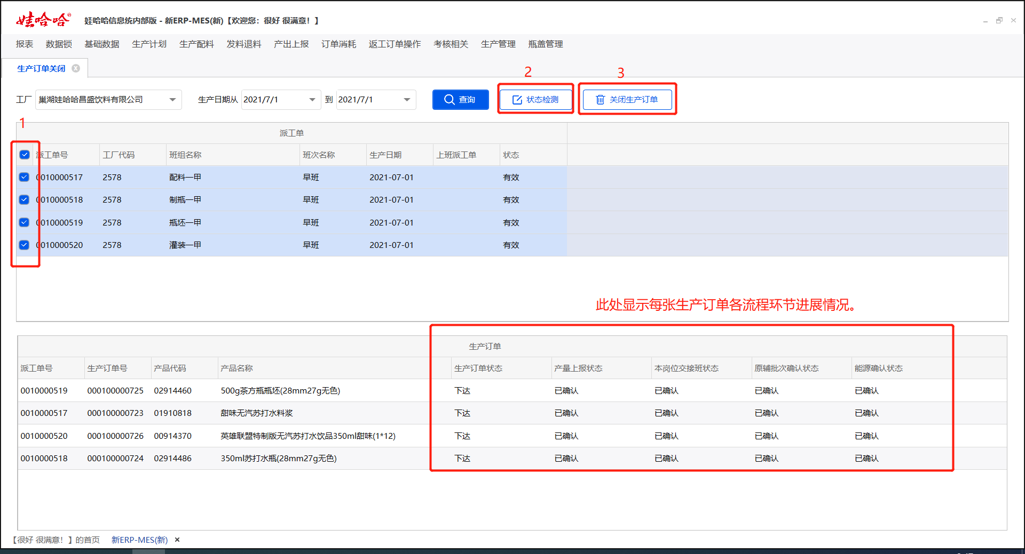

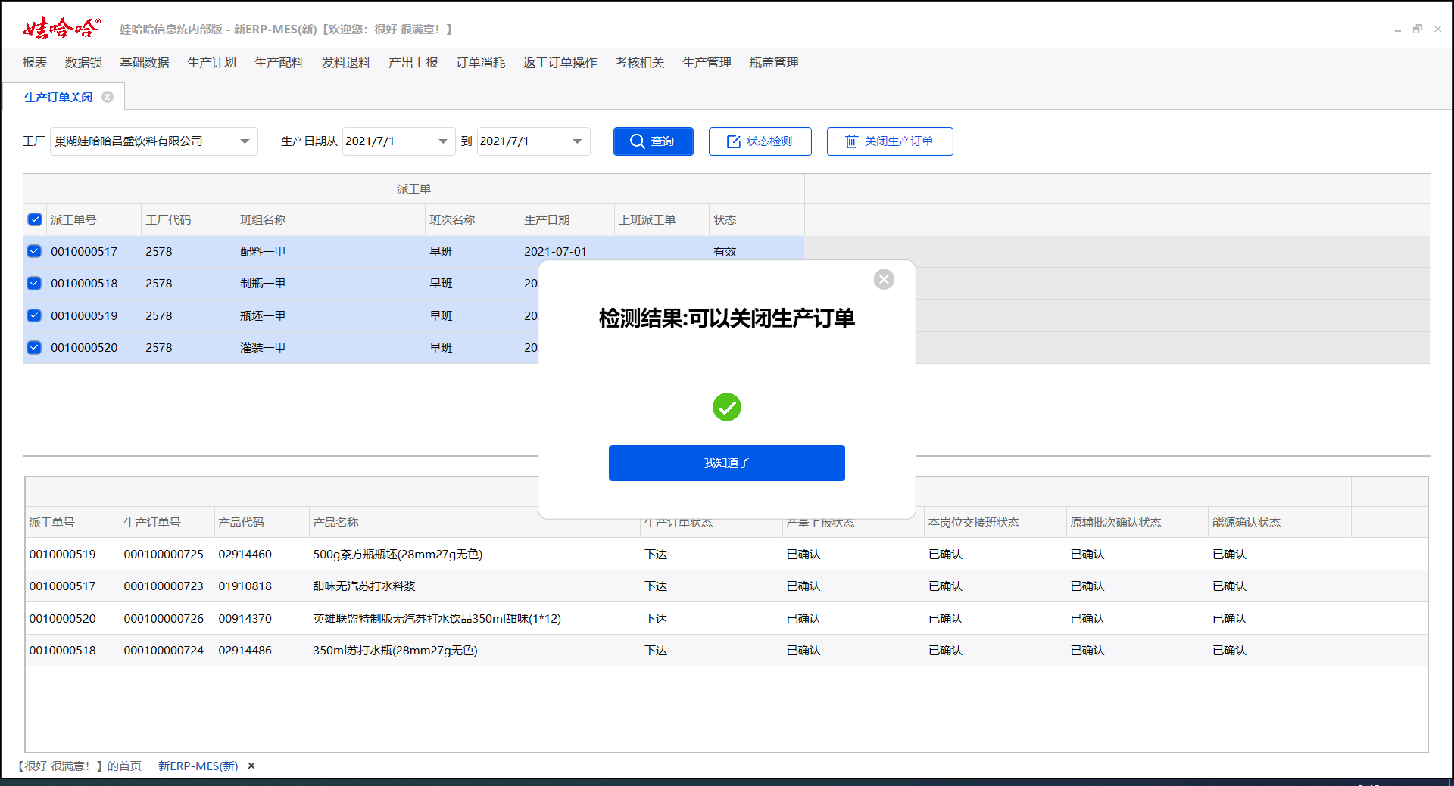

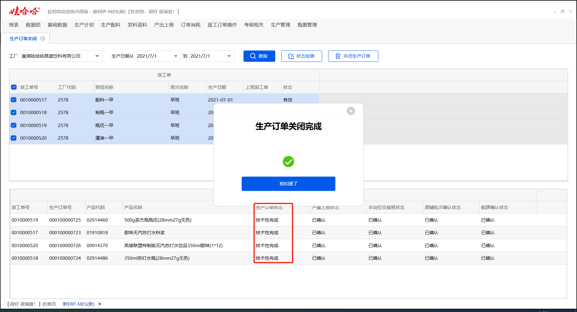

2.17 返工订单创建

2.17.1场景描述

当产成品不符合要求或需要更换最终形态的时候，将产成品领用出来再加工。

2.17.2业务操作

案例1：2578巢湖娃哈哈昌盛饮料有限公司，创建对00914370英雄联盟特制版无汽苏打水饮品350ml甜味(1*12)400瓶，返工成00914371英雄联盟特制版无汽苏打水饮品350ml甜味(1*24)200瓶的返工生产订单。

菜单：【新ERP-MES（新）】→【返工订单操作】→【返工订单创建】进入界面

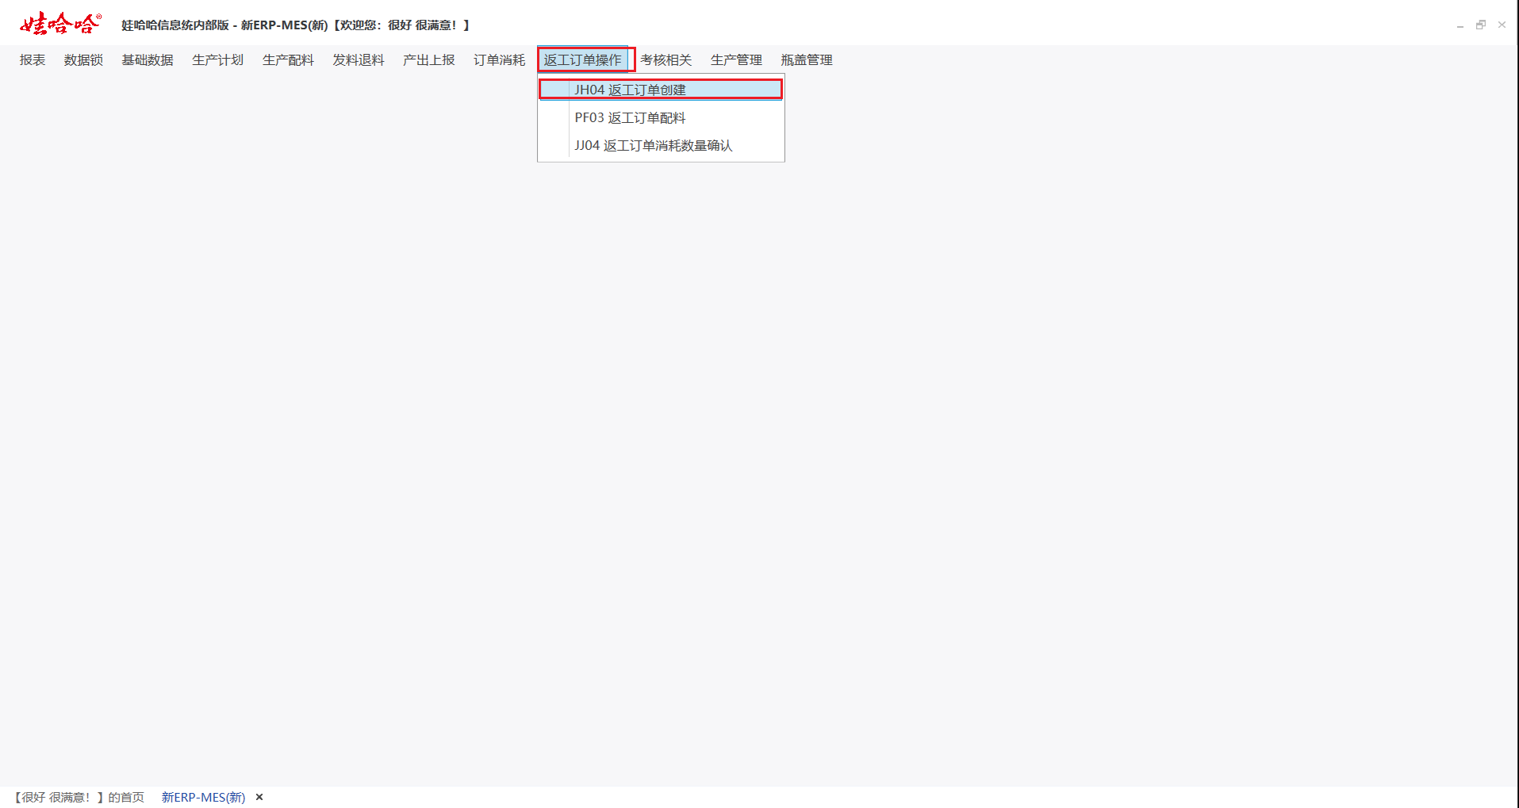

①选择需要创建返工订单的工厂，点击新增，行项目会新增出行。

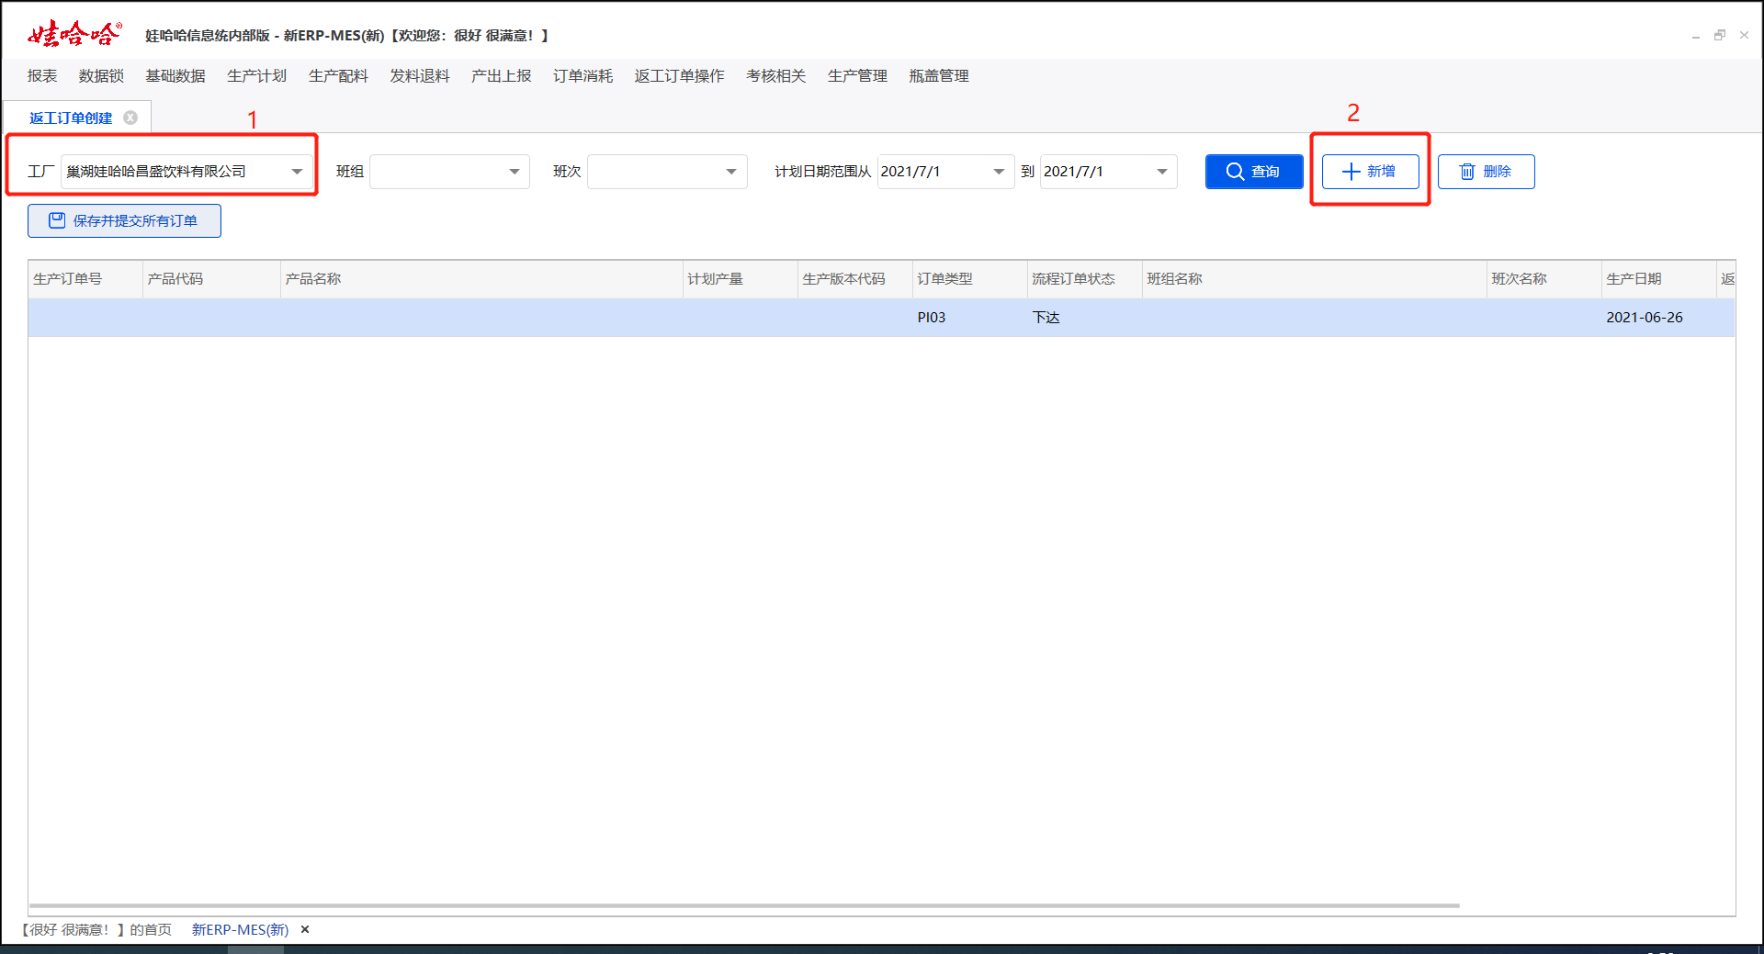

②按需求填写需要返工出最终的产品及数量、生产版本、班次、生产日期、返工原因。完成后点击保存并提交所有订单按钮，完成返工订单下达。

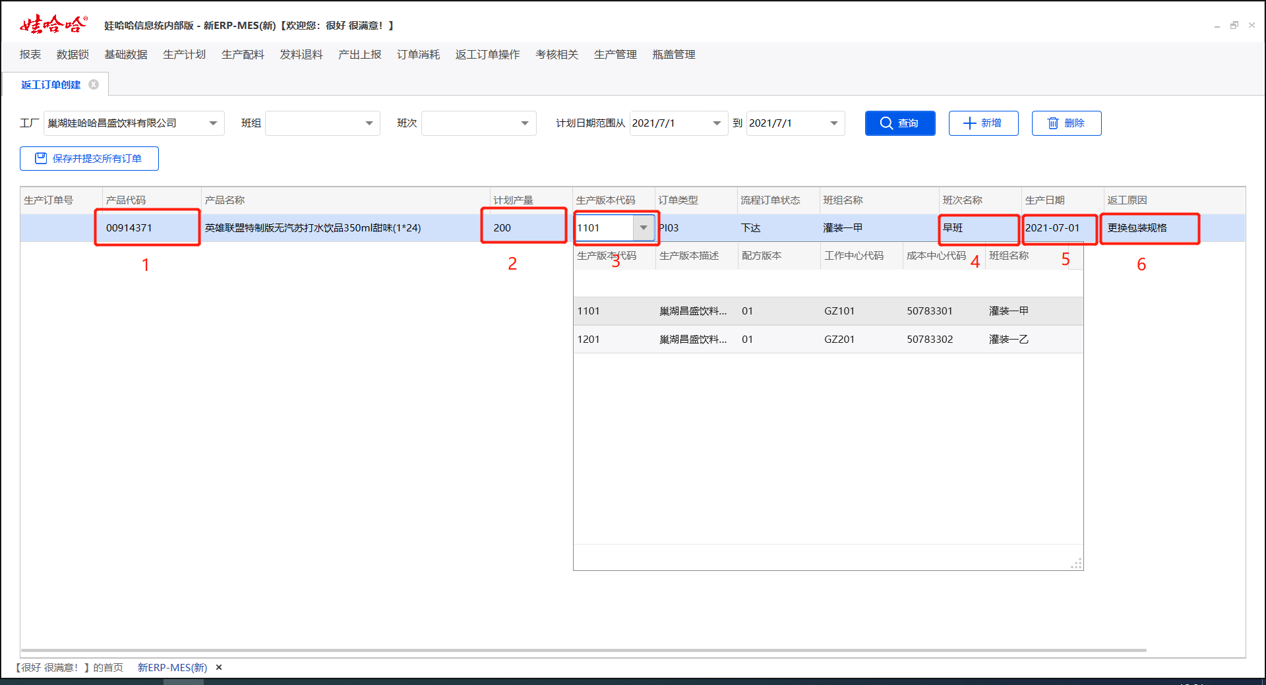

2.18 返工订单配料

2.18.1场景描述

在完成订单下达后，对于每张生产订单设置车间需要到仓库领用什么材料就是用此界面进行设定。注意对于返工订单的配料虽然与生产订单配料作用相同，但是无法在生产订单配料里完成，只能在此界面完成。

2.18.2业务操作

案例1：2578巢湖娃哈哈昌盛饮料有限公司，对2021.07.01创建的00914370英雄联盟特制版无汽苏打水饮品350ml甜味(1*12)400瓶，返工成00914371英雄联盟特制版无汽苏打水饮品350ml甜味(1*24)200瓶的返工生产订单进行返工配料。

菜单：【新ERP-MES（新）】→【返工订单操作】→【返工订单配料】进入界面。

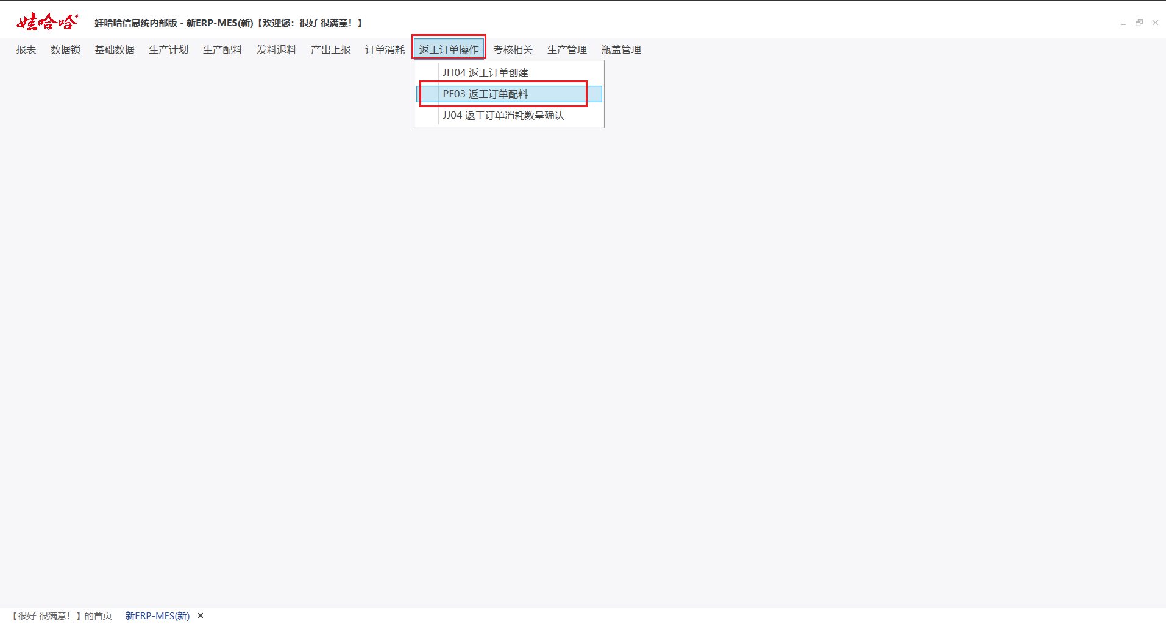

①选择所需配料的工厂、生产日期、生产订单。然后填写所需消耗的产品及消耗数量。

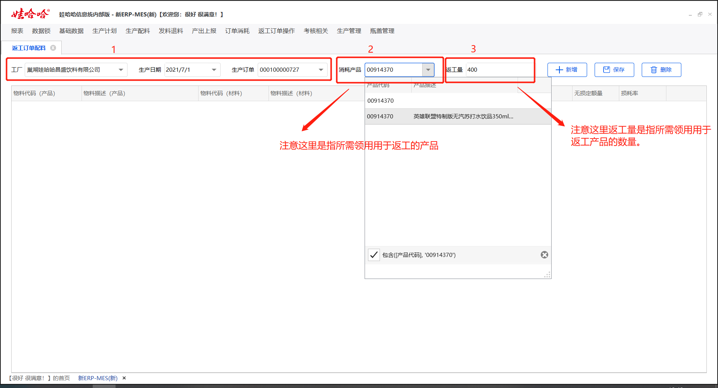

②点击新增，勾选返工所需额外的材料，并检查耗用数量。全部无误后点击确认。

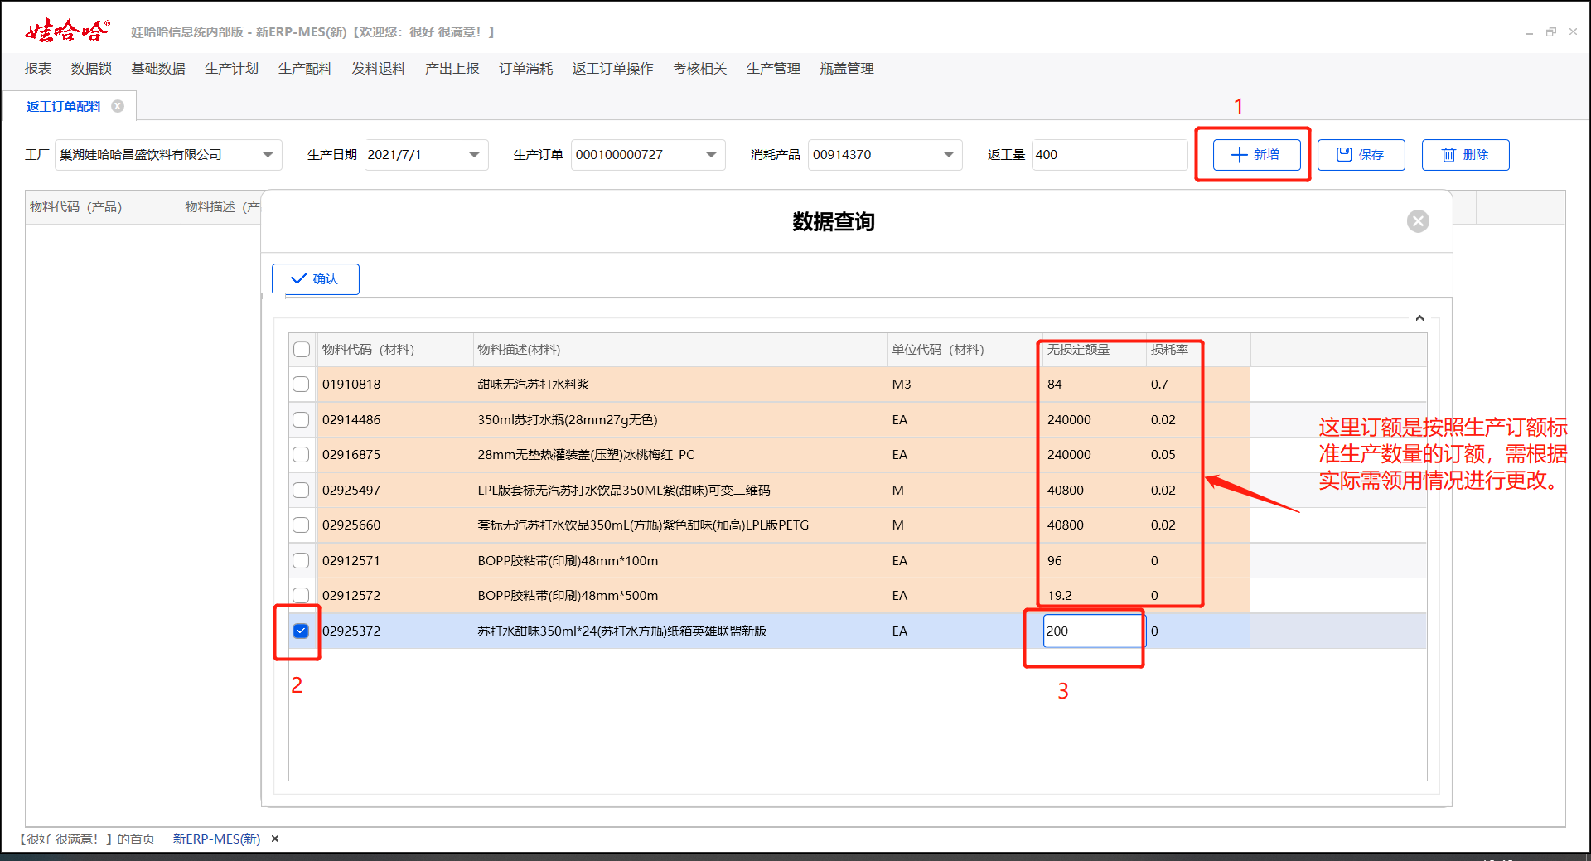

③点击保存，完成返工订单配料。

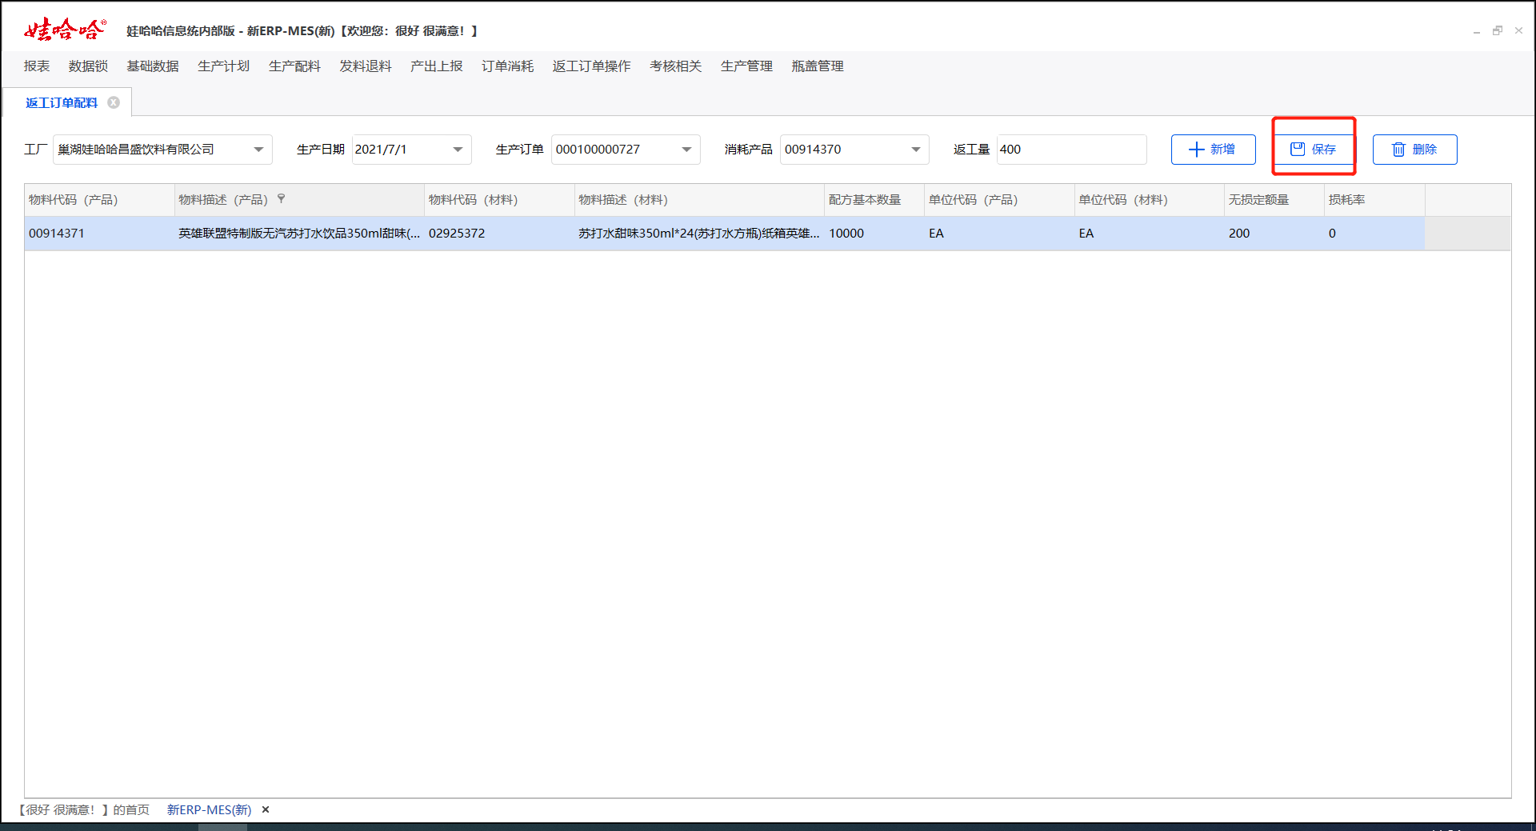

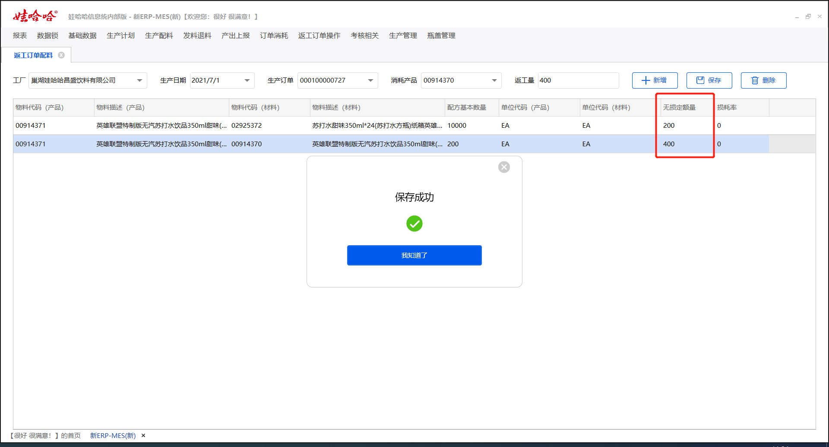

2.19 返工订单消耗数量确认

2.19.1场景描述

用于确认返工订单的材料投入。

2.19.2业务操作

案例1：2578巢湖娃哈哈昌盛饮料有限公司，对2021.07.01创建的00914370英雄联盟特制版无汽苏打水饮品350ml甜味(1*12)400瓶，返工成00914371英雄联盟特制版无汽苏打水饮品350ml甜味(1*24)200瓶的返工生产订单进行返工订单消耗数量确认。

菜单：【新ERP-MES（新）】→【返工订单操作】→【返工订单消耗数量确认】进入界面。

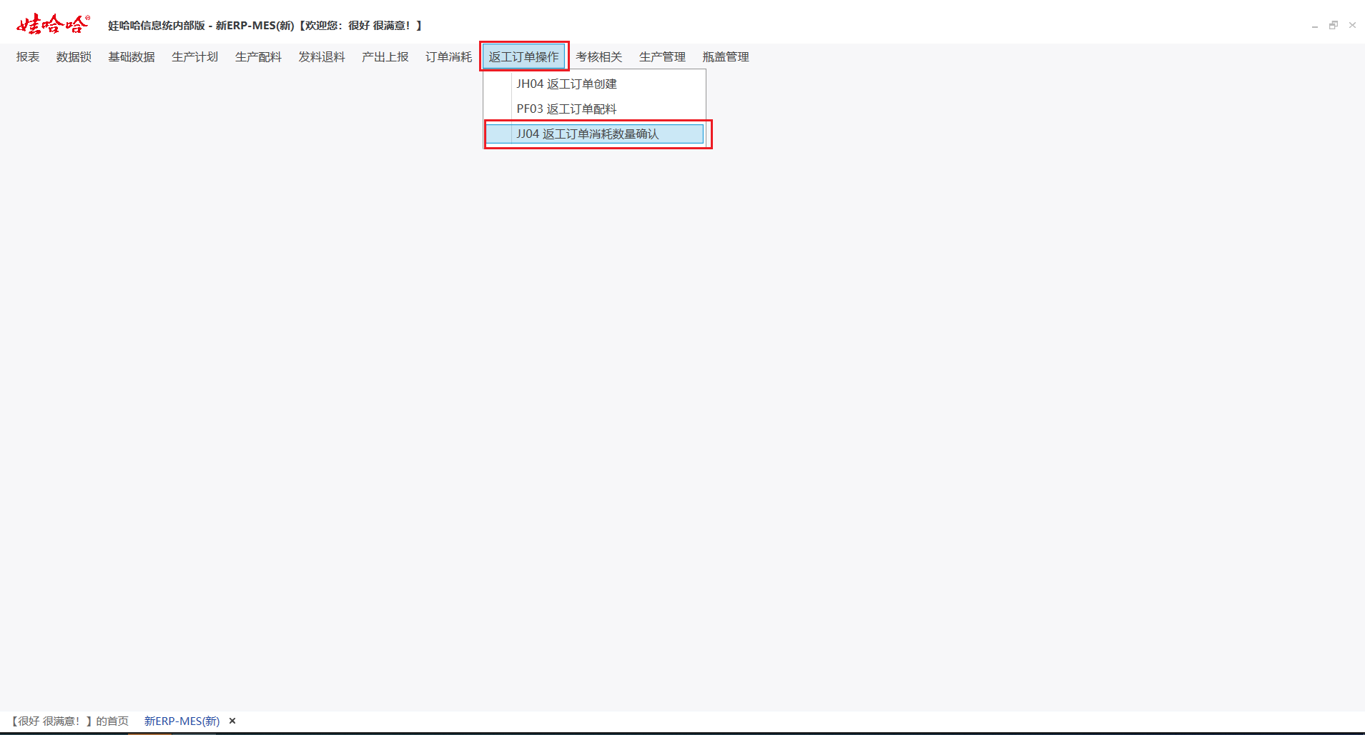

①据需申报的信息设置查询条件工厂、生产日期、生产订单。点击查询系统会自动弹出相关信息。

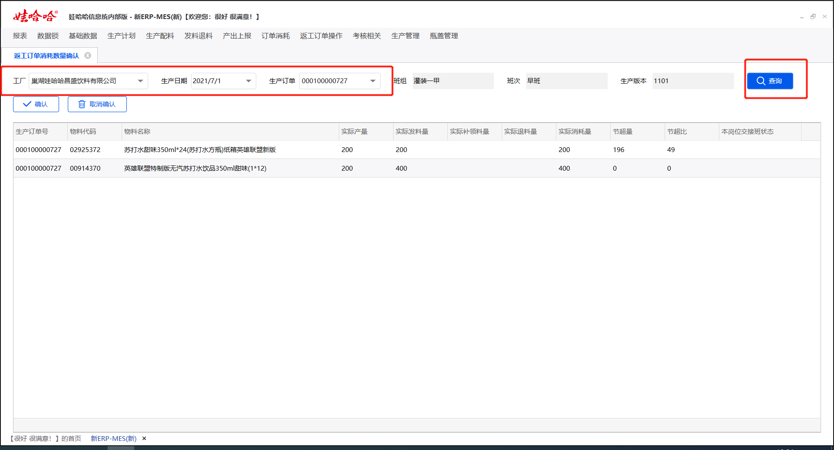

②点击确认完成状态确认，本岗交接班状态变为已确认。（注意：此界面不是最后消耗数量的确认，作用与本岗交接班作用相同。）

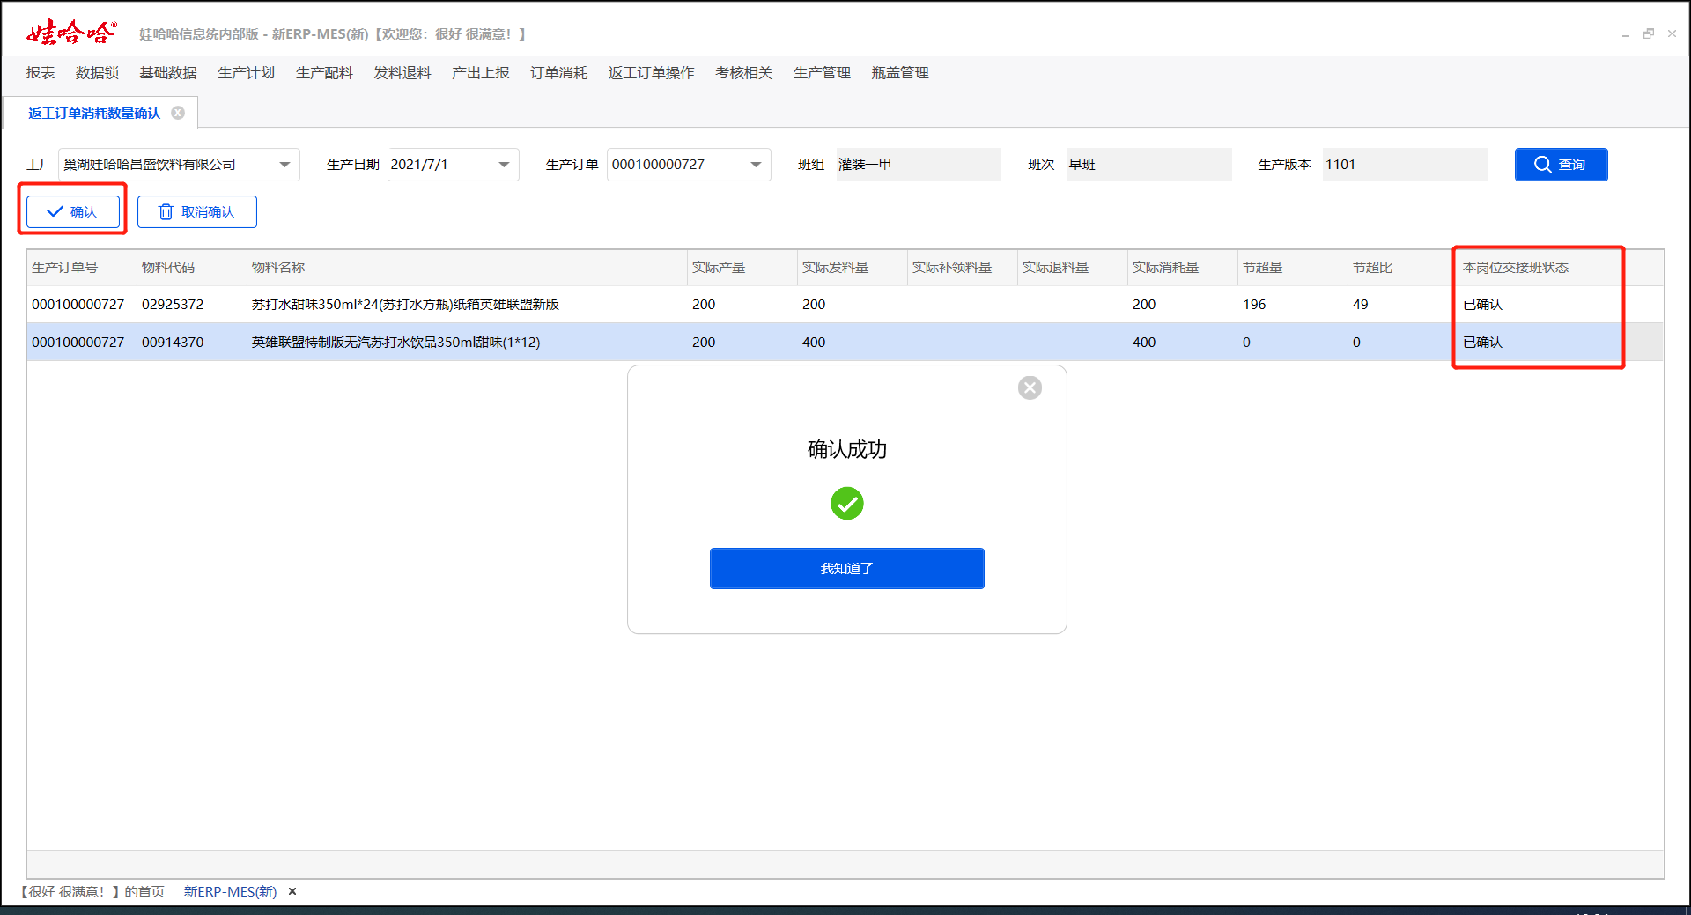

三、各版块流程

3.1、MES正向正常生产流程方案



3.2、MES正常生产反向流程方案



3.3、MES返工流程方案

